國立臺北商業大學
資 訊 管 理 系
115’資訊系統專案設計

系統手冊
組 別：第115502組
題 目：SNAP TO LEARN
指導老師：林育志老師
組 長：11156001 彭婧奕
組 員：11156006 丁泳瑄 11156015 蘇品璇
11156039 廖唯岑 11156047 施品妤

中華民國115年10月12日

目錄
第一章 前言 1
1-1背景介紹 1
1-2 動機 1
1-3系統目的與目標 2
1-4 預期成果 3
第二章 營運計畫 5
2-1 可行性分析 5
2-2 商業模式－Business model 7
2-3 市場分析－STP 10
2-4 競爭力分析SWOT-TOWS 12
第三章 系統規格 14
3-1 系統架構： 14
3-2系統軟、硬體需求與技術平台 16
3-3開發標準與使用工具 17
第四章 專案時程與組織分工 18
4-1 專案時程：甘特圖 18
4-2 專案組織與分工 19
第五章 需求模型 24
5-1 功能分解圖（Functional decomposition diagram） 24
5-2 需求清單 25
第六章 程序模型 29
6-1 資料流程圖(Data flow diagram) 29
6-2 程序規格書(Process specification) 85
第七章 資料模型 172
7-1 實體關聯圖(Entity relationship diagram) 172
7-2 資料字典(Data dictionary) 173
第八章 資料庫 175
8-1 資料庫關聯圖 175
8-2 表格及其 Meta data 176
第九章 程式 193
9-1 軟體架構與程式清單 193
9-2 程式規格描述 194
第十章 測試模型 222
10-1 測試計畫 222
10-2 測試個案與測試結果 236
第十一章 操作手冊 367
11-1 介紹系統之元件及安裝套件 367
11-2 系統管理 372
第十二章 使用手冊 377
12-1 系統入口與註冊登入 377
12-2 首頁 387
12-3 拍照學習 390
12-4 單字圖鑑與收藏 395
12-5 AI 情境對話 401
12-6 造句挑戰 404
12-7 文章閱讀 407
12-8 校園教育版（學生端） 411
12-9 好友與學習小組 419
12-10 個人中心 426
12-11 系統設定 429
12-12 商城與會員（僅一般版） 434
12-13 管理者後台 439
12-14 教師後台（校園教育版） 455
第十三章 感想 467
第十四章 參考 471
第十五章 附錄 472

圖目錄
圖 3-1-1 系統架構 14
圖 3-1-2 系統多功能架構 15
圖 4-1-1 專案時程甘特圖 18
圖 4-2-1 11156001彭婧奕上傳GitHub紀錄 22
圖 4-2-2 11156006丁泳瑄上傳GitHub紀錄 22
圖 4-2-3 11156015蘇品璇上傳GitHub紀錄 22
圖 4-2-4 11156039廖唯岑上傳GitHub紀錄 22
圖 4-2-5 11156047施品妤上傳GitHub紀錄 23
圖 5-1 功能分解圖 24
圖 6-1-1 系統環境圖 29
圖 6-1-2 圖0（1-2） 30
圖 6-1-3 圖0（2-2） 31
圖 6-1-4 圖1 32
圖 6-1-5 圖1.1 33
圖 6-1-6 圖1.2 33
圖 6-1-7 圖1.3 34
圖 6-1-8 圖1.4 34
圖 6-1-9 圖2 35
圖 6-1-10 圖2.1 36
圖 6-1-11 圖2.2 37
圖 6-1-12 圖2.3 38
圖 6-1-13 圖2.4 38
圖 6-1-14 圖3 39
圖 6-1-15 圖3.1 39
圖 6-1-16 圖3.2 40
圖 6-1-17 圖4 41
圖 6-1-18 圖4.1 42
圖 6-1-19 圖4.2 42
圖 6-1-20 圖4.3 42
圖 6-1-21 圖4.4 43
圖 6-1-22 圖4.5 44
圖 6-1-23 圖5 45
圖 6-1-24 圖5.1 46
圖 6-1-25 圖5.2 47
圖 6-1-26 圖6 47
圖 6-1-27 圖6.1 48
圖 6-1-28 圖6.2 49
圖 6-1-29 圖7 50
圖 6-1-30 圖7.1 51
圖 6-1-31 圖7.2 52
圖 6-1-32 圖7.3 52
圖 6-1-33 圖8 53
圖 6-1-34 圖8.1 53
圖 6-1-35 圖8.2 54
圖 6-1-36 圖9 54
圖 6-1-37 圖9.1 55
圖 6-1-38 圖9.2 55
圖 6-1-39 圖10 56
圖 6-1-40 圖10.1 57
圖 6-1-41 圖10.2 57
圖 6-1-42 圖10.3 58
圖 6-1-43 圖10.4 58
圖 6-1-44 圖10.5 59
圖 6-1-45 圖10.6 60
圖 6-1-46 圖10.7 61
圖 6-1-47 圖10.8 62
圖 6-1-48 圖10.9 62
圖 6-1-49 圖10.10 63
圖 6-1-50 圖10.11 64
圖 6-1-51 圖10.12 65
圖 6-1-52 圖10.13 65
圖 6-1-53 圖10.14 66
圖 6-1-54 圖10.15 67
圖 6-1-55 圖11 68
圖 6-1-56 圖11.1 69
圖 6-1-57 圖11.2 70
圖 6-1-58 圖11.3 70
圖 6-1-59 圖11.4 71
圖 6-1-60 圖12 72
圖 6-1-61 圖12.1 73
圖 6-1-62 圖12.2 73
圖 6-1-63 圖12.3 74
圖 6-1-64 圖13 75
圖 6-1-65 圖13.1 76
圖 6-1-66 圖13.2 77
圖 6-1-67 圖13.3 78
圖 6-1-68 圖13.4 79
圖 6-1-69 圖13.5 80
圖 6-1-70 圖13.6 81
圖 6-1-71 圖13.7 82
圖 6-1-72 圖13.8 83
圖 6-1-73 圖13.9 84
圖 7-1-1 實體關聯圖 172
圖 8-1-1 資料庫關聯圖 175

表目錄
表 2-2-1 訂閱方案 9
表 2-2-2 購點方案 9
表 2-2-3 點數用途 9
表 2-3-1 日語學習APP功能比較 11
表 2-4-1 SWOT 12
表 2-4-2 TOWS 13
表 3-2-1 軟體需求 16
表 3-2-2 硬體需求 16
表 3-2-3 技術平台 16
表 3-3-1 開發環境與程式編纂工具 17
表 3-3-2 程式語言、套件與工具 17
表 3-3-3 其他應用程式 17
表 4-2-1 專案組織與分工 19
表 4-2-2 專題成果工作內容與貢獻度表 21
表 5-2-1 功能性需求 25
表 5-2-2 非功能性需求 28
表 6-2-1 說明帳號管理 85
表 6-2-2 說明帳號資料 85
表 6-2-3 說明新增帳號資料 86
表 6-2-4 說明刪除帳號資料 86
表 6-2-5 說明修改帳號資料 86
表 6-2-6 說明查詢帳號資料 86
表 6-2-7 說明登入驗證 87
表 6-2-8 說明Email登入 87
表 6-2-9 說明Google 第三方登入 87
表 6-2-10 說明密碼管理 88
表 6-2-11 說明重設密碼(忘記密碼) 88
表 6-2-12 說明修改密碼 88
表 6-2-13 說明日語程度測驗 89
表 6-2-14 說明新增測驗結果 89
表 6-2-15 說明查詢測驗題目 89
表 6-2-16 說明升級測驗 89
表 6-2-17 說明拍照學習 90
表 6-2-18 說明拍照資料 90
表 6-2-19 說明新增拍照紀錄 91
表 6-2-20 說明修改照片名稱 91
表 6-2-21 說明查詢拍照紀錄 91
表 6-2-22 說明影像辨識 92
表 6-2-23 說明新增辨識結果 92
表 6-2-24 說明查詢辨識結果 93
表 6-2-25 說明新增拍照造句 93
表 6-2-26 說明查詢拍照造句紀錄 93
表 6-2-27 說明使用次數管理 94
表 6-2-28 說明修改使用次數 94
表 6-2-29 說明查詢使用次數 94
表 6-2-30 說明主題收集冊 95
表 6-2-31 說明查詢主題收集冊 95
表 6-2-32 說明領取主題獎勵 95
表 6-2-33 說明單字收藏 96
表 6-2-34 說明單字管理 96
表 6-2-35 說明新增收藏單字 96
表 6-2-36 說明刪除收藏單字 97
表 6-2-37 說明移動收藏單字 97
表 6-2-38 說明查詢收藏單字 97
表 6-2-39 說明資料夾管理 97
表 6-2-40 說明新增收藏資料夾 98
表 6-2-41 說明刪除收藏資料夾 98
表 6-2-42 說明修改收藏資料夾 98
表 6-2-43 說明查詢收藏資料夾 98
表 6-2-44 說明AI對話練習 99
表 6-2-45 說明場景選擇 99
表 6-2-46 說明查詢場景清單 99
表 6-2-47 說明對話練習 100
表 6-2-48 說明新增對話 100
表 6-2-49 說明使用次數管理 100
表 6-2-50 說明修改使用次數 101
表 6-2-51 說明查詢使用次數 101
表 6-2-52 說明對話紀錄管理 101
表 6-2-53 說明刪除對話紀錄 101
表 6-2-54 說明查詢對話紀錄 102
表 6-2-55 說明對話角色與腔調 102
表 6-2-56 說明查詢角色與腔調 102
表 6-2-57 說明新增自訂角色 103
表 6-2-58 說明刪除自訂角色 103
表 6-2-59 說明修改腔調解鎖 103
表 6-2-60 說明新增腔調語音 104
表 6-2-61 說明個人檔案 104
表 6-2-62 說明個人資料 104
表 6-2-63 說明修改個人資料 105
表 6-2-64 說明查詢個人資料 105
表 6-2-65 說明成就徽章 105
表 6-2-66 說明新增成就徽章 105
表 6-2-67 說明查詢成就徽章 106
表 6-2-68 說明社群互動 106
表 6-2-69 說明好友管理 106
表 6-2-70 說明新增好友邀請 107
表 6-2-71 說明回覆好友邀請 107
表 6-2-72 說明刪除好友資料 107
表 6-2-73 說明修改好友暱稱 108
表 6-2-74 說明查詢好友資料 108
表 6-2-75 說明學習小組 108
表 6-2-76 說明新增學習小組 109
表 6-2-77 說明新增小組邀請 109
表 6-2-78 說明回覆小組邀請 110
表 6-2-79 說明領取小組獎勵 110
表 6-2-80 說明查詢小組資料 111
表 6-2-81 說明取消小組邀請 111
表 6-2-82 說明新增隊友提醒 112
表 6-2-83 說明訂閱與點數 112
表 6-2-84 說明訂閱管理 113
表 6-2-85 說明新增試用訂閱 113
表 6-2-86 說明新增訂閱紀錄 114
表 6-2-87 說明修改訂閱狀態 114
表 6-2-88 說明查詢訂閱狀態 115
表 6-2-89 說明點數管理 115
表 6-2-90 說明新增點數 116
表 6-2-91 說明兌換點數商品 116
表 6-2-92 說明查詢點數餘額 116
表 6-2-93 說明領取每日任務獎勵 117
表 6-2-94 說明交易紀錄 117
表 6-2-95 說明查詢交易紀錄 117
表 6-2-96 說明通知提醒 118
表 6-2-97 說明通知推播 118
表 6-2-98 說明新增提醒推播 118
表 6-2-99 說明新增推播裝置登記 119
表 6-2-100 說明新增班級推播 119
表 6-2-101 說明通知設定 119
表 6-2-102 說明修改通知設定 119
表 6-2-103 說明查詢通知設定 120
表 6-2-104 說明系統設定 120
表 6-2-105 說明字體設定 120
表 6-2-106 說明修改字體大小 120
表 6-2-107 說明查詢字體大小 120
表 6-2-108 說明意見回饋 121
表 6-2-109 說明新增意見回饋 121
表 6-2-110 說明查詢意見回饋紀錄 121
表 6-2-111 說明管理者功能 122
表 6-2-112 說明管理員帳號管理 123
表 6-2-113 說明新增管理員帳號 123
表 6-2-114 說明停用管理員帳號 123
表 6-2-115 說明修改管理員帳號 124
表 6-2-116 說明查詢管理員帳號 124
表 6-2-117 說明登入驗證 124
表 6-2-118 說明帳號密碼登入 124
表 6-2-119 說明登出系統 125
表 6-2-120 說明密碼管理 125
表 6-2-121 說明修改密碼 125
表 6-2-122 說明重設管理員密碼 125
表 6-2-123 說明題庫管理 126
表 6-2-124 說明新增題目 126
表 6-2-125 說明刪除題目 126
表 6-2-126 說明修改題目 126
表 6-2-127 說明查詢題目 127
表 6-2-128 說明購點方案管理 127
表 6-2-129 說明新增方案 127
表 6-2-130 說明下架方案 127
表 6-2-131 說明修改方案 128
表 6-2-132 說明查詢方案 128
表 6-2-133 說明訂閱方案管理 128
表 6-2-134 說明新增方案 128
表 6-2-135 說明下架方案 129
表 6-2-136 說明修改方案 129
表 6-2-137 說明查詢方案 129
表 6-2-138 說明單字管理 130
表 6-2-139 說明新增單字 130
表 6-2-140 說明刪除單字 130
表 6-2-141 說明修改單字 131
表 6-2-142 說明查詢單字 131
表 6-2-143 說明閱讀文章管理 131
表 6-2-144 說明新增文章 132
表 6-2-145 說明刪除文章 132
表 6-2-146 說明修改文章 132
表 6-2-147 說明查詢文章 133
表 6-2-148 說明成就管理 133
表 6-2-149 說明新增主題徽章 133
表 6-2-150 說明查詢成就徽章 133
表 6-2-151 說明回饋管理 134
表 6-2-152 說明回覆回饋 134
表 6-2-153 說明刪除回饋 134
表 6-2-154 說明查詢回饋 135
表 6-2-155 說明使用者帳號管理 135
表 6-2-156 說明查詢使用者個人資料 135
表 6-2-157 說明查詢學習小組資料 136
表 6-2-158 說明查詢好友資料 136
表 6-2-159 說明查詢點數交易紀錄 136
表 6-2-160 說明查詢訂閱紀錄 136
表 6-2-161 說明調整使用者點數 137
表 6-2-162 說明停權使用者帳號 137
表 6-2-163 說明照片管控 137
表 6-2-164 說明查詢照片 138
表 6-2-165 說明刪除照片 138
表 6-2-166 說明學習成果查詢 138
表 6-2-167 說明查詢學習小組總覽 139
表 6-2-168 說明查詢造句紀錄 139
表 6-2-169 說明查詢朗讀紀錄 139
表 6-2-170 說明教師帳號管理 140
表 6-2-171 說明審核教師申請 140
表 6-2-172 說明新增教師帳號 140
表 6-2-173 說明停用教師帳號 141
表 6-2-174 說明重設教師密碼 141
表 6-2-175 說明查詢教師帳號 141
表 6-2-176 說明設定教師所屬學校 142
表 6-2-177 說明學校管理 142
表 6-2-178 說明新增學校 142
表 6-2-179 說明停用學校 143
表 6-2-180 說明修改學校 143
表 6-2-181 說明查詢學校 143
表 6-2-182 說明閱讀系統 144
表 6-2-183 說明文章閱讀模組 144
表 6-2-184 說明查詢分級文章 145
表 6-2-185 說明查詢文章內容 145
表 6-2-186 說明新增解鎖文章 145
表 6-2-187 說明閱讀輔助工具 146
表 6-2-188 說明查詢文章假名標音 146
表 6-2-189 說明查詢文章內容翻譯 146
表 6-2-190 說明查詢重點文法解析 146
表 6-2-191 說明新增單字至收藏夾 147
表 6-2-192 說明語音朗讀評分 147
表 6-2-193 說明新增朗讀語音輸入 148
表 6-2-194 說明查詢AI語音評分結果 148
表 6-2-195 說明朗讀紀錄管理 149
表 6-2-196 說明新增朗讀歷史紀錄 149
表 6-2-197 說明查詢朗讀歷史紀錄 150
表 6-2-198 說明造句系統 150
表 6-2-199 說明造句挑戰模組 151
表 6-2-200 說明查詢分級文法造句題目 151
表 6-2-201 說明查詢收藏夾連動單字 151
表 6-2-202 說明新增造句文字輸入 152
表 6-2-203 說明AI批改與修正 152
表 6-2-204 說明查詢AI批改結果 152
表 6-2-205 說明造句紀錄與獎勵 153
表 6-2-206 說明新增造句歷史紀錄 153
表 6-2-207 說明查詢造句歷史紀錄 153
表 6-2-208 說明新增領取獎勵 154
表 6-2-209 說明校園教育版 155
表 6-2-210 說明入口與身分驗證 156
表 6-2-211 說明查詢版本入口狀態 156
表 6-2-212 說明查詢學生帳號驗證 156
表 6-2-213 說明教師帳號登入 157
表 6-2-214 說明學校 Google 帳號登入 157
表 6-2-215 說明新增教師帳號申請 158
表 6-2-216 說明新增聯絡管理者 158
表 6-2-217 說明修改教師個人資料 158
表 6-2-218 說明教室與班級管理 159
表 6-2-219 說明新增加入教室 159
表 6-2-220 說明查詢所屬教室資訊 159
表 6-2-221 說明查詢班級公告 160
表 6-2-222 說明查詢班級成績 160
表 6-2-223 說明作業指派與繳交 160
表 6-2-224 說明查詢教師指派作業 161
表 6-2-225 說明新增作業繳交 161
表 6-2-226 說明查詢作業繳交紀錄 161
表 6-2-227 說明教師班級管理 162
表 6-2-228 說明新增班級 162
表 6-2-229 說明封存班級 162
表 6-2-230 說明修改班級 162
表 6-2-231 說明重設加入碼 163
表 6-2-232 說明查詢班級 163
表 6-2-233 說明教師學生管理 163
表 6-2-234 說明移除班級學生 164
表 6-2-235 說明修改學生顯示名稱 164
表 6-2-236 說明查詢學生學習進度 164
表 6-2-237 說明新增班級學生 165
表 6-2-238 說明重設學生密碼 165
表 6-2-239 說明教師作業管理 165
表 6-2-240 說明新增作業 166
表 6-2-241 說明刪除作業 166
表 6-2-242 說明修改作業 166
表 6-2-243 說明查詢作業 167
表 6-2-244 說明複製作業 167
表 6-2-245 說明教師作業批改 167
表 6-2-246 說明查詢繳交紀錄 168
表 6-2-247 說明批改作業 168
表 6-2-248 說明班級公告管理 168
表 6-2-249 說明新增公告 169
表 6-2-250 說明刪除公告 169
表 6-2-251 說明修改公告 169
表 6-2-252 說明查詢公告 169
表 6-2-253 說明成績與報表 170
表 6-2-254 說明查詢成績總表 170
表 6-2-255 說明修改計分設定 170
表 6-2-256 說明修改作業分數 171
表 6-2-257 說明查詢班級報表 171
表 6-2-258 說明查詢學生學習成果 171
表 7-2-1 資料字典 173
表 8-2-1 T01 使用者資料表 176
表 8-2-2 T02 系統管理者資料表 177
表 8-2-3 T03 場景資料表 178
表 8-2-4 T04 單字字典資料表 178
表 8-2-5 T05 測驗題目資料表 180
表 8-2-6 T06 使用者照片事件資料表 180
表 8-2-7 T07 照片辨識單字資料表 180
表 8-2-8 T08 使用者單字收藏資料表 181
表 8-2-9 T09 使用者收藏資料夾資料表 181
表 8-2-10 T10 好友邀請表 181
表 8-2-11 T11 好友關係表 181
表 8-2-12 T12 學習小組資料表 182
表 8-2-13 T13 小組成員表 182
表 8-2-14 T14 小組邀請表 182
表 8-2-15 T15 系統成就表 183
表 8-2-16 T16 使用者成就解鎖紀錄表 183
表 8-2-17 T17 系統通知紀錄表 183
表 8-2-18 T18 系統回饋資料表 183
表 8-2-19 T19 購點方案表 184
表 8-2-20 T20 訂閱方案資料表 184
表 8-2-21 T21 使用者訂閱紀錄表 185
表 8-2-22 T22 點數交易紀錄表 185
表 8-2-23 T23 系統操作異動日誌表 186
表 8-2-24 T24 文章資料表 186
表 8-2-25 T25 朗讀記錄資料表 187
表 8-2-26 T26 文章閱讀進度表 187
表 8-2-27 T27 文章解鎖紀錄表 187
表 8-2-28 T28 朗讀評分紀錄表 187
表 8-2-29 T29 造句練習紀錄表 188
表 8-2-30 T30 AI對話紀錄表 188
表 8-2-31 T31 AI對話訊息表 188
表 8-2-32 T32 班級資料表 189
表 8-2-33 T33 班級成員表 189
表 8-2-34 T34 作業資料表 189
表 8-2-35 T35 作業繳交紀錄表 190
表 8-2-36 T36 腔調資料表 190
表 8-2-37 T37 班級公告表 191
表 8-2-38 T38 學校資料表 191
表 8-2-39 T39 密碼重設驗證碼表 192
表 8-2-40 T40 自訂對話角色表 192
表 8-2-41 T41 拍照造句練習紀錄表 192
表 9-1-1 前端程式清單（節錄） 193
表 9-1-2 後端程式清單（節錄） 193
表 9-2-1 單字詳細辭典頁 194
表 9-2-2 智慧拍照相機 197
表 9-2-3 AI角色扮演對話頁 201
表 9-2-4 文章詳細閱讀頁面 202
表 9-2-5 校園教育版教室頁面 205
表 9-2-6 AI影像情境辨識服務 208
表 9-2-7 AI 文法造句練習服務 213
表 9-2-8 身分驗證與授權服務 215
表 9-2-9 日語分級閱讀服務 217
表 9-2-10 校園教育版作業繳交服務 219
表 10-1-1 測試功能及對應測試項目 222
表 10-2-1 測試功能「A01 會員註冊」 237
表 10-2-2 測試功能「A02 會員登入」 238
表 10-2-3 測試功能「A03 Google 登入」 238
表 10-2-4 測試功能「A04 停用帳號登入限制」 239
表 10-2-5 測試功能「A05 忘記密碼與重設密碼」 240
表 10-2-6 測試功能「A06 驗證碼錯誤限制」 241
表 10-2-7 測試功能「A07 驗證碼重寄與有效期限」 242
表 10-2-8 測試功能「A08 無法重設密碼的情況」 243
表 10-2-9 測試功能「A09 修改暱稱」 244
表 10-2-10 測試功能「A10 上傳大頭貼」 244
表 10-2-11 測試功能「A11 刪除帳號」 245
表 10-2-12 測試功能「A12 教育版帳號限制」 246
表 10-2-13 測試功能「A13 日語程度測驗」 247
表 10-2-14 測試功能「A14 連續登入天數」 248
表 10-2-15 測試功能「A15 登入問候語」 248
表 10-2-16 測試功能「A16 程度測驗作答檢查」 249
表 10-2-17 測試功能「A17 升級測驗」 250
表 10-2-18 測試功能「A18 登入後修改密碼」 251
表 10-2-19 測試功能「B01 拍照辨識單字」 251
表 10-2-20 測試功能「B02 辨識失敗處理」 252
表 10-2-21 測試功能「B03 辨識服務次數檢查」 253
表 10-2-22 測試功能「B04 照片紀錄與照片改名」 253
表 10-2-23 測試功能「B05 辨識單字練習造句」 254
表 10-2-24 測試功能「B06 練習造句紀錄」 255
表 10-2-25 測試功能「B07 練習造句紀錄例外處理」 256
表 10-2-26 測試功能「C01 收藏單字」 257
表 10-2-27 測試功能「C02 取消收藏與重新收藏」 258
表 10-2-28 測試功能「C03 建立資料夾」 258
表 10-2-29 測試功能「C04 資料夾重新命名」 259
表 10-2-30 測試功能「C05 移動單字」 259
表 10-2-31 測試功能「C06 刪除資料夾」 260
表 10-2-32 測試功能「C07 收藏數量上限」 260
表 10-2-33 測試功能「C08 擴充收藏空間」 261
表 10-2-34 測試功能「C09 單字詳情與分級例句」 261
表 10-2-35 測試功能「C10 場景單字與造句可選單字」 262
表 10-2-36 測試功能「D01 情境對話」 263
表 10-2-37 測試功能「D02 AI 回覆失敗處理」 263
表 10-2-38 測試功能「D03 對話服務次數檢查」 264
表 10-2-39 測試功能「D04 對話角色清單」 264
表 10-2-40 測試功能「D05 對話腔調解鎖」 265
表 10-2-41 測試功能「D06 腔調語音朗讀」 266
表 10-2-42 測試功能「D07 對話紀錄清單與 AI 小抄」 267
表 10-2-43 測試功能「D08 自訂對話角色」 268
表 10-2-44 測試功能「E01 個人檔案與能力值」 269
表 10-2-45 測試功能「E02 徽章進度累積」 270
表 10-2-46 測試功能「E03 徽章解鎖通知」 270
表 10-2-47 測試功能「E04 程度認證徽章」 271
表 10-2-48 測試功能「E05 主題收集冊獎勵」 271
表 10-2-49 測試功能「E06 主題收集冊與主題單字牆」 272
表 10-2-50 測試功能「F01 搜尋好友」 273
表 10-2-51 測試功能「F02 送出交友邀請」 273
表 10-2-52 測試功能「F03 接受與拒絕邀請」 274
表 10-2-53 測試功能「F04 交友邀請限制」 274
表 10-2-54 測試功能「F05 好友暱稱」 275
表 10-2-55 測試功能「F06 刪除好友」 275
表 10-2-56 測試功能「F07 建立學習小組」 276
表 10-2-57 測試功能「F08 回應小組邀請」 276
表 10-2-58 測試功能「F09 小組目標進度」 277
表 10-2-59 測試功能「F10 小組人數上限」 277
表 10-2-60 測試功能「F11 小組押金機制」 278
表 10-2-61 測試功能「F12 小組挑戰結算」 279
表 10-2-62 測試功能「F13 小組追加邀請與取消邀請」 279
表 10-2-63 測試功能「F14 小組達標提前領獎」 280
表 10-2-64 測試功能「F15 提醒隊友」 281
表 10-2-65 測試功能「F16 提醒隊友限制」 282
表 10-2-66 測試功能「G01 查詢訂閱方案」 282
表 10-2-67 測試功能「G02 查詢點數方案」 283
表 10-2-68 測試功能「G03 免費試用」 283
表 10-2-69 測試功能「G04 訂閱方案」 284
表 10-2-70 測試功能「G05 取消訂閱」 284
表 10-2-71 測試功能「G06 購買點數」 285
表 10-2-72 測試功能「G07 點數兌換」 285
表 10-2-73 測試功能「G08 交易紀錄查詢」 286
表 10-2-74 測試功能「G09 每日拍照次數」 286
表 10-2-75 測試功能「G10 每日 AI 對話次數」 287
表 10-2-76 測試功能「G11 每日次數重置」 288
表 10-2-77 測試功能「G12 每日任務獎勵」 288
表 10-2-78 測試功能「G13 月繳排程升級年繳」 289
表 10-2-79 測試功能「G14 點數兌換項目清單」 290
表 10-2-80 測試功能「H01 每日學習提醒」 290
表 10-2-81 測試功能「H02 晚間最後機會提醒」 291
表 10-2-82 測試功能「H03 社交通知開關」 291
表 10-2-83 測試功能「H04 未登入召回通知」 291
表 10-2-84 測試功能「H05 登入狀態記錄」 292
表 10-2-85 測試功能「I01 意見回饋」 292
表 10-2-86 測試功能「I02 查詢回饋與官方回覆」 293
表 10-2-87 測試功能「J01 管理者登入」 293
表 10-2-88 測試功能「J02 未登入存取限制」 294
表 10-2-89 測試功能「J03 使用者查詢」 294
表 10-2-90 測試功能「J04 停用與解除停用使用者」 295
表 10-2-91 測試功能「J05 調整使用者點數」 295
表 10-2-92 測試功能「J06 新增與修改點數方案」 296
表 10-2-93 測試功能「J07 方案上下架」 296
表 10-2-94 測試功能「J08 方案管理權限」 297
表 10-2-95 測試功能「J09 回覆意見回饋」 297
表 10-2-96 測試功能「J10 方案設定保存」 298
表 10-2-97 測試功能「J11 新增管理者帳號」 299
表 10-2-98 測試功能「J12 管理者修改密碼與登出」 300
表 10-2-99 測試功能「J13 管理者權限與停用」 301
表 10-2-100 測試功能「J14 文章管理」 302
表 10-2-101 測試功能「J15 測驗題目管理」 303
表 10-2-102 測試功能「J16 教材單字管理」 303
表 10-2-103 測試功能「J17 成就徽章管理」 304
表 10-2-104 測試功能「J18 照片管控與刪除意見回饋」 305
表 10-2-105 測試功能「J19 營運資料查詢」 306
表 10-2-106 測試功能「J20 新增訂閱方案」 306
表 10-2-107 測試功能「J21 刪除使用中的教材單字」 307
表 10-2-108 測試功能「K01 分級文章列表」 308
表 10-2-109 測試功能「K02 假名標音與文法解析」 308
表 10-2-110 測試功能「K03 解鎖文章」 309
表 10-2-111 測試功能「K04 朗讀評分」 310
表 10-2-112 測試功能「K05 朗讀成績結算限制」 310
表 10-2-113 測試功能「K06 文章單字收藏」 311
表 10-2-114 測試功能「K07 未解鎖文章朗讀限制」 312
表 10-2-115 測試功能「K08 每日朗讀評分次數」 312
表 10-2-116 測試功能「K09 朗讀評分加購」 313
表 10-2-117 測試功能「L01 取得造句題目」 314
表 10-2-118 測試功能「L02 AI 批改造句」 314
表 10-2-119 測試功能「L03 造句歷史紀錄」 315
表 10-2-120 測試功能「L04 領取造句獎勵」 315
表 10-2-121 測試功能「L05 領取他人獎勵限制」 316
表 10-2-122 測試功能「L06 每日造句次數」 316
表 10-2-123 測試功能「L07 付費造句失敗退點」 317
表 10-2-124 測試功能「L08 造句評分等待畫面」 317
表 10-2-125 測試功能「L09 選用單字加分」 318
表 10-2-126 測試功能「M01 學生帳號登入」 319
表 10-2-127 測試功能「M02 登入入口分流」 320
表 10-2-128 測試功能「M03 加入教室」 321
表 10-2-129 測試功能「M04 加入教室限制」 321
表 10-2-130 測試功能「M05 我的教室」 322
表 10-2-131 測試功能「M06 學生無法自行退出教室」 323
表 10-2-132 測試功能「M07 老師出拍照作業」 323
表 10-2-133 測試功能「M08 老師出對話作業」 324
表 10-2-134 測試功能「M09 學生繳交拍照作業」 324
表 10-2-135 測試功能「M10 學生繳交對話作業」 325
表 10-2-136 測試功能「M11 批閱作業」 325
表 10-2-137 測試功能「M12 學期成績計算」 326
表 10-2-138 測試功能「M13 計分設定檢查」 327
表 10-2-139 測試功能「M14 成績總表改分」 328
表 10-2-140 測試功能「M15 匯出成績總表」 328
表 10-2-141 測試功能「M16 成績總表權限」 329
表 10-2-142 測試功能「M17 班級成績分布」 329
表 10-2-143 測試功能「M18 文法弱點分析」 330
表 10-2-144 測試功能「M19 測驗錯題分析」 330
表 10-2-145 測試功能「M20 學習活躍度」 331
表 10-2-146 測試功能「M21 學生詳細成果」 331
表 10-2-147 測試功能「M22 個人成績單匯出」 332
表 10-2-148 測試功能「M23 班級報表權限」 332
表 10-2-149 測試功能「M24 學校 Google 帳號登入」 333
表 10-2-150 測試功能「M25 學校 Google 登入限制」 334
表 10-2-151 測試功能「M26 新增學校」 335
表 10-2-152 測試功能「M27 班級公告」 336
表 10-2-153 測試功能「M28 公告修改與刪除」 337
表 10-2-154 測試功能「M29 遲交規則與作業公告」 338
表 10-2-155 測試功能「M30 遲交繳交限制與扣分」 339
表 10-2-156 測試功能「M31 推播通知登記」 340
表 10-2-157 測試功能「M32 作業與公告推播通知」 340
表 10-2-158 測試功能「M33 對話作業指定腔調」 341
表 10-2-159 測試功能「M34 複製作業到其他班」 342
表 10-2-160 測試功能「M35 作業截止提醒」 343
表 10-2-161 測試功能「M36 後台學校管理」 344
表 10-2-162 測試功能「M37 建立老師帳號與老師修改密碼」 345
表 10-2-163 測試功能「M38 停用老師帳號」 346
表 10-2-164 測試功能「M39 老師申請帳號」 347
表 10-2-165 測試功能「M40 老師帳號審核」 348
表 10-2-166 測試功能「M41 老師 Google 帳號登入」 349
表 10-2-167 測試功能「M42 班級建立與設定」 350
表 10-2-168 測試功能「M43 班級名冊管理」 351
表 10-2-169 測試功能「M44 老師重設學生密碼」 352
表 10-2-170 測試功能「M45 作業編輯、下架與刪除」 353
表 10-2-171 測試功能「M46 老師聯絡管理者」 354
表 10-2-172 測試功能「M47 老師密碼重設連結」 355
表 10-2-173 測試功能「M48 重設連結失效與臨時密碼」 356
表 10-2-174 測試功能「M49 學校合約名額上限」 357
表 10-2-175 測試功能「M50 老師綁定學校與名冊帳號名額」 358
表 10-2-176 測試功能「N01 未登入呼叫限制」 359
表 10-2-177 測試功能「N02 登入通行證」 360
表 10-2-178 測試功能「N03 冒用他人身分限制」 360
表 10-2-179 測試功能「N04 他人資料編號存取限制」 361
表 10-2-180 測試功能「N05 偽造通行證限制」 361
表 10-2-181 測試功能「N06 通行證期限與自動延長」 362
表 10-2-182 測試功能「N07 改密碼後通行證失效」 363
表 10-2-183 測試功能「N08 停用後通行證失效」 363
表 10-2-184 測試功能「N09 Google 身分憑證驗證」 364
表 10-2-185 測試功能「N10 模擬付款開關」 365
表 10-2-186 測試功能「N11 網頁版跨網域存取」 365
表 11-1-1 系統安裝元件 367
表 11-1-2 系統元件組成 367
表 11-1-3 系統使用套件－後端（requirements.docker.txt） 368
表 11-1-4 系統使用套件－前端（pubspec.yaml） 369
表 11-1-5 後端環境設定（backend/.env） 370
表 11-2-1 系統角色與權限 372
表 11-2-2 系統管理內容與學習成果 373
表 11-2-3 Docker Compose 服務 375
表 12-1-1 版本選擇 377
表 12-1-2 版本介紹 378
表 12-1-3 會員登入與註冊 379
表 12-1-4 校園教育版登入 380
表 12-1-5 重設密碼 381
表 12-1-6 隱私政策與服務條款 382
表 12-1-7 新手引導 383
表 12-1-8 選擇日文起點 384
表 12-1-9 程度測驗 385
表 12-1-10 測驗結果 386
表 12-2-1 首頁 387
表 12-2-2 側邊選單 388
表 12-2-3 每日獎勵 389
表 12-3-1 拍照辨識 390
表 12-3-2 辨識進行中 391
表 12-3-3 辨識結果 392
表 12-3-4 練習造句 393
表 12-3-5 語法小教室 394
表 12-4-1 我的單字探險 395
表 12-4-2 情境詳情 396
表 12-4-3 主題收集冊 397
表 12-4-4 我的收藏 398
表 12-4-5 收藏夾內容 399
表 12-4-6 單字詳情 400
表 12-5-1 建立對話角色 401
表 12-5-2 AI 情境對話 402
表 12-5-3 AI 對話紀錄 403
表 12-6-1 造句挑戰 404
表 12-6-2 批改結果 405
表 12-6-3 造句紀錄與獎勵 406
表 12-7-1 文章練習 407
表 12-7-2 文章閱讀與朗讀 408
表 12-7-3 發音評估報告 409
表 12-7-4 歷史成績紀錄 410
表 12-8-1 我的教室 411
表 12-8-2 加入教室 412
表 12-8-3 教室頁面 413
表 12-8-4 班級公告 414
表 12-8-5 班級成績 415
表 12-8-6 我的作業 416
表 12-8-7 作業詳情 417
表 12-8-8 文章閱讀作業測驗 418
表 12-9-1 新增好友 419
表 12-9-2 我的好友 420
表 12-9-3 學習小組 421
表 12-9-4 建立學習小組 422
表 12-9-5 邀請小組成員 423
表 12-9-6 小組邀請 424
表 12-9-7 小組主畫面 425
表 12-10-1 個人檔案 426
表 12-10-2 成就徽章 427
表 12-10-3 升級測驗 428
表 12-11-1 系統設定 429
表 12-11-2 通知提醒 430
表 12-11-3 字體大小 431
表 12-11-4 意見回饋 432
表 12-11-5 刪除帳號 433
表 12-12-1 商城與會員中心 434
表 12-12-2 購買點數 435
表 12-12-3 點數兌換 436
表 12-12-4 交易紀錄 437
表 12-12-5 免費試用 437
表 12-12-6 訂閱管理 438
表 12-13-1 管理者登入 439
表 12-13-2 首次登入修改密碼 439
表 12-13-3 後台首頁 440
表 12-13-4 管理員帳號管理 440
表 12-13-5 使用者資料管理 441
表 12-13-6 使用者詳細資料 442
表 12-13-7 教師帳號管理 443
表 12-13-8 教材單字管理 444
表 12-13-9 測驗題目管理 445
表 12-13-10 閱讀文章管理 446
表 12-13-11 成就徽章管理 447
表 12-13-12 方案管理 448
表 12-13-13 購買紀錄管理 449
表 12-13-14 學習小組總覽 449
表 12-13-15 照片管控管理 450
表 12-13-16 造句與朗讀紀錄 451
表 12-13-17 意見回饋管理 452
表 12-13-18 學校管理 453
表 12-13-19 班級總覽 454
表 12-14-1 老師登入 455
表 12-14-2 首次登入修改密碼 456
表 12-14-3 班級管理 457
表 12-14-4 學生學習狀況 458
表 12-14-5 學生詳細成果 459
表 12-14-6 班級作業管理 459
表 12-14-7 出題新作業 460
表 12-14-8 文章閱讀作業 461
表 12-14-9 拍照學習作業 461
表 12-14-10 AI 情境對話作業 462
表 12-14-11 作業批閱與繳交名冊 462
表 12-14-12 班級公告 463
表 12-14-13 成績 463
表 12-14-14 班級報表 464
表 12-14-15 申請老師帳號 465
表 12-14-16 聯絡管理者 465
表 12-14-17 設定新密碼 466
表 14-1 參考文件 471
表 14-2 AI工具使用說明 471
表 15-1-1 審查評審意見之修正情況 472

第一章 前言

1-1背景介紹
近年來，日本文化在台灣的影響力持續深化，涵蓋動漫、影視、流行音樂、飲食及觀光旅遊等多元領域。根據交通部觀光署統計，日本常年位居國人出國目的地榜首；此外，歷年台北國際動漫節（TiCA）參觀人次屢創新高，皆客觀展現出國人對日本文化的高度熱忱，進而促使越來越多人對日語學習產生強烈需求。 [AI工具使用說明1]

然而，教育心理學中的「情境學習理論（Situated Learning）」強調，知識必須在真實、具體的社會與物理情境中產生與應用，才能達到最佳的內化與學習效果。反觀傳統的日語學習途徑，多半仰賴實體教科書、補習班或制式化的單字字卡，這種將「語言」與「真實生活」剝離的學習模式，導致學習者大腦難以建立深刻的情境連結，容易陷入「死背硬記、考完即忘」的窘境。 [AI工具使用說明2]

因此，隨著智慧型手機的高度普及，以及電腦視覺（Computer Vision）與人工智慧（AI）技術的日益成熟，若能透過影像辨識技術，將學習者生活周遭的實體物件與真實場景，即時轉化為客製化的學習素材，創造出「即拍即學」的創新模式，便能徹底打破傳統教室與書本的框架，讓語言學習無縫融入日常軌跡中。

1-2 動機
我們觀察到，許多具備初步日語學習興趣的人，往往在學習初期便遭遇瓶頸而半途而廢。歸納其原因，主要面臨以下七大痛點，而這些痛點皆需要從「改變學習工具與環境」來著手解決：

- 學習內容生硬枯燥，缺乏情境記憶：
傳統背誦法缺乏視覺與情境輔助，單字難以轉化為長期記憶。解決此問題需要一種能將學習內容與使用者周遭生活事物直接連結的機制，賦予單字真實的意義。

- 缺乏日語應用環境，難以實際對話練習：
台灣缺乏日語應用環境，學習者長期停留在「背單字、看文法」的被動吸收階段，缺乏能實際運用日語進行對話的練習機會。解決此問題需要創造一個低壓力且能模擬真實生活情境的對話環境，讓學習者能隨時透過文字或語音與 AI 進行日語對話練習。

- 缺少即時回饋，難以維持學習習慣：
語言學習是長期的過程，若缺乏成就感，極易中斷。解決此問題需要導入遊戲化（Gamification）思維，給予具體的進步數據與獎勵，協助建立每日學習節律。

- 學習過程孤單，社群互動性不足：
現有語言工具多為單機體驗，缺乏同儕交流。解決此問題需要建立一個能互相觀摩、挑戰與鼓勵的社群生態，利用群體力量降低放棄的機率。

- 學習停留在單向輸入，缺乏實際應用與即時回饋：
很多語言學習工具偏重單字、文法或選擇題，使用者即使「看懂」了內容，也不一定能真正運用。尤其在造句時，使用者很難知道自己的句子是否自然、文法是否正確，若沒有老師或同儕協助，也很難立即發現問題。

- 閱讀與發音能力難以自我檢測：
學習者閱讀文章時，常常只能確認自己「看不看得懂」，卻不知道自己的發音、語調是否正確，也不容易掌握文章中的重要文法與句型。如果沒有老師在旁指導，自主學習時容易產生盲點

- 老師難以掌握學生課後練習，作業批改負擔重：
學校日語課程的上課時數有限，學生課後有沒有練習、練得如何，老師很難掌握；造句、口說這類開放式作業若要逐份批改，更是相當耗時。解決此問題需要一個讓老師能出題、追蹤與批閱，學生也能在同一個 App 完成作業的教學輔助工具。

基於上述觀察，要有效提升學習成效與動力，必須跳脫傳統框架，提供一個能「將真實場景萃取為教材」、「提供低壓力的 AI 對話練習環境」並「具備正向社群回饋」的全新解決方案。

1-3系統目的與目標
為了解決 1-2 節所述之學習痛點，本系統的目的為開發一款具備高度互動性與生活連結的智慧日語學習平台，具體系統目標對應如下：

開發「影像辨識與單字萃取」功能（對應痛點一）：
打破枯燥的單字表，提供拍照辨識系統。使用者拍攝生活場景（如拉麵店菜單、車站指示牌）後，系統自動辨識並生成相關日文單字與例句，並可直接以辨識出的單字練習造句，由 AI 即時批改並保留練習紀錄。同時具備自訂資料夾的單字收藏庫，讓學習者建立專屬的生活字庫。

建構「低壓力 AI 對話練習」模組（對應痛點二）：
為解決缺乏應用場景的問題，整合 AI 角色扮演（Roleplay）對話功能。系統提供多樣化的生活場景（如點餐、問路），讓使用者以文字或語音輸入與 AI 對話練習日語表達（AI 回覆亦可播放語音），並給予語法即時糾正、對話建議與假名標音輔助。

導入「遊戲化學習與成就徽章」機制（對應痛點三）：
設計成就徽章系統，根據使用者的學習行為（如累積拍照次數、連續登入天數）自動解鎖對應徽章，並搭配連續登入紀錄（Streak）與學習通知推播，給予具體的學習成就感與即時回饋，強化持續學習的動機。

打造「同儕共學與互動小組」社群（對應痛點四）：
建立好友系統與學習小組功能。使用者可邀請朋友共組群組，共享學習小組進度，並可推播提醒隊友一起完成目標，將單機學習轉化為具備良性競爭與互相督促的社群體驗。

打造「AI 智慧造句與即時回饋」系統：
提供使用者實際運用單字與文法進行造句，並透過 AI 即時分析句子，針對文法、用詞及句型提供批改與修改建議，降低學習者缺乏實際應用與回饋的問題。

打造「AI 智慧閱讀與語音評分」系統：
透過文章閱讀、AI 語音朗讀評分及文法重點解析，協助使用者檢視發音與閱讀能力，並從文章情境中理解單字、文法與句型，提升語言實際應用能力。

建置「校園教育版」教學輔助系統：
提供學校使用的校園教育版。老師透過網頁後台建立班級，發布造句挑戰、文章閱讀、拍照學習與 AI 情境對話作業，並查看成績總表與班級報表；學生以學校帳號或老師建立的帳號登入 App，輸入 6 碼班級代碼加入教室後即可完成作業。拍照與對話作業另由 AI 提供建議分數與評分理由，由老師確認後計入成績，減輕批改負擔。

1-4 預期成果
本專題預期完成一款高完整度的日語學習 App，透過先進技術解決使用者痛點，並創造以下實質價值：

創造「生活即教材」的創新學習價值：
運用 Google AI 視覺辨識技術與 Python 後端處理，實現「即拍即學」功能。這將大幅改變傳統學習模式，將使用者的日常生活環境轉化為無限的客製化教材，提升單字記憶的留存率。
創造「零壓力」的 AI 日語對話練習環境：
整合 自然語言處理（NLP）與大型語言模型 API，打造全天候的 AI 日語對話環境。系統能動態生成符合使用者程度的對話內容，並在每次輸入後即時提供文法糾正與建議，創造出高互動性的日語對話練習價值。 [AI工具使用說明3]

創造「社群留存與動機維持」的數據價值：
結合 MySQL 資料庫、Firebase 雲端服務、Flask 後端與 Flutter 前端跨平台技術，建構流暢的遊戲化成就徽章系統與學習小組平台。透過社群互動與具象化的成長數據，預期能顯著提升使用者的 App 開啟率與長期黏著度。

驗證商業模式與技術落地的實務價值：
系統將完整實作 J-Pts 點數系統、Premium 訂閱解鎖方案以及完整的帳號/交易管理機制。團隊不僅能透過此專案驗證「AI 結合拍照學語言」的市場商業價值，更能深度累積從資料庫設計、API 串接到前後端分離架構的軟體工程實戰經驗。

拓展「校園教學」的應用價值：
透過校園教育版將系統導入學校日語課程，老師可在同一平台出題、批閱並掌握全班學習狀況，學生的課後練習也轉為可追蹤的學習紀錄，使本系統從個人自學工具延伸為課堂教學的輔助平台。

第二章 營運計畫

2-1 可行性分析
針對本 AI 日語對話學習系統之可行性進行以下分析：

- 操作可行性 (Operational Feasibility)

- 直覺化的「即拍即學」操作流程：
系統結合使用者最熟悉的智慧型手機相機操作，進行影像辨識單字萃取。使用者無須詳閱說明書，即可憑直覺完成「拍照→辨識→收藏」的完整學習閉環，辨識後亦可直接用這些單字練習造句並由 AI 即時批改，大幅降低學習門檻。

- AI 對話練習環境：
系統提供「預設老師」與自訂角色兩種對話對象。使用者可選擇預設場景（如一蘭拉麵、機場問路）或自訂情境主題，以文字或語音輸入（日語、中文）與 AI 進行日文對話，AI 回覆可播放語音，並可依已解鎖的腔調與男女聲朗讀。每次輸入後，系統即時提供假名標音（Furigana）輔助與快捷回覆選項（Quick Replies），兼顧沉浸式學習體驗與操作便利性，高度滿足碎片化時間的學習需求。

- 校園教育版操作：
老師以瀏覽器登入網頁後台即可建立班級、出題與批閱，不需安裝其他軟體；學生使用同一個 App，選擇校園教育版入口，以學校 Google 帳號或老師建立的帳號登入後，輸入 6 碼班級代碼加入教室，作業完成後由系統自動繳交，操作方式與一般版一致。

- 時程可行性 (Schedule Feasibility)

- 敏捷式開發與階段性交付：
本專案採敏捷開發（Agile Development）模式，以人為本、循序漸進的軟體開發方法， 將整體時程拆分為「需求分析、核心技術驗證（影像辨識與 LLM 介接）、前端介面實作、後端資料庫建置、系統整合與封測」五大階段。

- 務實開發策略：
優先完成「單字」與「對話」等核心功能，後續再擴充「學習小組」與「點數訂閱系統」，確保專案準時產出。

- 善用管理工具：
使用甘特圖安排時程，並透過 Git 管理程式碼版本，確保開發過程順利且減少錯誤。

- 經濟可行性 (Economic Feasibility)

- 多元且具彈性的獲利矩陣：
系統採用 Freemium（免費增值）商業模式，透過免費基礎功能快速累積活躍用戶， 再透過訂閱制與 J-Pts 點數系統轉換付費用戶，形成持續性收益循環。收益來源包含三個層次：

- 訂閱制
月訂閱 NT$149/月（贈20點）、年訂閱 NT$1,290/年（贈300點），並提供7天免費試用（一生一次）。開始試用時告知試用結束後將自動以月繳續訂、可隨時取消，試用結束前一天另以推播提醒，到期未取消自動轉為正式月訂閱並贈20點。訂閱用戶享有拍照辨識每天10次、AI對話每天10次、學習小組每週3次免費參加等進階權益。

- J-Pts 點數購買
入門包 NT$50/70點、中包 NT$90/140點、大包 NT$170/380點，購買越多單價越低，引導用戶選擇大包。免費用戶每天可拍照2次、AI對話3次，超過次數可使用點數加購（拍照10點/+1次、AI對話15點/+1次，永久有效）。目前購點與訂閱付款皆為模擬付款，尚未串接實際金流。

- 點數消費循環
點數可用於加購拍照次數（10點/+1次）、加購AI對話次數（15點/+1次）、加購朗讀評分次數（20點/+1次）、超過每日免費次數的造句批改（5點/次）、解鎖付費文章（預設150點/篇）、新增自訂對話角色（200點/個）、擴充單字收藏空間（免費用戶100點/+20個；訂閱用戶享半價50點/+20個，預設50個，最多可擴充至1,000個），以及學習小組押金（免費用戶第2次起需繳20點；訂閱用戶第4次起需繳10點），形成持續性的微型消費動機。

- 校園授權
校園教育版以學校為單位簽約，合約名額以 100 人為一個單位，名額用完時新學生無法再加入，學校加購後由管理者調高名額。學生帳號的各項 AI 功能不限次數，也不顯示點數與商城，費用由學校統一支付，為個人付費之外的另一項收益來源。

- 精準的成本與收益投報（ROI）：
假設情境試算：100位活躍用戶中，20%選擇月訂閱（NT$149×20＝NT$2,980）、5%選擇年訂閱（NT$1,290÷12×5≈NT$538）、30%購買點數（平均NT$90×30＝NT$2,700），月收入約 NT$6,218，可支撐基本 API 與伺服器費用。在成本端，團隊將精算 Gemini API 的 Token 消耗量與雲端伺服器流量成本，確保訂閱定價與點數經濟能創造正向現金流。

- 技術可行性 (Technical Feasibility)

- 成熟的跨平台與 AI 整合架構：
本系統前端採用 Google 支援的 Flutter 跨平台框架，支援 Android 與 Web 平台；後端架構以 Python 為核心，穩定串接強大的生成式大型語言模型（LLM）與電腦視覺（Computer Vision）API。

- API 串接與資料傳輸：
建置穩定後端系統，能一次打包並傳輸多種學習資料（含對話文字、語法糾正與文法建議）至前端 App。

- 數據處理與視覺化：
運用資料庫處理複雜數據，成功實作「學習小組進度追蹤」與「成就徽章系統」功能，系統具備高度穩定與擴充性。

- 法律可行性 (Legal Feasibility)

- 隱私保護與資安合規：
專案實施嚴格遵守《個人資料保護法》（PDPA），使用者上傳之環境照片僅用於 AI 日文辨識與使用者本人的學習紀錄（校園教育版拍照作業另供授課老師批閱），不作為其他用途；照片上傳前會在手機端自動將人臉與卡號等敏感資訊馬賽克，並提供完善的帳號刪除與資料清除機制。

- 第三方服務授權：
系統串接之所有第三方服務（包含 Google 登入、AI 模型生成），皆完全遵循原廠之開發者協議與商業使用條款，確保系統在智慧財產權與技術授權上具備絕對的合法性與可靠性。

結論
綜合以上各維度因素之評估，本系統在操作上具有高度便利性，技術上具備實作成熟度，且具備明確的獲利模式。整體而言，本專案在技術與商業層面上均具備高度可行性，有望在日語學習市場中取得成功。

2-2 商業模式－Business model
- 目標客群：
具備基礎日語能力（如 N5～N4）但缺乏對話練習環境的語言學習者、準備前往日本（如京阪神地區）自由行且需要實用會話的旅客，以及希望透過 AI 情境對話練習日語的 ACG（Anime（日本動畫）、Comic（漫畫）、Game（遊戲））文化愛好者。[AI工具使用說明4]
此外，校園教育版以開設日語課程的學校師生為對象，提供老師出題、批閱與追蹤學習狀況的工具，並讓學生在 App 完成課後練習。

- 顧客關係：
致力於打造「零壓力、不怕犯錯」的專屬語言陪伴關係。透過 App 內建的即時回饋機制建立使用者信心，並透過社群平台（如 IG、Threads）與使用者互動，收集情境許願清單，維持高黏著度的社群歸屬感。

- 通路：
主要透過 Google Play 發布 Android 版本，同時提供 Web 版供跨裝置使用。前期宣傳將利用大專院校校園社團與日語課程進行冷啟動推廣，線上則透過短影音展示 AI 實際對話的有趣過程，精準觸及對日本文化感興趣的潛在用戶。 [AI工具使用說明4]
校園教育版則透過與學校簽約導入，由老師在課堂上公布班級代碼，學生加入教室後即可開始使用。

- 核心目標：
透過 Flutter 跨平台技術與 Gemini 生成式 AI 的整合，同時解決兩大核心痛點：
- 即拍即學：
使用者拍攝生活場景後，系統自動辨識生成日文單字與例句，並可用這些單字練習造句，將真實環境轉化為個人化學習教材。
- AI對話練習：
系統提供「預設老師」與自訂角色兩種對話對象，讓使用者可選擇預設場景或自訂主題進行日文對話練習，每次輸入後即時提供文法糾正與建議。
- 關鍵活動：
持續優化 Gemini 影像辨識的單字萃取準確度、 Python 後端與 AI API 的串接穩定度、設計並微調各種情境的 Prompt（提示詞）以確保 AI 對話的自然度與文法糾正準確性、App 介面（UI/UX）更新維護，以及收集使用者回饋來擴充更多元的拍照場景與對話場景。

- 關鍵資源：
具備跨平台開發與後端架設能力的學生開發團隊、強大的 Gemini API 模型資源、雲端伺服器基礎架構，以及針對日文檢定與生活情境的語料庫設計能力。

- 關係合作夥伴：
大專院校語言中心或相關社團（提供初期 Beta 測試與使用者回饋）、雲端與資料庫服務供應商（確保系統穩定運行）。
開設日語課程的大專院校與高中職（導入校園教育版，提供實際教學場域與師生回饋）。

- 收益來源：

表2-2-1 訂閱方案
方案 | 費用 | 贈點 | 拍照次數/天 | AI對話次數/天 | AI 批改造句/天 | 朗讀評分/天 | 學習小組免費次數/週
免費版 | 免費 | 無 | 2次 | 3次 | 3次 | 1次 | 1次
月訂閱 | NT$149/月 | 20點 | 10次 | 10次 | 5次 | 5次 | 3次
年訂閱 | NT$1,290/年 | 300點 | 10次 | 10次 | 5次 | 5次 | 3次
備註：首次訂閱享7天免費試用（一生一次），開始試用時告知試用結束後將自動以月繳續訂、可隨時取消，試用結束前一天另以推播提醒，到期未取消自動轉為正式月訂閱並贈20點。AI對話每送出一則訊息計1次。

表 2-2-2 購點方案
方案 | 費用 | 點數 | 每點單價
入門包 | NT$50 | 70點 | NT$0.71/點
中包 | NT$90 | 140點 | NT$0.64/點
大包 | NT$170 | 380點 | NT$0.45/點

表2-2-3點數用途
用途 | 免費用戶 | 訂閱用戶
加購拍照次數 | 10點/+1次（永久） | 10點/+1次（永久）
加購AI對話次數 | 15點/+1次（永久） | 15點/+1次（永久）
加購朗讀評分次數 | 20點/+1次（永久） | 20點/+1次（永久）
超額造句批改 | 5點/次 | 5點/次
擴充單字收藏 | 100點/+20個 | 50點/+20個（半價）
解鎖付費文章 | 預設150點/篇 | 預設150點/篇
新增自訂角色 | 200點/個 | 200點/個
學習小組押金 | 第2次起20點 | 第4次起10點
備註：單字收藏預設50個，最多可擴充至1,000個；付費文章的解鎖點數可由管理者逐篇設定。押金於達成任務後退還並給予額外點數獎勵。

點數賺取機制（增加黏著度）
用戶可透過學習小組達成任務獲得點數獎勵，依難度分為輕鬆/標準/爆肝三級：
- 免押金達成（所有用戶）：5/10/20點
- 需押金達成－免費用戶：3/5/8點
- 需押金達成－訂閱用戶：5/8/12點
- 每日任務：當天完成拍照辨識、AI 對話、造句批改、文章朗讀各一次，可領取 10～30 點；連續登入 7 天以上為 30～50 點，30 天以上為 50～80 點並加贈 1 次拍照次數
- 主題收集冊：單一主題收集過半可領 20 點，集滿可領 100 點、3 次拍照次數與主題徽章
- 造句與朗讀：依分數獲得 5～50 點（90 分以上 50 點、80 分以上 30 點、60 分以上 10 點、其餘 5 點）；造句及格（60 分以上）時，句子每用到一個自己選用的單字（收藏或拍照辨識過的字）再加 10 點（最多 3 個）
激勵用戶持續參與並自然累積消費動能。
校園授權（校園教育版）
以學校為單位簽約，依合約名額（每 100 人為一單位）開放學生帳號；學生使用時不限次數，不另向學生收費。

- 成本結構：
串接 AI 模型的 API Token 消耗成本、雲端伺服器與資料庫維運成本、Google 開發者帳號年費，以及行銷推廣與社群經營之成本。

2-3 市場分析－STP [AI工具使用說明5]
- 市場區隔 (Segmentation)
目前台灣的日語學習市場龐大，若依據消費者的「學習動機」與「學習痛點」，我們可將市場區分為以下幾種類型：
- 檢定導向型：
偏好單字記憶、文法解析與模擬測驗，較不重視口說能力。
- 旅遊實用型：
為了赴日旅遊而學習，不需要艱澀文法，只求能透過日文對話解決「點餐、問路、購物」等實用生存需求。
- 興趣驅動型（ACG/流行文化）：
熱愛日本動漫、偶像或影視作品，希望能聽懂原文台詞，甚至幻想能與喜愛的角色進行對話互動。
- 課堂教學型：
學校日語課程的師生。老師需要出題、批改與追蹤學生練習狀況的工具，學生則需要課後練習的管道與即時回饋。
- 痛點區隔（缺乏輸出環境）：
無論是哪種學習者，在台灣普遍面臨「缺乏日語對話練習的管道」與「害怕用錯日文的心理壓力」兩大痛點。

- 目標市場 (Targeting)
基於上述的市場區隔，並結合本團隊運用 Gemini AI 與 Flutter 開發的技術優勢，我們決定不與傳統的「單字文法題庫 App」正面競爭，而是精準鎖定以下四個具備高度「日語學習與對話練習需求」的目標市場：
- 各階段自學者：
具備基本詞彙量，但極度缺乏無壓力練習環境的各階自學者或學生。
- 赴日自由行旅客：
計畫前往日本（如京阪神），迫切需要「行前情境模擬訓練」的實戰派受眾。
- 日本流行文化愛好者：
對 AI 情境對話有高度興趣，願意透過文字或語音與 AI 練習特定場景日語的深度玩家。

- 學校日語課程師生：
透過校園教育版，老師可出題、批閱並查看班級報表，學生在 App 完成課後練習，讓系統成為課堂教學的延伸。

- 市場定位 (Positioning)
相較於市面上單向輸入的單字 App（如：五十音記憶、文法題庫）或是費用高昂的真人線上家教（如：AmazingTalker），本產品的市場定位為： 「低門檻、高自由度、零壓力的專屬 AI 日語會話陪練員」。

我們主打「可選擇場景的情境式對話練習」，讓使用者以極低的成本（Freemium 模式），隨時隨地選擇想要練習的日常場景（如餐廳點餐、便利商店購物），透過文字或語音與 AI 進行日文對話，並在每次輸入後獲得即時的文法糾正與建議，填補「傳統單字 App」與「真人外師」之間的市場空缺。

相較於競品的「全付費」或「純廣告」模式，本產品透過彈性的 J-Pts 點數制度讓使用者「用多少付多少」，大幅降低消費門檻，同時透過訂閱制保障高頻用戶的極致體驗，形成清晰的免費→點數→訂閱用戶升級路徑。

表 2-3-1 日語學習APP功能比較
功能 | snap to learn | 多鄰國 | HeyJapan | Migii-JLPT | MARU日文  五十音特訓
AI對話 | O | X | X | X | X
拍照辨識單字 | O | X | X | X | X
單字收藏夾 | O | X | X | X | O
小組學習 | O | X | X | X | X
適性化學習 | O | O | X | X | X
程度測驗 | O | O | X | X | X
連續登入 | O | O | X | X | X
成就徽章 | O | O | X | X | X
使用者客群 | 初/中級 | 入門/初/中級 | 入門/初級 | 日檢備考 | 入門

2-4 競爭力分析SWOT-TOWS [AI工具使用說明6]

表2-4-1 SWOT
優勢 (Strengths) | 劣勢 (Weaknesses)
- 拍照即學，學習門檻低，生活即教材  - 情境化單字記憶點強，優於傳統背單字  - 社群互動（好友、小組、徽章）提升黏著度  - 整合 Google Gemini AI，功能多元  - 個人化設定完善（字體、通知、收藏夾）  - 彈性付費設計（免費/點數/訂閱三層），大幅降低使用門檻  - 學習小組押金制度提升任務完成率，增加用戶黏著度與點數消費動機  - 校園教育版讓老師出題、批閱、成績與班級報表一站完成，可拓展校園市場 | - AI 辨識準確度易受照片品質影響  - 單字內容依賴 AI 生成，專業度待加強  - 需連網使用，無離線學習功能  - 點數系統設計較複雜，新用戶理解成本較高  - 訂閱金流串接須符合 Google 平台審核規範，開發成本較高
機會 (Opportunities) | 威脅 (Threats)
- 赴日觀光人次持續成長，旅遊日文需求大  - AI 技術快速進化，辨識能力持續提升  - 行動學習趨勢符合「拍照即學」定位  - 市場缺乏情境化日文產品，差異化空間大  - 社群功能可延伸至教育機構市場 | - 語言學習 App 使用者流失率高  - 拍照上傳涉及隱私議題  - 競品可能推出更低價或完全免費的替代方案

表2-4-2 TOWS
優勢/機會 (S-O) | 劣勢/機會 (W-O)
- 發揮拍照學習的特色，搶攻旅遊日文市場  - 持續升級 AI 功能，強化辨識與對話體驗  - 利用跨平台優勢，拓展至校園與補習班市場  - 以彈性付費模式吸引不同消費能力的學習者，擴大市場覆蓋率 | - 邀請日文老師協助校正 AI 生成的單字內容  - 未來會開發離線模式，讓收藏的單字也能隨時複習
優勢/威脅 (S-T) | 劣勢/威脅 (W-T)
- 透過徽章、小組互動提升使用者黏著度  - 優化拍照辨識，降低手機差異造成的影響  - 以情境化學習為定位，與Duolingo 做出差異  - 透過押金制學習小組與點數獎勵機制提升黏著度，有效對抗高流失率 | - 聚焦核心功能，避免資源分散  - 採用 Flask自架後端與 Firebase Auth 身份驗證，加強資料安全  - 規劃直觀的新手引導流程，降低點數系統的理解門檻（列為後續階段開發重點）

第三章 系統規格

3-1 系統架構：
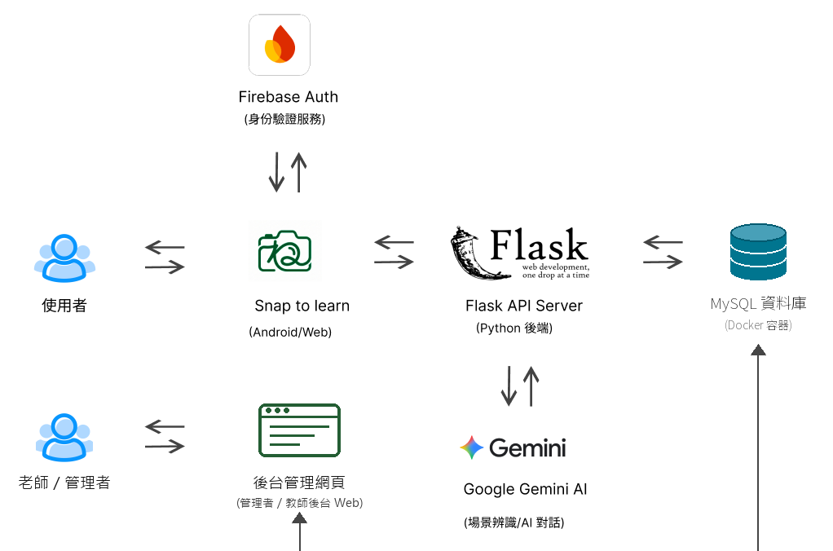

圖3-1-1系統架構
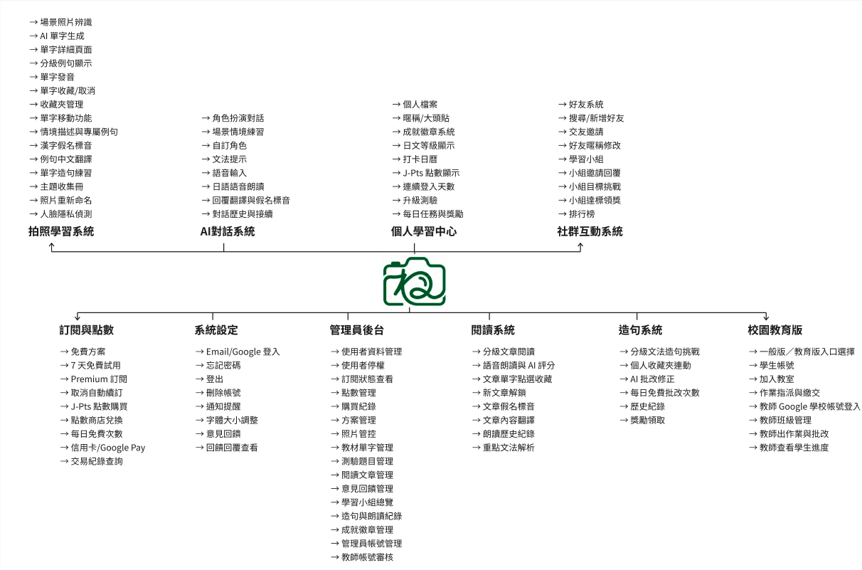

圖3-1-2系統多功能架構

3-2系統軟、硬體需求與技術平台

表 3-2-1 軟體需求
軟體需求 | 規格 / 名稱
開發端作業系統 | Windows 10/11
手機端作業系統 | Android 7.0 (API 24) 以上（另提供 Web 版）
資料庫管理 | MySQL 8 (正式環境，Docker 容器)、SQLite (開發環境)、DBeaver、DB Browser for SQLite
程式語言 | Dart (前端應用)、Python (後端 API)
開發框架與工具 | Flutter SDK、Flask、gunicorn、Docker、VS Code、Android Studio (用於模擬器)
系統版本控制 | Git、GitHub

表 3-2-2 硬體需求
硬體需求 | 規格說明
CPU | 雙核心以上 (建議 Intel Core i5 /  AMD Ryzen 5 以上，以利運行模擬器)
RAM | 8GB 以上 (建議 16GB 以上)
硬碟 (SSD) | 50GB 以上可用空間
使用者端設備 | 具備網路連線與相機功能之一般智慧型手機

表 3-2-3 技術平台
技術應用 | 平台 / 服務名稱
AI 對話與情境生成 | Google Gemini API (gemini-flash-latest，額度用完或忙碌時自動切換備援模型)
圖片影像辨識 (單字解鎖) | Google Gemini API (gemini-flash-latest，額度用完或忙碌時自動切換備援模型)
造句批改與朗讀評分 | Google Gemini API (錄音轉文字與 AI 評分)
語音合成 | gTTS (基本語音)、Gemini 語音模型 (解鎖後的男女聲與腔調，失敗時退回 gTTS)、flutter_tts (App 端單字發音)
語音輸入 | speech_to_text 套件 (手機語音辨識，日語、中文)
Google 登入與推播通知 | Firebase Authentication、Firebase Cloud Messaging
照片隱私保護 | Google ML Kit (手機端偵測人臉與卡號等敏感文字並自動馬賽克)
後端伺服器 | Docker Compose 部署 (gunicorn + Flask、MySQL 8)，以 Cloudflare Tunnel 對外提供服務

3-3開發標準與使用工具
- 開發標準：
  - API 資料交換格式：JSON
  - 系統版本控制：Git Flow 或類似的分支管理
  - 測試採取：單元測試與整合測試

- 使用工具：

表 3-3-1 開發環境與程式編纂工具
類別 | 內容
系統開發環境 | Windows 10/11
程式編纂 | Visual Studio Code、Antigravity

表 3-3-2 程式語言、套件與工具
類別 | 內容
前端 | HTML5、CSS3、JavaScript、Jinja2 (後台網頁範本)、Flutter
套件 | Bootstrap 5、Bootstrap Icons、Chart.js (後台圖表)、google-genai (Gemini API)、python-dotenv (環境變數管理)、PyMySQL (MySQL 連線)、gTTS (語音合成)、firebase-admin (推播)、google-auth (Google 登入驗證)
後端 | Python
框架 | Flask、Flask-SQLAlchemy (ORM)、Flask-Migrate (資料表版本控管)
資料庫 | MySQL 8 (正式環境)、SQLite (開發環境)
資料庫管理工具 | MySQL Workbench、DBeaver
部署 | Docker、Docker Compose、gunicorn、Cloudflare Tunnel
影像辨識 | Gemini API
版本控制 | GitHub
應用程式 | Fork (Git GUI 工具)

表 3-3-3 其他應用程式
類別 | 內容
進度追蹤 | LINE、Discord、Google meet
畫面設計 | Figma
文書處理 | Microsoft Word、Google文件
簡報工具 | Canva、Microsoft PowerPoint

第四章 專案時程與組織分工

4-1 專案時程：甘特圖
預期進度 實際進度
時間  項目 | 2025 |  | 2026
時間  項目 | 12月 | 1月 |  | 2月 | 3月 | 4月 | 5月 | 6月 | 7月 | 8月 | 9月 | 10月 | 11月 | 12月
主題發想
繪製FDD
繪製DFD
資料庫設計
介面設計
前端設計
後端設計
系統文件製作
介紹簡報製作
系統測試與修正
系統上架運作
籌備校內觀摩展

圖4-1-1 專案時程甘特圖

4-2 專案組織與分工
●主要負責人 ○次要負責人

表4-2-1 專案組織與分工
組員  項目 |  | 11156001  彭婧奕 | 11156006  丁泳瑄 | 11156015  蘇品璇 | 11156039  廖唯岑 | 11156047  施品妤
後端開發 | 資料庫建置 | ○ | ○ | ● | ○ | ○
後端開發 | 伺服器架設 | ○ | ● | ○
後端開發 | 管理者功能 |  |  |  | ● | ○
後端開發 | 登入/登出 |  | ○ | ● |  | ○
後端開發 | 首頁 | ● | ○ | ○ | ○
後端開發 | 拍照功能 | ○ | ●
後端開發 | 語音輸出 |  | ●
後端開發 | 手動建立情境對話 | ● | ○ |  |  | ○
後端開發 | 我的單字探險 | ○ |  | ●
後端開發 | 學習小組 | ○ |  | ●
後端開發 | 個人檔案 | ○ | ○ | ● |  | ○
後端開發 | 好友 | ○ |  | ●
後端開發 | 訂閱與點數 | ○ |  | ● | ○ | ○
後端開發 | AI造句辨識功能 | ○ |  |  | ●
後端開發 | 閱讀功能 |  |  | ○ | ●
後端開發 | 隨機代碼功能 |  | ○ | ● |  | ○
後端開發 | 我的教室(學生) |  | ○ | ● |  | ○
後端開發 | 加入學習班級(學生) |  |  | ● |  | ○
後端開發 | 新增教室(教師) |  | ● |  |  | ○
後端開發 | 加入學習班級(教師) |  | ● |  |  | ○
後端開發 | 教育版 |  | ● |  |  | ○
後端開發 | 教育版系統設定 |  |  |  |  | ●
後端開發 | 隱私設定 |  |  |  |  | ●
後端開發 | 系統設定 |  |  |  |  | ●
前端開發 | 管理者介面 |  |  |  | ○ | ●
前端開發 | 登入/登出 | ○ | ○ | ○ | ● | ○
前端開發 | 首頁 | ● | ○ | ○ | ○ | ○
前端開發 | 拍照功能 | ○ | ● | ○
前端開發 | 手動建立情境 | ●
前端開發 | 我的單字探險 | ● | ○ | ○
前端開發 | 我的單字收藏 | ○ |  | ○ | ○ | ●
前端開發 | 學習小組 | ○ | ○ | ○ |  | ●
前端開發 | 個人檔案 | ○ | ○ | ● | ○
前端開發 | 好友 | ● |  | ○
前端開發 | 訂閱與點數 | ○ |  | ○ | ○ | ●
前端開發 | 新增教室 | ● |  |  | ○
前端開發 | 加入學習班級 | ● |  |  | ○
前端開發 | 教育版 | ● |  |  | ○
前端開發 | 教育版系統設定 |  |  | ○ |  | ●
前端開發 | 隱私設定 | ● |  |  |  | ○
前端開發 | 系統設定 |  | ○ | ○ | ○ | ●
美術設計 | UI/UX | ● | ○ |  | ○
美術設計 | Web/APP |  | ● |  |  | ○
美術設計 | 介面設計 | ● | ○ |  | ○
美術設計 | 色彩設計 | ● | ○ |  | ○
美術設計 | Logo設計 | ● | ○ | ○ | ○ | ○
美術設計 | 素材設計 | ○ | ○ |  | ●
文件撰寫 | 統整 | ○ |  | ●
文件撰寫 | 第1章 前言 | ● | ○ | ○ |  | ○
文件撰寫 | 第2章 營運計畫 | ● |  | ○ |  | ○
文件撰寫 | 第3章 系統規格 | ○ | ● | ○ |  | ○
文件撰寫 | 第4章 專案時程  與組織分工 | ● | ○ | ○ | ○ | ○
文件撰寫 | 第5章 需求模型 | ○ | ○ | ● | ○ | ○
文件撰寫 | 第6章 程序模型 | ○ | ○ | ○ | ● | ○
文件撰寫 | 第7章 資料模型 | ○ | ○ | ● |  | ○
文件撰寫 | 第8章 資料庫設計 |  |  | ● |  | ○
文件撰寫 | 第9章 程式 |  |  | ● |  | ○
文件撰寫 | 第10章 測試模型 | ○ |  |  |  | ●
文件撰寫 | 第11章 操作手冊 |  | ● | ○ | ○ | ○
文件撰寫 | 第12章 使用手冊 |  |  | ● |  | ○
文件撰寫 | 第13章 感想 | ● | ○ | ○ | ○ | ○
文件撰寫 | 第14章 參考文件 | ○ | ○ | ○ | ○ | ○
文件撰寫 | 第15章 附件 | ● |  |  | ○ | ○
報告 | 簡報製作 | ○ | ○ | ○ | ● | ○

表4-2-2 專題成果工作內容與貢獻度表
序號 | 姓名 | 工作內容<各限100字以內> | 貢獻度
1 | 組長  彭婧奕 | 全端開發與視覺核心。後端負責首頁與手動情境；前端主導單字探險、好友、教室及教育版等介面。包辦 UI/UX、介面與 Logo 設計。並撰寫前言、營運計畫及時程分工等文件。 | 20%
2 | 組員  丁泳瑄 | 系統與硬體架構推手。後端負責伺服器架設，開發拍照、語音輸出及班級等功能；前端專注拍照介面實作。兼任 Web/APP 整體視覺設計。文件方面撰寫系統規格與操作手冊。 | 20%
3 | 組員  蘇品璇 | 資料庫與文件統整核心。後端包辦資料庫建置、登入、學習小組、訂閱等大量功能；前端實作小組與個人檔案介面。主責整體文件統整，並撰寫需求模型、資料庫設計及使用手冊。 | 20%
4 | 組員  廖唯岑 | 專注進階功能與成果展現。後端開發管理者、AI造句辨識及閱讀等核心技術；前端實作登入介面。承擔專案各類素材設計任務。撰寫程序模型文件，並擔任最終簡報製作負責人。 | 20%
5 | 組員  施品妤 | 系統設定與測試把關者。後端負責教育版與隱私等系統設定；前端實作管理者、單字收藏、學習小組、訂閱點數及系統介面。後期主責撰寫測試模型文件，以嚴謹測試確保系統運作順暢與穩定上線。 | 20%
 |  |  | 總計：100%

每週進度上傳至GitHub紀錄
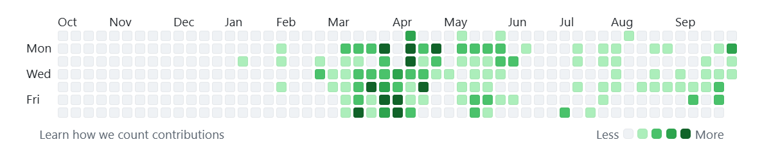

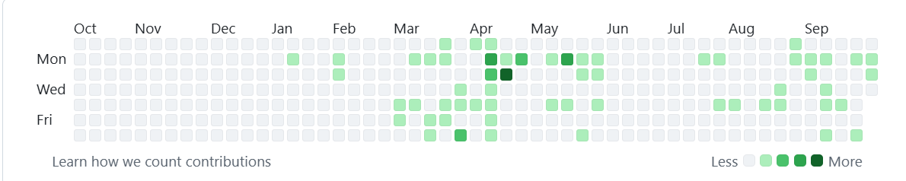
圖4-2-1 11156001彭婧奕上傳GitHub紀錄

圖4-2-2 11156006丁泳瑄上傳GitHub紀錄
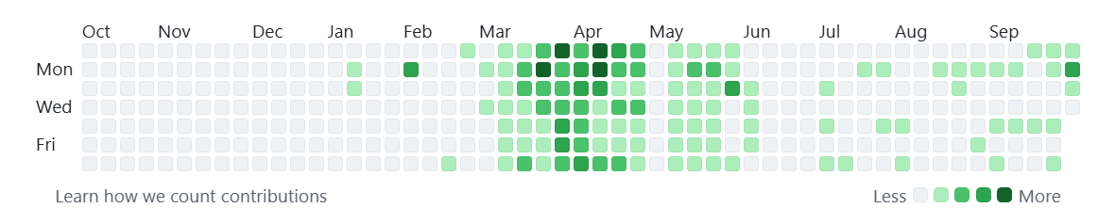

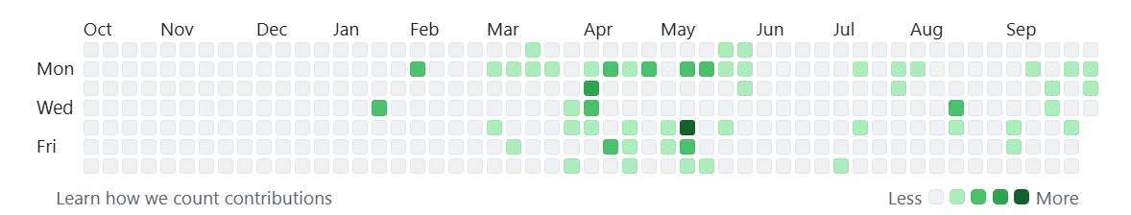
圖4-2-3 11156015蘇品璇上傳GitHub紀錄

圖4-2-4 11156039廖唯岑上傳GitHub紀錄

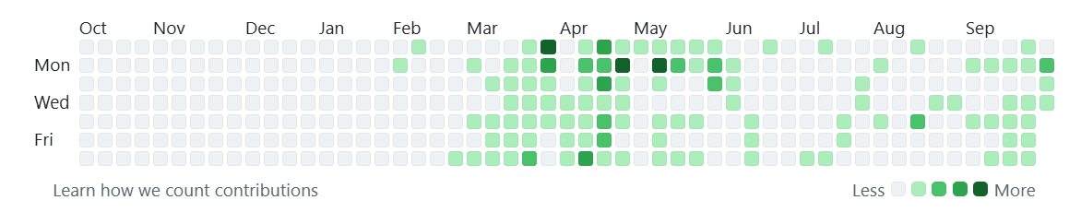
圖4-2-5 11156047施品妤上傳GitHub紀錄

第五章 需求模型

5-1 功能分解圖（Functional decomposition diagram）
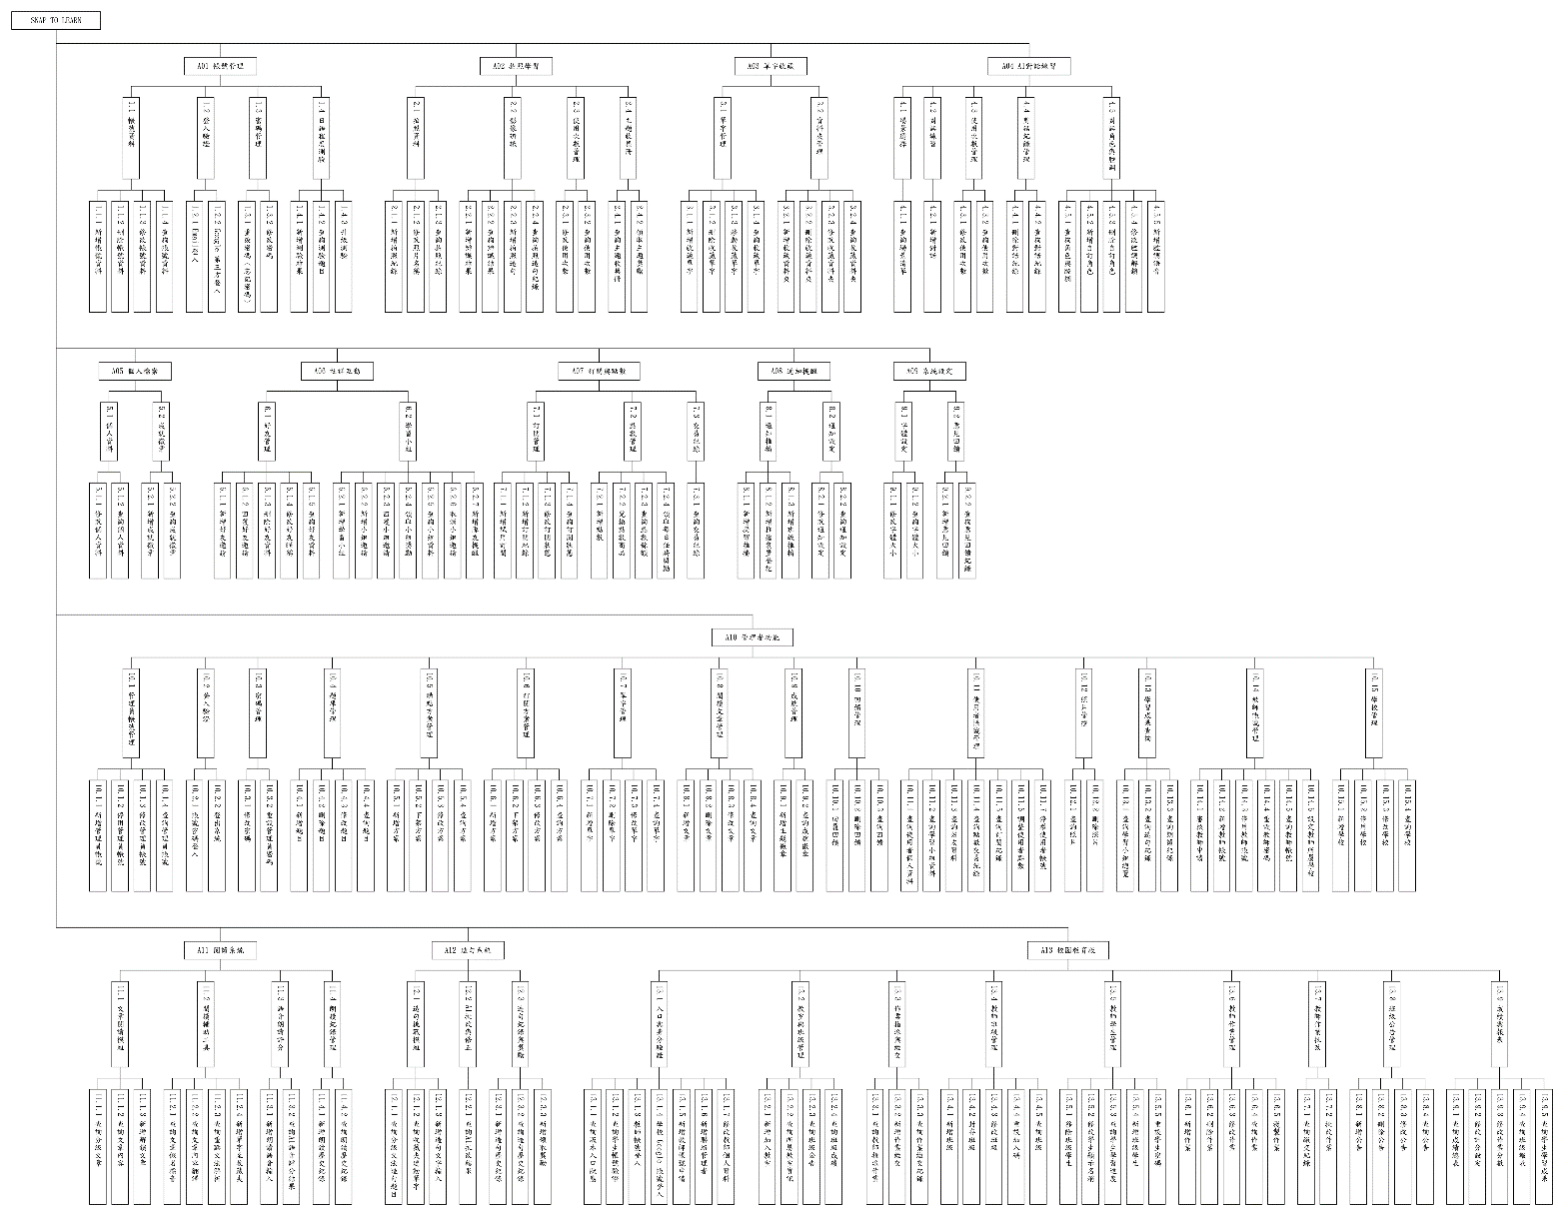

圖5-1 功能分解圖

5-2 需求清單
- 功能性需求

表5-2-1功能性需求
編號 | 功能  名稱 | 敘述
A01 | 帳號管理 | - 提供 Email 註冊與登入功能  - 支援 Google 第三方登入  - 提供忘記密碼與重設密碼功能  - 支援修改暱稱、大頭貼上傳  - 提供刪除帳號功能，並清除個人所有資料（校園教育版帳號須由老師或系統管理員處理）  - 提供日語程度測驗與升級測驗，判定使用者日文等級  - 老師建立或被重設密碼的帳號，登入後須先設定新密碼才能使用
A02 | 拍照學習 | - 使用者可透過相機拍攝場景照片  - 系統透過 AI 自動辨識場景  - 根據場景生成相關日文單字  - 顯示單字漢字、假名、中文意思  - 支援根據使用者日文等級提供分級例句，並可用辨識出的單字練習造句，由 AI 批改並保留練習紀錄  - 提供主題收集冊，集滿主題單字可領取徽章與獎勵
A03 | 單字收藏 | - 提供單字收藏與取消收藏功能  - 支援建立、編輯、刪除自訂資料夾  - 支援單字在資料夾間移動  - 收藏夾顯示每個資料夾的單字數量  - 收藏數量達上限時可使用點數擴充收藏空間
A04 | AI對話練習 | - 提供「預設老師」AI 家教對話功能  - 支援場景角色扮演對話  - 模擬真實生活情境練習口說  - 可使用點數新增自訂對話角色，並解鎖對話腔調與男女聲語音  - 保留 AI 對話紀錄供回顧與接續對話
A05 | 個人檔案 | - 顯示使用者暱稱、大頭貼、日文等級  - 顯示訂閱狀態與 J-Pts 點數（校園教育版學生不顯示）  - 提供「我的收藏」「我的好友」入口，並可由「稱號認證」挑戰升級測驗  - 提供成就徽章系統，根據學習行為解鎖
A06 | 社群互動 | - 搜尋並新增好友  - 發送、接受、拒絕交友邀請  - 建立學習小組並邀請好友加入  - 設定小組共同學習目標並追蹤進度  - 學習小組採押金與獎勵機制，每週自動結算，成員可推播提醒隊友（10 分鐘內限一次）
A07 | 訂閱與點數 | - 提供 Free 與 Premium 方案  - 支援 J-Pts 點數購買（信用卡 / Google Pay）  - 提供交易紀錄查詢功能  - Premium 訂閱提供每天 10 次拍照辨識、每天 10 次 AI 對話等進階功能  - 提供 7 天免費試用（試用結束前一天推播提醒），並可使用點數兌換加購項目  - 完成每日任務可領取點數獎勵
A08 | 通知提醒 | - 每日學習提醒  - 晚間最後機會提醒  - 未登入召回提醒  - 好友互動、學習小組隊友提醒與排行榜通知  - 班級公告、新作業、批改結果與作業截止提醒（校園教育版）
A09 | 系統設定 | - 字體大小調整（小、標準、大、特大）  - 刪除帳號（永久刪除帳號與所有學習資料）  - 意見回饋系統（支援官方回覆）  - 個人通知偏好設定
A10 | 管理員後台 | - 使用者資料管理、訂閱狀態查看與點數管理功能  - 購買紀錄查詢與照片管控  - 系統內容維護，教材單字、測驗題目與閱讀文章管理  - 使用者學習狀況追蹤，學習小組總覽、造句與朗讀紀錄  - 成就徽章管理與意見回饋管理功能（官方回覆、刪除回饋）  - 管理員帳號與權限管理、訂閱方案與點數方案管理  - 學校管理、老師帳號建立與申請審核（校園教育版）
A11 | 閱讀系統 | - 分級文章閱讀與新文章解鎖機制  - 語音朗讀與 AI 評分功能，並保留朗讀歷史紀錄  - 文章假名標音、文章內容翻譯與重點文法解析功能  - 點擊文章中標示的單字開啟字典，可將生詞加入單字本
A12 | 造句系統 | - 提供分級文法造句挑戰功能  - 支援個人收藏夾連動功能  - 系統透過 AI 自動進行批改修正  - 保留造句歷史紀錄，並提供挑戰完成後的獎勵領取功能
A13 | 校園教育版 | - 提供一般版與教育版之入口選擇介面  - 支援學生以學校 Google 帳號或老師建立的帳號登入  - 提供加入教室功能以進行班級連動  - 支援教師進行作業指派、設定遲交規則與學生作業繳交功能  - 提供班級公告，學生端顯示未讀提示  - 提供成績總表、班級報表與學生學習成果查詢  - 支援老師帳號申請、管理者審核與班級名冊管理

- 非功能性需求
- 表5-2-2非功能性需求
編號 | 項目 | 敘述
B01 | 效能需求 | - 一般操作回應時間應在 2 秒內  - 拍照辨識處理時間應在 5 秒內完成  - 支援同時多位使用者操作
B02 | 安全需求 | - 使用者密碼採加密儲存（password_hash）  - 登入後核發登入通行證，Google 登入由伺服器驗證身分憑證  - 敏感資料（如信用卡資訊）不儲存於本系統
B03 | 可用性需求 | - 介面採用中文化設計，操作簡單直覺  - 支援字體大小調整，適合不同年齡層  - 操作流程符合一般使用者習慣
B04 | 相容性需求 | - 支援 Android 系統  - 支援 Web 瀏覽器（Chrome、Edge）  - 適應不同螢幕尺寸
B05 | 可維護性 | - 採前後端分離架構，方便獨立維護  - 資料庫支援欄位擴充  - 程式碼模組化設計

第六章 程序模型

6-1 資料流程圖(Data flow diagram)
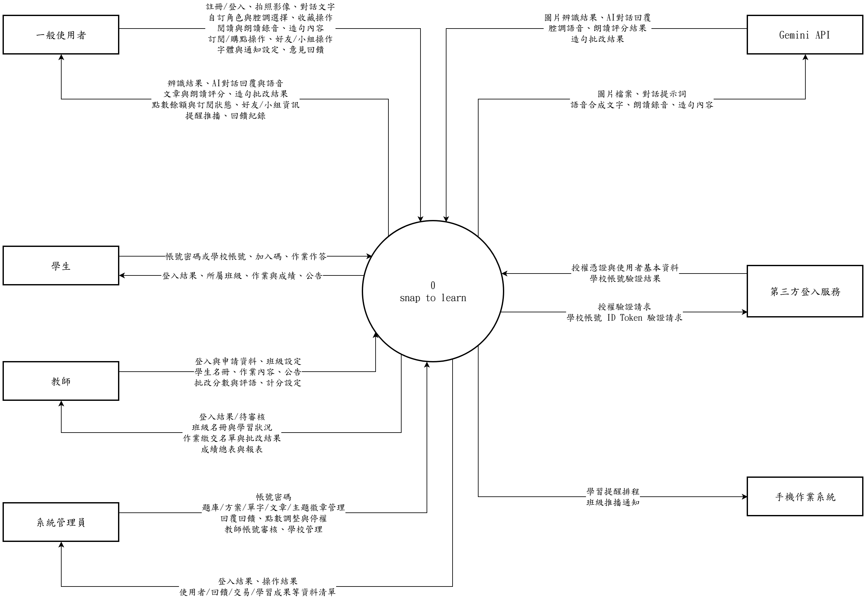

圖 6-1-1 系統環境圖

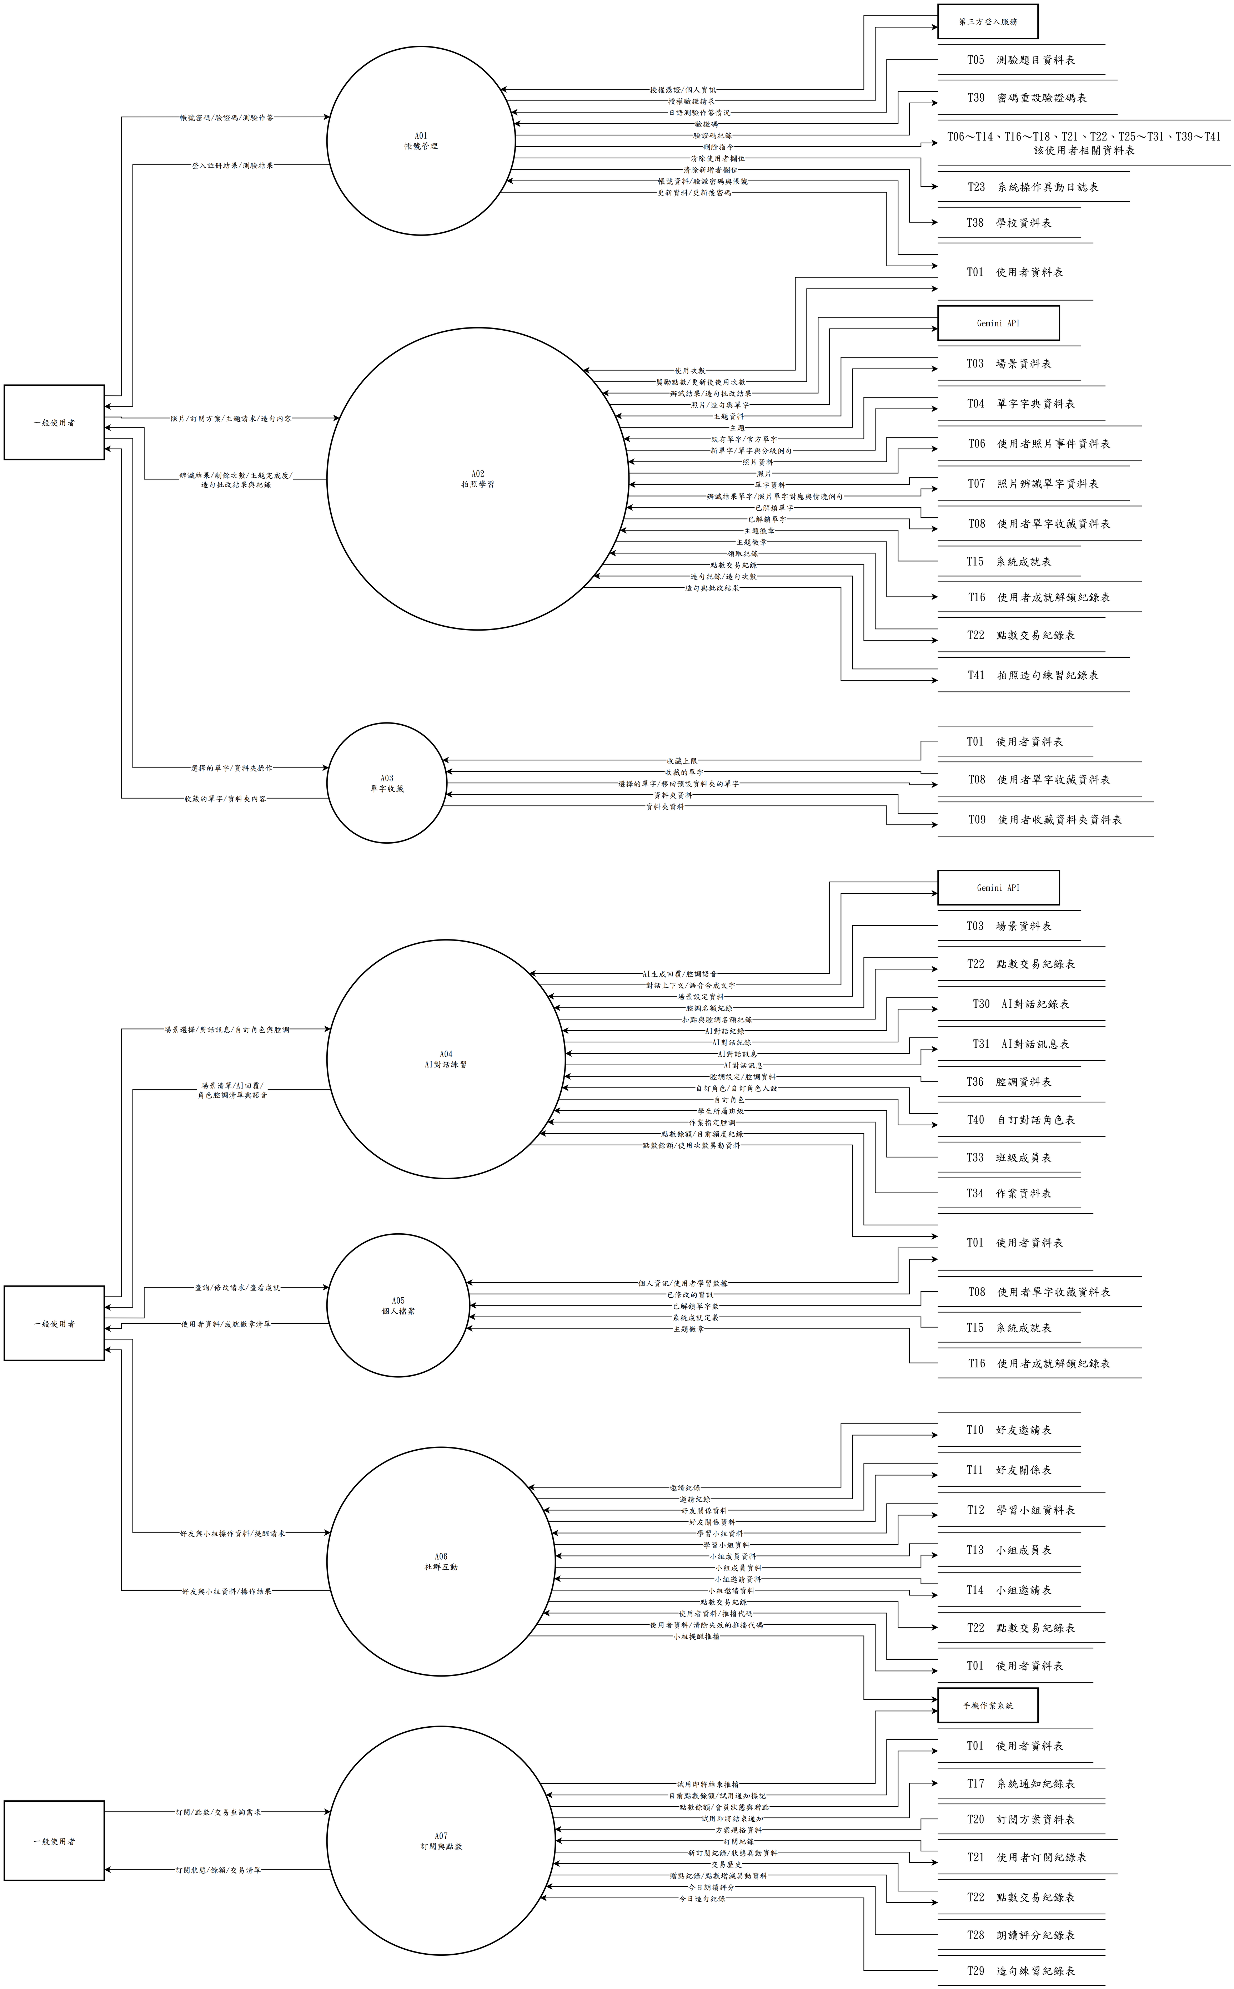

圖 6-1-2 圖0（1-2）

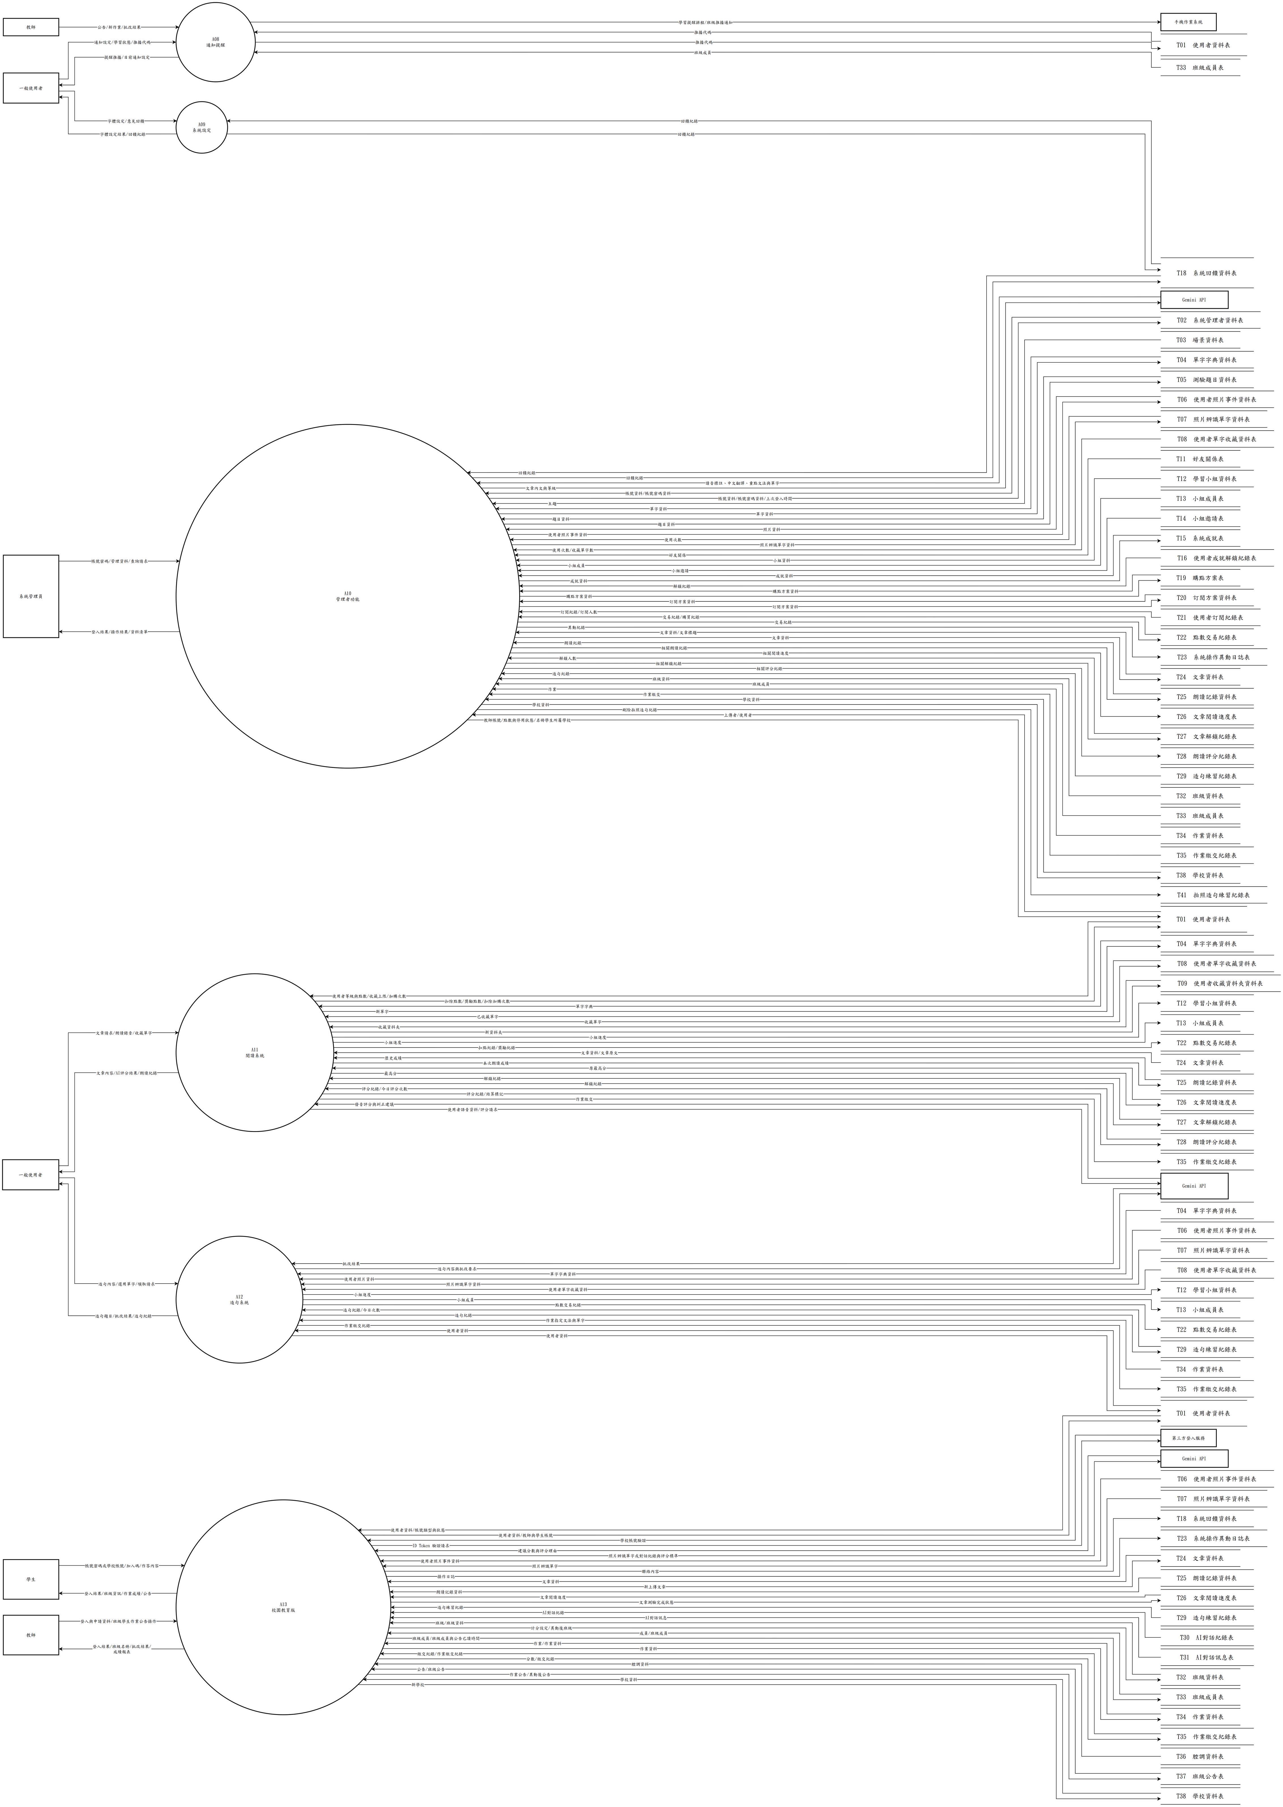

圖 6-1-3 圖0（2-2）

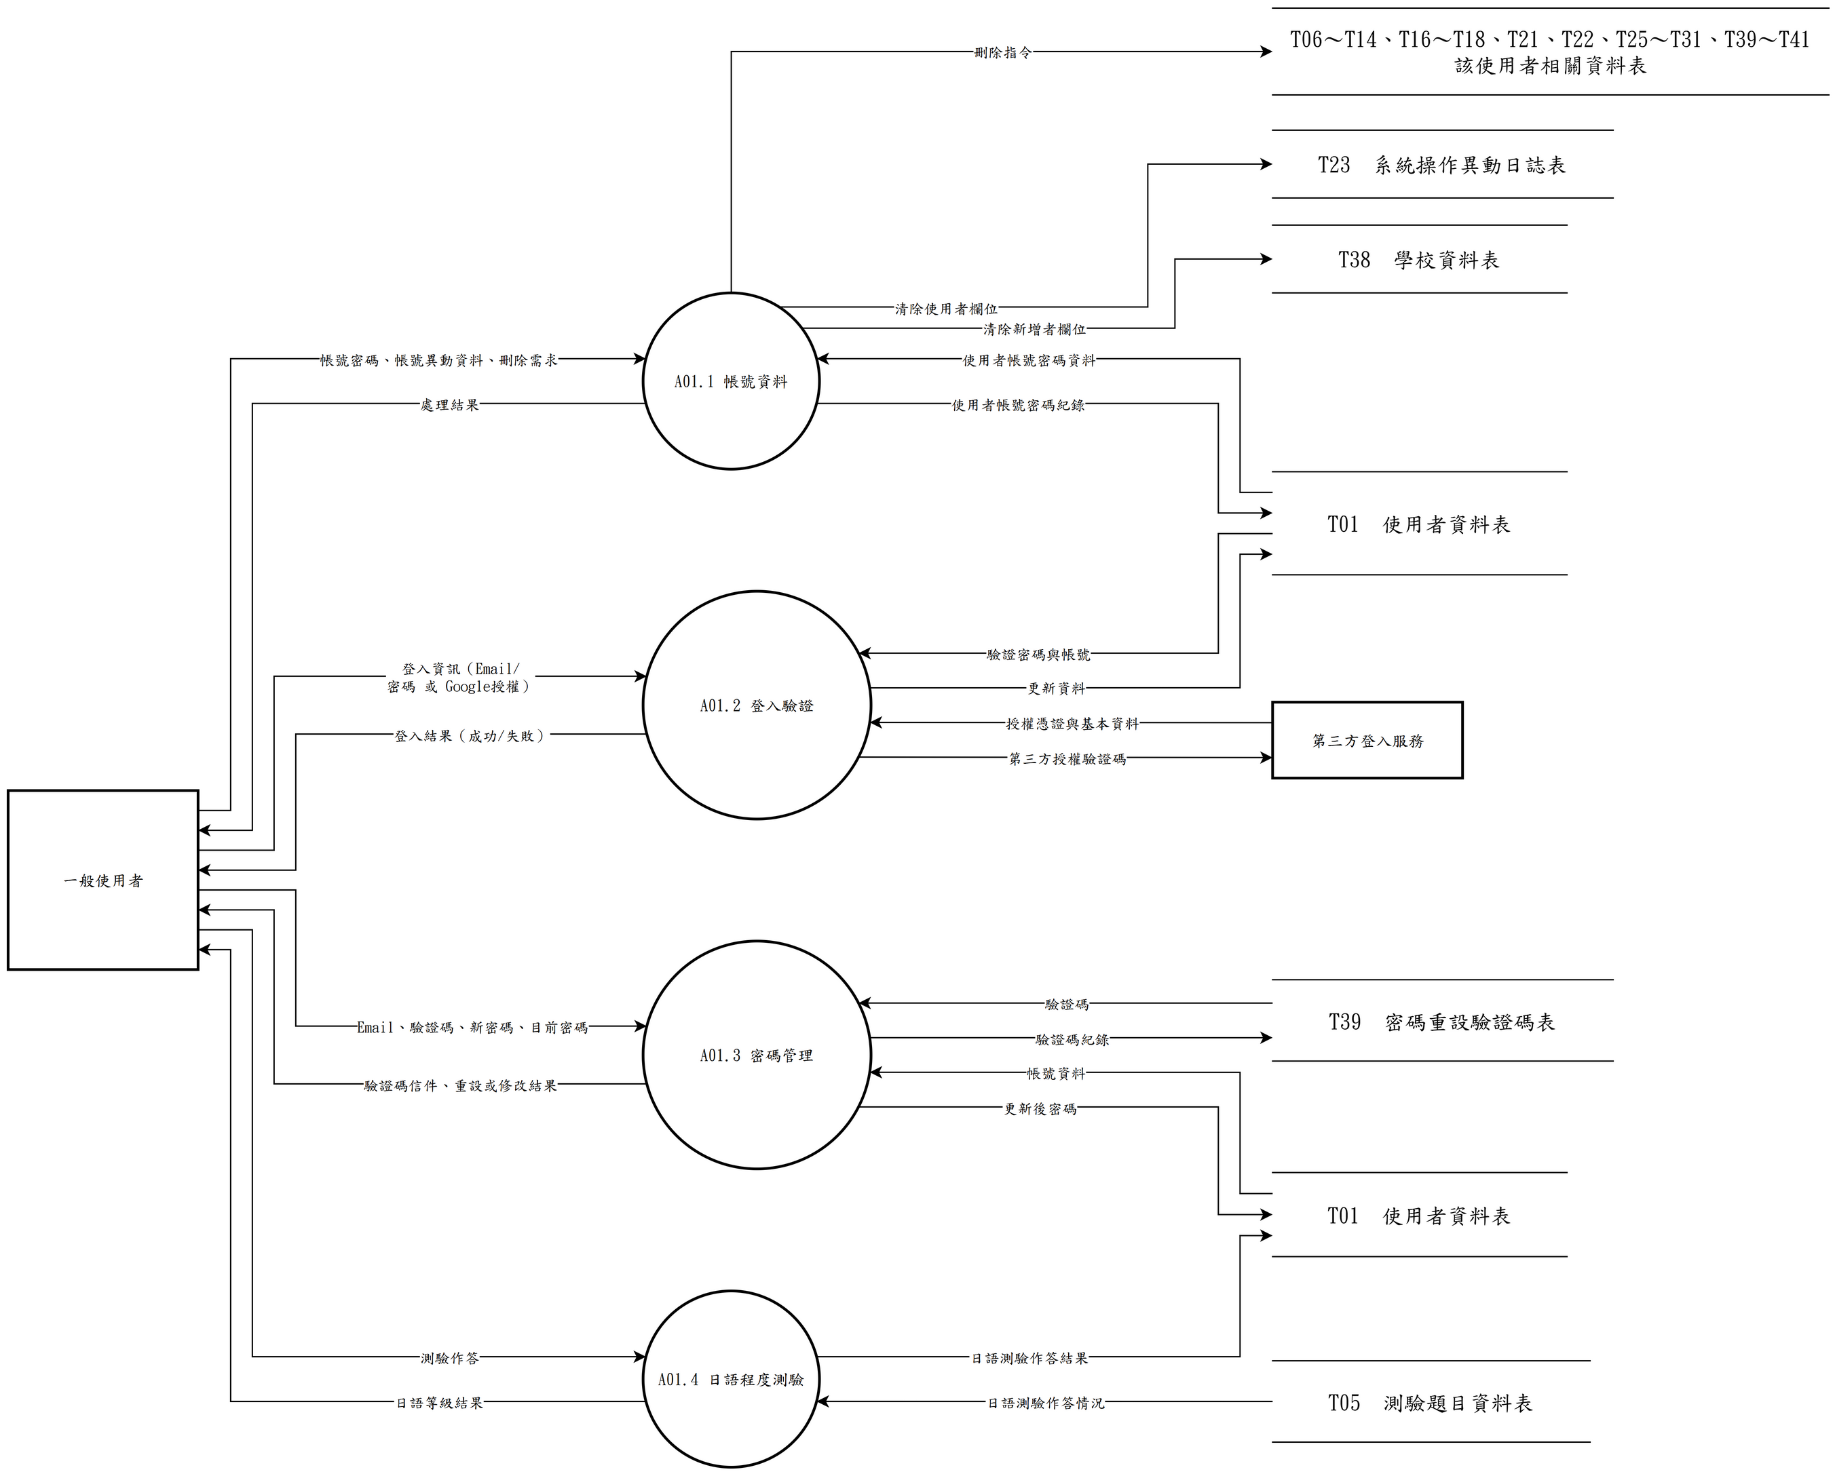

圖 6-1-4 圖1

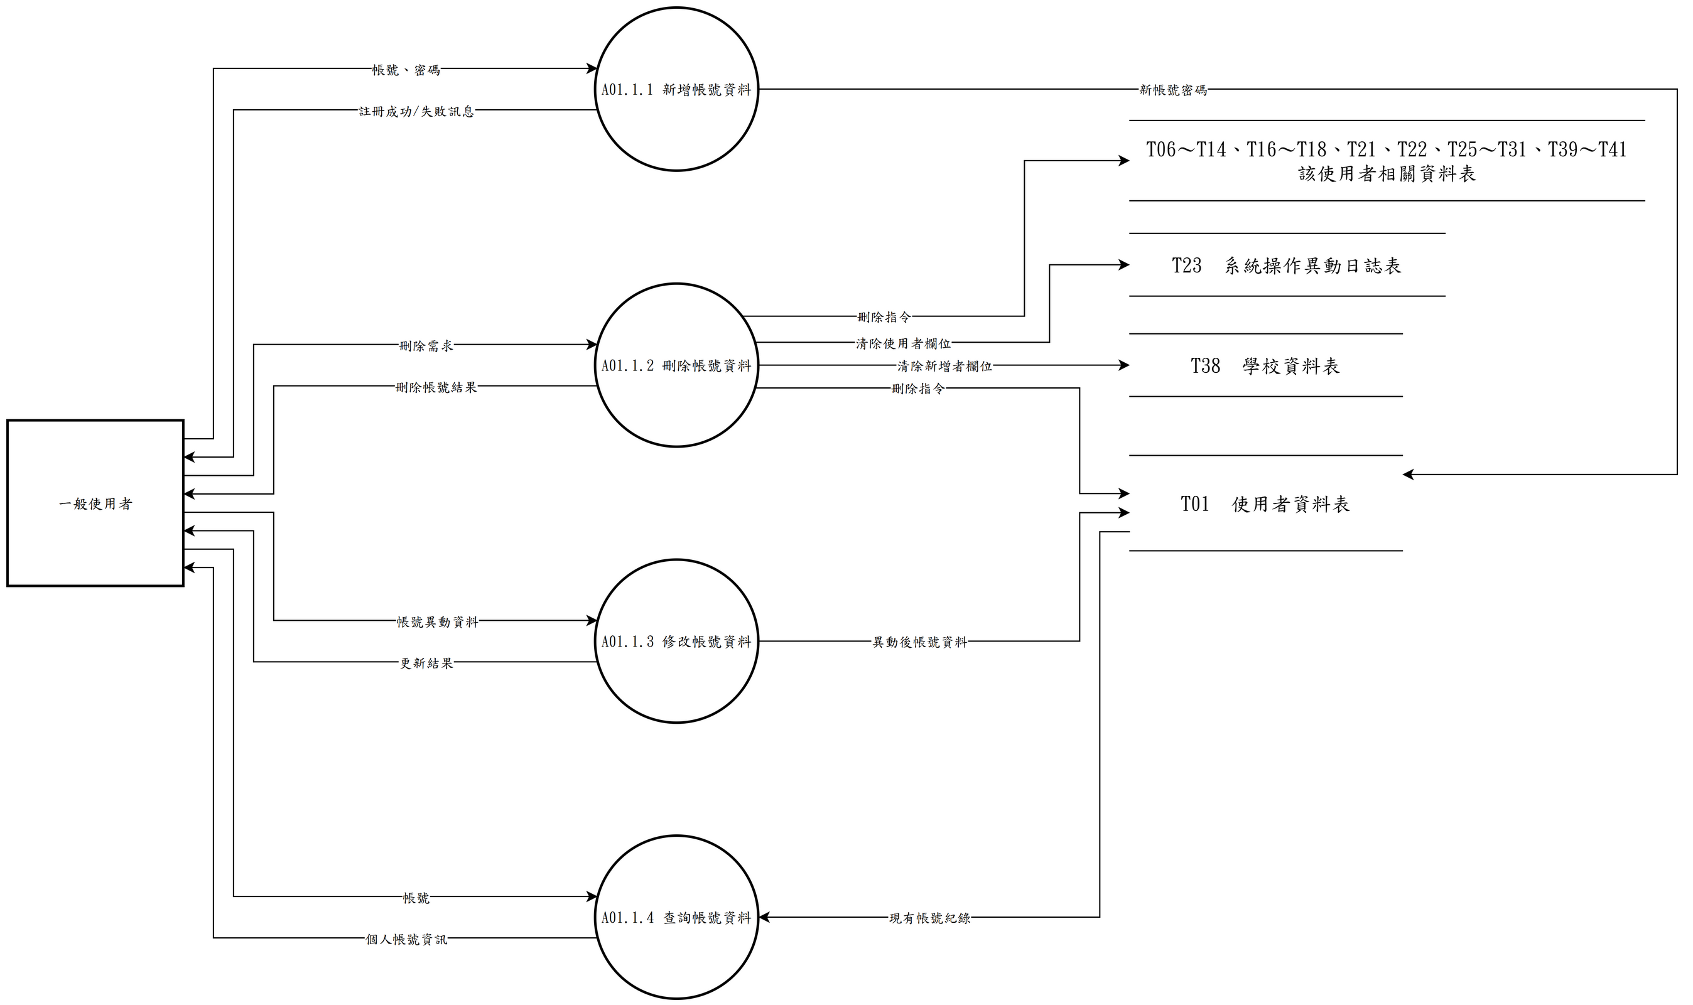

圖 6-1-5 圖1.1

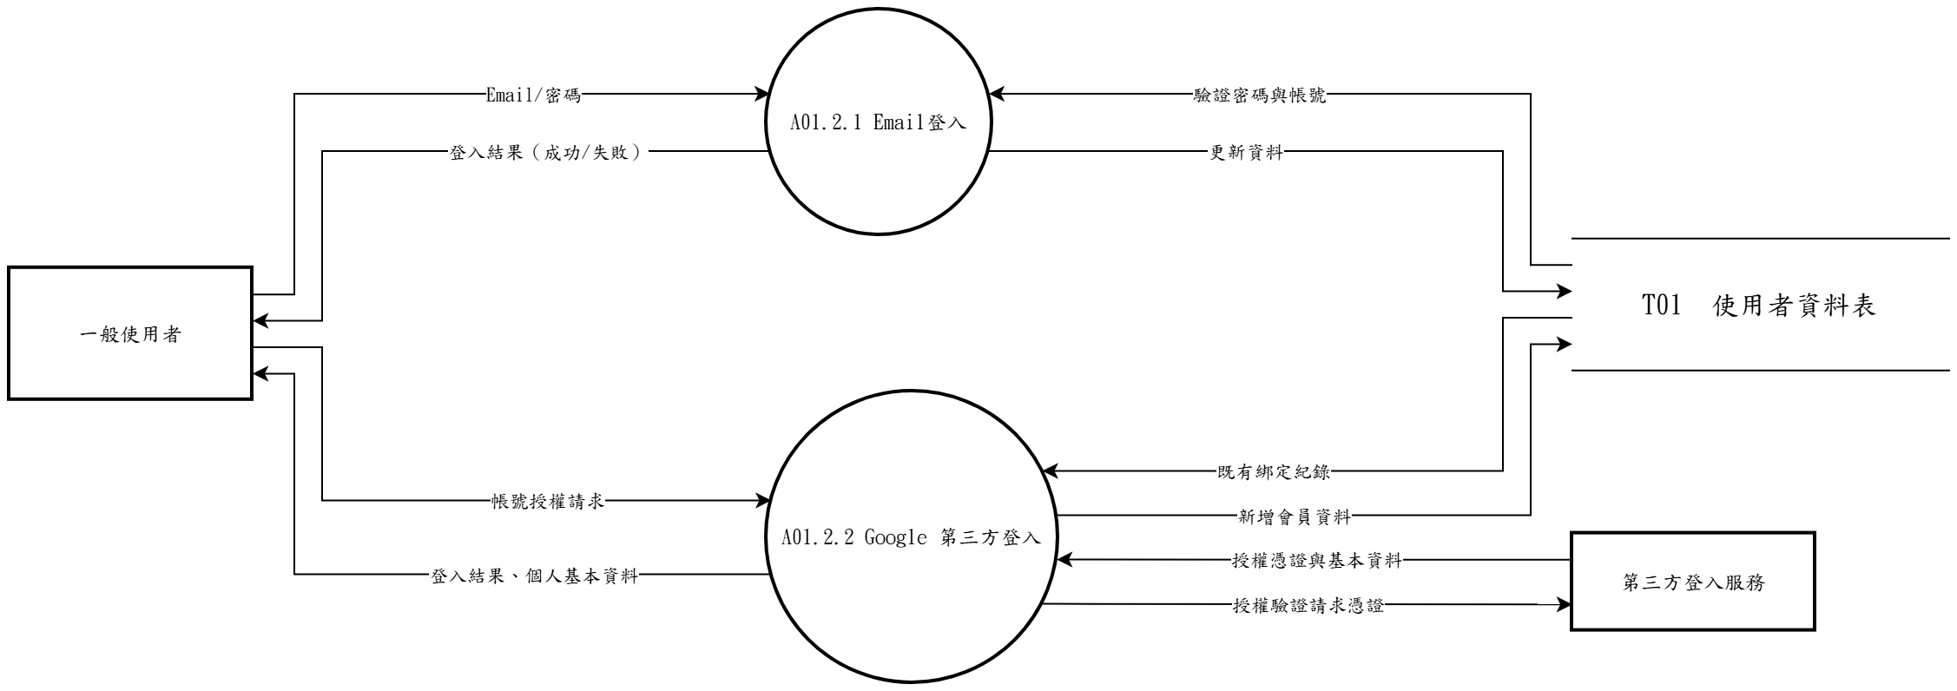

圖 6-1-6 圖1.2

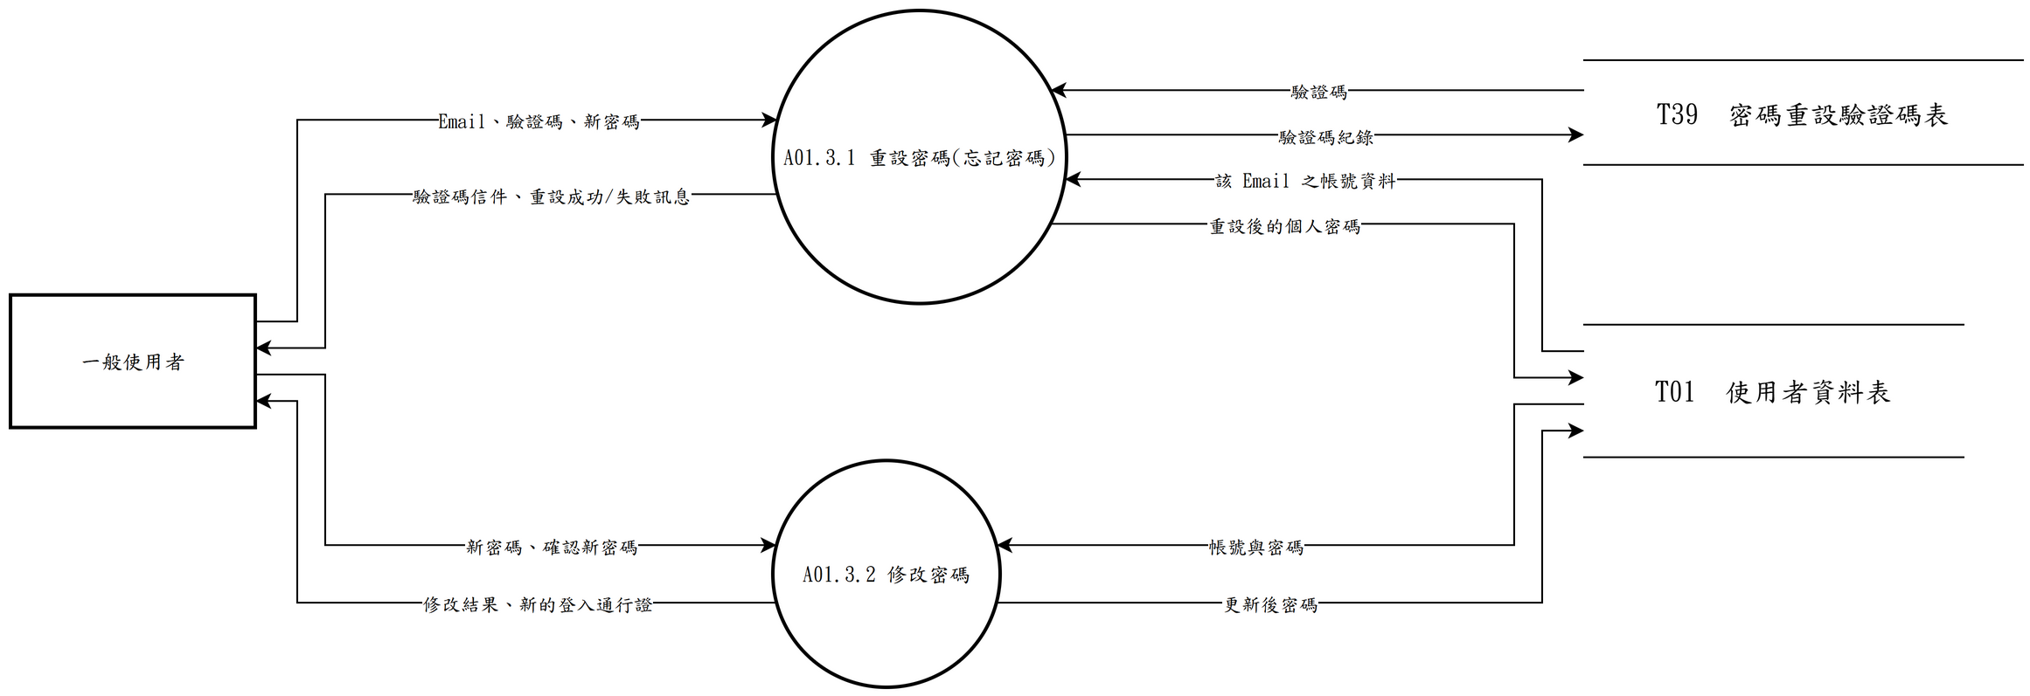

圖 6-1-7 圖1.3

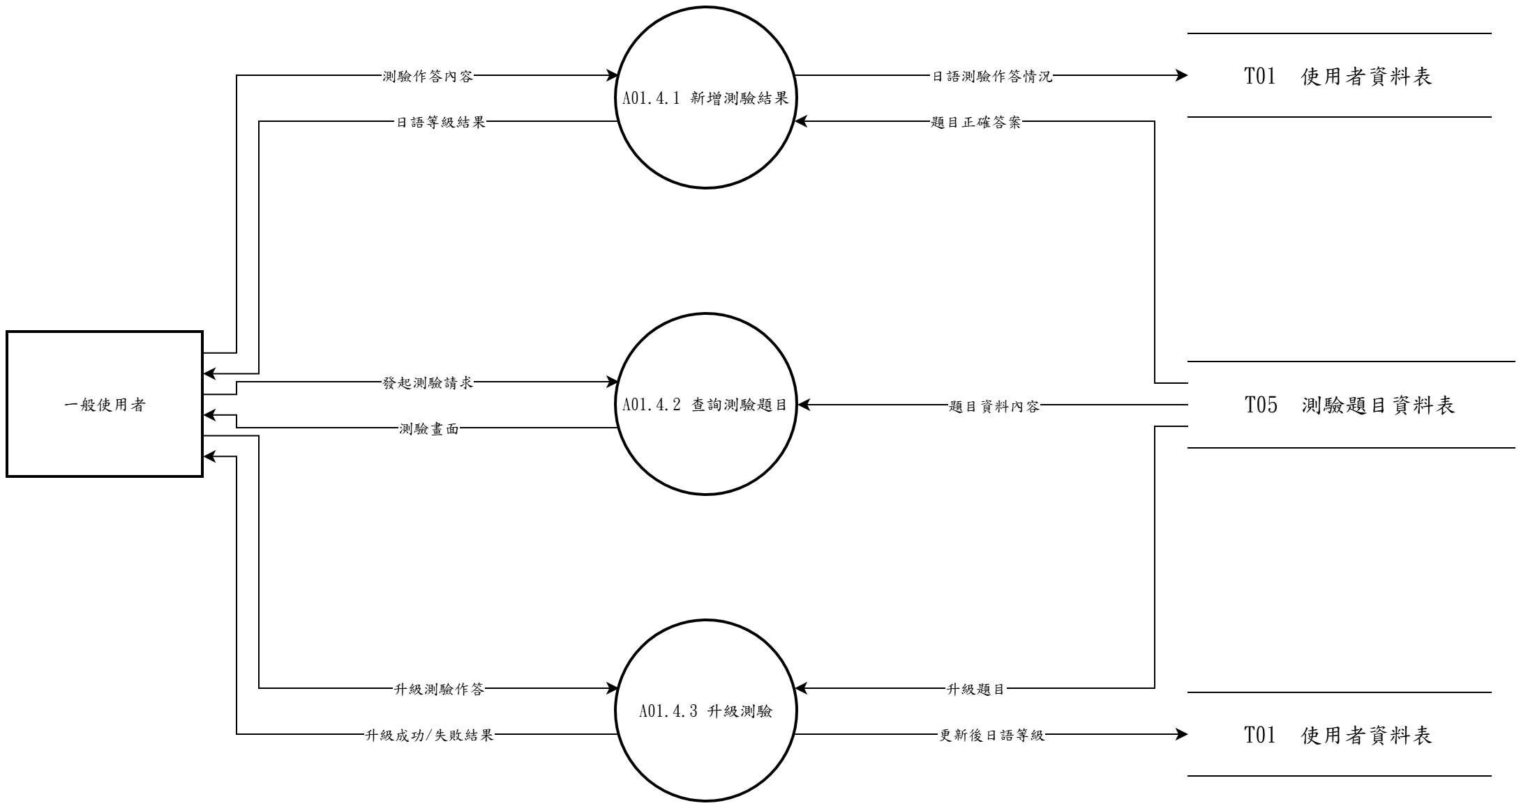

圖 6-1-8 圖1.4

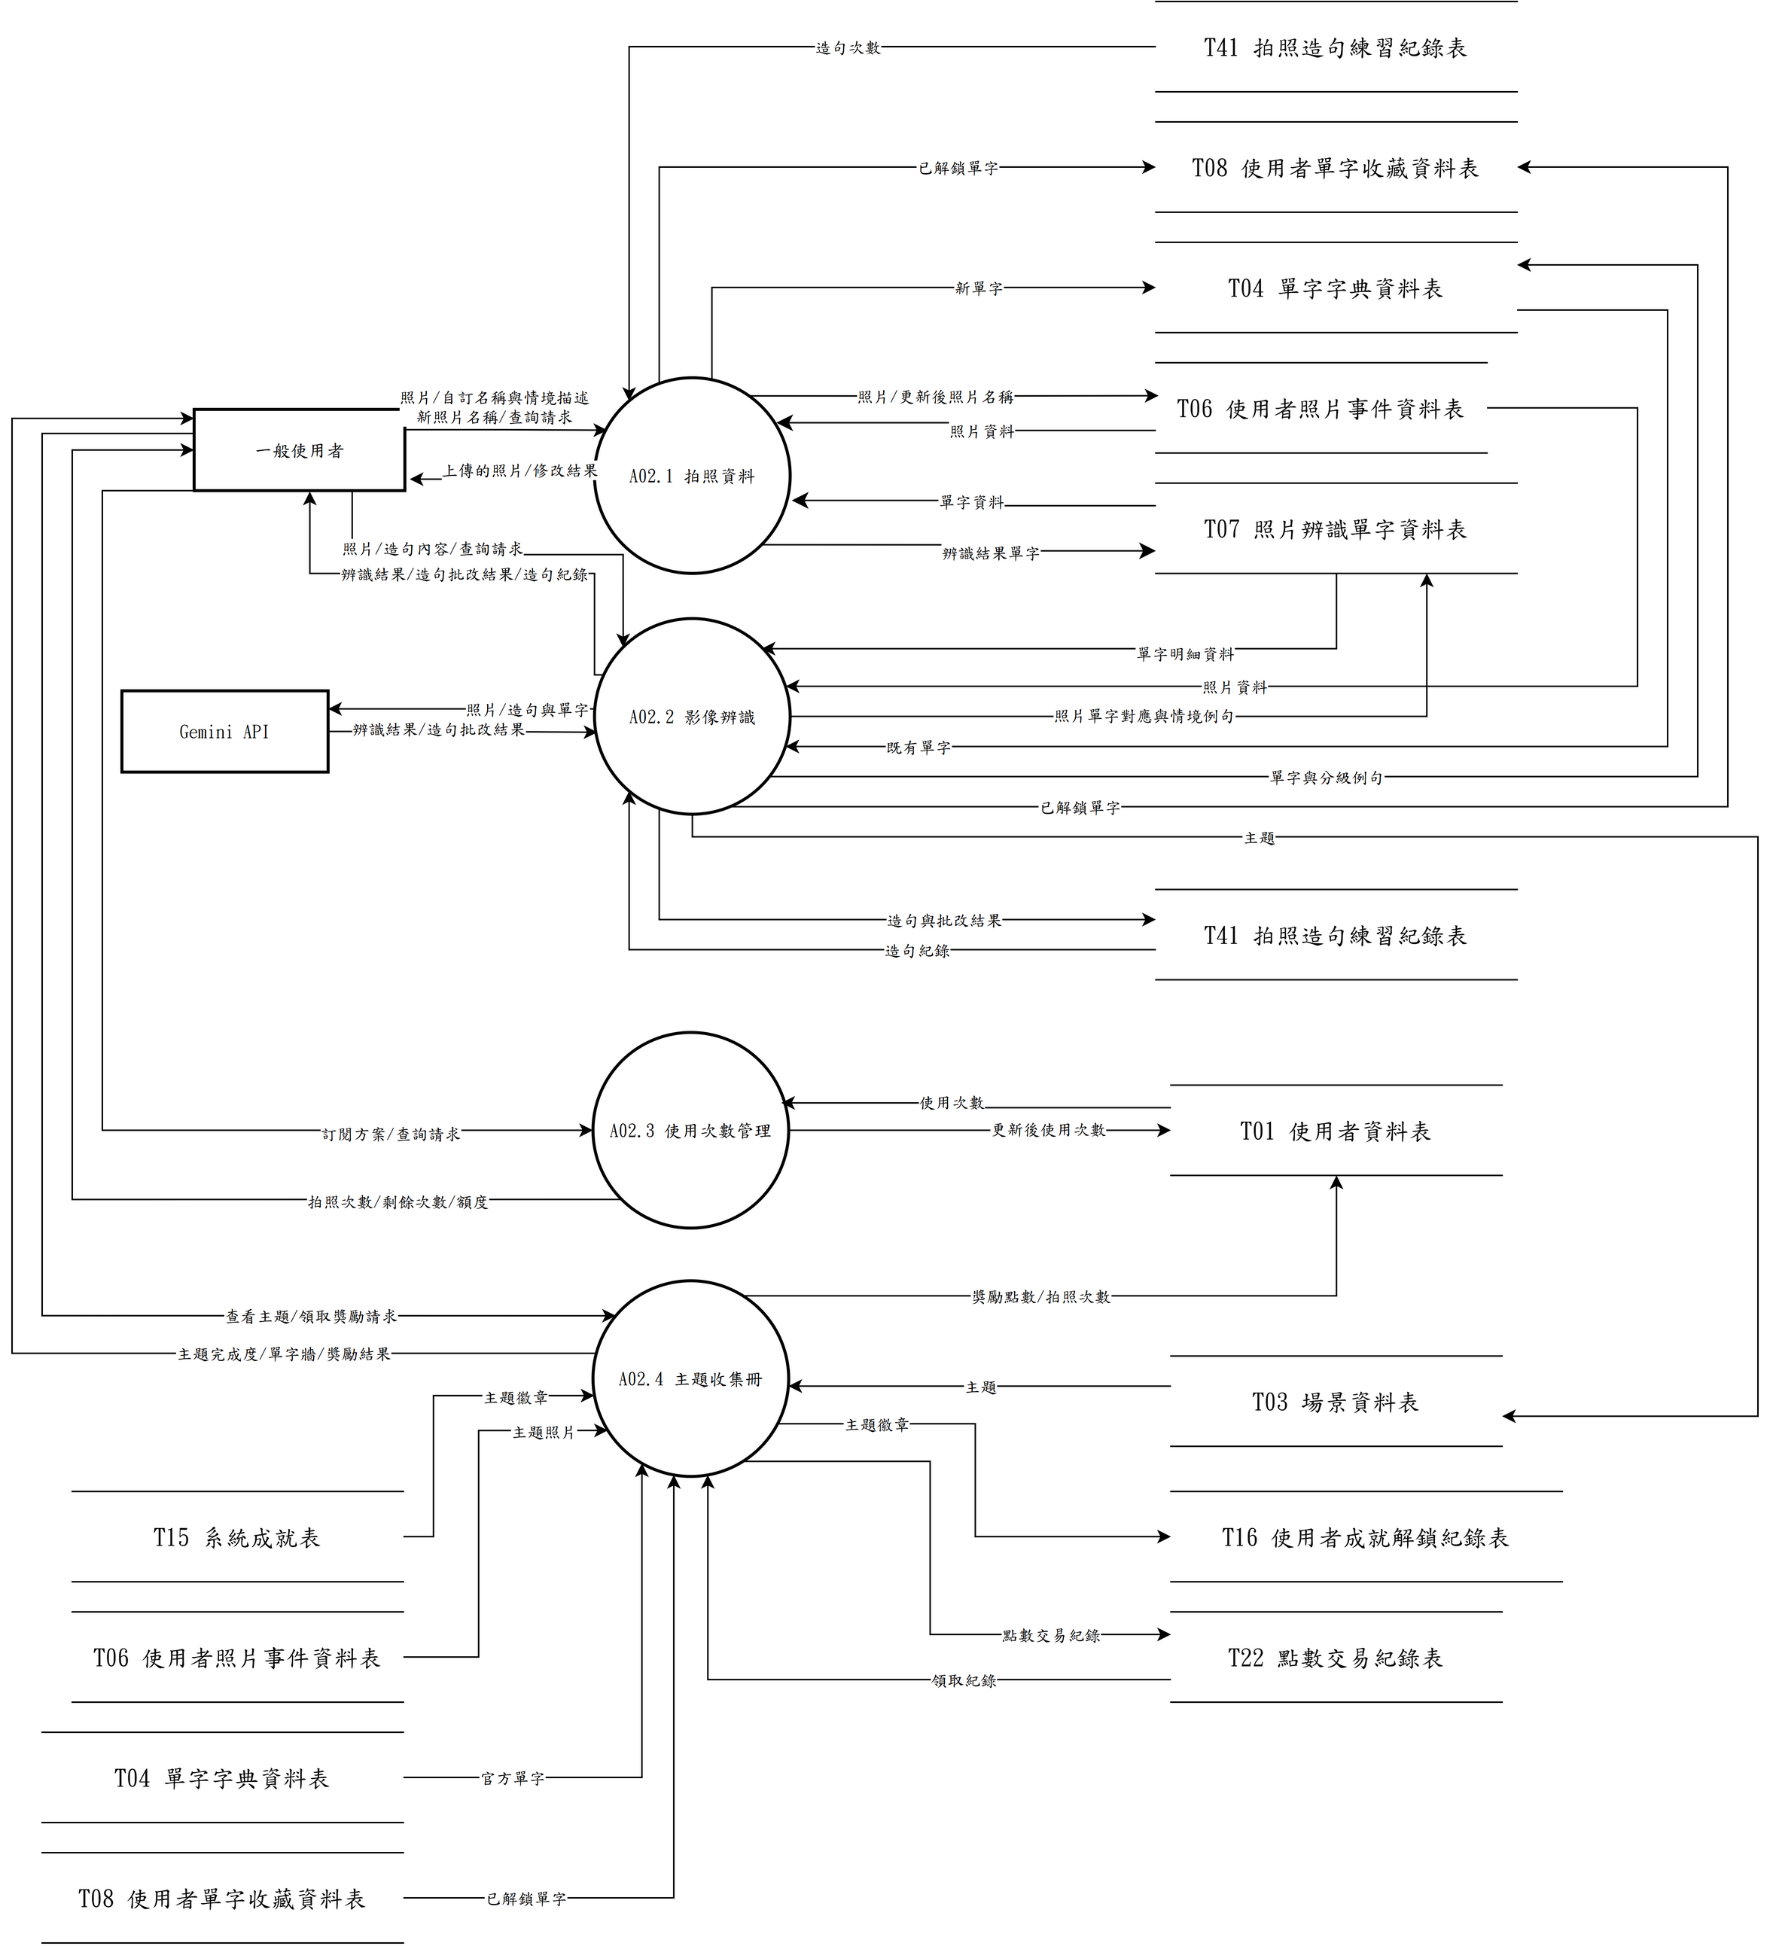

圖 6-1-9 圖2

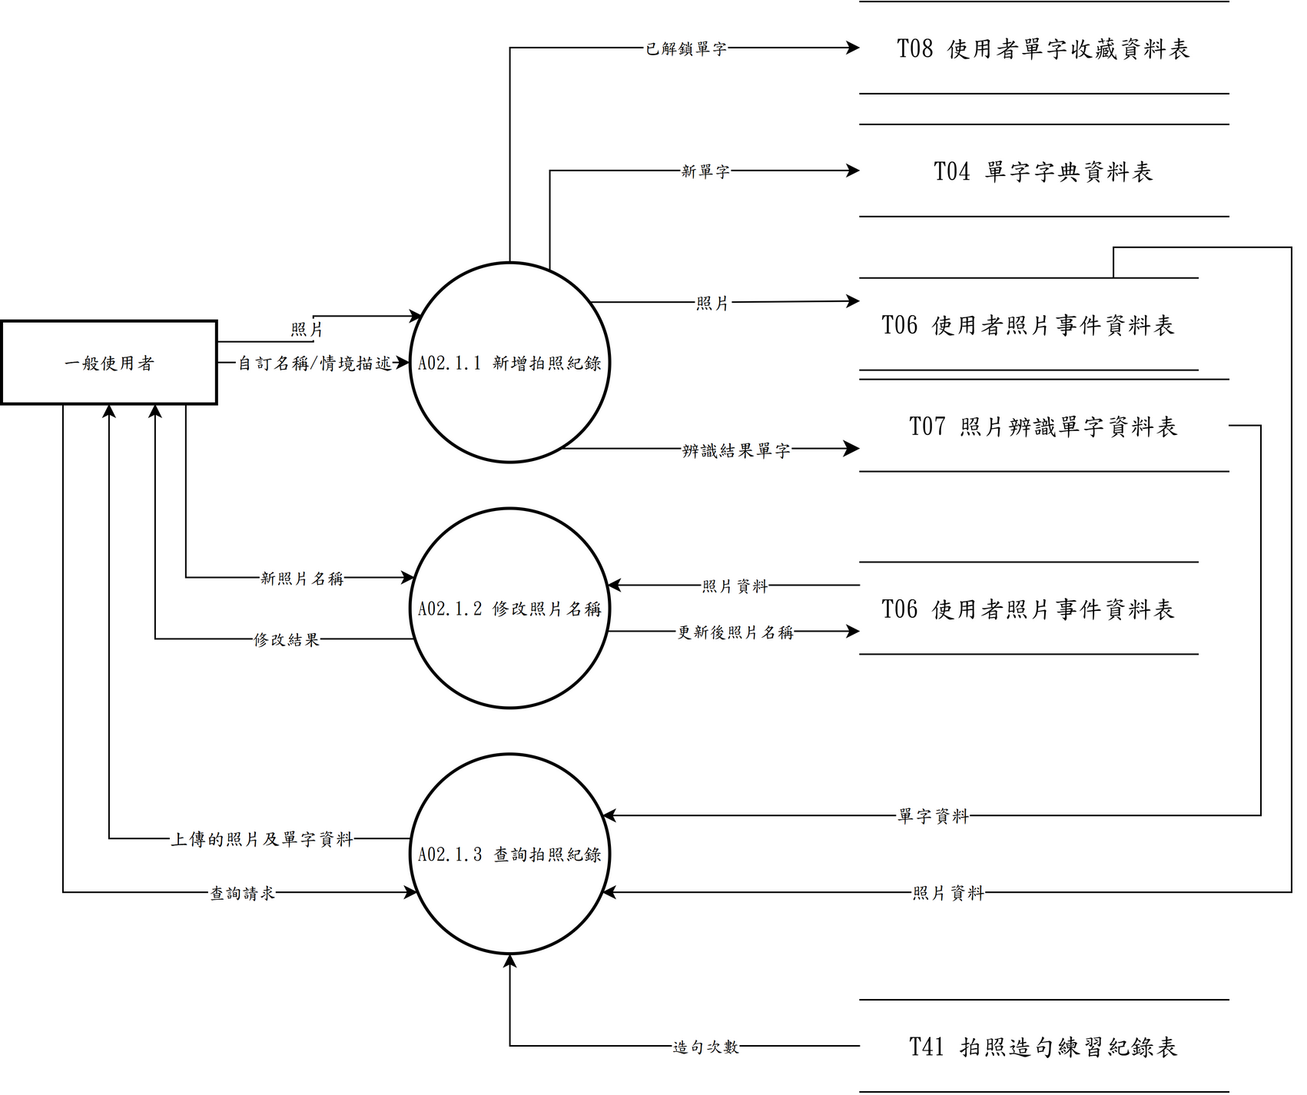

圖 6-1-10 圖2.1

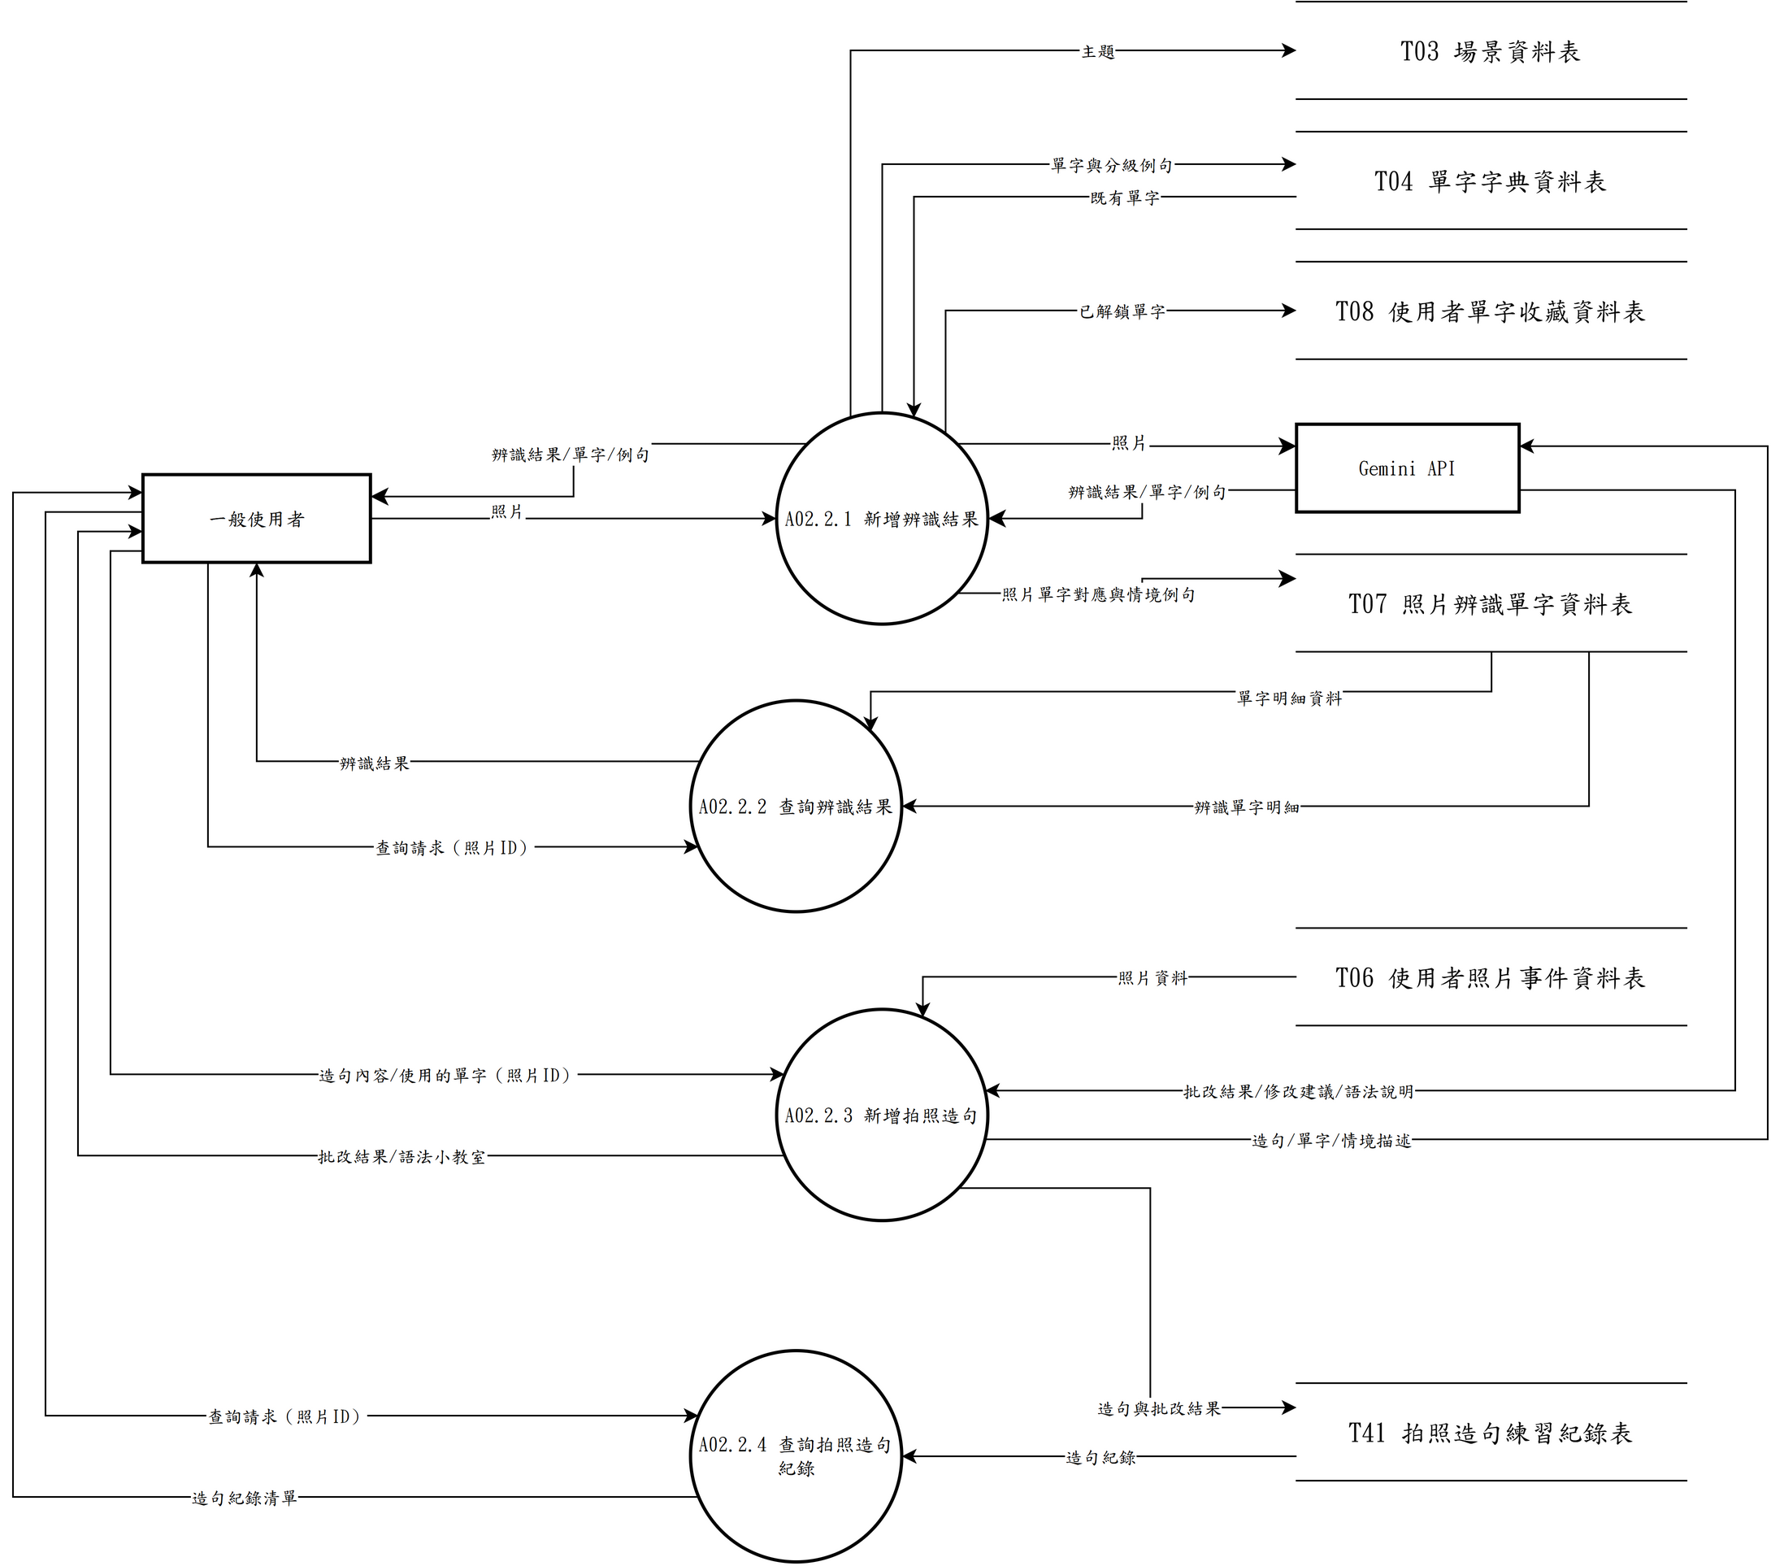

圖 6-1-11 圖2.2

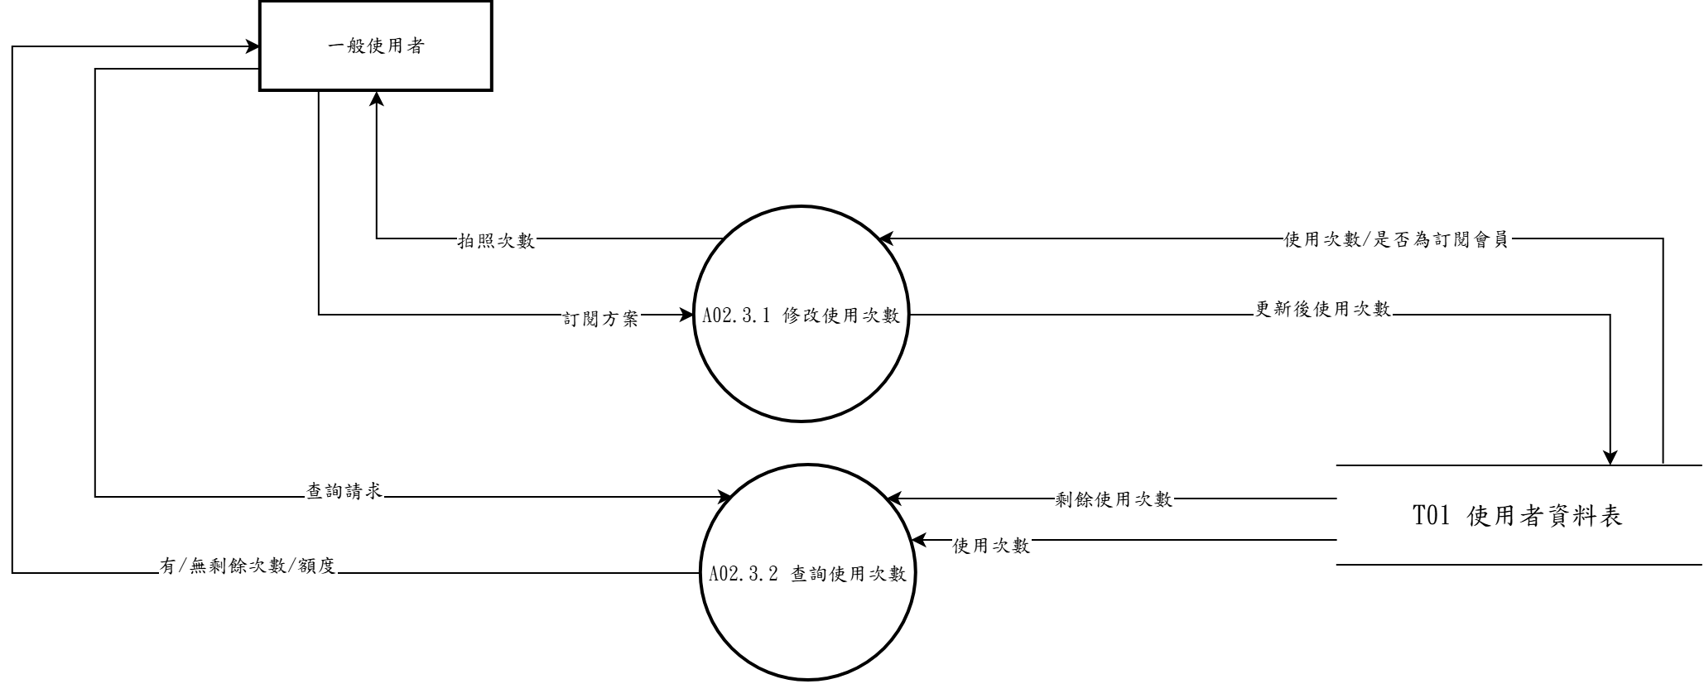

圖 6-1-12 圖2.3

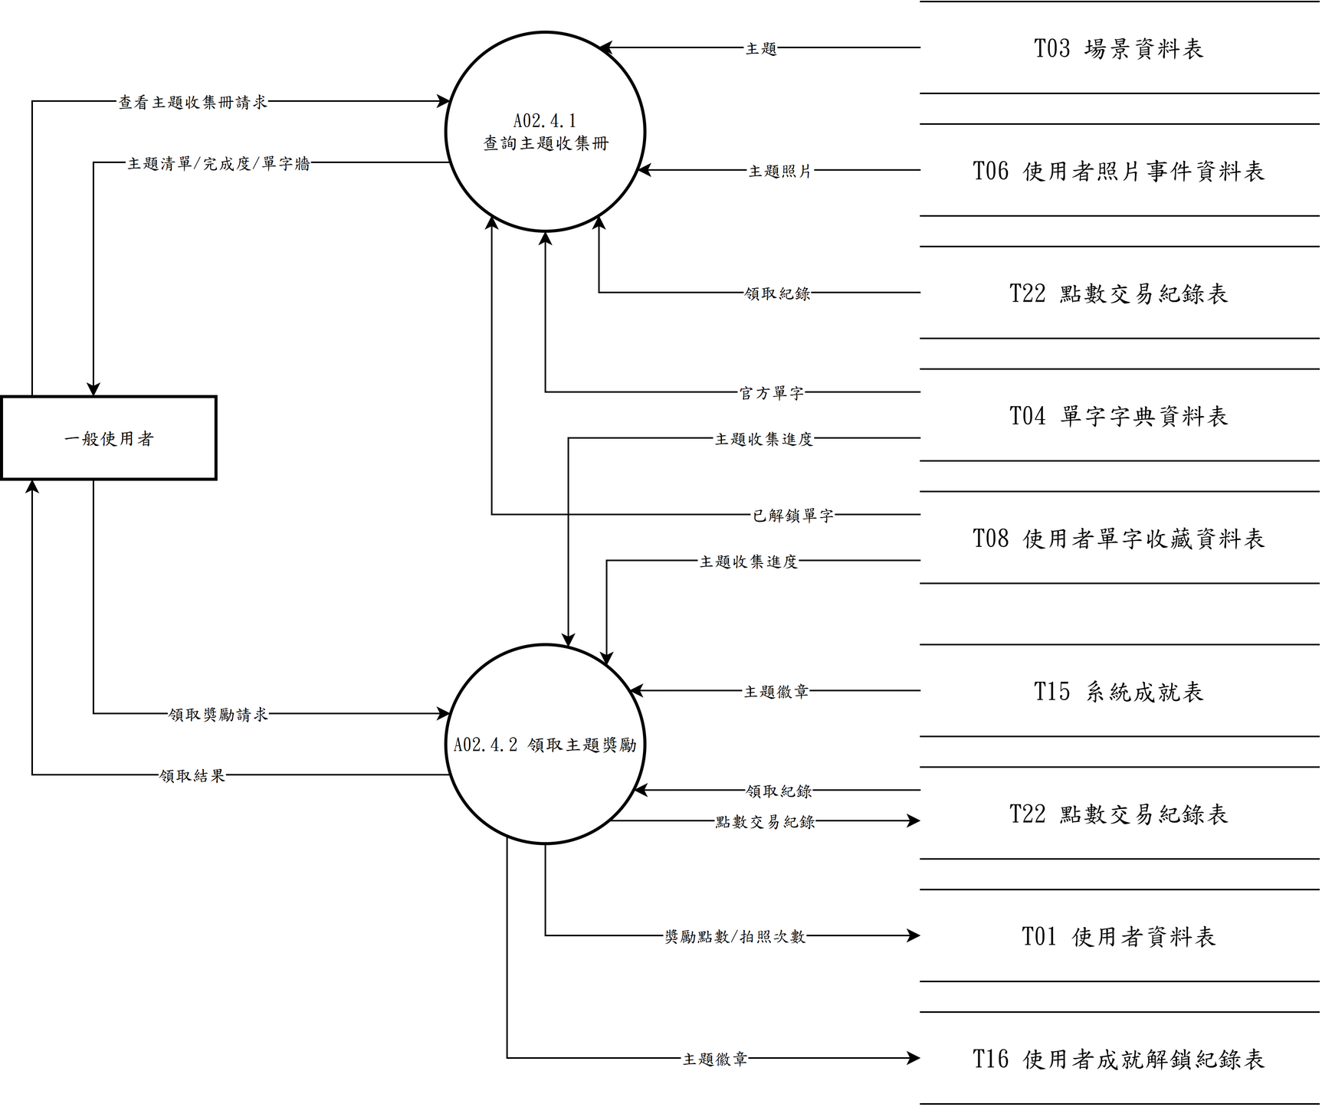

圖 6-1-13 圖2.4

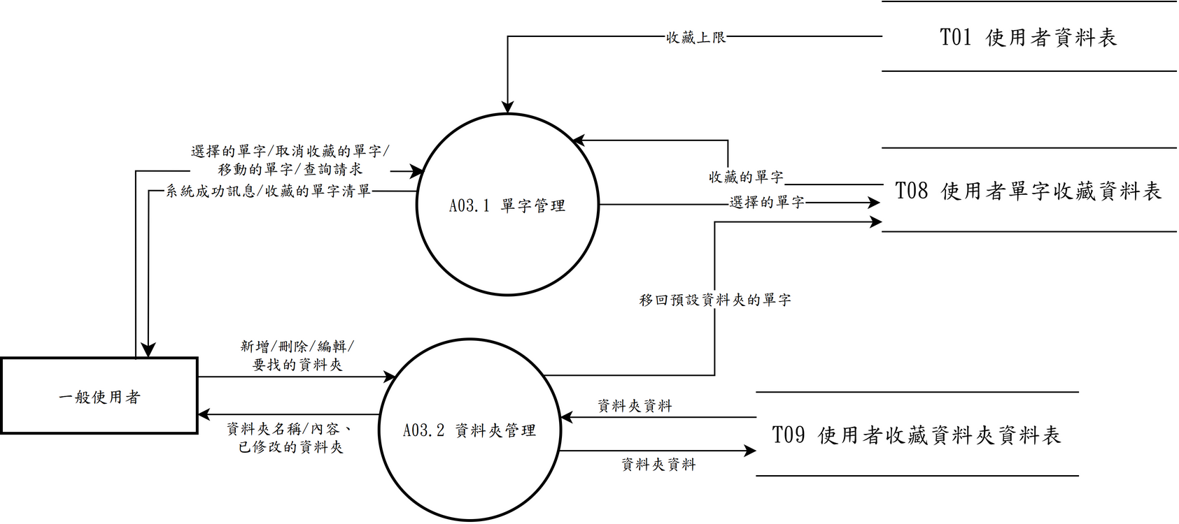

圖 6-1-14 圖3

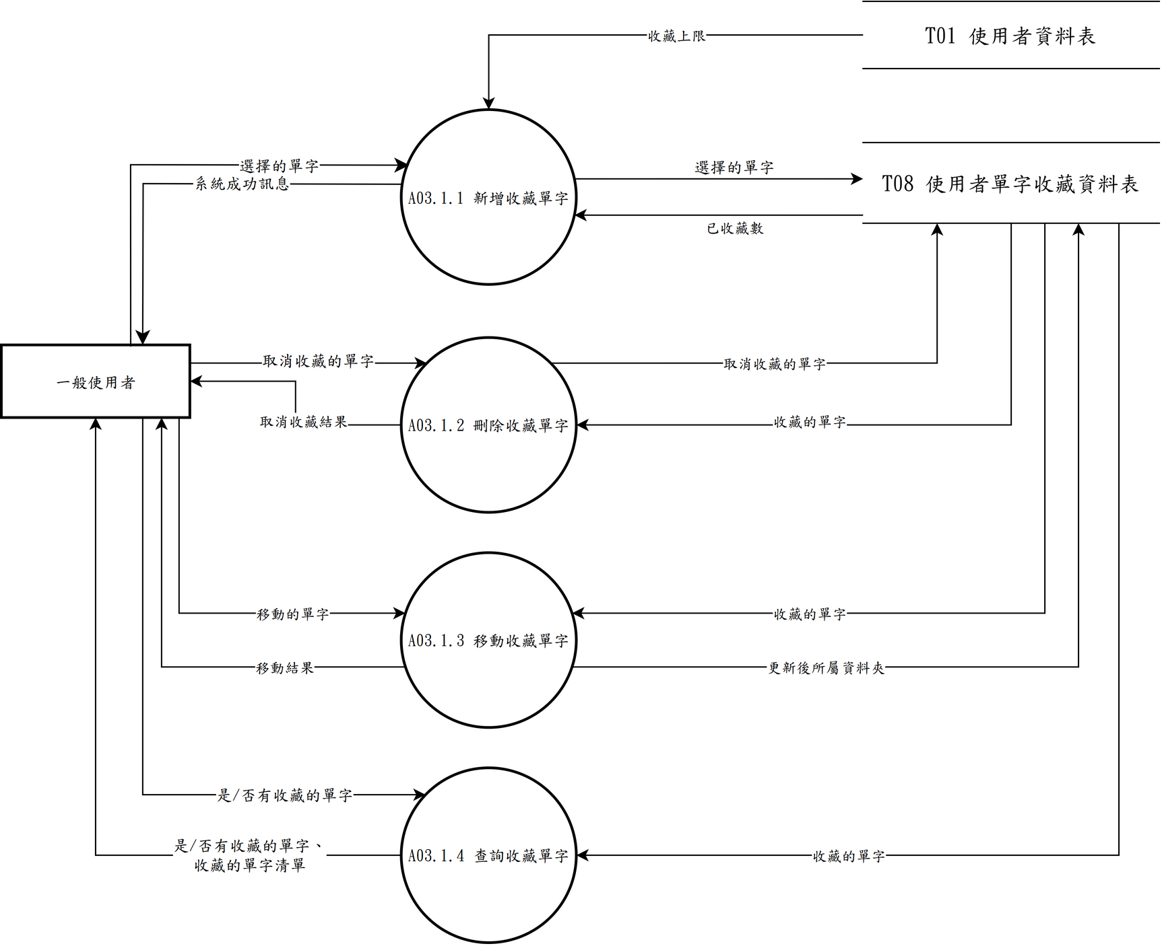

圖 6-1-15 圖3.1

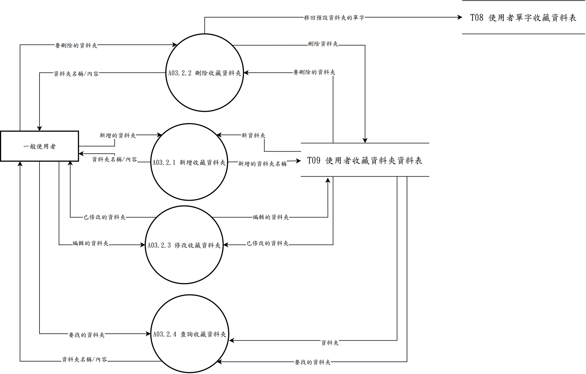

圖 6-1-16 圖3.2

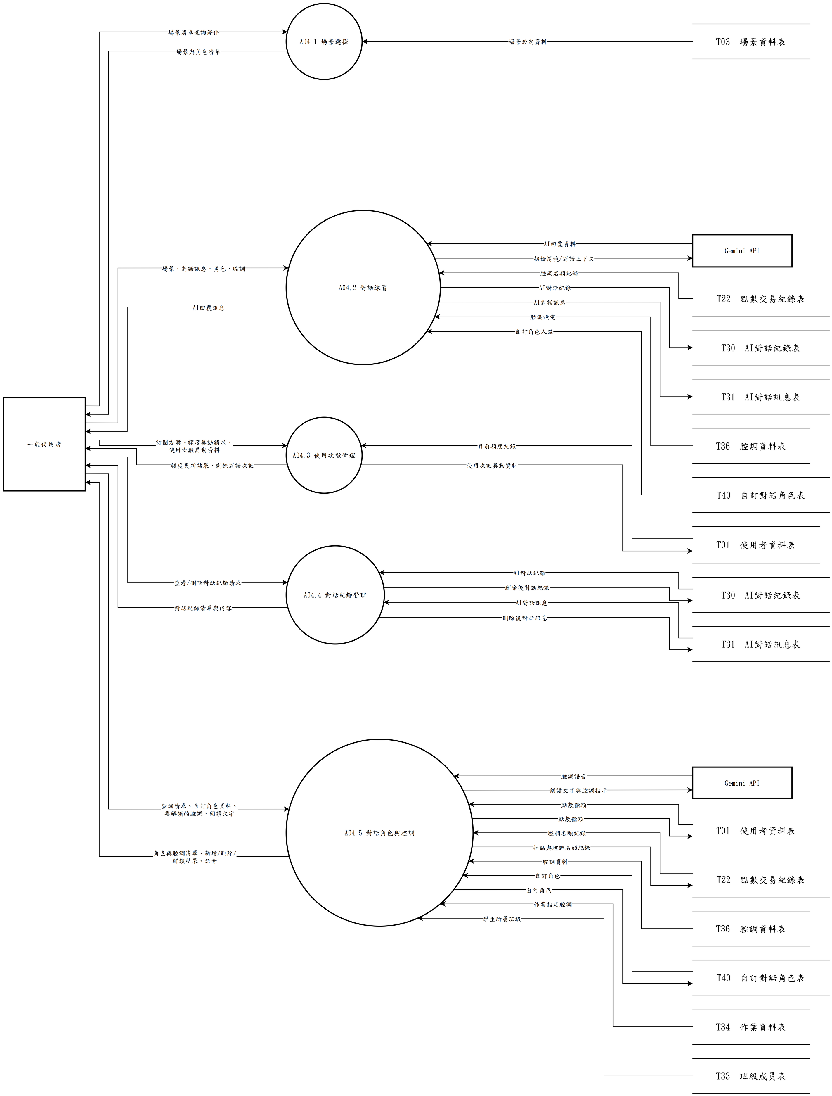

圖 6-1-17 圖4

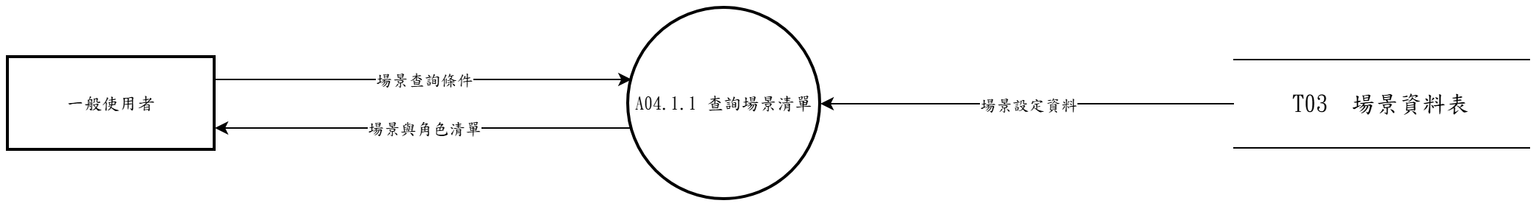

圖 6-1-18 圖4.1

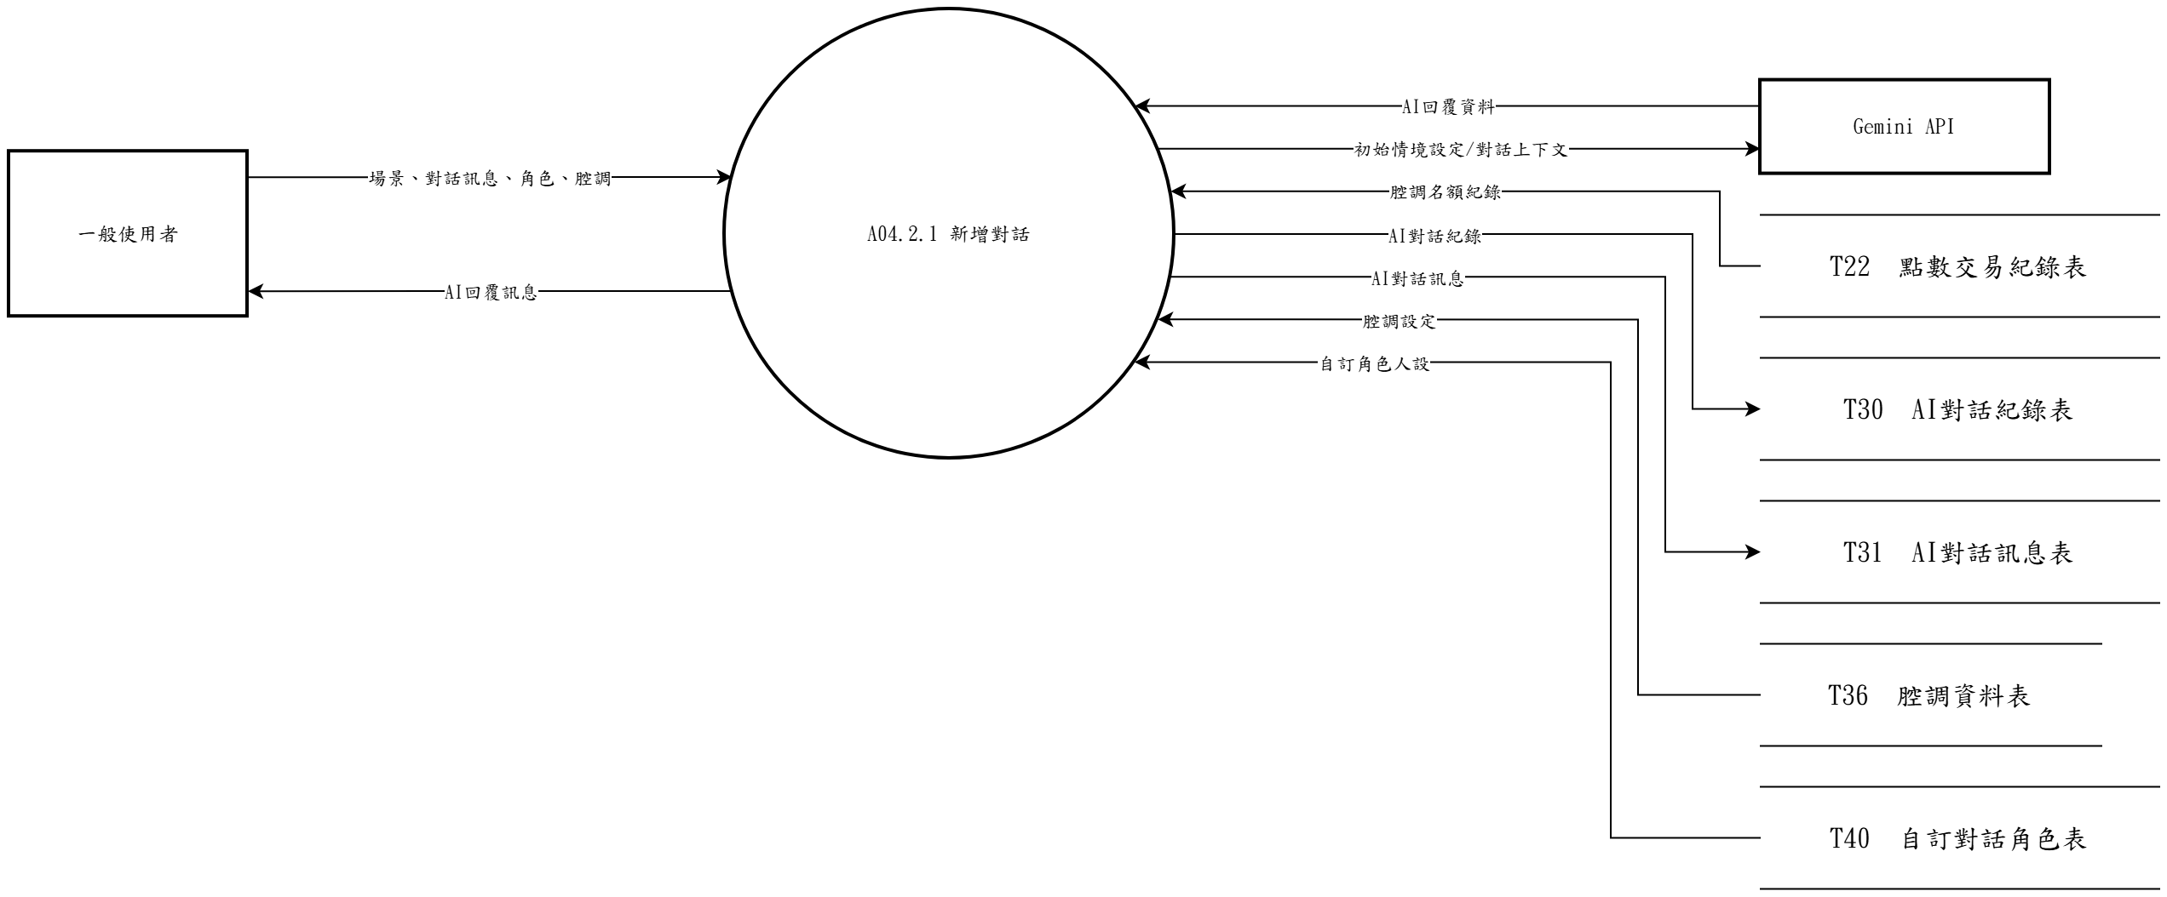

圖 6-1-19 圖4.2

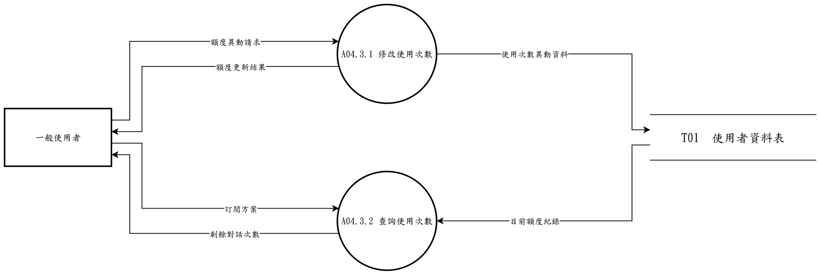

圖 6-1-20 圖4.3

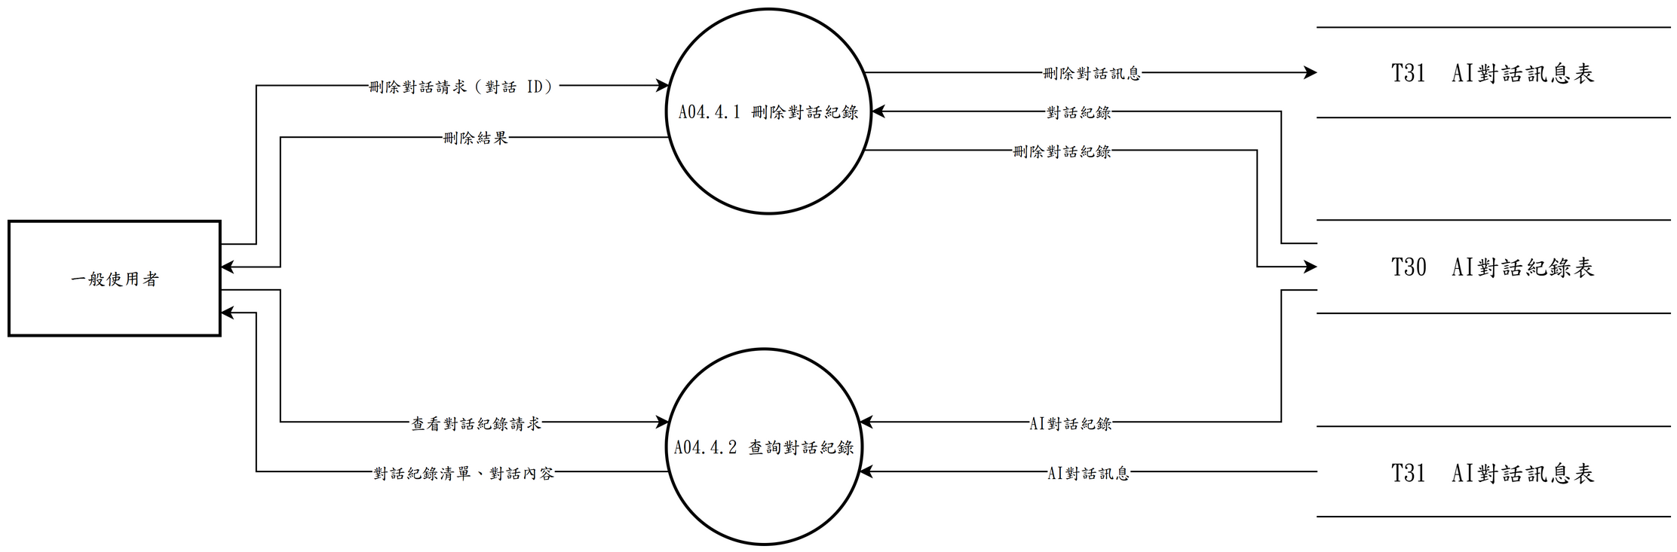

圖 6-1-21 圖4.4

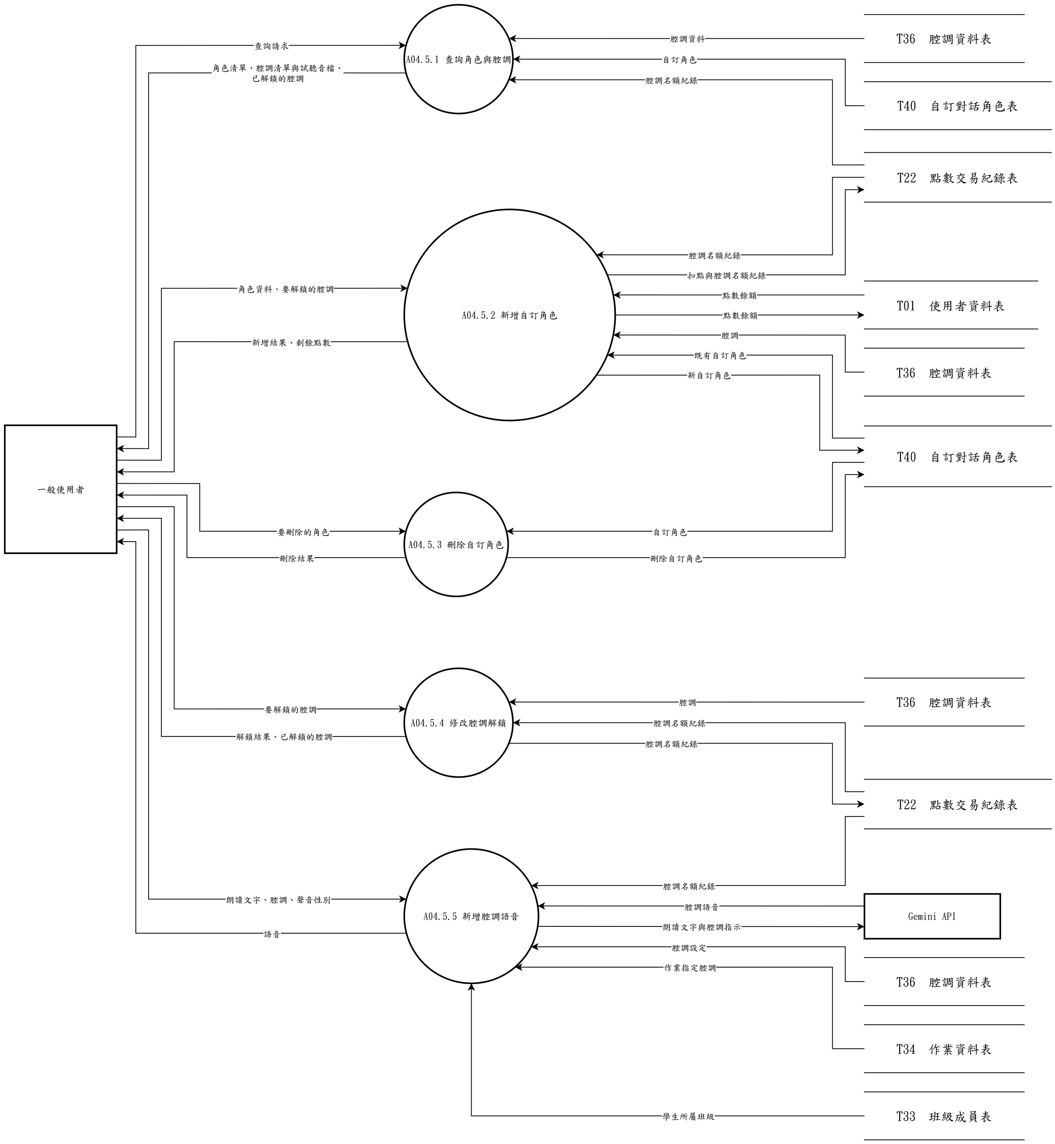

圖 6-1-22 圖4.5

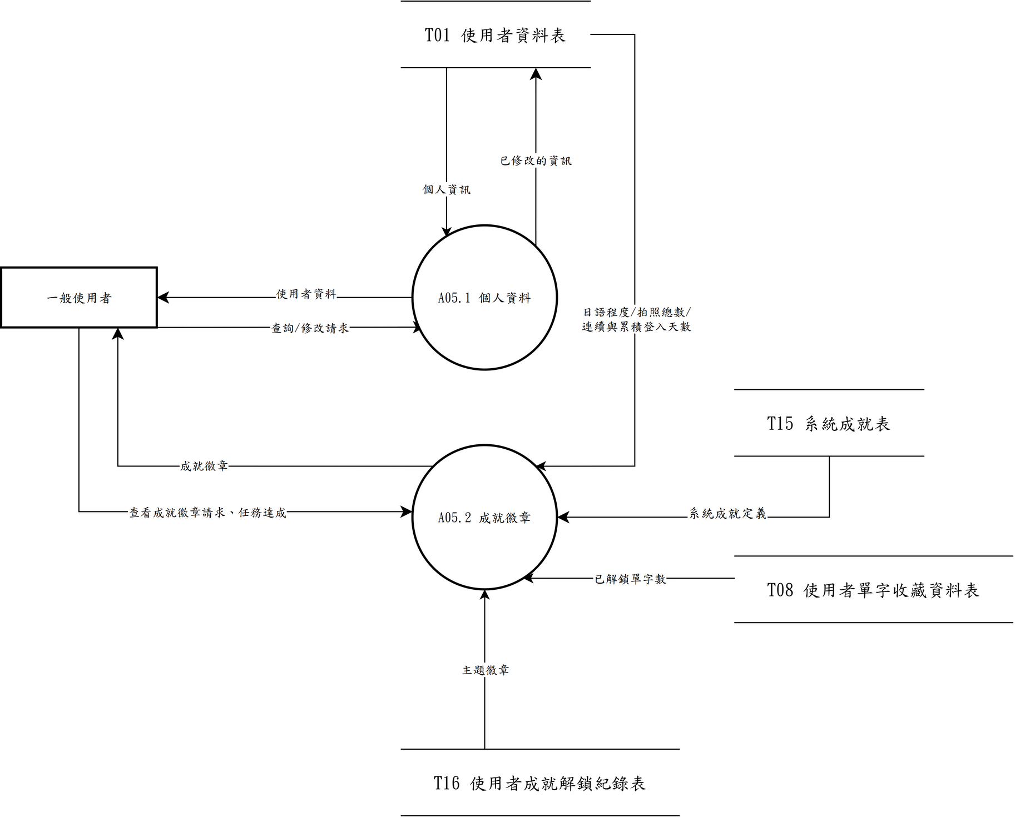

圖 6-1-23 圖5

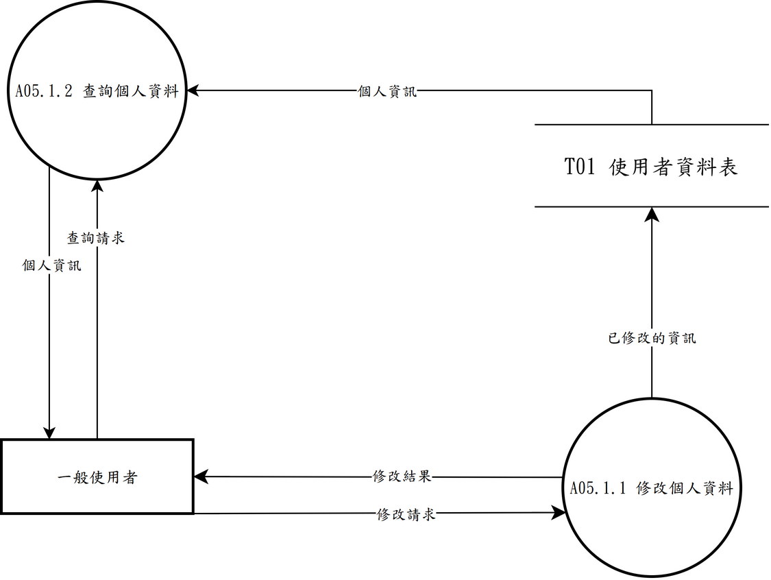

圖 6-1-24 圖5.1

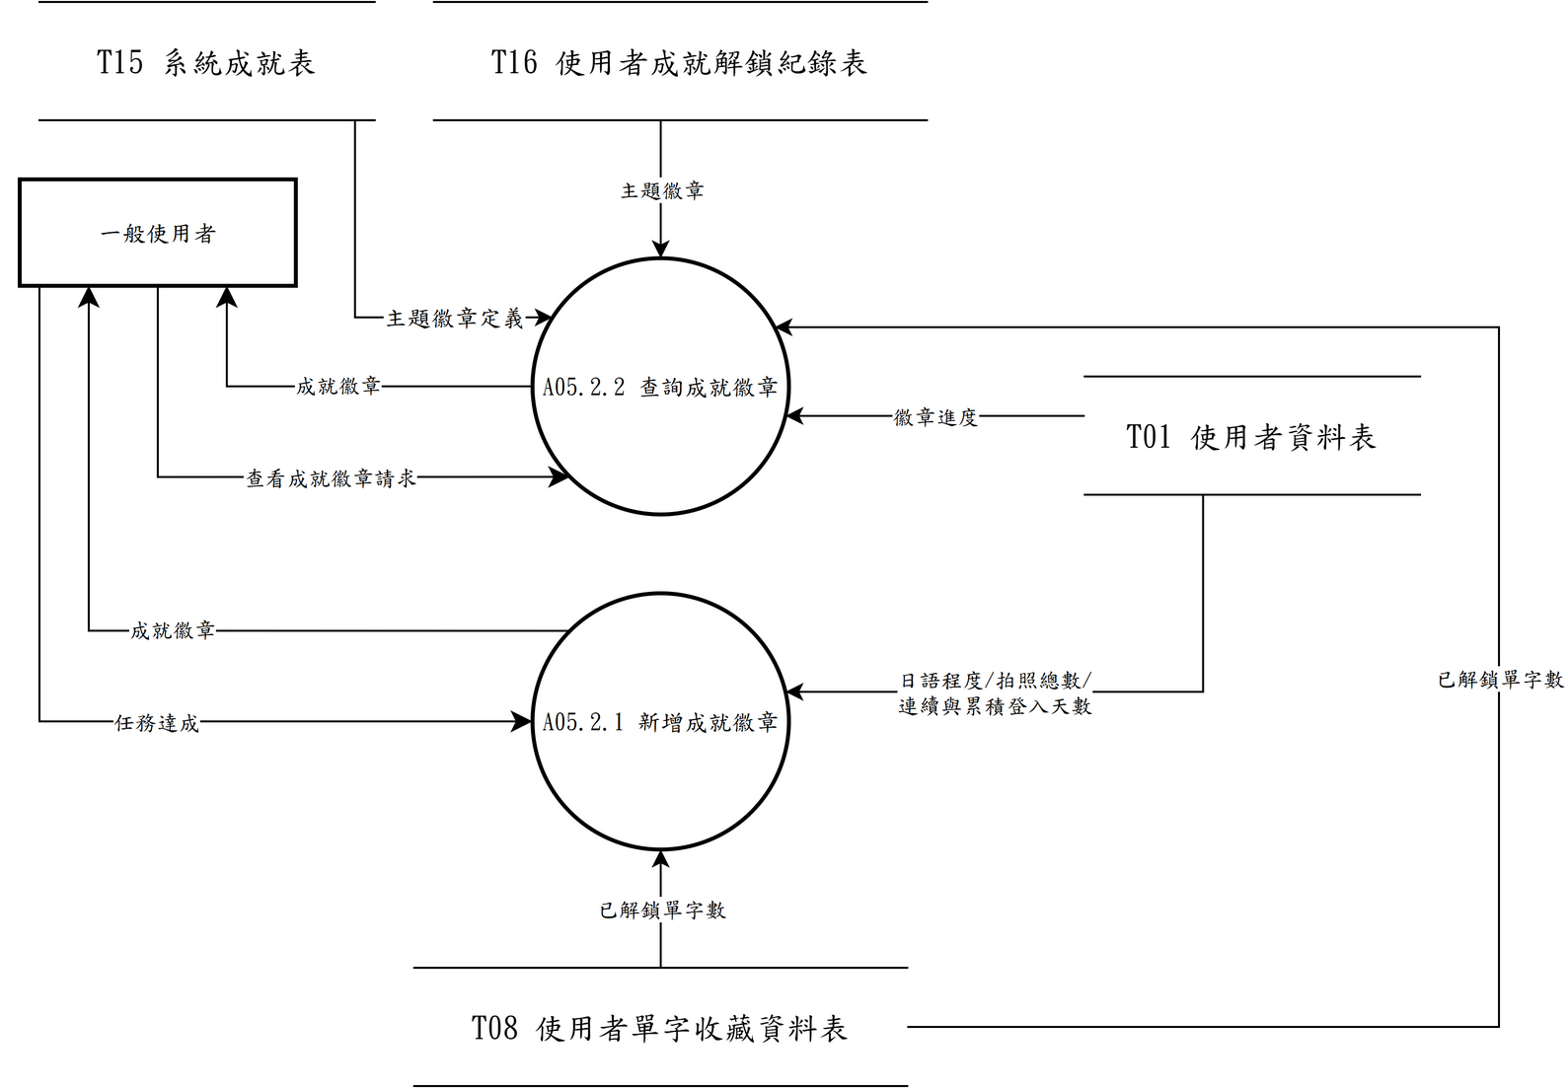

圖 6-1-25 圖5.2

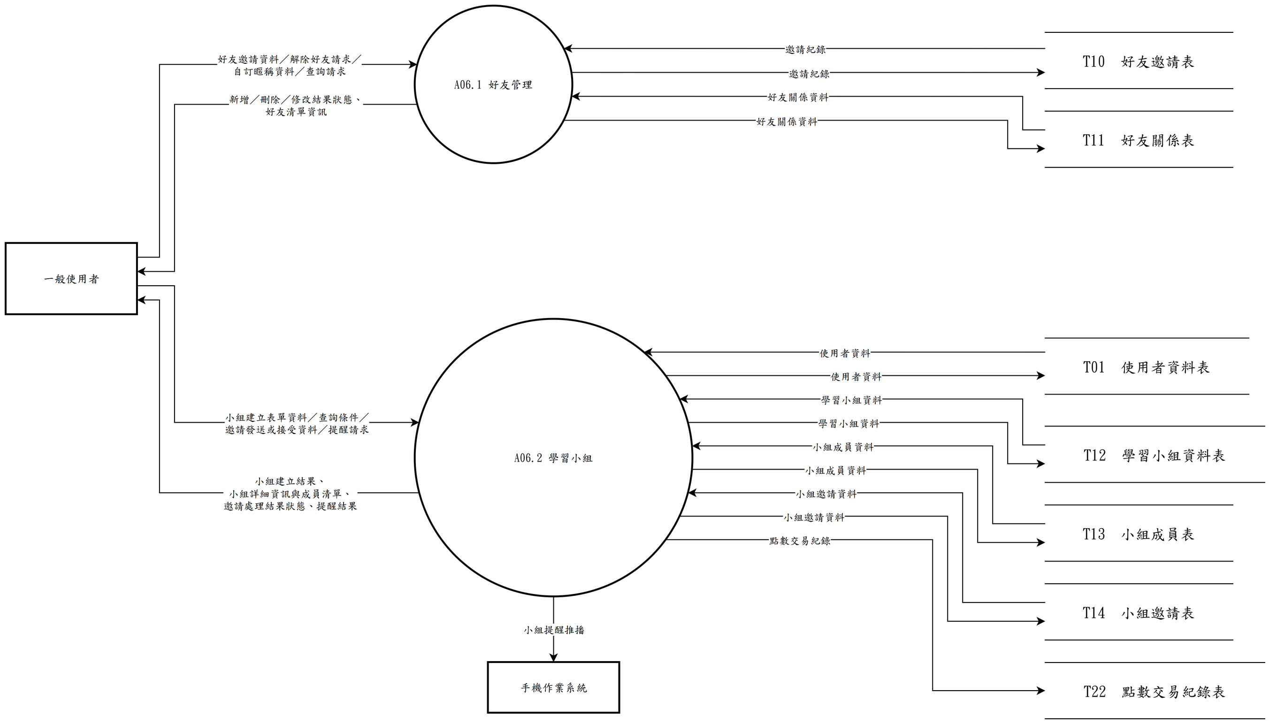

圖 6-1-26 圖6

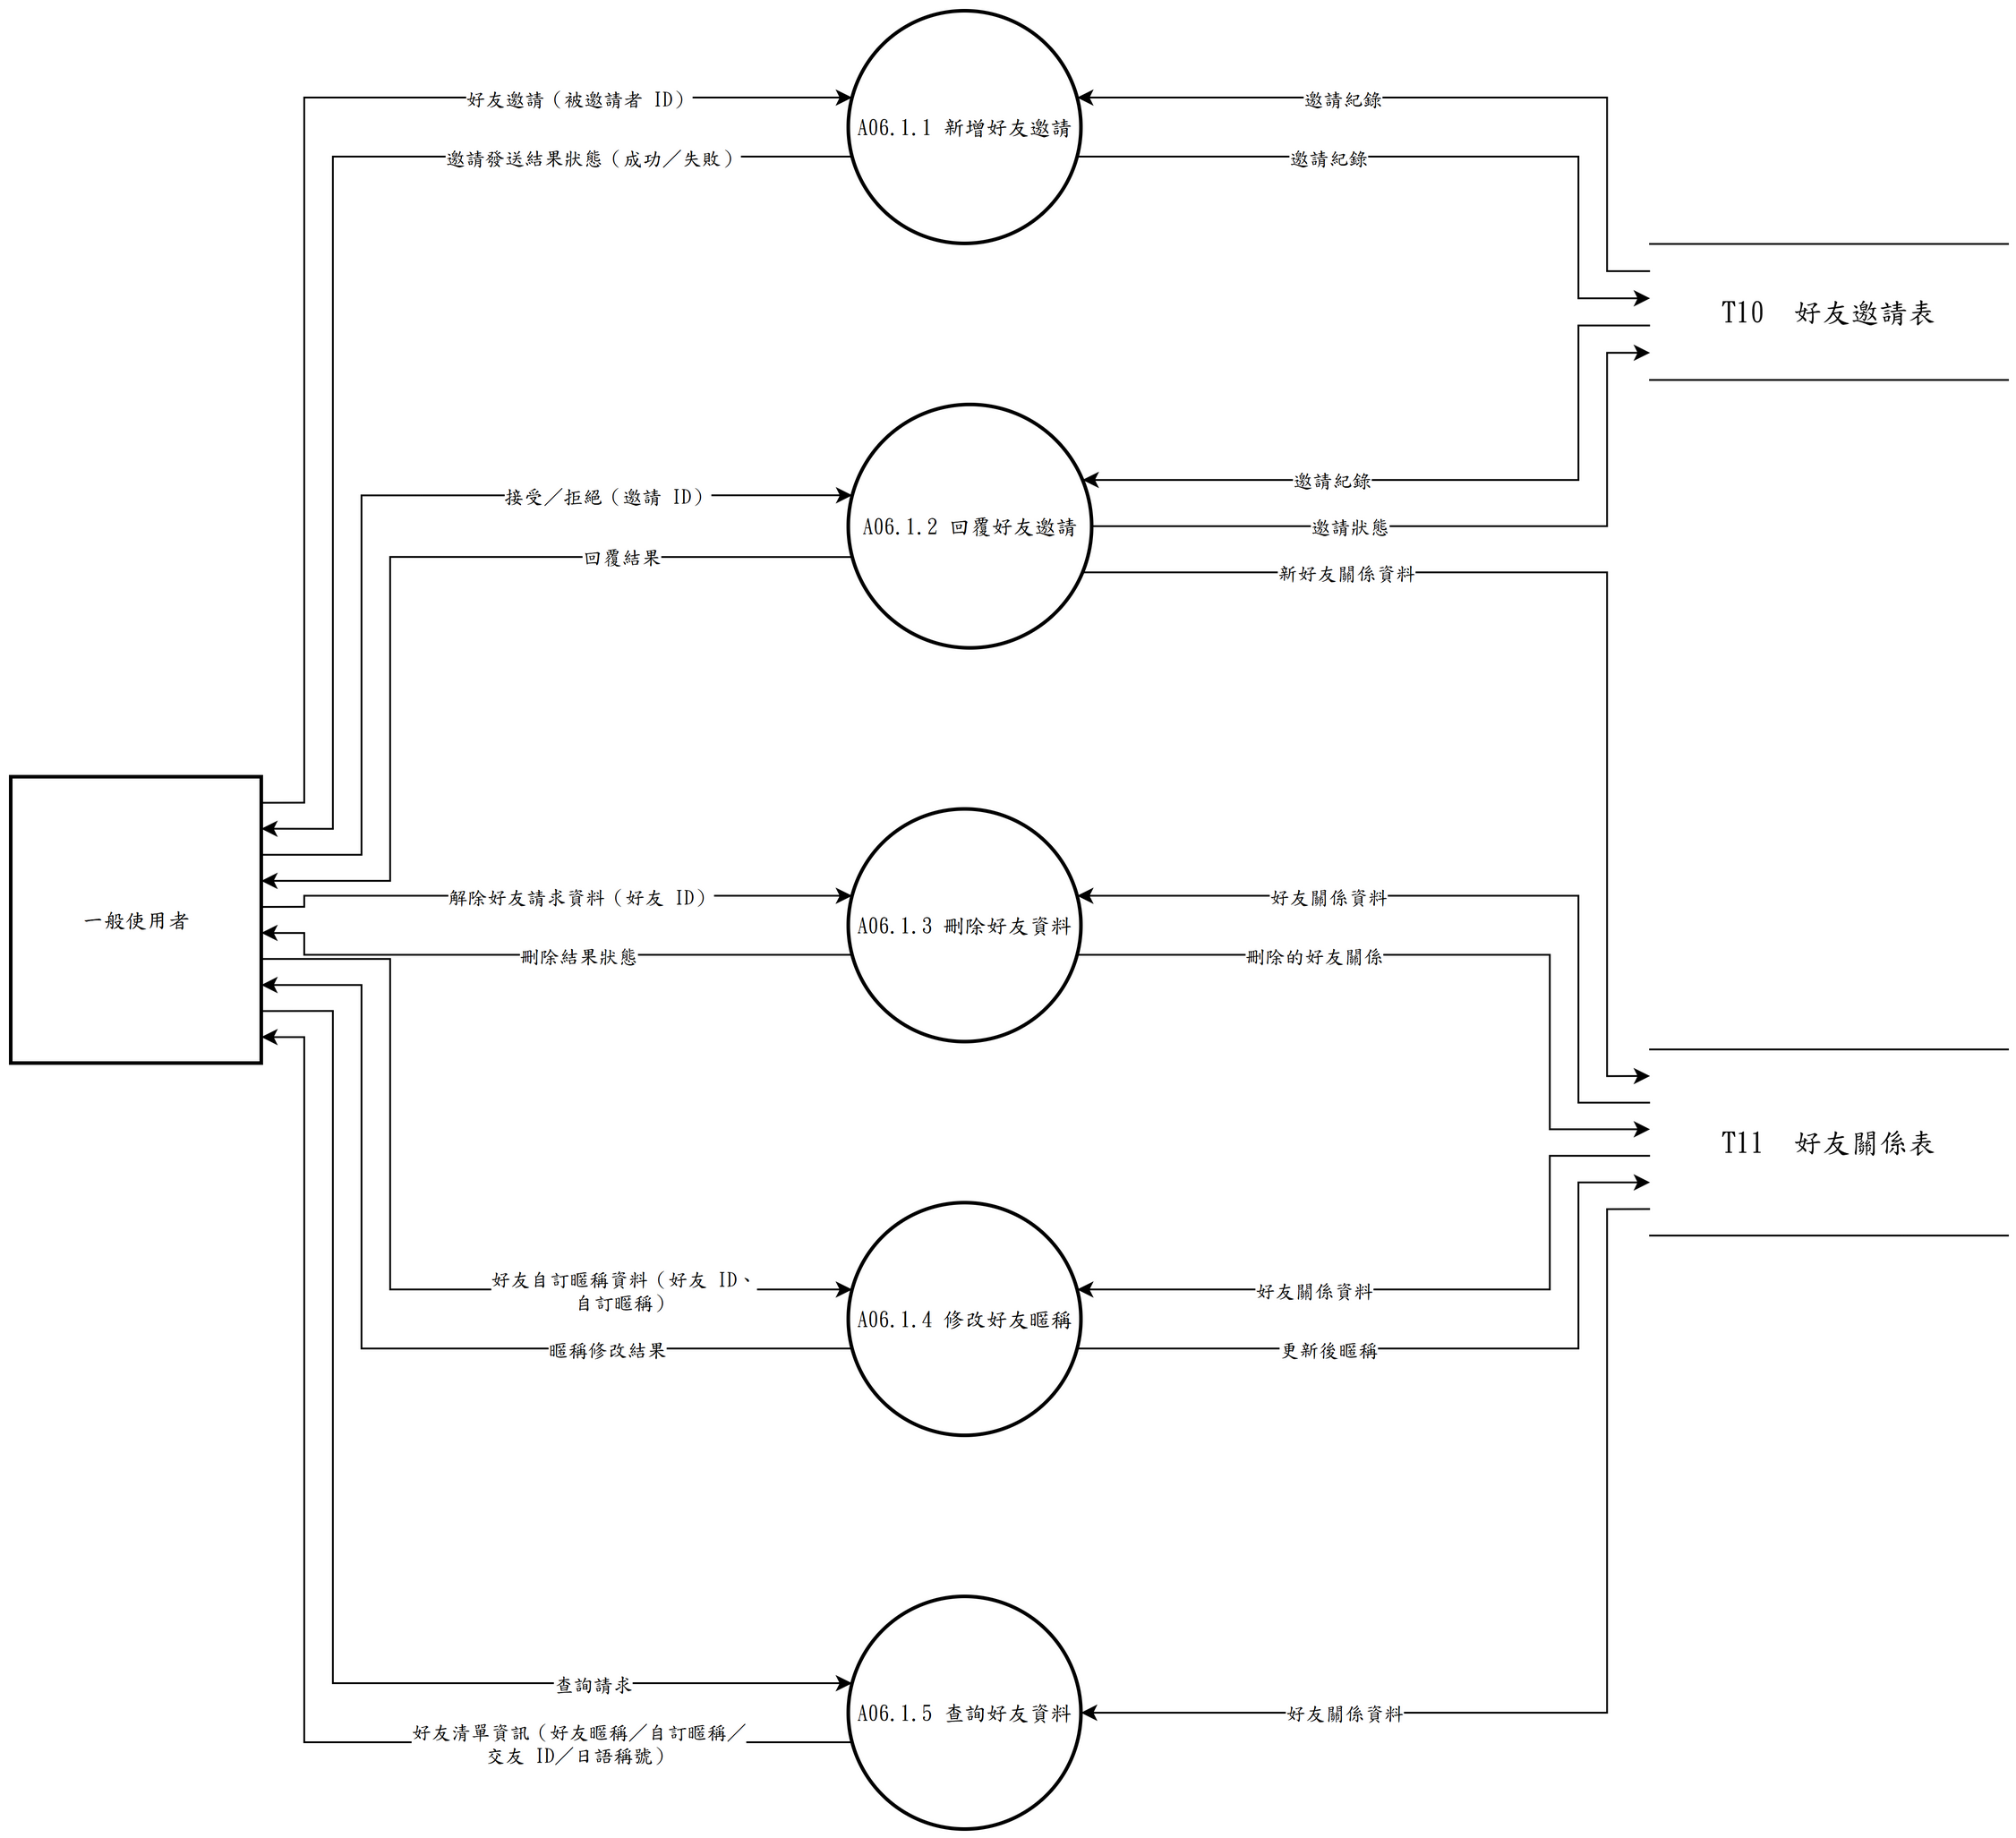

圖 6-1-27 圖6.1

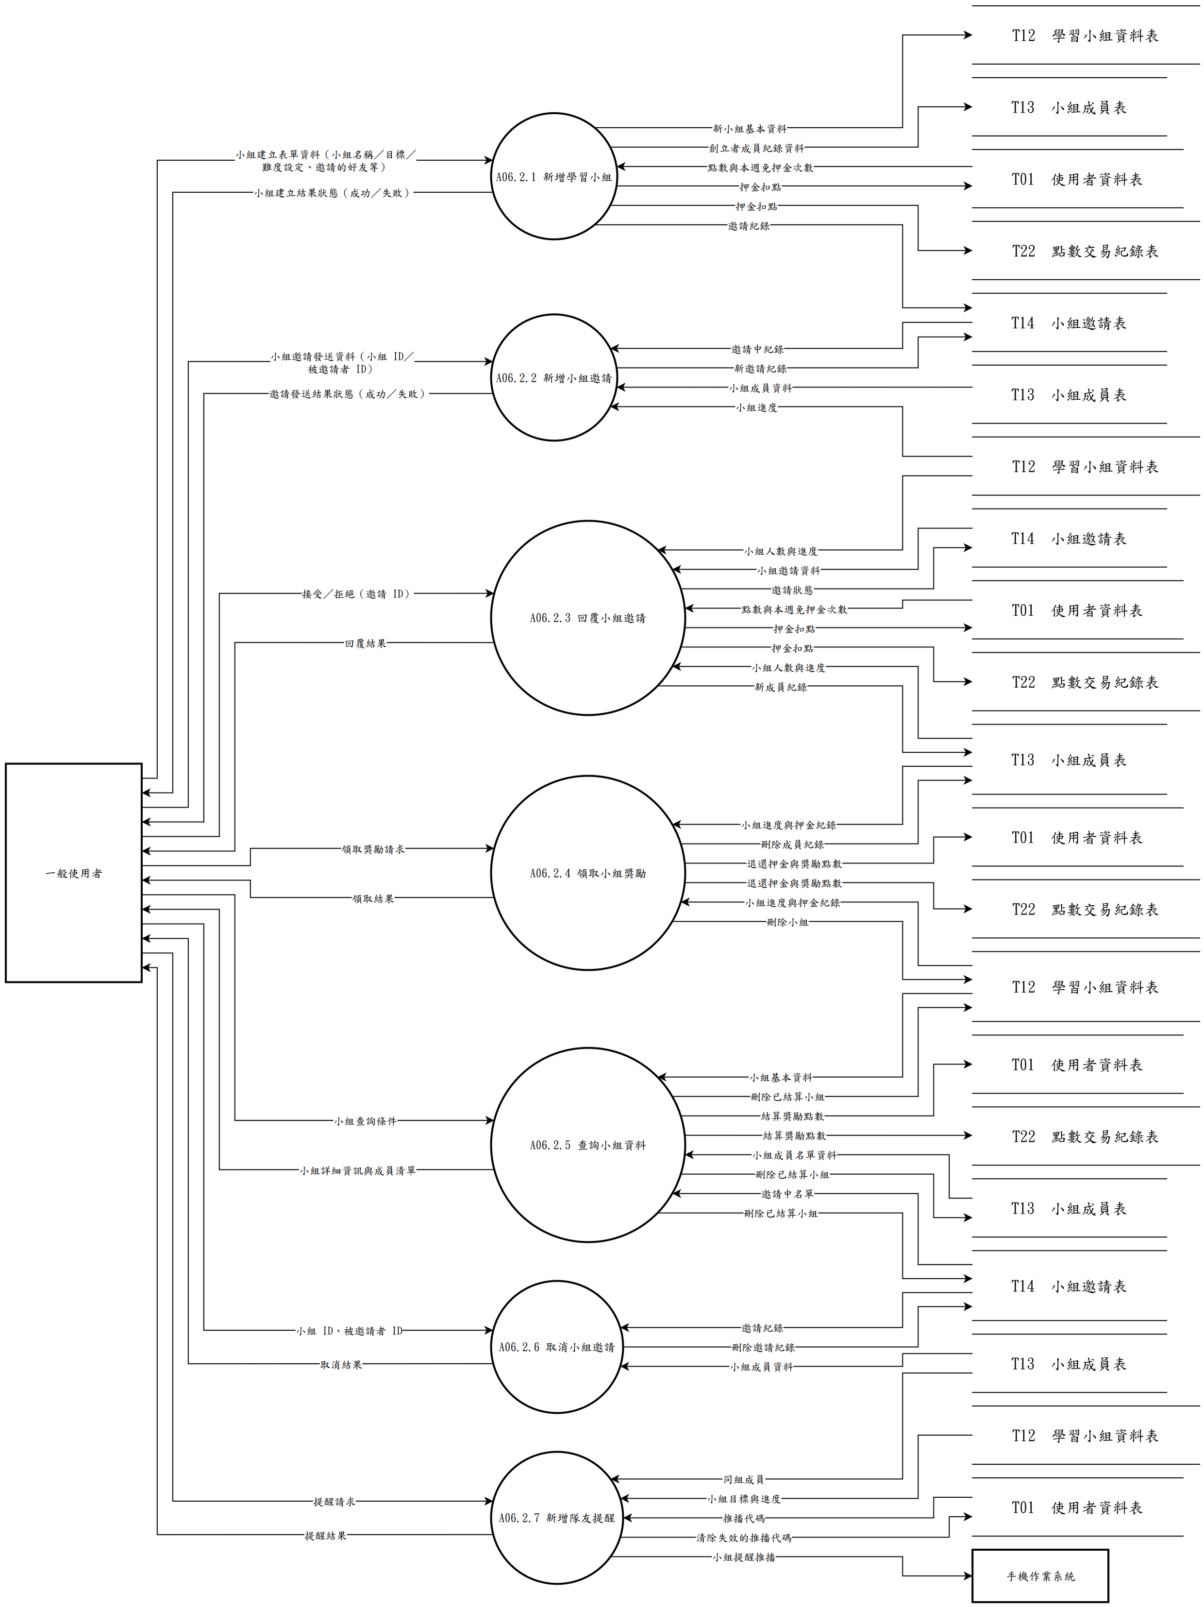

圖 6-1-28 圖6.2

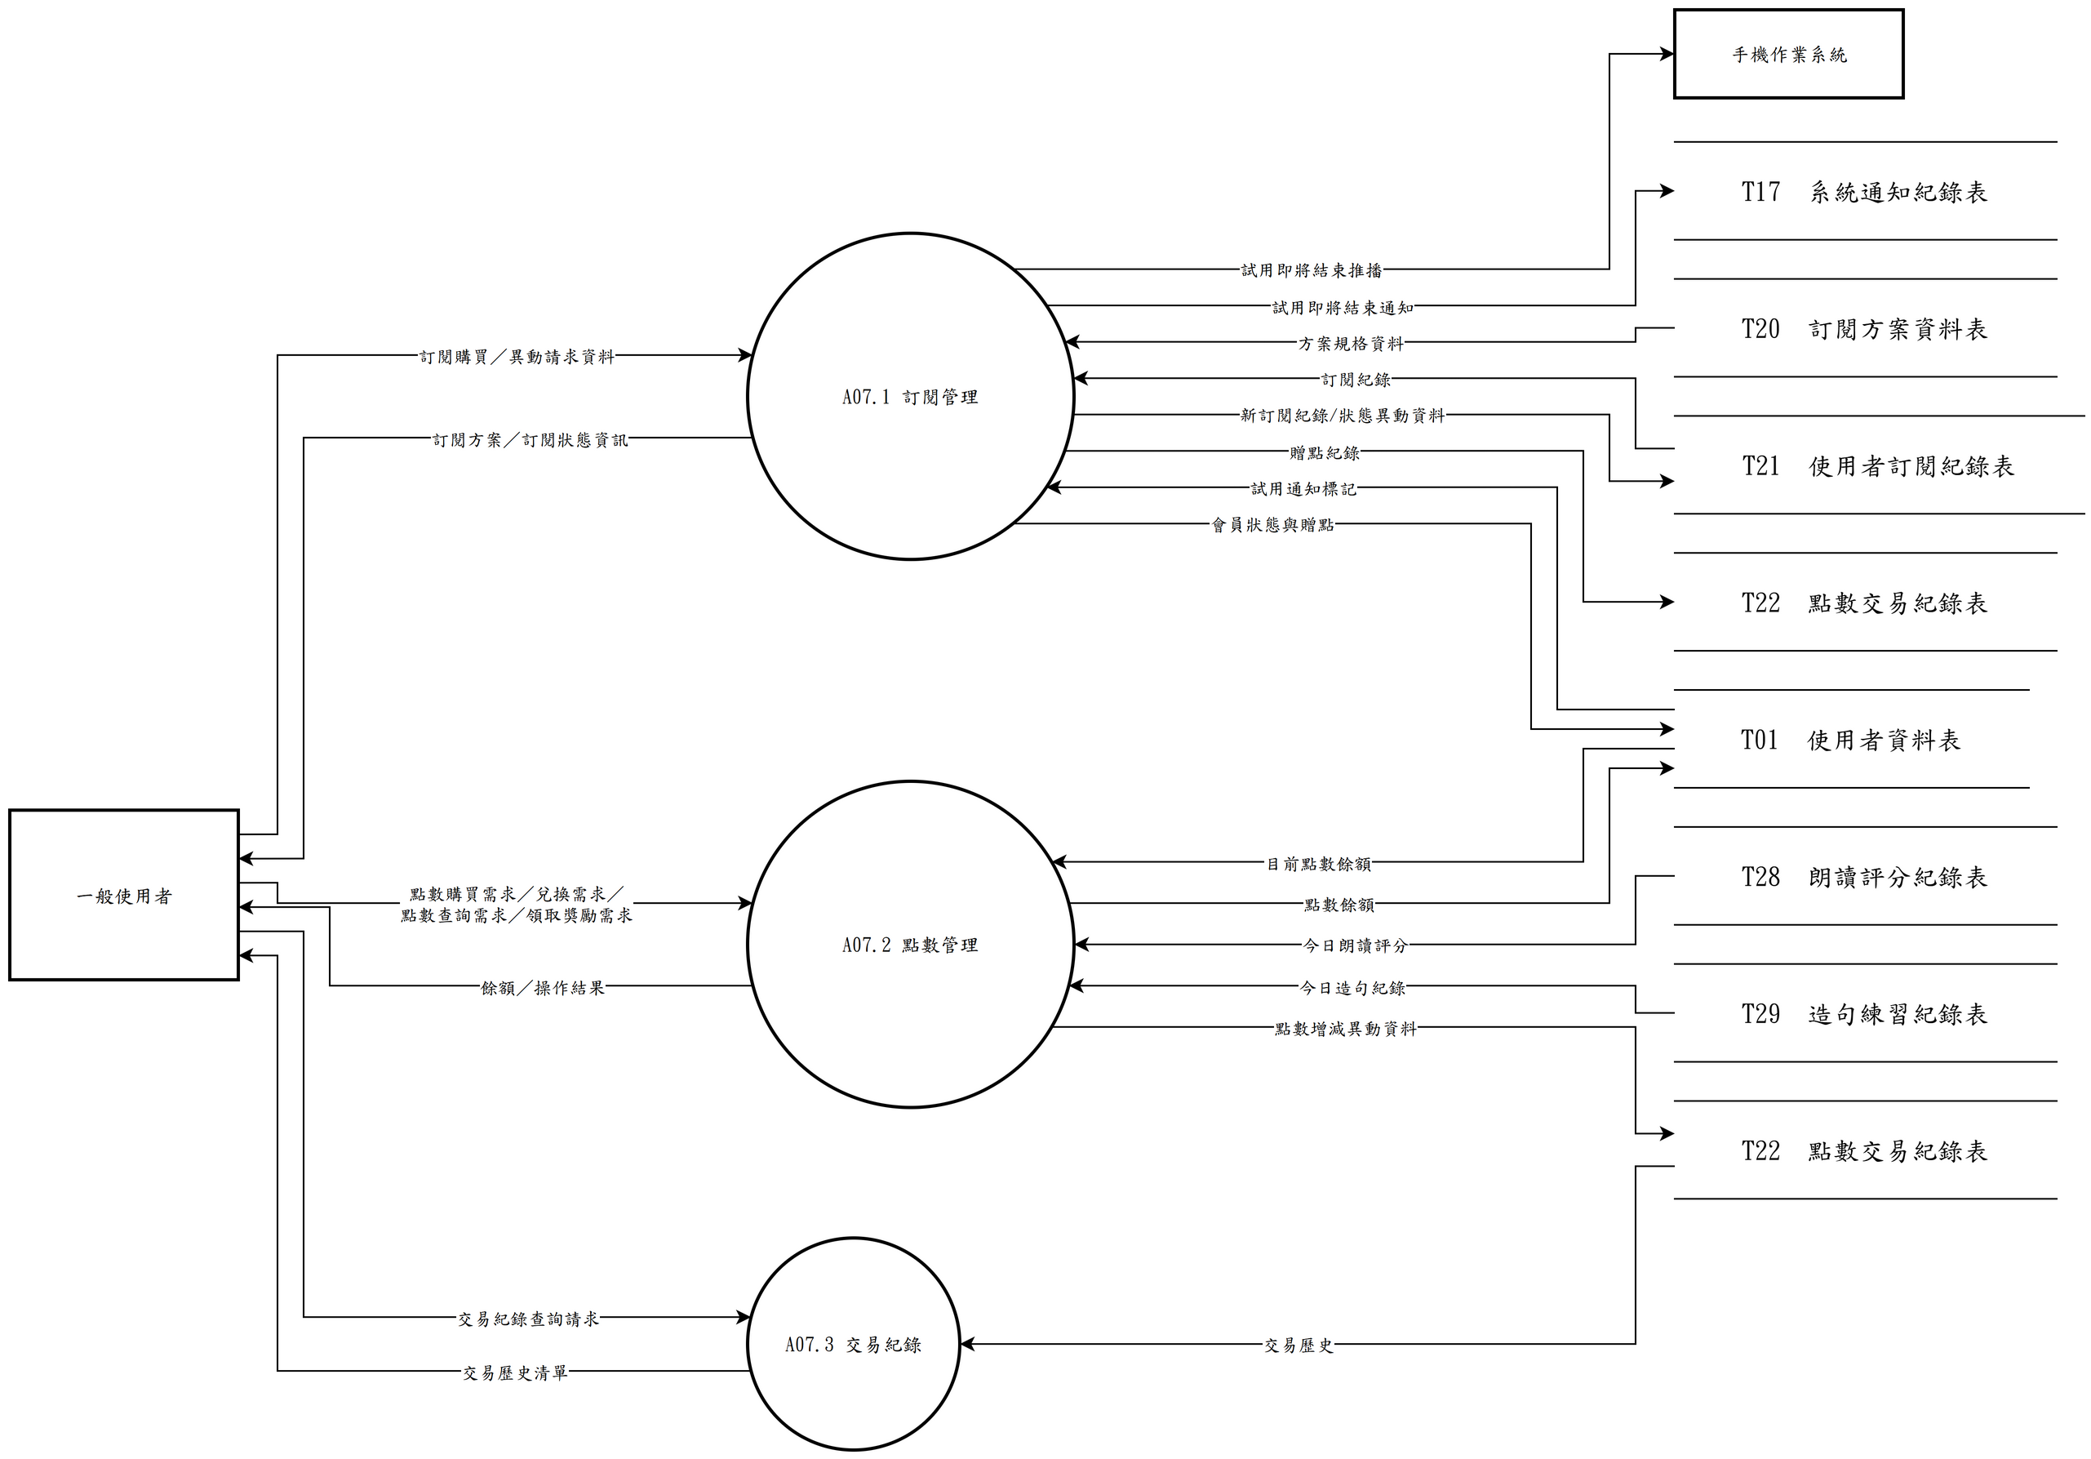

圖 6-1-29 圖7

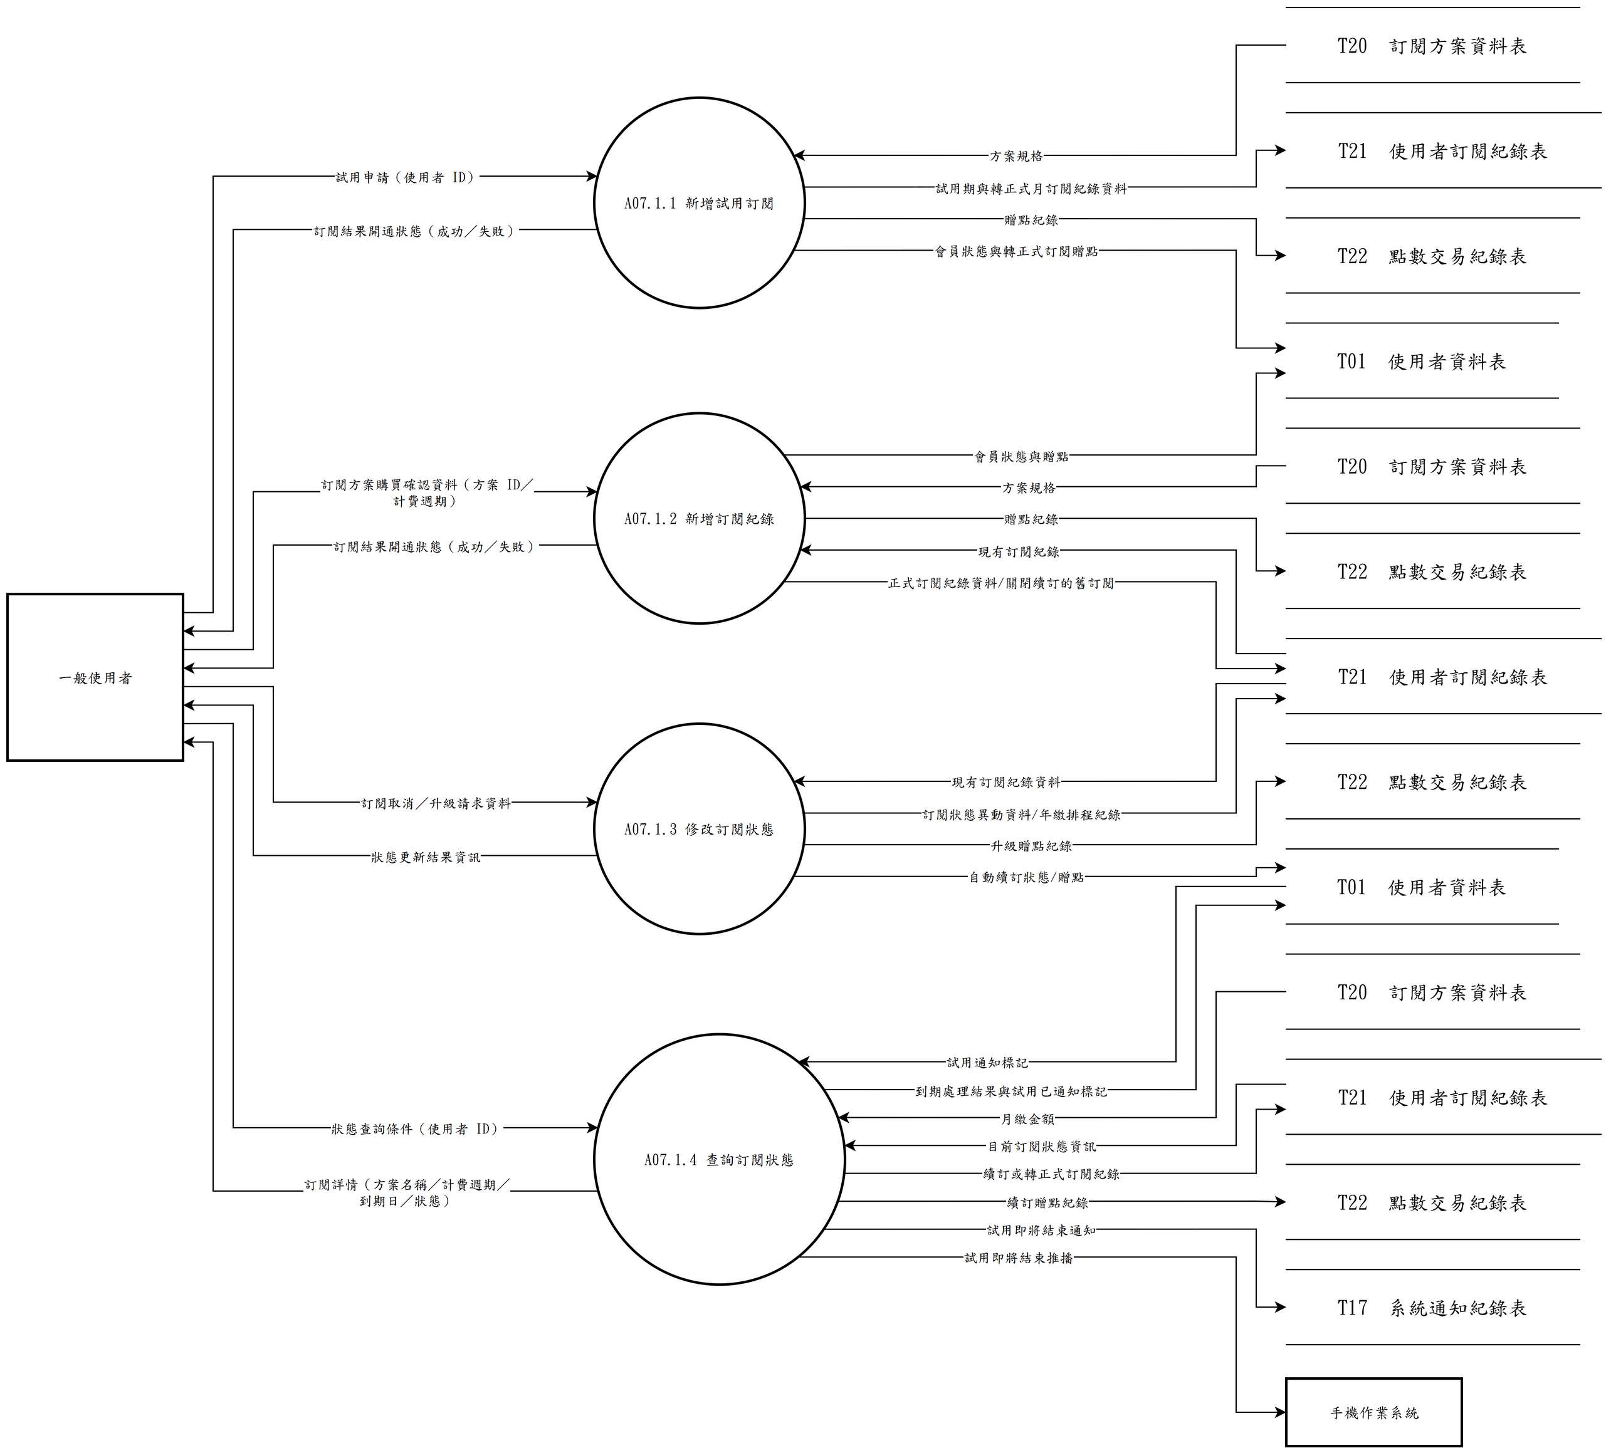

圖 6-1-30 圖7.1

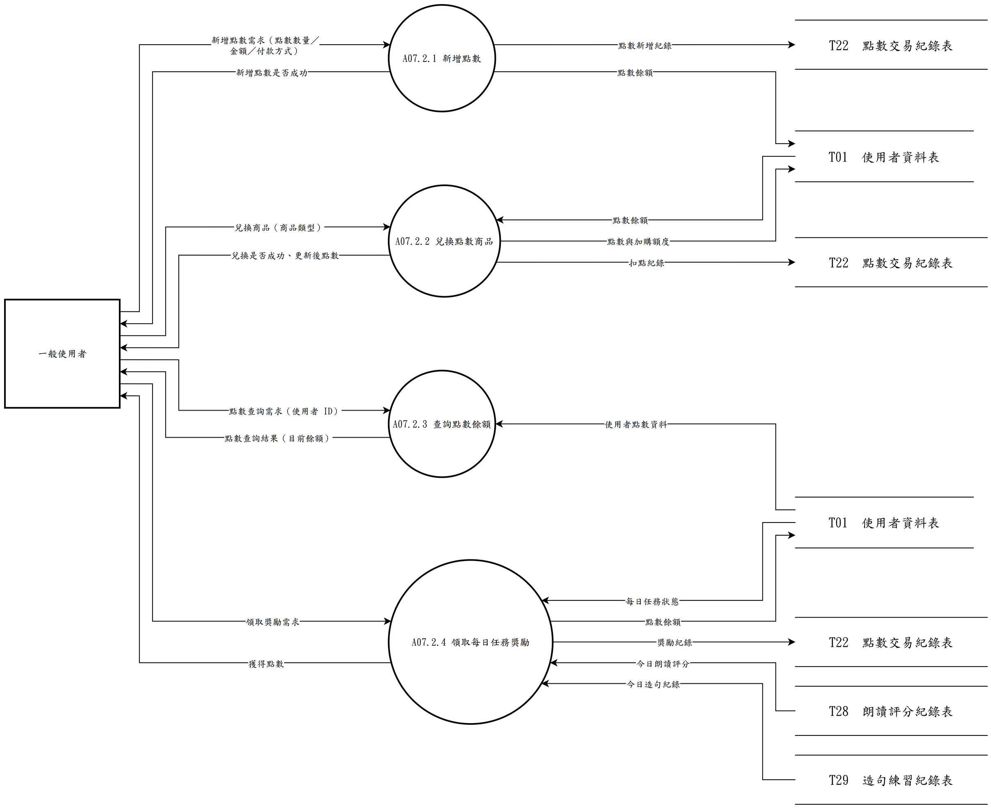

圖 6-1-31 圖7.2

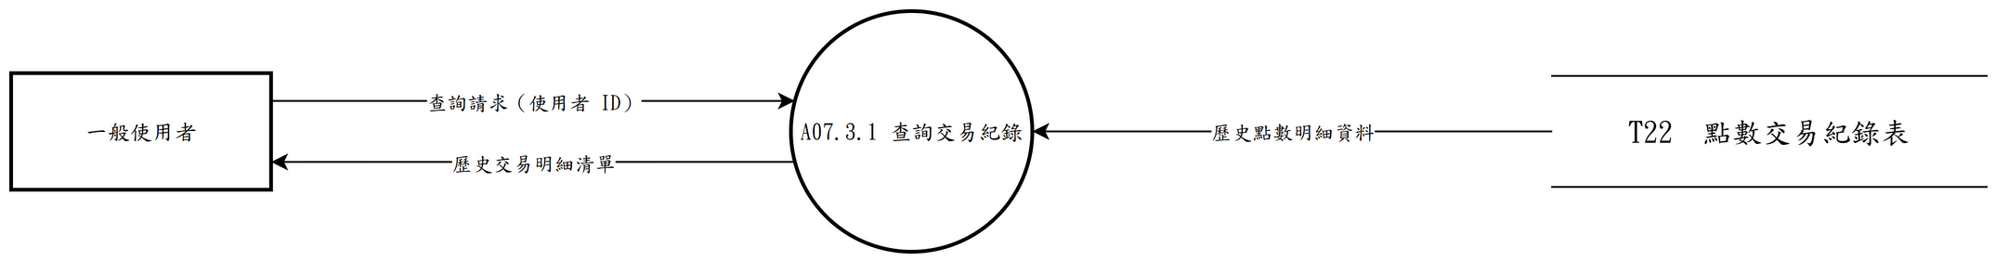

圖 6-1-32 圖7.3

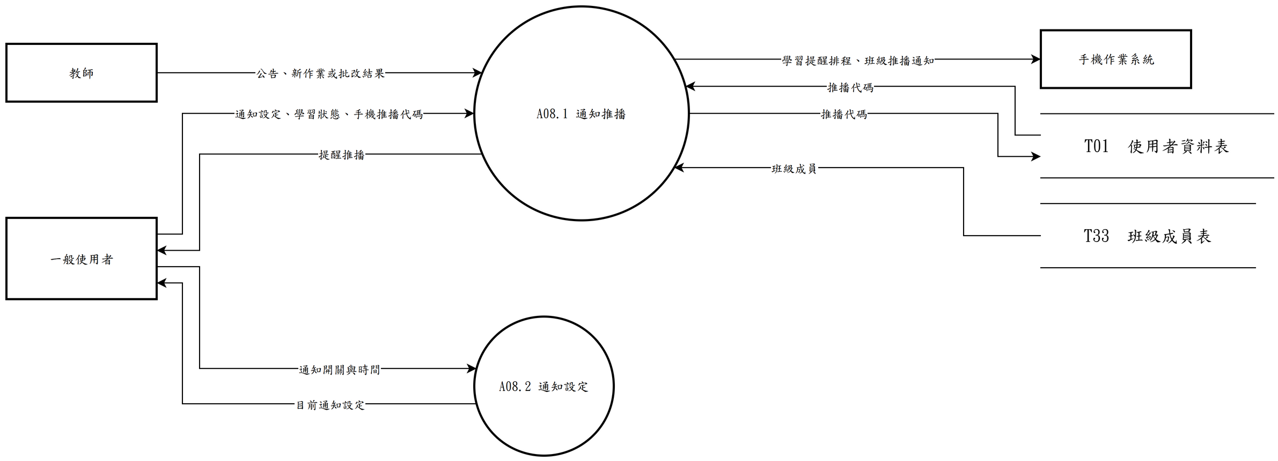

圖 6-1-33 圖8

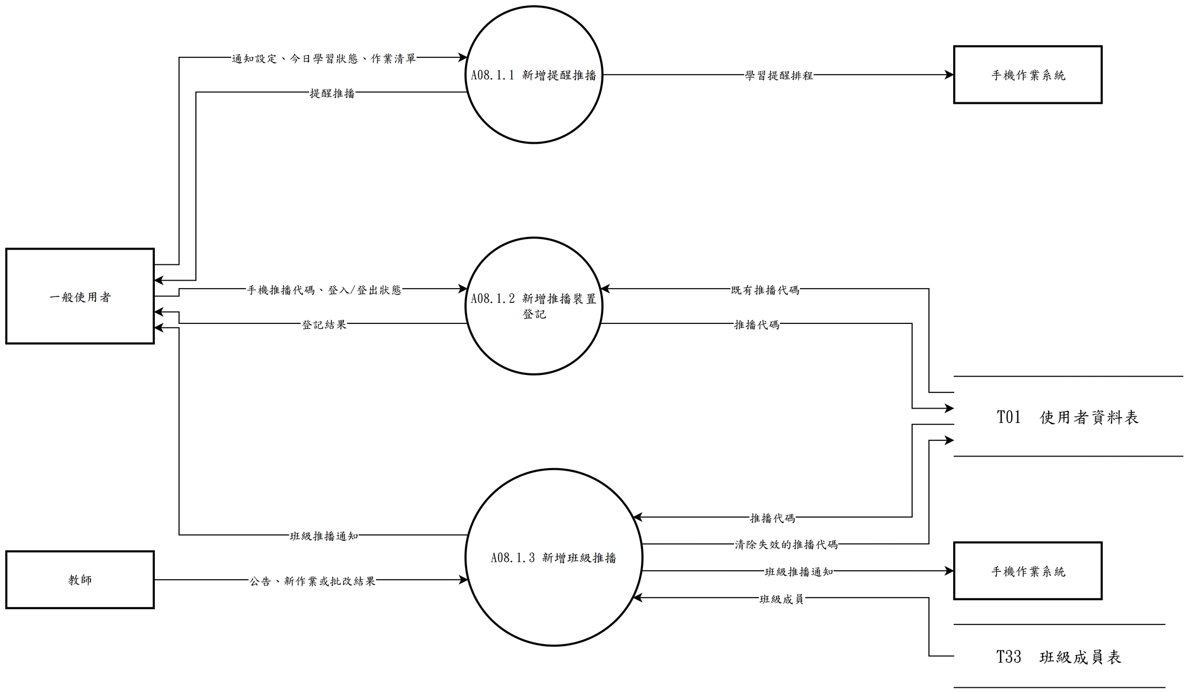

圖 6-1-34 圖8.1

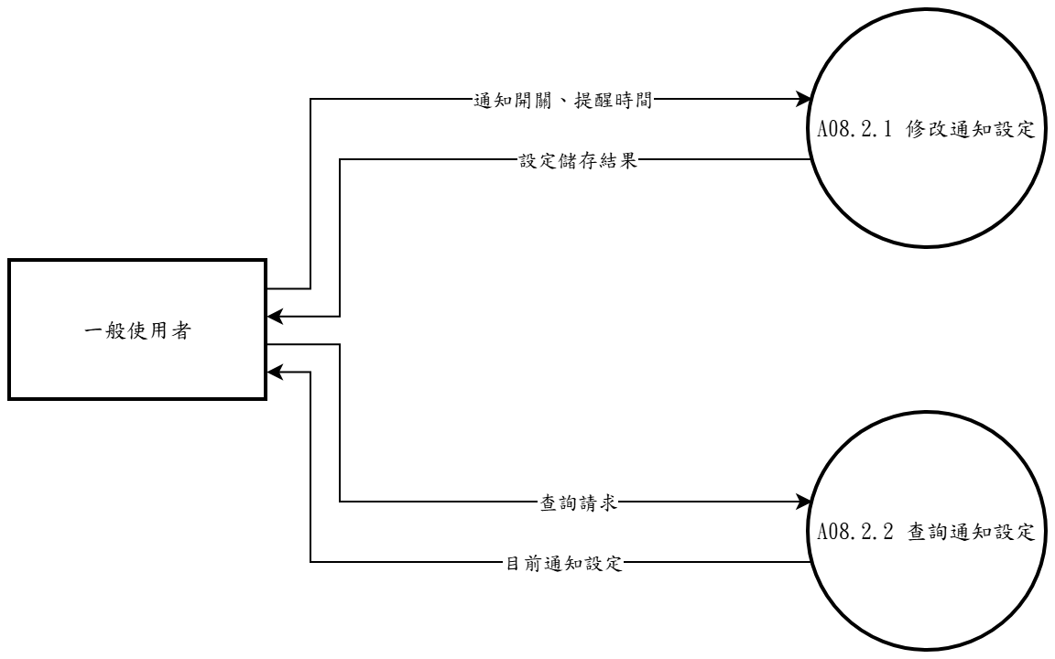

圖 6-1-35 圖8.2

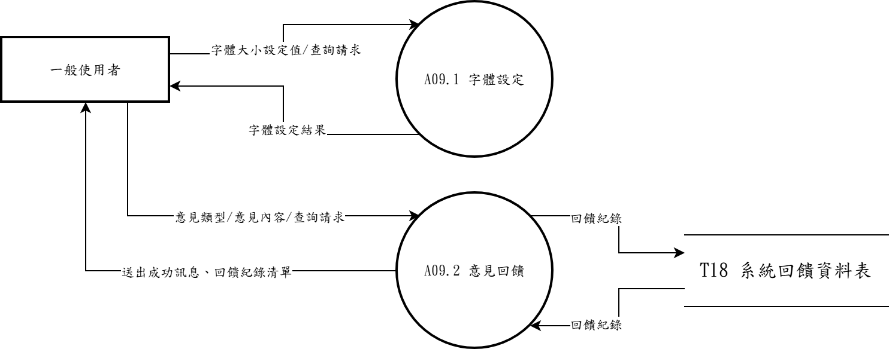

圖 6-1-36 圖9

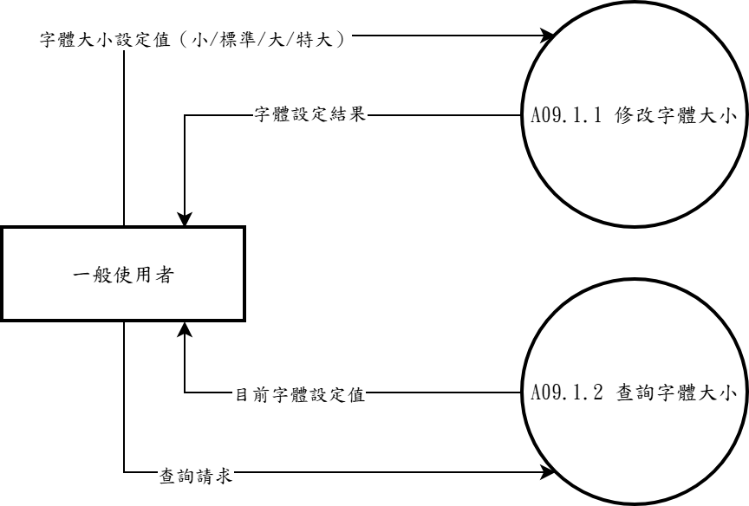

圖 6-1-37 圖9.1

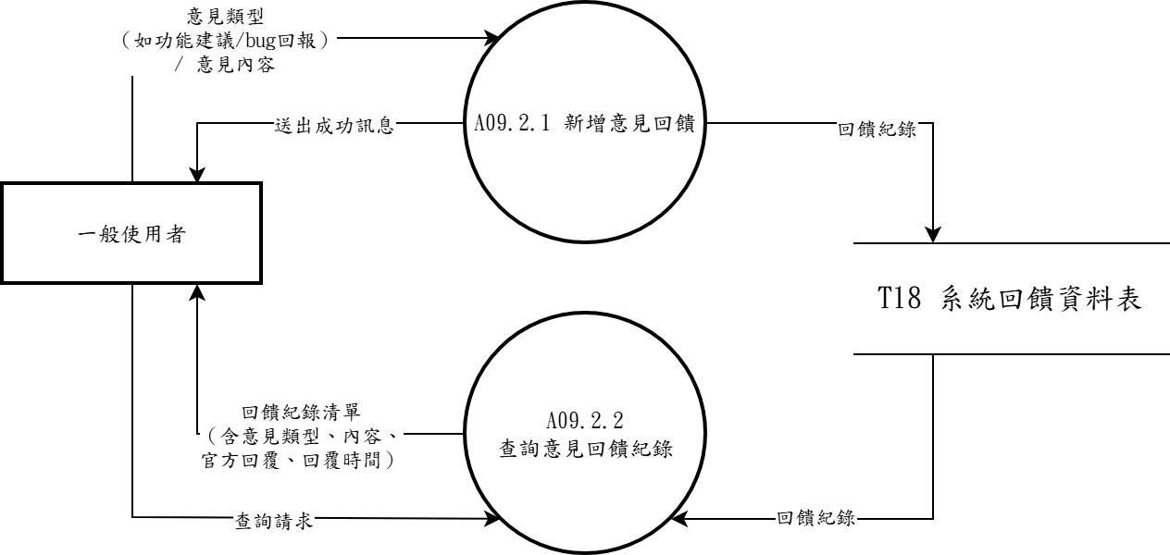

圖 6-1-38 圖9.2

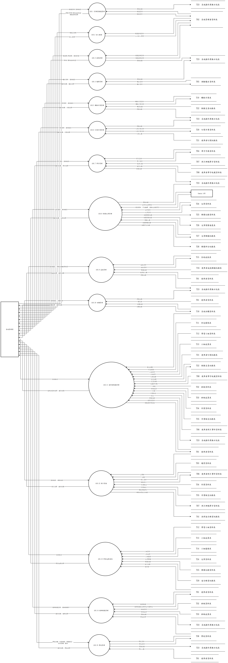

圖 6-1-39 圖10

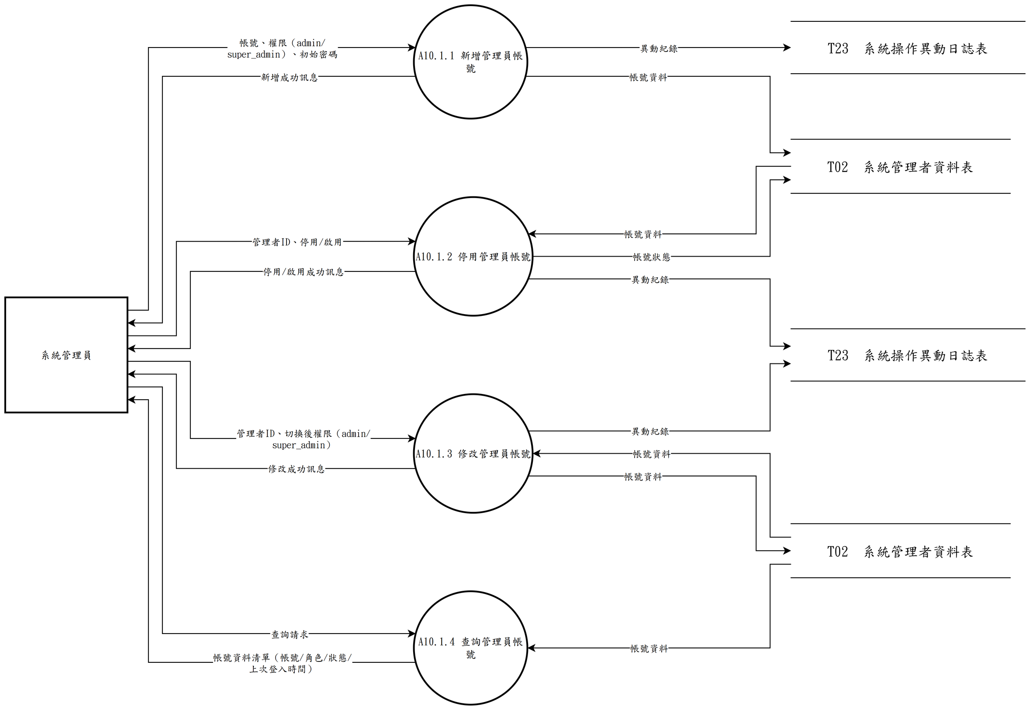

圖 6-1-40 圖10.1

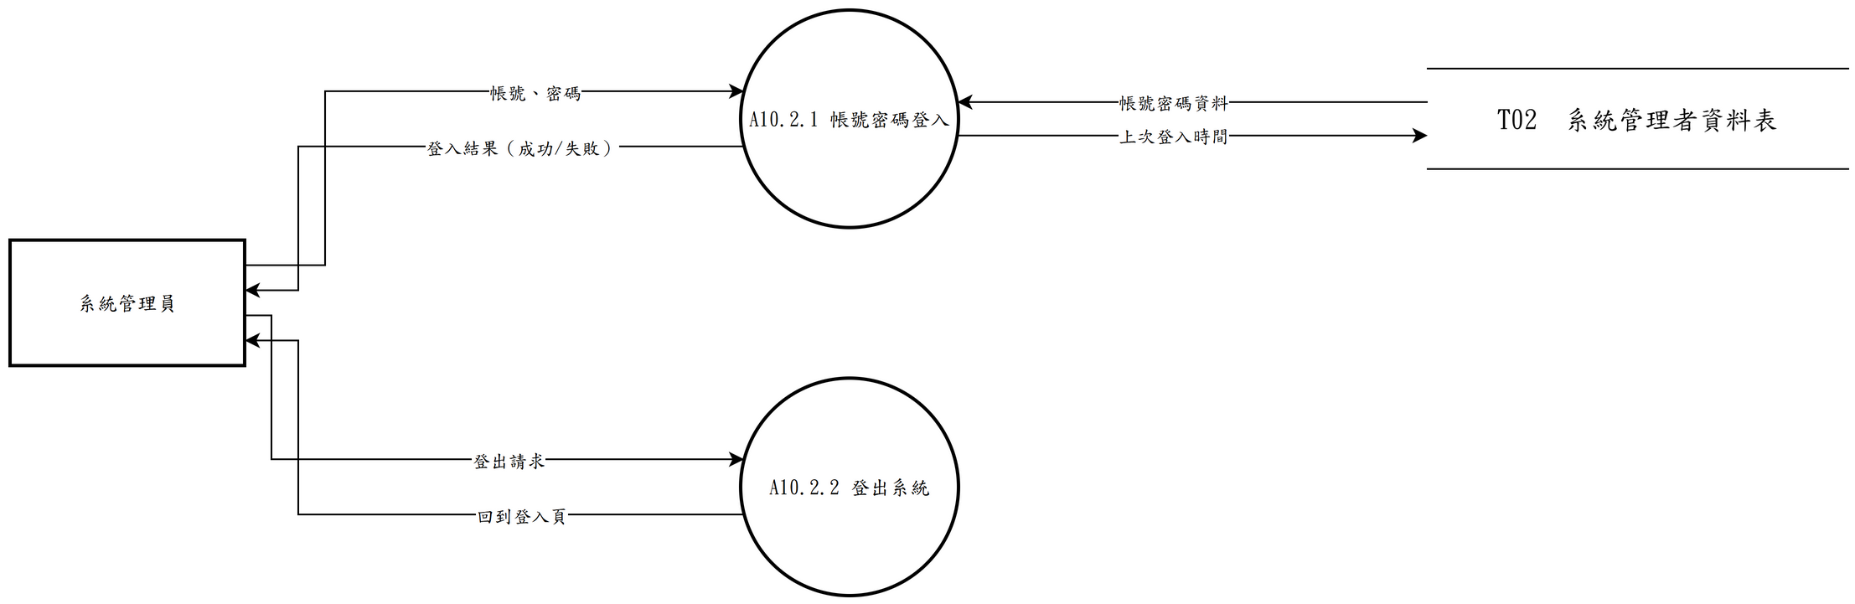

圖 6-1-41 圖10.2

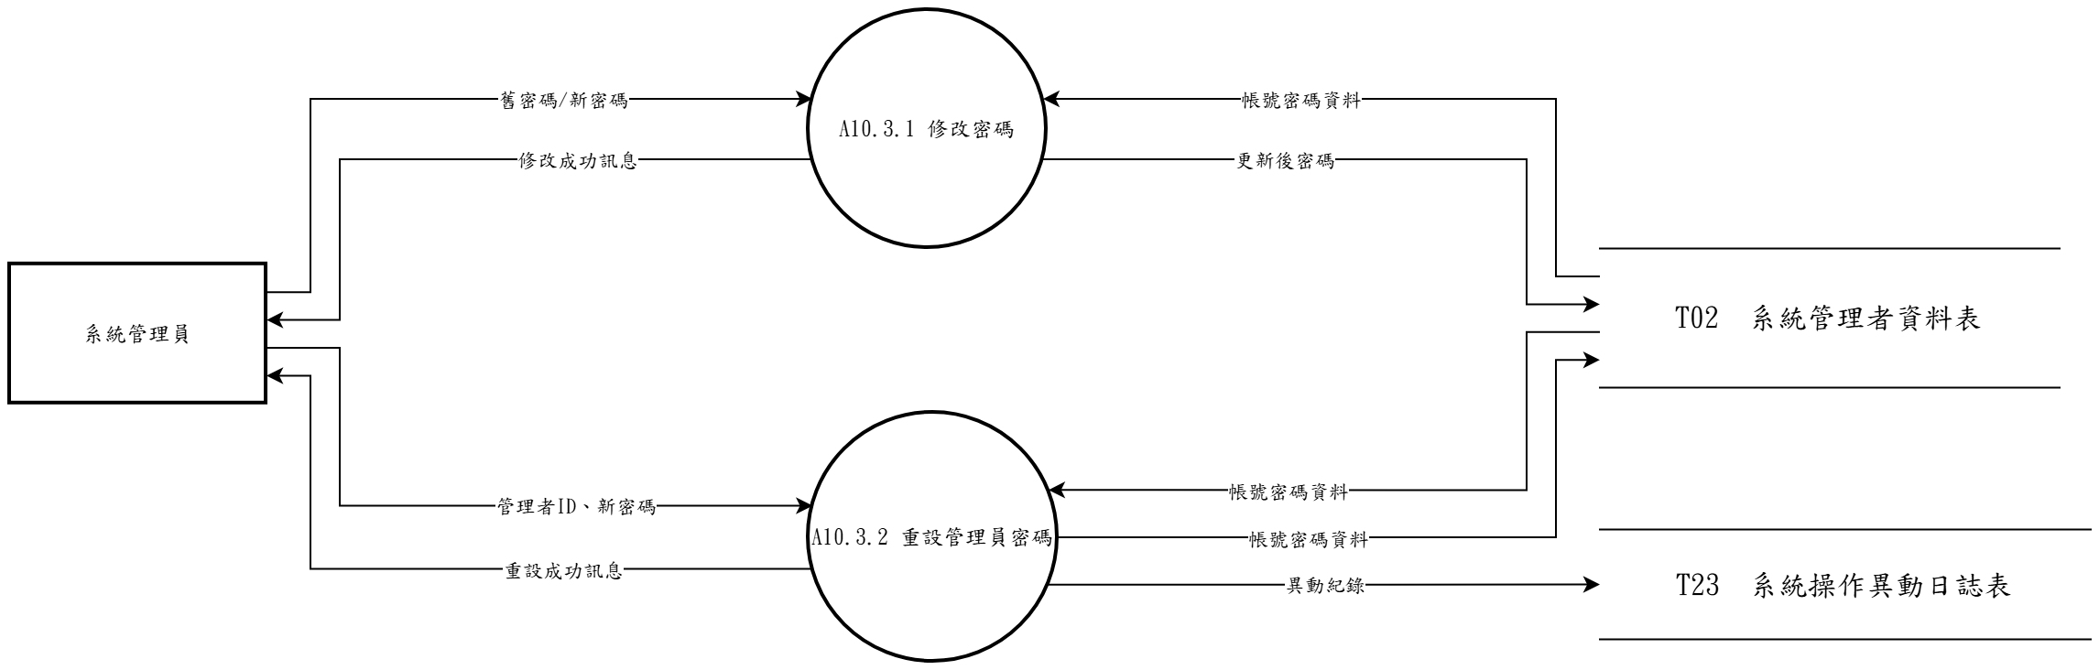

圖 6-1-42 圖10.3

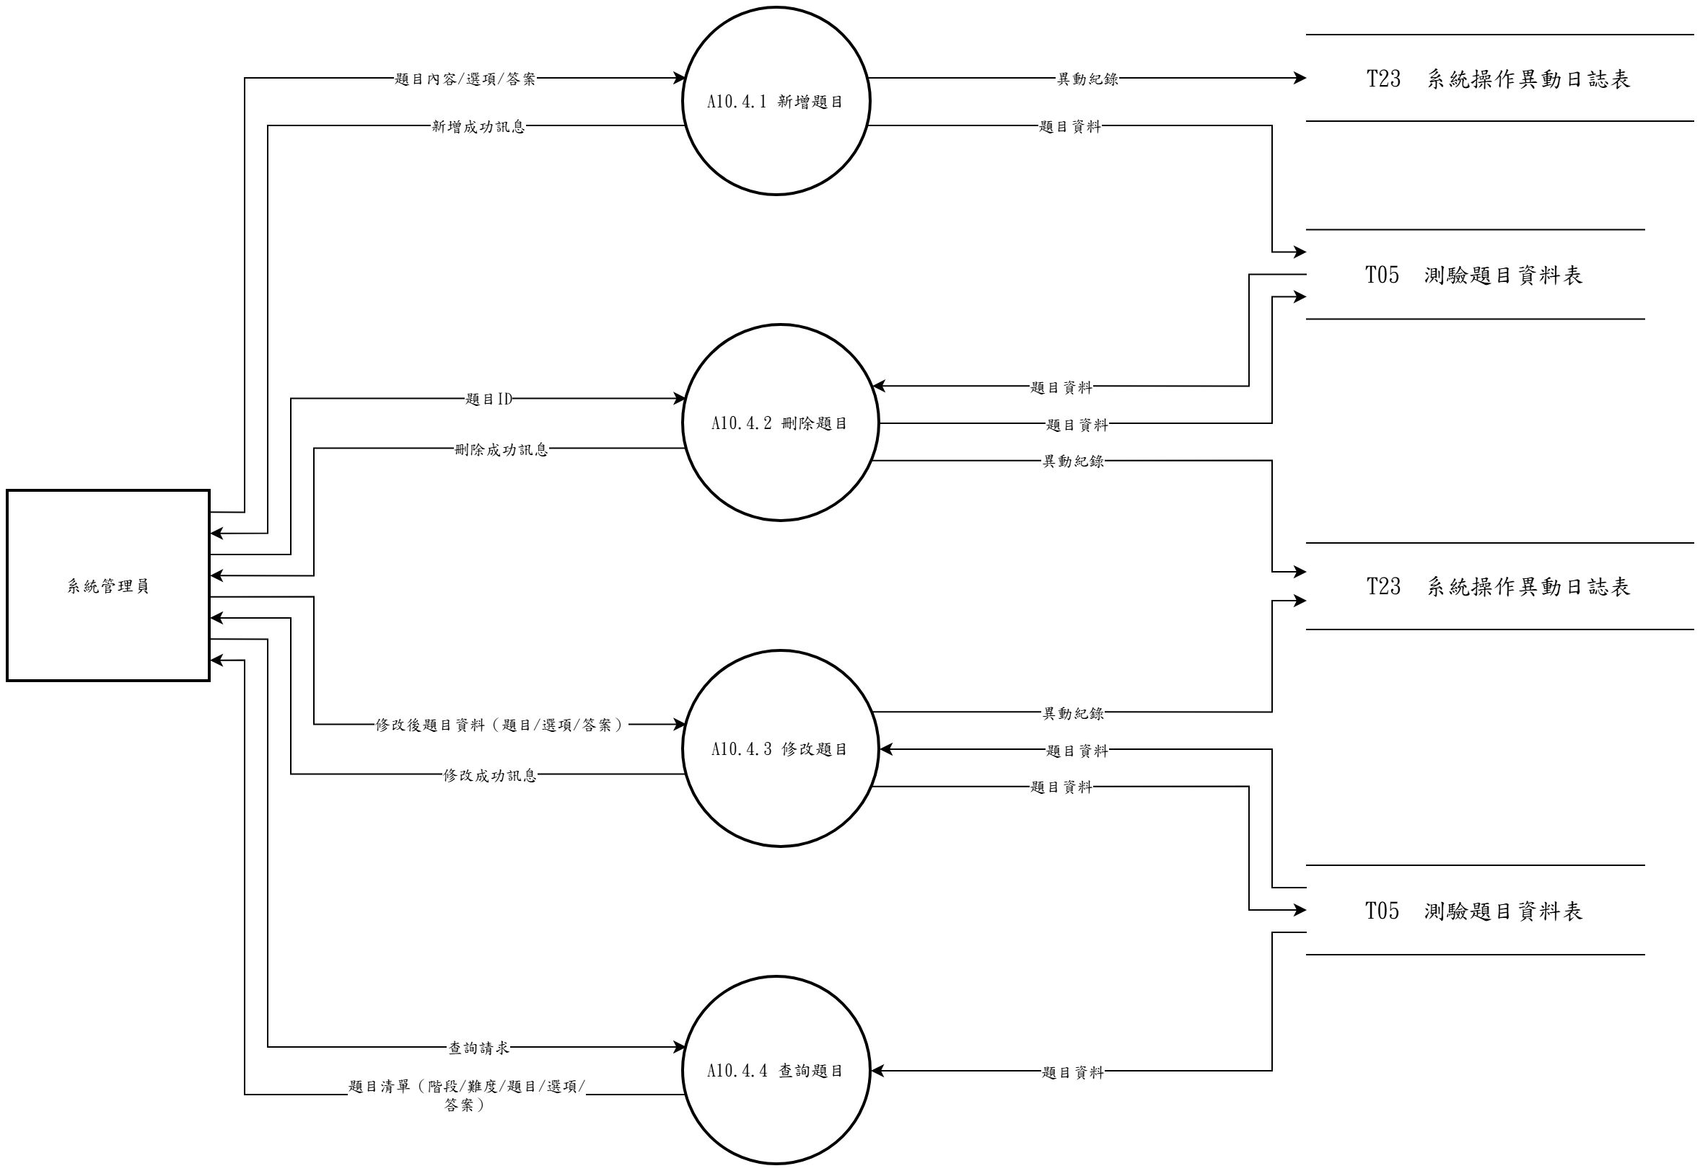

圖 6-1-43 圖10.4

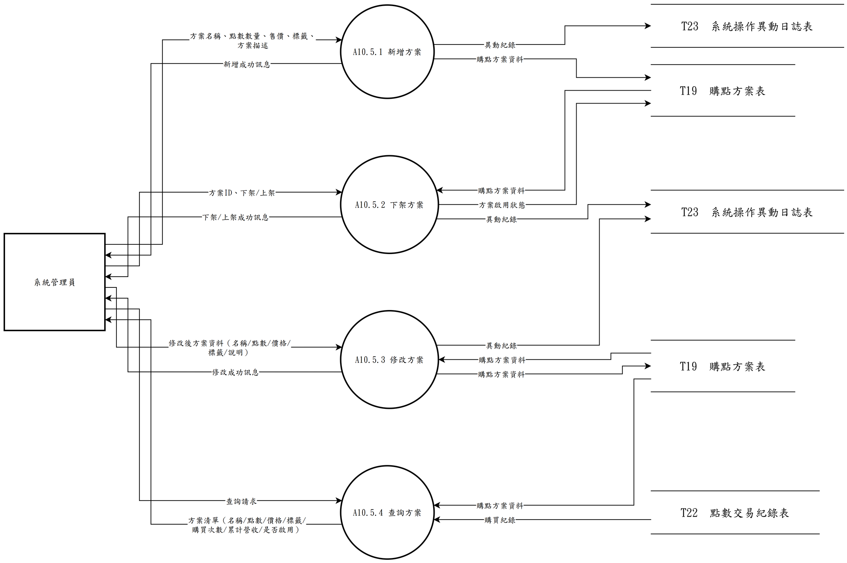

圖 6-1-44 圖10.5

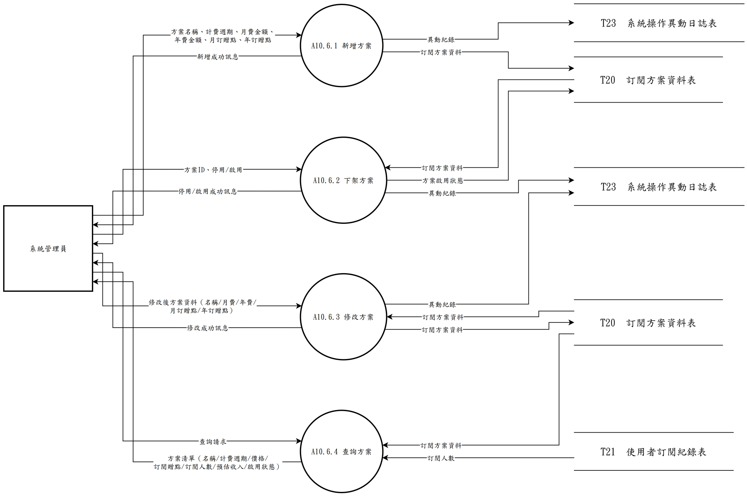

圖 6-1-45 圖10.6

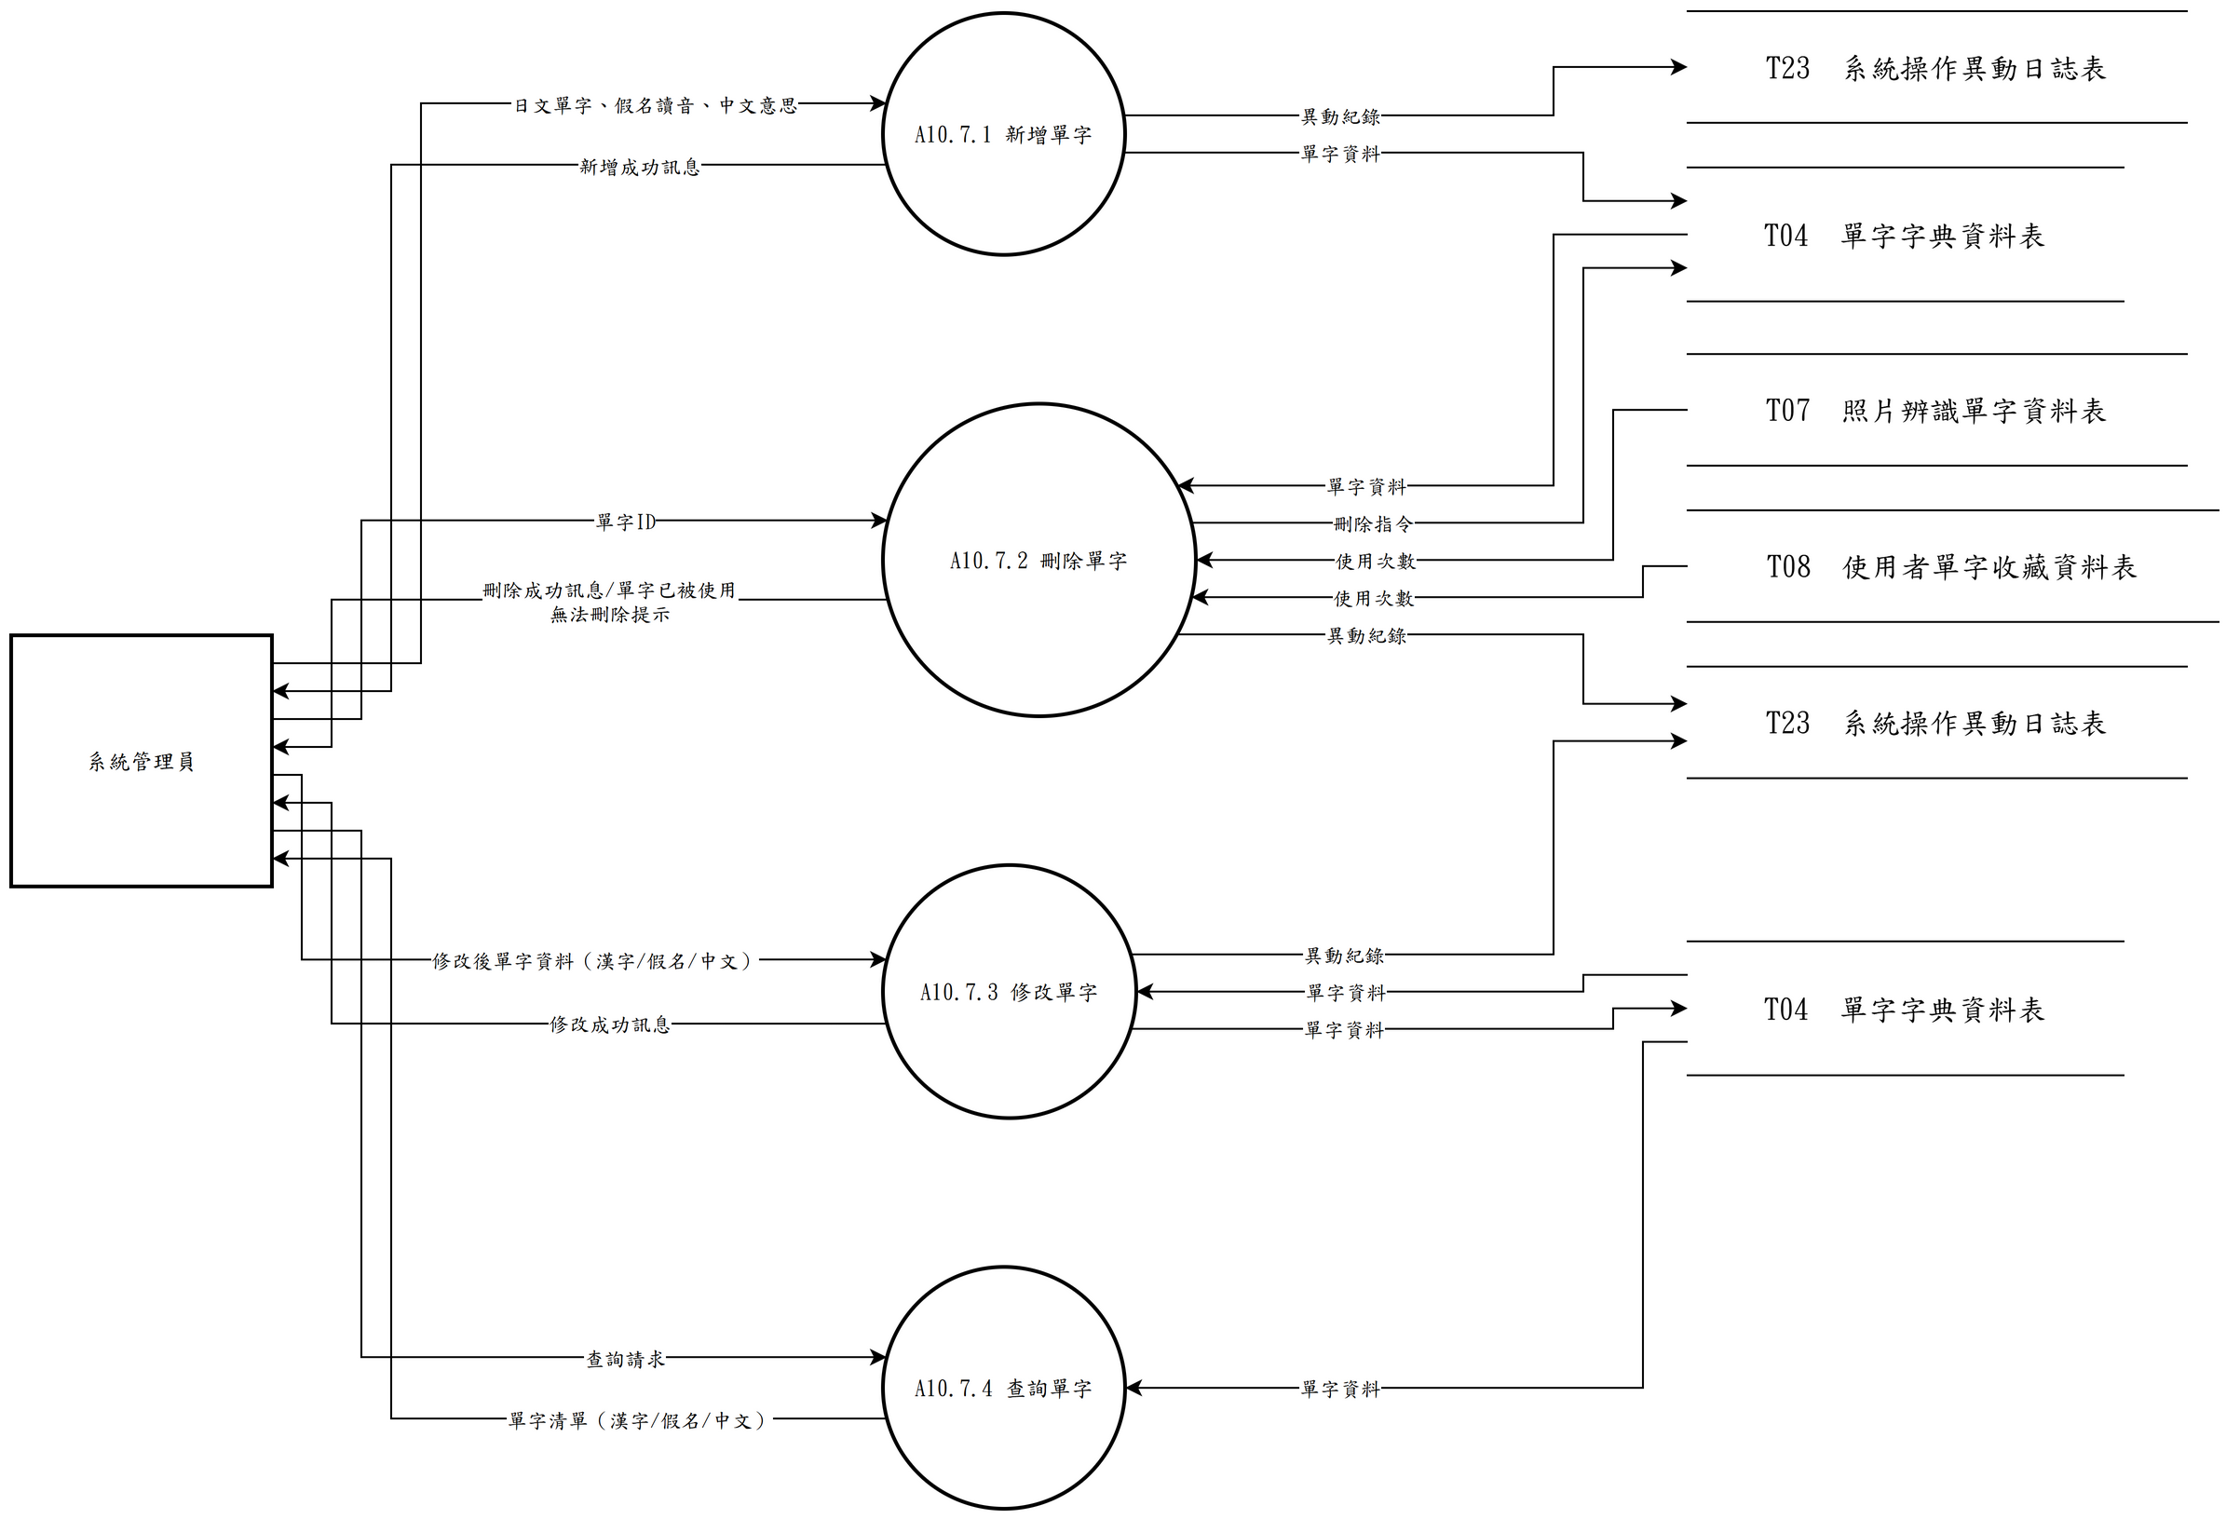

圖 6-1-46 圖10.7

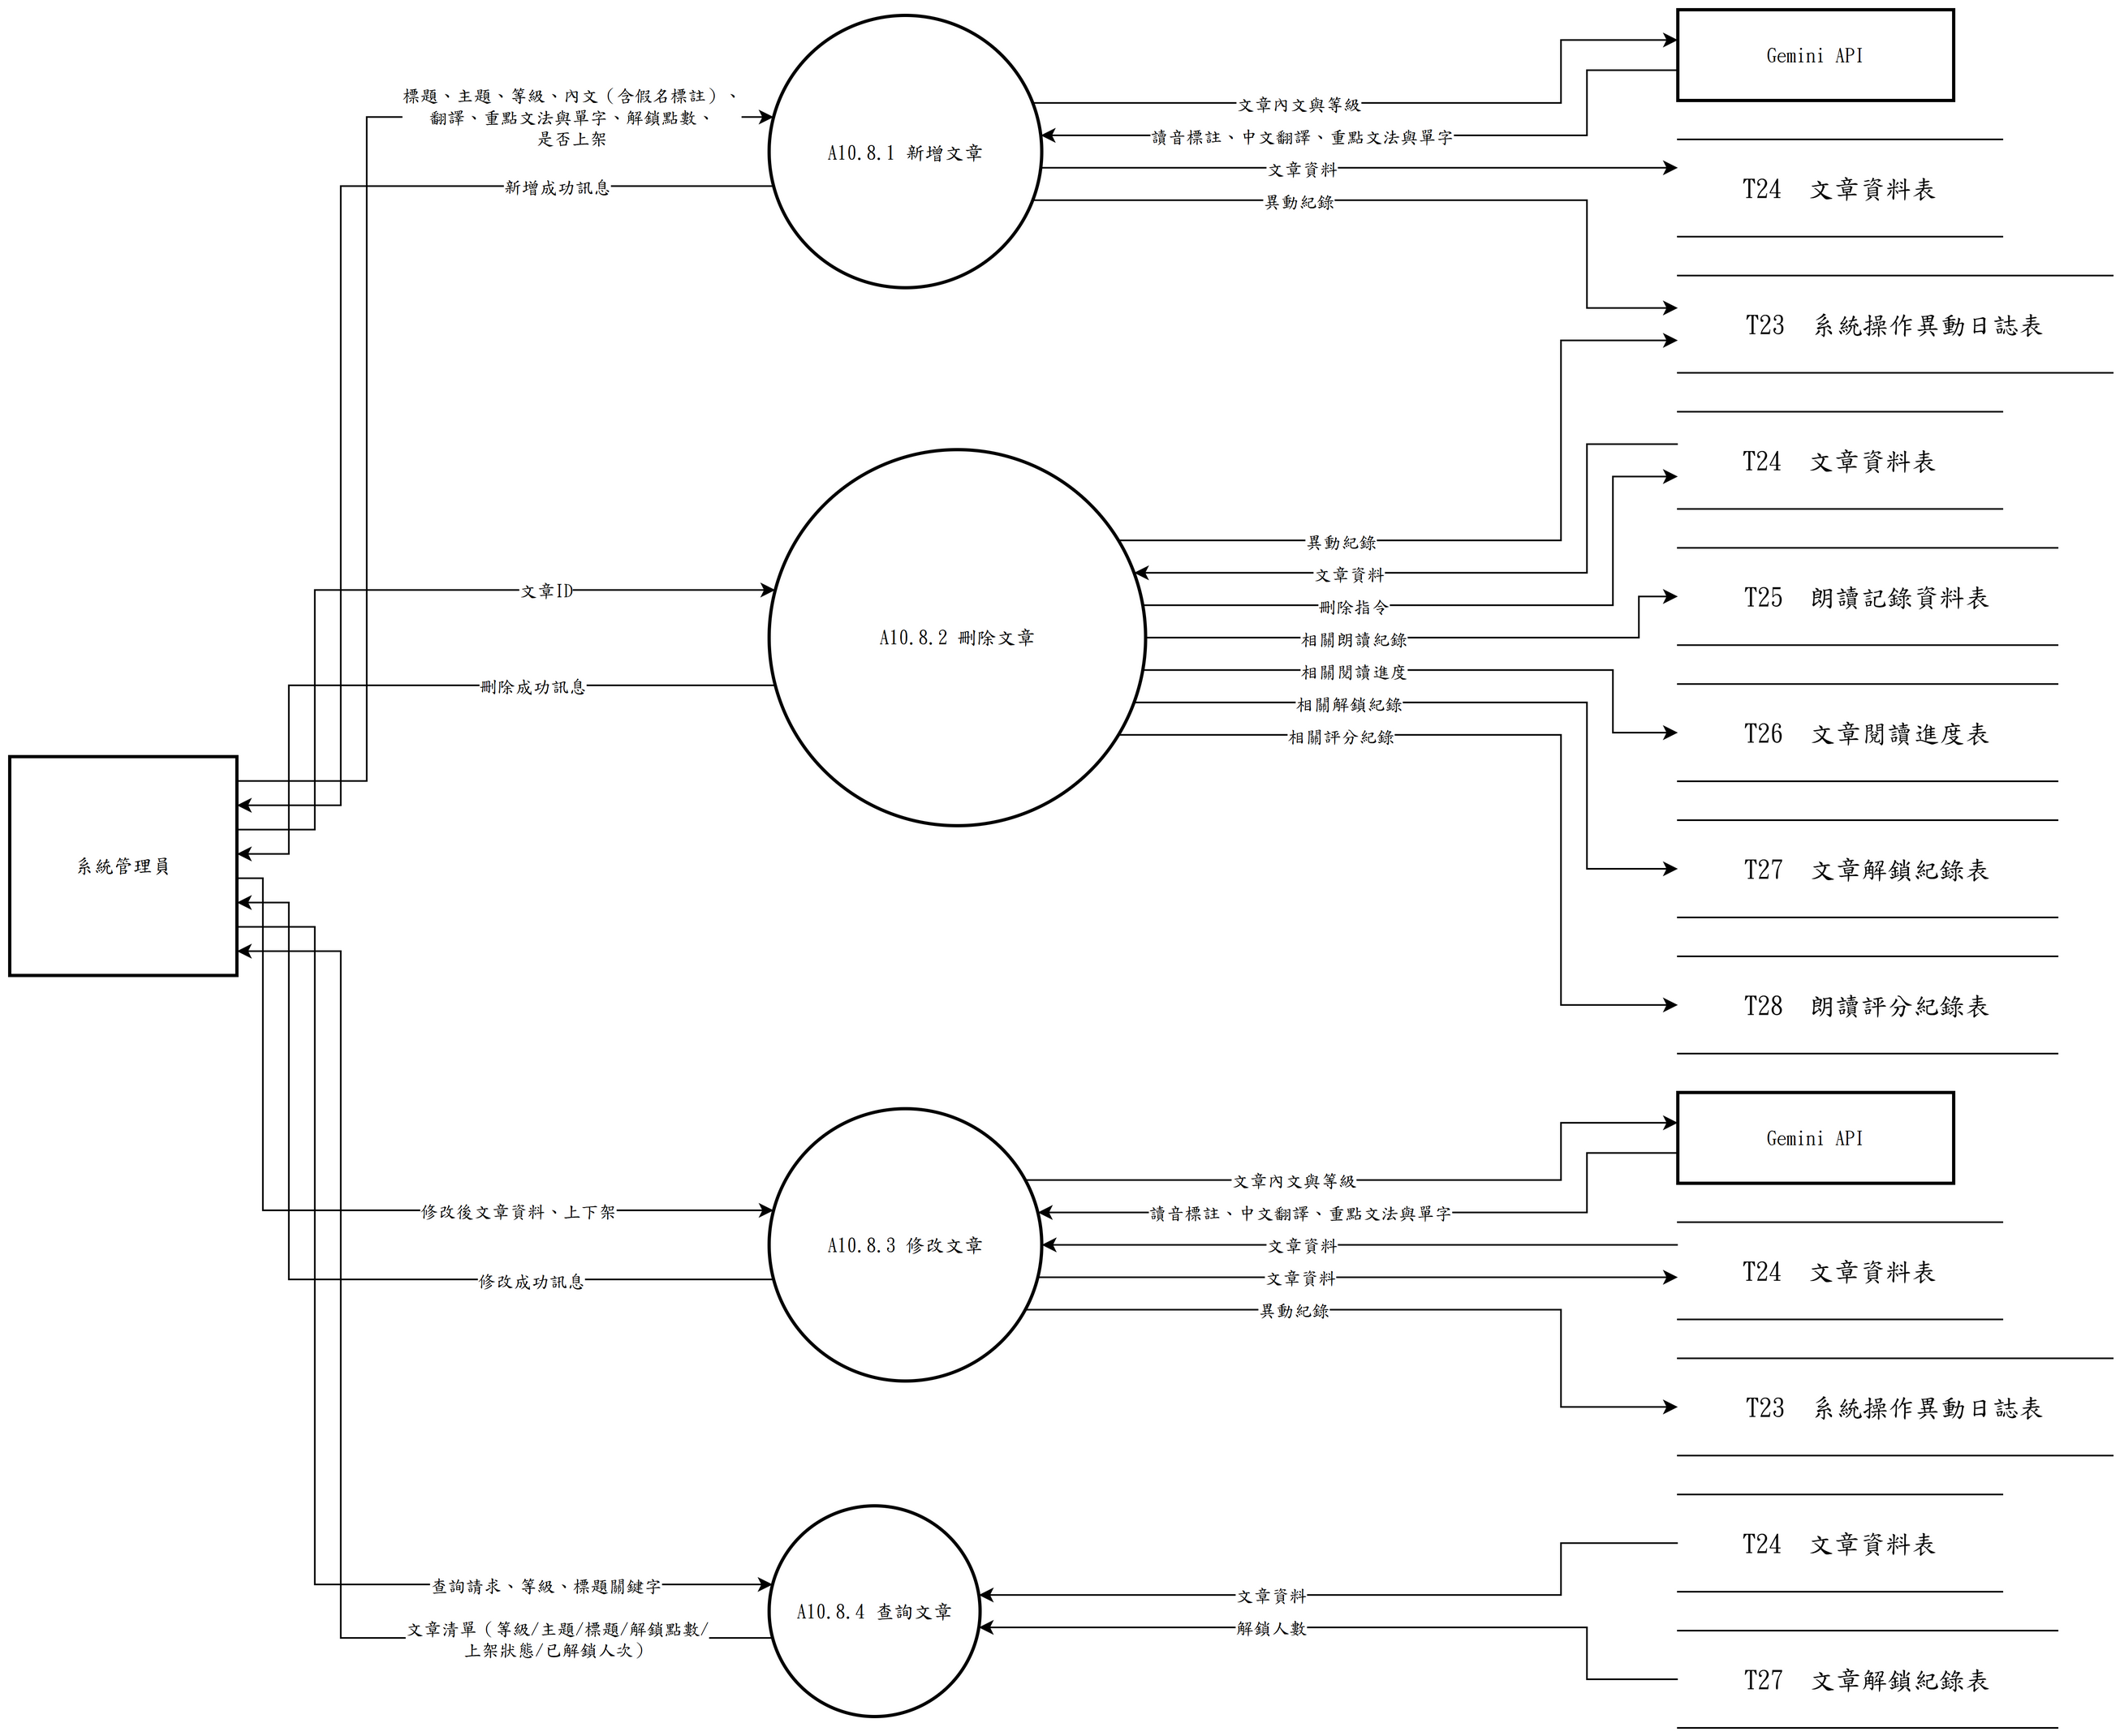

圖 6-1-47 圖10.8

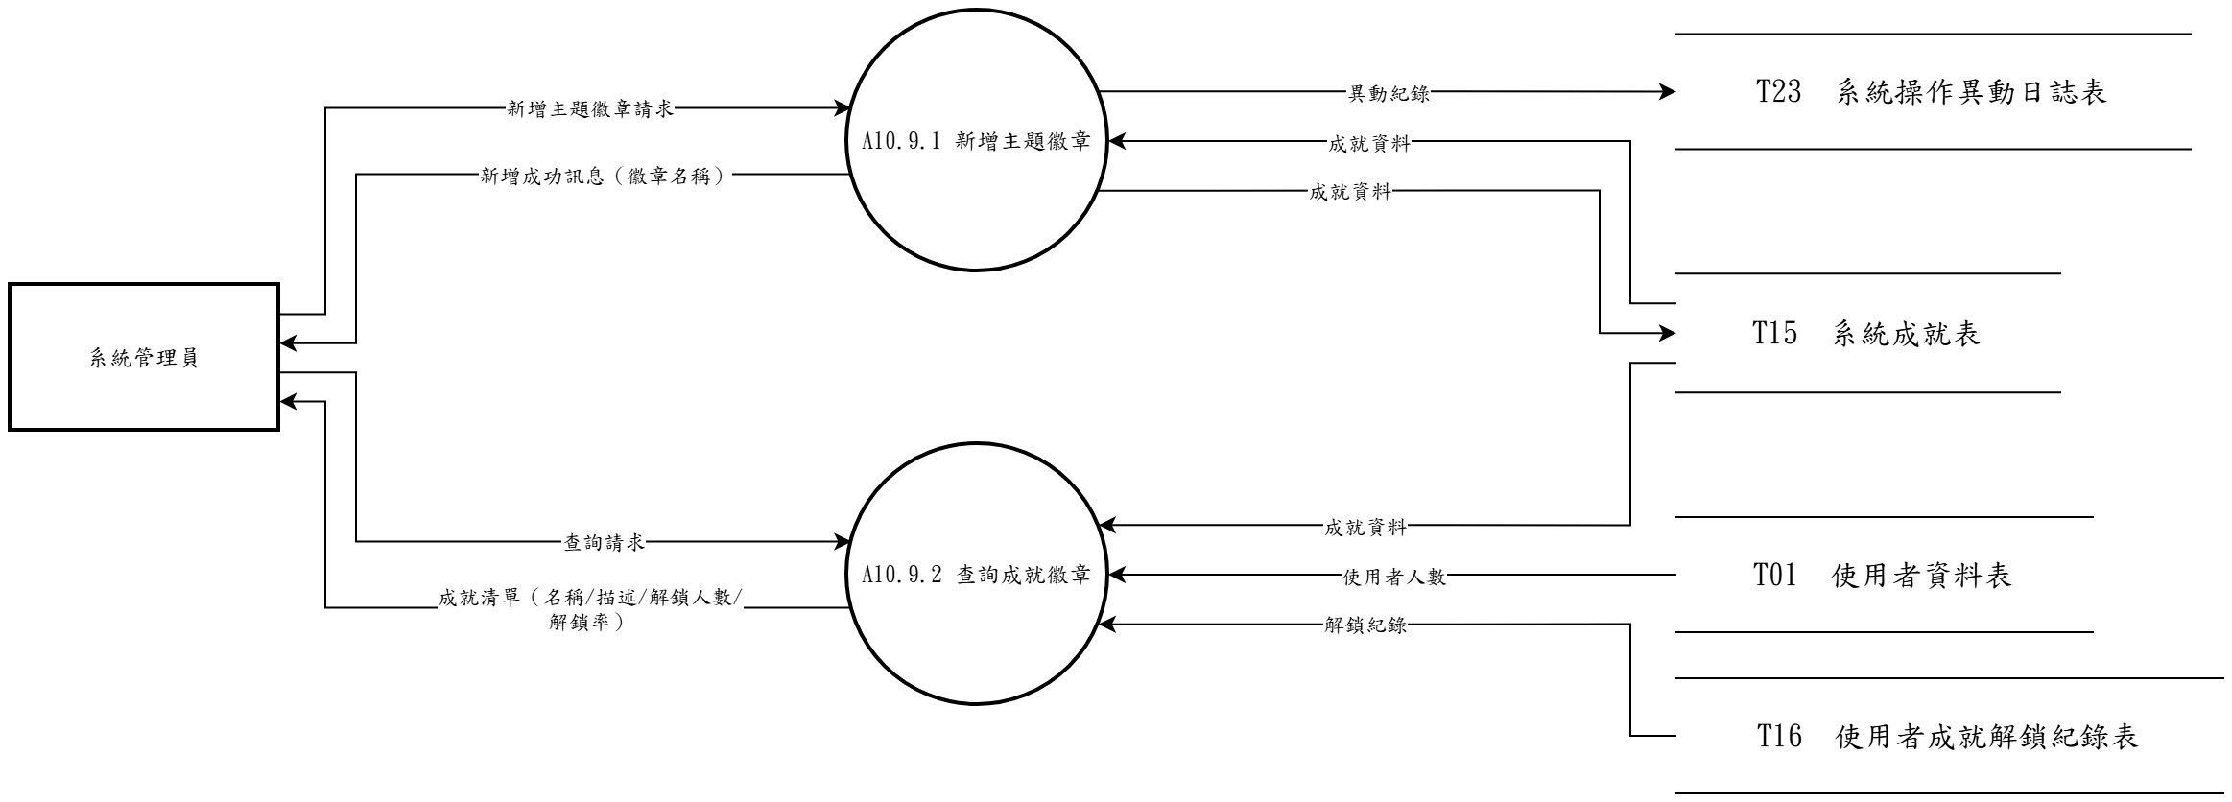

圖 6-1-48 圖10.9

圖 6-1-49 圖10.10

圖 6-1-50 圖10.11

圖 6-1-51 圖10.12

圖 6-1-52 圖10.13

圖 6-1-53 圖10.14

圖 6-1-54 圖10.15

圖 6-1-55 圖11

圖 6-1-56 圖11.1

圖 6-1-57 圖11.2

圖 6-1-58 圖11.3

圖 6-1-59 圖11.4

圖 6-1-60 圖12

圖 6-1-61 圖12.1

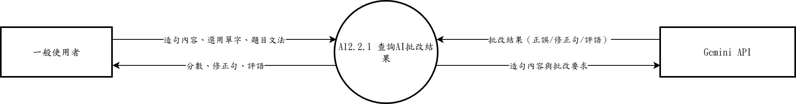

圖 6-1-62 圖12.2

圖 6-1-63 圖12.3

圖 6-1-64 圖13

圖 6-1-65 圖13.1

圖 6-1-66 圖13.2

圖 6-1-67 圖13.3

圖 6-1-68 圖13.4

圖 6-1-69 圖13.5

圖 6-1-70 圖13.6

圖 6-1-71 圖13.7

圖 6-1-72 圖13.8

圖 6-1-73 圖13.9

6-2 程序規格書(Process specification) [AI工具使用說明7]

表 6-2-1 說明帳號管理
編號 | 1 | 功能名稱 | 帳號管理
操作說明 | 使用者進行帳號的新增、刪除、修改與查詢，以及登入驗證、密碼管理與日語程度測驗。
輸入值 | 使用者 | 帳號密碼（Email/密碼）、Google帳號授權、個人資料（暱稱/大頭貼）、重設密碼資料/刪除帳號請求、日語程度測驗作答
輸入值 | Google | 授權憑證與基本資料
輸入值 | 資料庫 | 會員帳密紀錄 (T01 使用者資料表)、測驗題目 (T05 測驗題目資料表)、驗證碼 (T39 密碼重設驗證碼表)
輸出值 | 使用者 | 註冊成功/失敗訊息、登入結果、個人帳號資訊、密碼重設/帳號刪除結果、日語等級結果
輸出值 | Google | Google 授權驗證請求
輸出值 | 資料庫 | 更新後之使用者資料（最後登入時間、日語等級）(T01 使用者資料表)、驗證碼紀錄 (T39 密碼重設驗證碼表)、刪除帳號時該使用者的個人資料 (T06～T14、T16～T18、T21、T22、T25～T31、T39～T41)、清除使用者欄位 (T23 系統操作異動日誌表)、清除新增者欄位 (T38 學校資料表)

表 6-2-2 說明帳號資料
編號 | 1.1 | 功能名稱 | 帳號資料
操作說明 | 使用者進行帳號資料的新增、刪除、修改與查詢，系統讀寫使用者資料表。
輸入值 | 使用者 | 帳號密碼、帳號異動資料、刪除需求
輸入值 | 資料庫 | 使用者帳號密碼資料(T01 使用者資料表)
輸出值 | 使用者 | 處理結果
輸出值 | 資料庫 | 使用者帳號密碼紀錄(T01 使用者資料表)、刪除帳號時該使用者的個人資料(T06～T14、T16～T18、T21、T22、T25～T31、T39～T41)、清除使用者欄位(T23 系統操作異動日誌表)、清除新增者欄位(T38 學校資料表)

表 6-2-3 說明新增帳號資料
編號 | 1.1.1 | 功能名稱 | 新增帳號資料
操作說明 | 使用者輸入帳號密碼完成 Email 註冊，系統寫入使用者資料。
輸入值 | 使用者 | 帳號、密碼
輸出值 | 使用者 | 註冊成功/失敗訊息
輸出值 | 資料庫 | 新帳號密碼(T01 使用者資料表)

表 6-2-4 說明刪除帳號資料
編號 | 1.1.2 | 功能名稱 | 刪除帳號資料
操作說明 | 使用者申請刪除帳號，系統刪除 T01 使用者資料表中的帳號，以及照片、拍照造句紀錄、收藏、好友、小組、訂閱、點數、對話、學習紀錄與忘記密碼驗證碼等個人資料與照片檔；T23 系統操作異動日誌表保留紀錄，只清除使用者欄位；使用者在 App 新增的學校保留在 T38 學校資料表，只清除新增者欄位。校園教育版學生與老師帳號不能在 App 刪除。
輸入值 | 使用者 | 刪除需求
輸出值 | 使用者 | 刪除帳號結果
輸出值 | 資料庫 | 刪除指令(T01 使用者資料表，以及 T06～T11、T13、T14、T16～T18、T21、T22、T25～T31、T39～T41 中該使用者的資料；小組已無成員時刪除 T12)、清除使用者欄位(T23 系統操作異動日誌表)、清除新增者欄位(T38 學校資料表)

表 6-2-5 說明修改帳號資料
編號 | 1.1.3 | 功能名稱 | 修改帳號資料
操作說明 | 使用者修改帳號基本資料（暱稱/大頭貼），系統更新使用者資料表。
輸入值 | 使用者 | 帳號異動資料
輸出值 | 使用者 | 更新結果
輸出值 | 資料庫 | 異動後帳號資料(T01 使用者資料表)

表 6-2-6 說明查詢帳號資料
編號 | 1.1.4 | 功能名稱 | 查詢帳號資料
操作說明 | 使用者查詢個人帳號基本資料，系統從使用者資料表讀取並回傳。
輸入值 | 使用者 | 帳號
輸入值 | 資料庫 | 現有帳號紀錄(T01 使用者資料表)
輸出值 | 使用者 | 個人帳號資訊

表 6-2-7 說明登入驗證
編號 | 1.2 | 功能名稱 | 登入驗證
操作說明 | 使用者以 Email 或 Google 帳號登入，系統驗證身分並記錄最後登入時間。
輸入值 | 使用者 | 登入資訊（Email/密碼 或 Google授權）
輸入值 | Google | 授權憑證與基本資料
輸入值 | 資料庫 | 驗證密碼與帳號(T01 使用者資料表)
輸出值 | 使用者 | 登入結果（成功/失敗）
輸出值 | Google | Google 第三方授權驗證碼
輸出值 | 資料庫 | 更新資料(T01 使用者資料表)

表 6-2-8 說明Email登入
編號 | 1.2.1 | 功能名稱 | Email登入
操作說明 | 使用者以 Email 與密碼登入，系統驗證身分，並依一般版/校園教育版入口檢查帳號類型後記錄最後登入時間。
輸入值 | 使用者 | Email/密碼
輸入值 | 資料庫 | 驗證密碼與帳號(T01 使用者資料表)
輸出值 | 使用者 | 登入結果（成功/失敗）
輸出值 | 資料庫 | 更新資料(T01 使用者資料表)

表 6-2-9 說明Google 第三方登入
編號 | 1.2.2 | 功能名稱 | Google 第三方登入
操作說明 | 使用者以 Google 帳號登入，App 將 Google 身分憑證送到系統，系統向 Google 驗證後以憑證上的 Email 比對 T01 使用者資料表。  首次登入時自動建立帳號並回傳登入結果；已有帳號則更新最後登入時間，並核發登入通行證。  校園教育版的學生帳號不能從一般版入口登入。
輸入值 | 使用者 | Google 帳號授權請求
輸入值 | Google | 授權憑證與基本資料
輸入值 | 資料庫 | 既有綁定紀錄 (T01 使用者資料表)
輸出值 | 使用者 | 登入結果、個人基本資料
輸出值 | Google | Google 授權驗證請求憑證
輸出值 | 資料庫 | 新增會員資料 (T01 使用者資料表)

表 6-2-10 說明密碼管理
編號 | 1.3 | 功能名稱 | 密碼管理
操作說明 | 使用者忘記密碼時以信箱收到的驗證碼重設密碼；老師或管理者建立、重設過密碼的帳號登入後，須先設定新密碼才能進入。
輸入值 | 使用者 | Email、驗證碼、新密碼、確認新密碼
輸入值 | 資料庫 | 帳號資料(T01 使用者資料表)、驗證碼(T39 密碼重設驗證碼表)
輸出值 | 使用者 | 驗證碼信件、重設或修改結果、新的登入通行證
輸出值 | 資料庫 | 更新後密碼(T01 使用者資料表)、驗證碼紀錄(T39 密碼重設驗證碼表)

表 6-2-11 說明重設密碼(忘記密碼)
編號 | 1.3.1 | 功能名稱 | 重設密碼(忘記密碼)
操作說明 | 使用者於登入頁點選忘記密碼並輸入註冊 Email，系統寄出 10 分鐘內有效的 6 位數驗證碼；使用者輸入驗證碼與新密碼後系統重設密碼，驗證碼用過或輸入錯誤 5 次即失效。同一帳號 60 秒內不能重寄驗證碼；校園教育版學生與老師帳號不提供此功能。
輸入值 | 使用者 | Email、驗證碼、新密碼
輸入值 | 資料庫 | 該 Email 之帳號資料(T01 使用者資料表)、驗證碼(T39 密碼重設驗證碼表)
輸出值 | 使用者 | 驗證碼信件、重設成功/失敗訊息
輸出值 | 資料庫 | 重設後的個人密碼(T01 使用者資料表)、驗證碼紀錄(T39 密碼重設驗證碼表)

表 6-2-12 說明修改密碼
編號 | 1.3.2 | 功能名稱 | 修改密碼
操作說明 | 老師或管理者建立、重設過密碼的帳號登入後，App 先進入「設定新密碼」畫面，以剛才登入的密碼作為目前密碼，使用者輸入兩次新密碼後系統驗證並更新密碼，原本的登入通行證失效並換發新的通行證；App 內沒有主動修改密碼的入口。
輸入值 | 使用者 | 新密碼、確認新密碼
輸入值 | 資料庫 | 帳號與密碼(T01 使用者資料表)
輸出值 | 使用者 | 修改結果、新的登入通行證
輸出值 | 資料庫 | 更新後密碼(T01 使用者資料表)

表 6-2-13 說明日語程度測驗
編號 | 1.4 | 功能名稱 | 日語程度測驗
操作說明 | 使用者選擇從新手開始（直接設為 N5）或進行日語程度測驗，系統讀取題目、批改後將結果寫入使用者日語等級欄位，之後可挑戰升級測驗。
輸入值 | 使用者 | 測驗作答
輸入值 | 資料庫 | 日語測驗作答情況(T05 測驗題目資料表)
輸出值 | 使用者 | 日語等級結果
輸出值 | 資料庫 | 日語測驗作答結果(T01 使用者資料表)

表 6-2-14 說明新增測驗結果
編號 | 1.4.1 | 功能名稱 | 新增測驗結果
操作說明 | 使用者送出日語程度測驗的作答，系統依 T05 測驗題目資料表的正確答案批改後判定日語等級並寫入 T01 使用者資料表；每位使用者只能做一次，之後以升級測驗提升等級。
輸入值 | 使用者 | 測驗作答內容
輸入值 | 資料庫 | 題目正確答案(T05 測驗題目資料表)
輸出值 | 使用者 | 日語等級結果
輸出值 | 資料庫 | 日語測驗作答情況(T01 使用者資料表)

表 6-2-15 說明查詢測驗題目
編號 | 1.4.2 | 功能名稱 | 查詢測驗題目
操作說明 | 使用者發起日語程度測驗，系統從 T05 測驗題目資料表讀取題目並顯示給使用者作答，題目不附正確答案。
輸入值 | 使用者 | 發起測驗請求
輸入值 | 資料庫 | 題目資料內容(T05 測驗題目資料表)
輸出值 | 使用者 | 測驗畫面

表 6-2-16 說明升級測驗
編號 | 1.4.3 | 功能名稱 | 升級測驗
操作說明 | 使用者於個人檔案挑戰升級測驗，系統從 T05 測驗題目資料表出較高等級題目，通過後更新 T01 使用者資料表的日語等級。
輸入值 | 使用者 | 升級測驗作答
輸入值 | 資料庫 | 升級題目(T05 測驗題目資料表)
輸出值 | 使用者 | 升級成功/失敗結果
輸出值 | 資料庫 | 更新後日語等級(T01 使用者資料表)

表 6-2-17 說明拍照學習
編號 | 2 | 功能名稱 | 拍照學習
操作說明 | 使用者透過相機拍攝或從相簿上傳照片，系統呼叫 Gemini API 進行影像辨識，生成相關日文單字與分級例句，並管理每日拍照使用次數與主題收集冊；使用者也可以用辨識出的單字練習造句，由 Gemini API 批改後存入 T41 拍照造句練習紀錄表，在照片詳情頁回顧。
輸入值 | 使用者 | 照片、自訂名稱與情境描述、新照片名稱、訂閱方案、造句內容、查詢請求、領取獎勵請求
輸入值 | AI模型 | Gemini API 辨識結果、造句批改結果
輸入值 | 資料庫 | 使用次數（T01 使用者資料表）、照片資料（T06 使用者照片事件資料表）、單字明細（T07 照片辨識單字資料表）、T03 場景資料表、既有與官方單字（T04 單字字典資料表）、已解鎖單字（T08 使用者單字收藏資料表）、主題徽章（T15 系統成就表）、領取紀錄（T22 點數交易紀錄表）、造句紀錄（T41 拍照造句練習紀錄表）
輸出值 | 使用者 | 上傳的照片、造句次數、修改結果、辨識結果、剩餘次數／額度、造句批改結果與紀錄、主題完成度與單字牆、領取結果
輸出值 | AI模型 | Gemini API 照片、造句與單字
輸出值 | 資料庫 | 使用次數（T01 使用者資料表）、照片資料（T06 使用者照片事件資料表）、辨識結果單字（T07 照片辨識單字資料表）、單字與分級例句（T04 單字字典資料表）、已解鎖單字（T08 使用者單字收藏資料表）、主題（T03 場景資料表）、T16 使用者成就解鎖紀錄表、T22 點數交易紀錄表、造句與批改結果（T41 拍照造句練習紀錄表）

表 6-2-18 說明拍照資料
編號 | 2.1 | 功能名稱 | 拍照資料
操作說明 | 使用者上傳照片後，系統儲存拍照事件紀錄與辨識單字明細，並提供照片名稱修改與拍照紀錄查詢功能。
輸入值 | 使用者 | 照片、自訂名稱與情境描述、新照片名稱、查詢請求
輸入值 | 資料庫 | 照片資料（T06 使用者照片事件資料表）、單字資料（T07 照片辨識單字資料表）、造句次數（T41 拍照造句練習紀錄表）
輸出值 | 使用者 | 上傳的照片、單字資料與造句次數、修改結果
輸出值 | 資料庫 | 照片資料（T06 使用者照片事件資料表）、辨識結果單字（T07 照片辨識單字資料表）、新單字（T04 單字字典資料表）、已解鎖單字（T08 使用者單字收藏資料表）

表 6-2-19 說明新增拍照紀錄
編號 | 2.1.1 | 功能名稱 | 新增拍照紀錄
操作說明 | 使用者上傳照片（可填自訂名稱與當下情境），系統將照片事件資料與情境描述寫入 T06 使用者照片事件資料表，並將照片與單字的對應及情境例句寫入 T07 照片辨識單字資料表；單字本身沿用或新增於 T04 單字字典資料表，並在 T08 使用者單字收藏資料表標記為已解鎖。
輸入值 | 使用者 | 照片、自訂名稱與情境描述（選填）
輸出值 | 資料庫 | 照片、照片資料（T06 使用者照片事件資料表）、單字資料、辨識結果單字（T07 照片辨識單字資料表）、新單字（T04 單字字典資料表）、已解鎖單字（T08 使用者單字收藏資料表）

表 6-2-20 說明修改照片名稱
編號 | 2.1.2 | 功能名稱 | 修改照片名稱
操作說明 | 使用者修改照片名稱，系統更新 T06 使用者照片事件資料表中的照片名稱。
輸入值 | 使用者 | 新照片名稱（照片 ID）
輸入值 | 資料庫 | 照片資料（T06 使用者照片事件資料表）
輸出值 | 使用者 | 修改結果
輸出值 | 資料庫 | 更新後照片名稱（T06 使用者照片事件資料表）

表 6-2-21 說明查詢拍照紀錄
編號 | 2.1.3 | 功能名稱 | 查詢拍照紀錄
操作說明 | 使用者查詢歷史拍照紀錄（可分頁、依主題篩選），系統從 T06 使用者照片事件資料表與 T07 照片辨識單字資料表讀取資料，並從 T41 拍照造句練習紀錄表計算每張照片的造句次數，回傳上傳的照片、單字資料與造句次數。
輸入值 | 使用者 | 查詢請求
輸入值 | 資料庫 | 照片資料（T06 使用者照片事件資料表）、單字資料（T07 照片辨識單字資料表）、造句次數（T41 拍照造句練習紀錄表）
輸出值 | 使用者 | 上傳的照片、單字資料與造句次數

表 6-2-22 說明影像辨識
編號 | 2.2 | 功能名稱 | 影像辨識
操作說明 | 使用者上傳照片，系統呼叫 Gemini API 進行影像辨識，取得辨識結果、單字與例句後儲存至資料庫，並提供辨識結果查詢功能；使用者也可以用辨識出的單字練習造句，系統呼叫 Gemini API 批改後寫入 T41 拍照造句練習紀錄表，並提供造句紀錄查詢功能。
輸入值 | 使用者 | 照片、造句內容、查詢請求（照片 ID）
輸入值 | AI模型 | Gemini API 辨識結果、造句批改結果
輸入值 | 資料庫 | 既有單字（T04 單字字典資料表）、單字明細資料（T07 照片辨識單字資料表）、照片資料（T06 使用者照片事件資料表）、造句紀錄（T41 拍照造句練習紀錄表）
輸出值 | 使用者 | 辨識結果／單字／例句、辨識結果、造句批改結果、造句紀錄
輸出值 | AI模型 | Gemini API 照片、造句與單字
輸出值 | 資料庫 | 單字與分級例句（T04 單字字典資料表）、照片單字對應與情境例句（T07 照片辨識單字資料表）、已解鎖單字（T08 使用者單字收藏資料表）、主題（T03 場景資料表）、造句與批改結果（T41 拍照造句練習紀錄表）

表 6-2-23 說明新增辨識結果
編號 | 2.2.1 | 功能名稱 | 新增辨識結果
操作說明 | 使用者上傳照片，系統將照片傳送至 Gemini API 進行影像分析，取得辨識結果、單字與分級例句後，將單字與分級例句寫入 T04 單字字典資料表（已有的單字直接沿用），照片與單字的對應及情境例句寫入 T07 照片辨識單字資料表，並在 T08 使用者單字收藏資料表標記為已解鎖；主題不存在時新建於 T03 場景資料表，最後回傳辨識結果給使用者。
輸入值 | 使用者 | 照片
輸入值 | AI模型 | Gemini API 辨識結果/單字/例句
輸入值 | 資料庫 | 既有單字（T04 單字字典資料表）
輸出值 | 使用者 | 辨識結果／單字／例句
輸出值 | AI模型 | Gemini API 照片
輸出值 | 資料庫 | 單字與分級例句（T04 單字字典資料表）、照片單字對應與情境例句（T07 照片辨識單字資料表）、已解鎖單字（T08 使用者單字收藏資料表）、主題（T03 場景資料表）

表 6-2-24 說明查詢辨識結果
編號 | 2.2.2 | 功能名稱 | 查詢辨識結果
操作說明 | 使用者查詢特定照片的辨識單字明細，系統從 T07 照片辨識單字資料表讀取單字明細資料後回傳辨識結果。
輸入值 | 使用者 | 查詢請求（照片 ID）
輸入值 | 資料庫 | 單字明細資料、辨識單字明細（T07 照片辨識單字資料表）
輸出值 | 使用者 | 辨識結果

表 6-2-25 說明新增拍照造句
編號 | 2.2.3 | 功能名稱 | 新增拍照造句
操作說明 | 使用者在辨識結果頁點選「練習造句」，或在照片詳情頁點選「造一句」「再造一句」，用照片辨識出的單字輸入一句日文；系統確認照片屬於該使用者後，將句子、單字與情境描述傳送至 Gemini API 批改，取得總評、修改建議、參考句子與語法說明，連同是否完全正確寫入 T41 拍照造句練習紀錄表並回傳批改結果，有修改建議時可開啟「語法小教室」。這筆紀錄不計入每日造句次數、每日任務與點數獎勵。
輸入值 | 使用者 | 造句內容、使用的單字（照片 ID）
輸入值 | AI模型 | Gemini API 批改結果/修改建議/語法說明
輸入值 | 資料庫 | 照片資料（T06 使用者照片事件資料表）
輸出值 | 使用者 | 批改結果、語法小教室
輸出值 | AI模型 | Gemini API 造句、單字與情境描述
輸出值 | 資料庫 | 造句與批改結果（T41 拍照造句練習紀錄表）

表 6-2-26 說明查詢拍照造句紀錄
編號 | 2.2.4 | 功能名稱 | 查詢拍照造句紀錄
操作說明 | 使用者在「我的單字探險」開啟照片詳情頁，系統從 T41 拍照造句練習紀錄表讀取該照片的造句紀錄（新的在前）後回傳，畫面預設列出最近 3 筆，可展開全部；點選一筆可再開啟語法小教室，整句正確時改顯示 AI 老師的回饋。
輸入值 | 使用者 | 查詢請求（照片 ID）
輸入值 | 資料庫 | 造句紀錄（T41 拍照造句練習紀錄表）
輸出值 | 使用者 | 造句紀錄清單（句子／是否正確／批改結果／練習時間）

表 6-2-27 說明使用次數管理
編號 | 2.3 | 功能名稱 | 使用次數管理
操作說明 | 系統根據使用者的訂閱方案扣減拍照次數，並提供剩餘次數查詢功能。
輸入值 | 使用者 | 訂閱方案、查詢請求
輸入值 | 資料庫 | 使用次數、剩餘使用次數（T01 使用者資料表）
輸出值 | 使用者 | 拍照次數、有／無剩餘次數、剩餘次數／額度
輸出值 | 資料庫 | 使用次數（T01 使用者資料表）

表 6-2-28 說明修改使用次數
編號 | 2.3.1 | 功能名稱 | 修改使用次數
操作說明 | 使用者每次拍照辨識前，系統依訂閱方案判斷每日上限（Free 2 次、Premium 10 次），累加 T01 使用者資料表的今日已用次數，超過上限時改扣加購次數，兩者都用完則拒絕；校園教育版學生不受限制，辨識失敗時退還該次次數，並回傳更新後的拍照次數。
輸入值 | 使用者 | 訂閱方案
輸入值 | 資料庫 | 使用次數、是否為訂閱會員（T01 使用者資料表）
輸出值 | 使用者 | 拍照次數（更新後剩餘次數）
輸出值 | 資料庫 | 使用次數（T01 使用者資料表）

表 6-2-29 說明查詢使用次數
編號 | 2.3.2 | 功能名稱 | 查詢使用次數
操作說明 | 使用者查詢目前剩餘拍照次數，系統從 T01 使用者資料表讀取剩餘使用次數後，回傳有／無剩餘次數及剩餘次數額度。
輸入值 | 使用者 | 查詢請求
輸入值 | 資料庫 | 剩餘使用次數、使用次數（T01 使用者資料表）
輸出值 | 使用者 | 有／無剩餘次數、剩餘次數／額度

表 6-2-30 說明主題收集冊
編號 | 2.4 | 功能名稱 | 主題收集冊
操作說明 | 系統依八個官方主題整理照片、單字牆與完成度，使用者收集達標可領取獎勵。
輸入值 | 使用者 | 查看主題請求、領取獎勵請求
輸入值 | 資料庫 | 主題（T03 場景資料表）、官方單字（T04 單字字典資料表）、已解鎖單字（T08 使用者單字收藏資料表）、主題照片（T06 使用者照片事件資料表）、領取紀錄（T22 點數交易紀錄表）、主題徽章（T15 系統成就表）
輸出值 | 使用者 | 主題完成度、單字牆、獎勵結果
輸出值 | 資料庫 | 獎勵點數與徽章（T01 使用者資料表、T16 使用者成就解鎖紀錄表、T22 點數交易紀錄表）

表 6-2-31 說明查詢主題收集冊
編號 | 2.4.1 | 功能名稱 | 查詢主題收集冊
操作說明 | 使用者查看主題收集冊，系統列出八個官方主題，以 T04 單字字典資料表中該主題的官方單字數為分母、T08 使用者單字收藏資料表中已解鎖的官方單字數為分子計算完成度，並顯示單字牆。
輸入值 | 使用者 | 查看主題收集冊請求
輸入值 | 資料庫 | 主題（T03 場景資料表）、官方單字（T04 單字字典資料表）、已解鎖單字（T08 使用者單字收藏資料表）、主題照片（T06 使用者照片事件資料表）、領取紀錄（T22 點數交易紀錄表）
輸出值 | 使用者 | 主題清單、完成度、單字牆

表 6-2-32 說明領取主題獎勵
編號 | 2.4.2 | 功能名稱 | 領取主題獎勵
操作說明 | 主題收集過半時可領 20 點，集滿時可領 100 點、3 次拍照次數與主題徽章，系統以 T22 點數交易紀錄表的領取紀錄避免重複領取；校園教育版學生只能領集滿的主題徽章。
輸入值 | 使用者 | 領取獎勵請求
輸入值 | 資料庫 | 主題收集進度（T04 單字字典資料表、T08 使用者單字收藏資料表）、領取紀錄（T22 點數交易紀錄表）、主題徽章（T15 系統成就表）
輸出值 | 使用者 | 領取結果
輸出值 | 資料庫 | 獎勵點數與徽章（T01 使用者資料表、T16 使用者成就解鎖紀錄表、T22 點數交易紀錄表）

表 6-2-33 說明單字收藏
編號 | 3 | 功能名稱 | 單字收藏
操作說明 | 使用者對收藏單字及自訂資料夾進行管理，包含單字新增、刪除、移動、查詢，以及資料夾新增、刪除、修改與查詢。
輸入值 | 使用者 | 選擇的單字／取消收藏的單字／資料夾操作資料／查詢請求
輸入值 | 資料庫 | 收藏上限（T01 使用者資料表）、收藏的單字（T08 使用者單字收藏資料表）、資料夾資料（T09 使用者收藏資料夾資料表）
輸出值 | 使用者 | 系統成功訊息、收藏的單字清單、資料夾名稱／內容
輸出值 | 資料庫 | 收藏的單字（T08 使用者單字收藏資料表）、資料夾資料（T09 使用者收藏資料夾資料表）

表 6-2-34 說明單字管理
編號 | 3.1 | 功能名稱 | 單字管理
操作說明 | 使用者對收藏單字進行新增、刪除、移動與查詢。
輸入值 | 使用者 | 選擇的單字／取消收藏的單字／查詢請求
輸入值 | 資料庫 | 收藏上限（T01 使用者資料表）、收藏的單字（T08 使用者單字收藏資料表）
輸出值 | 使用者 | 系統成功訊息、收藏的單字清單
輸出值 | 資料庫 | 收藏的單字（T08 使用者單字收藏資料表）

表 6-2-35 說明新增收藏單字
編號 | 3.1.1 | 功能名稱 | 新增收藏單字
操作說明 | 使用者從辨識結果中選擇欲收藏的單字，系統將該單字寫入 T08 使用者單字收藏資料表並回傳系統成功訊息；收藏數已達上限（預設 50 個，可用點數擴充，校園教育版學生不限）時拒絕收藏。
輸入值 | 使用者 | 選擇的單字（單字 ID）
輸入值 | 資料庫 | 收藏上限（T01 使用者資料表）、已收藏數（T08 使用者單字收藏資料表）
輸出值 | 使用者 | 系統成功訊息
輸出值 | 資料庫 | 選擇的單字（T08 使用者單字收藏資料表）

表 6-2-36 說明刪除收藏單字
編號 | 3.1.2 | 功能名稱 | 刪除收藏單字
操作說明 | 使用者取消收藏指定單字，系統清除 T08 使用者單字收藏資料表中該筆紀錄的收藏時間與所屬資料夾，保留單字的解鎖狀態，並回傳取消收藏結果。
輸入值 | 使用者 | 取消收藏的單字（單字 ID）
輸入值 | 資料庫 | 收藏的單字（T08 使用者單字收藏資料表）
輸出值 | 使用者 | 取消收藏結果
輸出值 | 資料庫 | 取消收藏的單字（T08 使用者單字收藏資料表）

表 6-2-37 說明移動收藏單字
編號 | 3.1.3 | 功能名稱 | 移動收藏單字
操作說明 | 使用者將收藏單字移到其他資料夾，系統更新 T08 使用者單字收藏資料表中的所屬資料夾。
輸入值 | 使用者 | 移動的單字（單字 ID、目標資料夾）
輸入值 | 資料庫 | 收藏的單字（T08 使用者單字收藏資料表）
輸出值 | 使用者 | 移動結果
輸出值 | 資料庫 | 更新後所屬資料夾（T08 使用者單字收藏資料表）

表 6-2-38 說明查詢收藏單字
編號 | 3.1.4 | 功能名稱 | 查詢收藏單字
操作說明 | 使用者查詢是否已收藏某單字或取得收藏單字清單，系統從 T08 使用者單字收藏資料表讀取資料後回傳結果。
輸入值 | 使用者 | 是／否有收藏的單字（查詢請求）
輸入值 | 資料庫 | 收藏的單字（T08 使用者單字收藏資料表）
輸出值 | 使用者 | 是／否有收藏的單字、收藏的單字清單

表 6-2-39 說明資料夾管理
編號 | 3.2 | 功能名稱 | 資料夾管理
操作說明 | 使用者對自訂收藏資料夾進行新增、刪除、修改與查詢。
輸入值 | 使用者 | 新增的資料夾／要刪除的資料夾／編輯的資料夾／要找的資料夾
輸入值 | 資料庫 | 資料夾資料（T09 使用者收藏資料夾資料表）
輸出值 | 使用者 | 資料夾名稱／內容、已修改的資料夾
輸出值 | 資料庫 | 資料夾資料（T09 使用者收藏資料夾資料表）、移回預設資料夾的單字（T08 使用者單字收藏資料表）

表 6-2-40 說明新增收藏資料夾
編號 | 3.2.1 | 功能名稱 | 新增收藏資料夾
操作說明 | 使用者輸入資料夾名稱建立新資料夾，系統將新增的資料夾名稱寫入 T09 使用者收藏資料夾資料表，並回傳資料夾名稱及內容。
輸入值 | 使用者 | 新增的資料夾（資料夾名稱）
輸入值 | 資料庫 | 新資料夾（T09 使用者收藏資料夾資料表）
輸出值 | 使用者 | 資料夾名稱／內容
輸出值 | 資料庫 | 新增的資料夾名稱（T09 使用者收藏資料夾資料表）

表 6-2-41 說明刪除收藏資料夾
編號 | 3.2.2 | 功能名稱 | 刪除收藏資料夾
操作說明 | 使用者選擇欲刪除的資料夾，系統從 T09 使用者收藏資料夾資料表移除該筆資料，資料夾內的單字移回預設資料夾。
輸入值 | 使用者 | 要刪除的資料夾（資料夾 ID）
輸入值 | 資料庫 | 要刪除的資料夾（T09 使用者收藏資料夾資料表）
輸出值 | 使用者 | 資料夾名稱/內容
輸出值 | 資料庫 | 刪除資料夾（T09 使用者收藏資料夾資料表）、移回預設資料夾的單字（T08 使用者單字收藏資料表）

表 6-2-42 說明修改收藏資料夾
編號 | 3.2.3 | 功能名稱 | 修改收藏資料夾
操作說明 | 使用者修改資料夾名稱，系統更新 T09 使用者收藏資料夾資料表中的資料夾名稱，並回傳已修改的資料夾資訊。
輸入值 | 使用者 | 編輯的資料夾（資料夾 ID、修改後名稱）
輸入值 | 資料庫 | 編輯的資料夾、已修改的資料夾（T09 使用者收藏資料夾資料表）
輸出值 | 使用者 | 已修改的資料夾（更新後名稱）
輸出值 | 資料庫 | 編輯的資料夾（T09 使用者收藏資料夾資料表）

表 6-2-43 說明查詢收藏資料夾
編號 | 3.2.4 | 功能名稱 | 查詢收藏資料夾
操作說明 | 使用者查詢收藏資料夾清單或特定資料夾內容，系統從 T09 使用者收藏資料夾資料表讀取資料後回傳資料夾名稱及內容。
輸入值 | 使用者 | 要找的資料夾（查詢請求）
輸入值 | 資料庫 | 資料夾（T09 使用者收藏資料夾資料表）、要找的資料夾
輸出值 | 使用者 | 資料夾名稱／內容

表 6-2-44 說明AI對話練習
編號 | 4 | 功能名稱 | AI對話練習
操作說明 | 使用者和AI進行日語對話練習，可花點數新增自訂對話角色並解鎖腔調與語音，並可查看與刪除對話紀錄。
輸入值 | 使用者 | 使用者輸入訊息、訂閱方案、自訂角色資料、腔調選擇
輸入值 | 資料庫 | 最新額度資料（T01 使用者資料表）、場景設定資料(T03 場景資料表)、T30 AI對話紀錄表、T31 AI對話訊息表、腔調資料（T36 腔調資料表）、自訂角色（T40 自訂對話角色表）、腔調名額紀錄（T22 點數交易紀錄表）、作業指定腔調（T34 作業資料表、T33 班級成員表）
輸入值 | AI模型 | AI生成回覆資料、腔調語音
輸出值 | 使用者 | AI回覆訊息、剩餘對話次數狀態、角色與腔調清單、語音
輸出值 | AI模型 | 對話上下文/情境設定、語音合成文字
輸出值 | 資料庫 | 額度扣除數值（T01 使用者資料表）、對話紀錄/刪除對話紀錄（T30 AI對話紀錄表）、對話訊息/刪除對話訊息（T31 AI對話訊息表）、自訂角色（T40 自訂對話角色表）、扣點與腔調名額紀錄（T22 點數交易紀錄表）

表 6-2-45 說明場景選擇
編號 | 4.1 | 功能名稱 | 場景選擇
操作說明 | 系統根據場景設定條件向資料庫搜尋場景。
輸入值 | 使用者 | 場景清單查詢條件
輸入值 | 資料庫 | 場景設定資料（T03 場景資料表）
輸出值 | 使用者 | 場景與角色清單

表 6-2-46 說明查詢場景清單
編號 | 4.1.1 | 功能名稱 | 查詢場景清單
操作說明 | 使用者輸入場景查詢條件，資料庫回傳場景資料。
輸入值 | 使用者 | 場景查詢條件
輸入值 | 資料庫 | 場景設定資料（T03 場景資料表）
輸出值 | 使用者 | 場景與角色清單

表 6-2-47 說明對話練習
編號 | 4.2 | 功能名稱 | 對話練習
操作說明 | 系統依照使用者輸入內容、選擇的角色與腔調，結合AI回傳對話；選用自訂角色時會套用角色人設，腔調要先解鎖才會套用，教師在作業指定的腔調則不受限。
輸入值 | 使用者 | 場景、對話訊息、角色、腔調
輸入值 | AI模型 | AI回覆資料
輸入值 | 資料庫 | 腔調設定（T36 腔調資料表）、自訂角色人設（T40 自訂對話角色表）、腔調名額紀錄（T22 點數交易紀錄表）
輸出值 | 使用者 | AI回覆訊息
輸出值 | AI模型 | 初始情境/對話上下文
輸出值 | 資料庫 | T30 AI對話紀錄表、T31 AI對話訊息表

表 6-2-48 說明新增對話
編號 | 4.2.1 | 功能名稱 | 新增對話
操作說明 | 系統依照使用者輸入內容、選擇的角色與腔調，結合AI回傳對話；選用自訂角色時會套用角色人設，腔調要先解鎖才會套用，教師在作業指定的腔調則不受限。
輸入值 | 使用者 | 場景、對話訊息、角色、腔調
輸入值 | AI模型 | AI回覆資料
輸入值 | 資料庫 | 腔調設定（T36 腔調資料表）、自訂角色人設（T40 自訂對話角色表）、腔調名額紀錄（T22 點數交易紀錄表）
輸出值 | 使用者 | AI回覆訊息
輸出值 | AI模型 | 初始情境設定/對話上下文
輸出值 | 資料庫 | 對話內容（T30 AI對話紀錄表、T31 AI對話訊息表）

表 6-2-49 說明使用次數管理
編號 | 4.3 | 功能名稱 | 使用次數管理
操作說明 | 根據使用者訂閱方案向T01查詢剩餘次數或發起額度異動
輸入值 | 使用者 | 訂閱方案、額度異動請求、使用次數異動資料
輸入值 | 資料庫 | 目前額度紀錄（T01 使用者資料表）
輸出值 | 使用者 | 額度更新結果、剩餘對話次數
輸出值 | 資料庫 | 使用次數異動資料（T01 使用者資料表）

表 6-2-50 說明修改使用次數
編號 | 4.3.1 | 功能名稱 | 修改使用次數
操作說明 | 使用者每次取得 AI 回覆前，系統依訂閱方案判斷每日上限（Free 3 次、Premium 10 次），累加 T01 使用者資料表的今日已用次數，超過上限時改扣加購次數，兩者都用完則拒絕；校園教育版學生不受限制，AI 回覆失敗時退還該次次數。
輸入值 | 使用者 | 額度異動請求
輸出值 | 使用者 | 額度更新結果
輸出值 | 資料庫 | 使用次數異動資料（T01 使用者資料表）

表 6-2-51 說明查詢使用次數
編號 | 4.3.2 | 功能名稱 | 查詢使用次數
操作說明 | 系統依照使用者的訂閱方案取得剩餘對話次數，並向資料表T01取得該使用者目前剩餘之額度紀錄。
輸入值 | 使用者 | 訂閱方案
輸入值 | 資料庫 | 目前額度紀錄（T01 使用者資料表）
輸出值 | 使用者 | 剩餘對話次數

表 6-2-52 說明對話紀錄管理
編號 | 4.4 | 功能名稱 | 對話紀錄管理
操作說明 | 使用者查看、接續或刪除過去的 AI 對話紀錄。
輸入值 | 使用者 | 查看/刪除對話紀錄請求
輸入值 | 資料庫 | 對話紀錄（T30 AI對話紀錄表、T31 AI對話訊息表）
輸出值 | 使用者 | 對話紀錄清單與內容
輸出值 | 資料庫 | 刪除後對話紀錄（T30 AI對話紀錄表、T31 AI對話訊息表）

表 6-2-53 說明刪除對話紀錄
編號 | 4.4.1 | 功能名稱 | 刪除對話紀錄
操作說明 | 使用者刪除一段對話紀錄，系統刪除 T30 對話紀錄及其 T31 對話訊息。
輸入值 | 使用者 | 刪除對話請求（對話 ID）
輸入值 | 資料庫 | 對話紀錄（T30 AI對話紀錄表）
輸出值 | 使用者 | 刪除結果
輸出值 | 資料庫 | 刪除對話與訊息（T30 AI對話紀錄表、T31 AI對話訊息表）

表 6-2-54 說明查詢對話紀錄
編號 | 4.4.2 | 功能名稱 | 查詢對話紀錄
操作說明 | 使用者查看歷史對話清單與內容，並可選擇接續先前的對話。
輸入值 | 使用者 | 查看對話紀錄請求
輸入值 | 資料庫 | 對話紀錄（T30 AI對話紀錄表、T31 AI對話訊息表）
輸出值 | 使用者 | 對話紀錄清單、對話內容

表 6-2-55 說明對話角色與腔調
編號 | 4.5 | 功能名稱 | 對話角色與腔調
操作說明 | 使用者查看對話角色與腔調清單、以點數新增或刪除自訂角色、用新增角色得到的名額解鎖腔調，並以指定的腔調與男女聲播放語音。
輸入值 | 使用者 | 查詢請求、自訂角色資料、要解鎖的腔調、朗讀文字
輸入值 | AI模型 | 腔調語音
輸入值 | 資料庫 | 腔調資料（T36 腔調資料表）、自訂角色（T40 自訂對話角色表）、點數餘額（T01 使用者資料表）、腔調名額紀錄（T22 點數交易紀錄表）、作業指定腔調（T34 作業資料表、T33 班級成員表）
輸出值 | 使用者 | 角色與腔調清單、新增/刪除/解鎖結果、語音
輸出值 | AI模型 | 朗讀文字與腔調指示
輸出值 | 資料庫 | 自訂角色（T40 自訂對話角色表）、點數餘額（T01 使用者資料表）、扣點與腔調名額紀錄（T22 點數交易紀錄表）

表 6-2-56 說明查詢角色與腔調
編號 | 4.5.1 | 功能名稱 | 查詢角色與腔調
操作說明 | 系統列出預設老師與使用者的自訂角色、啟用中的腔調與男女聲試聽音檔，並回傳已解鎖的腔調與尚未使用的腔調名額。
輸入值 | 使用者 | 查詢請求
輸入值 | 資料庫 | 腔調資料（T36 腔調資料表）、自訂角色（T40 自訂對話角色表）、腔調名額紀錄（T22 點數交易紀錄表）
輸出值 | 使用者 | 角色清單、腔調清單與試聽音檔、已解鎖的腔調
輸出值 | 資料庫 | （僅讀取，無寫入）

表 6-2-57 說明新增自訂角色
編號 | 4.5.2 | 功能名稱 | 新增自訂角色
操作說明 | 使用者填寫姓名、出身地、年紀、性別、個性與特殊設定並支付 200 點（校園教育版學生免費）新增自訂角色，系統寫入 T40 自訂對話角色表並扣點；每新增一個角色可解鎖一種腔調（可在新增時一併選擇），同一位使用者的角色不可同名。
輸入值 | 使用者 | 角色資料、要解鎖的腔調
輸入值 | 資料庫 | 點數餘額（T01 使用者資料表）、既有自訂角色（T40 自訂對話角色表）、腔調（T36 腔調資料表）、腔調名額紀錄（T22 點數交易紀錄表）
輸出值 | 使用者 | 新增結果、剩餘點數
輸出值 | 資料庫 | 新自訂角色（T40 自訂對話角色表）、點數餘額（T01 使用者資料表）、扣點與腔調名額紀錄（T22 點數交易紀錄表）

表 6-2-58 說明刪除自訂角色
編號 | 4.5.3 | 功能名稱 | 刪除自訂角色
操作說明 | 使用者刪除自己的自訂角色，系統從 T40 自訂對話角色表移除；不退點數，已解鎖的腔調保留。
輸入值 | 使用者 | 要刪除的角色
輸入值 | 資料庫 | 自訂角色（T40 自訂對話角色表）
輸出值 | 使用者 | 刪除結果
輸出值 | 資料庫 | 刪除自訂角色（T40 自訂對話角色表）

表 6-2-59 說明修改腔調解鎖
編號 | 4.5.4 | 功能名稱 | 修改腔調解鎖
操作說明 | 使用者用新增角色得到、尚未使用的名額解鎖一種腔調，不另外扣點，選定後不能更換；沒有名額或腔調已解鎖時拒絕。
輸入值 | 使用者 | 要解鎖的腔調
輸入值 | 資料庫 | 腔調（T36 腔調資料表）、腔調名額紀錄（T22 點數交易紀錄表）
輸出值 | 使用者 | 解鎖結果、已解鎖的腔調
輸出值 | 資料庫 | 腔調名額紀錄（T22 點數交易紀錄表）

表 6-2-60 說明新增腔調語音
編號 | 4.5.5 | 功能名稱 | 新增腔調語音
操作說明 | 使用者播放對話內容時，新增過自訂角色的使用者由系統依已解鎖的腔調與男女聲呼叫語音模型合成語音，沒有解鎖時一律使用基本語音（教師在作業指定的腔調不受限）；語音模型無法使用時自動改用基本語音，相同內容直接使用快取。
輸入值 | 使用者 | 朗讀文字、腔調、聲音性別
輸入值 | AI模型 | 腔調語音
輸入值 | 資料庫 | 腔調設定（T36 腔調資料表）、腔調名額紀錄（T22 點數交易紀錄表）、作業指定腔調（T34 作業資料表、T33 班級成員表）
輸出值 | 使用者 | 語音
輸出值 | AI模型 | 朗讀文字與腔調指示
輸出值 | 資料庫 | （不寫入資料庫）

表 6-2-61 說明個人檔案
編號 | 5 | 功能名稱 | 個人檔案
操作說明 | 顯示使用者暱稱、Email、交友 ID、日語稱號、點數與成就徽章等個人資訊的頁面，可修改暱稱與大頭貼。
輸入值 | 使用者 | 查看成就徽章請求
輸入值 | 資料庫 | 主題徽章(T16 使用者成就解鎖紀錄表)、系統成就定義(T15 系統成就表)、個人資料(T01 使用者資料表)、已解鎖單字數(T08 使用者單字收藏資料表)
輸出值 | 使用者 | 使用者資料、成就徽章清單
輸出值 | 資料庫 | 已修改的資訊(T01 使用者資料表)

表 6-2-62 說明個人資料
編號 | 5.1 | 功能名稱 | 個人資料
操作說明 | 個人資料經使用者修改後將內容回傳到T01。
輸入值 | 使用者 | 查詢/修改請求
輸入值 | 資料庫 | 個人資訊（T01 使用者資料表）
輸出值 | 使用者 | 使用者資料
輸出值 | 資料庫 | 已修改的資訊（T01 使用者資料表）

表 6-2-63 說明修改個人資料
編號 | 5.1.1 | 功能名稱 | 修改個人資料
操作說明 | 使用者向系統發起修改請求（暱稱/大頭貼），系統再將已修改的資訊傳入T01。
輸入值 | 使用者 | 修改請求
輸出值 | 使用者 | 修改結果
輸出值 | 資料庫 | 已修改的資訊（T01 使用者資料表）

表 6-2-64 說明查詢個人資料
編號 | 5.1.2 | 功能名稱 | 查詢個人資料
操作說明 | 使用者發起查詢請求後，向T01取得使用者資料。
輸入值 | 使用者 | 查詢請求
輸入值 | 資料庫 | 個人資訊（T01 使用者資料表）
輸出值 | 使用者 | 個人資訊

表 6-2-65 說明成就徽章
編號 | 5.2 | 功能名稱 | 成就徽章
操作說明 | 系統依 T01 的日語程度、連續與累積登入天數、拍照總數及 T08 的已解鎖單字數即時計算五種成就徽章的等級，不另外寫入 T16；T16 只記錄主題收集冊集滿時發放的主題徽章，查看成就徽章時一併列出
輸入值 | 使用者 | 查看成就徽章請求、任務達成
輸入值 | 資料庫 | 主題徽章（T16 使用者成就解鎖紀錄表）、系統成就(T15 系統成就表)、日語程度/拍照總數/連續與累積登入天數(T01 使用者資料表)、已解鎖單字數（T08 使用者單字收藏資料表）
輸出值 | 使用者 | 成就徽章
輸出值 | 資料庫 | （僅讀取，無寫入）

表 6-2-66 說明新增成就徽章
編號 | 5.2.1 | 功能名稱 | 新增成就徽章
操作說明 | 使用者的學習資料達到門檻時，系統依 T01 與 T08 即時算出成就徽章等級並顯示，不另外寫入資料庫。
輸入值 | 使用者 | 任務達成
輸入值 | 資料庫 | 日語程度/拍照總數/連續與累積登入天數（T01 使用者資料表）、已解鎖單字數（T08 使用者單字收藏資料表）
輸出值 | 使用者 | 成就徽章
輸出值 | 資料庫 | （僅讀取，無寫入）

表 6-2-67 說明查詢成就徽章
編號 | 5.2.2 | 功能名稱 | 查詢成就徽章
操作說明 | 使用者發起查看成就徽章的請求，系統依 T01 與 T08 即時計算五種成就徽章的進度，並從 T16 與 T15 取得已獲得的主題徽章。
輸入值 | 使用者 | 查看成就徽章請求
輸入值 | 資料庫 | 徽章進度（T01 使用者資料表、T08 使用者單字收藏資料表）、主題徽章（T15 系統成就表、T16 使用者成就解鎖紀錄表）
輸出值 | 使用者 | 成就徽章

表 6-2-68 說明社群互動
編號 | 6 | 功能名稱 | 社群互動
操作說明 | 使用者進行好友管理（邀請、回覆邀請、刪除、暱稱修改、查詢）及學習小組管理（建立、邀請成員、回覆邀請、領取獎勵、提醒隊友、查詢）。
輸入值 | 使用者 | 好友邀請資料／解除好友請求／暱稱資料／小組建立表單資料／邀請資料／查詢請求／提醒請求
輸入值 | 資料庫 | 邀請紀錄（T10 好友邀請表）、好友關係資料（T11 好友關係表）、學習小組資料（T12 學習小組資料表）、小組成員資料（T13 小組成員表）、小組邀請資料（T14 小組邀請表）、點數、本週免押金次數與推播代碼（T01 使用者資料表）
輸出值 | 使用者 | 新增／刪除／修改結果狀態、好友清單資訊、小組詳細資訊與成員清單、邀請處理結果、提醒結果
輸出值 | 手機 | 手機作業系統 小組提醒推播
輸出值 | 資料庫 | 邀請紀錄（T10）、好友關係資料（T11）、學習小組資料（T12）、小組成員資料（T13）、小組邀請資料（T14）、T01 使用者資料表、T22 點數交易紀錄表

表 6-2-69 說明好友管理
編號 | 6.1 | 功能名稱 | 好友管理
操作說明 | 使用者進行好友邀請與回覆、刪除好友關係、修改好友自訂暱稱及查詢好友清單。
輸入值 | 使用者 | 好友邀請資料／解除好友請求／自訂暱稱資料／查詢請求
輸入值 | 資料庫 | 邀請紀錄（T10 好友邀請表）、好友關係資料（T11 好友關係表）
輸出值 | 使用者 | 新增／刪除／修改結果狀態、好友清單資訊
輸出值 | 資料庫 | 邀請紀錄（T10 好友邀請表）、好友關係資料（T11 好友關係表）

表 6-2-70 說明新增好友邀請
編號 | 6.1.1 | 功能名稱 | 新增好友邀請
操作說明 | 使用者輸入或掃描 QR Code 取得對方交友 ID 搜尋並發送好友邀請，系統寫入 T10 好友邀請表；不能加自己，已是好友或邀請尚未回覆時拒絕。
輸入值 | 使用者 | 好友邀請（被邀請者 ID）
輸入值 | 資料庫 | 邀請紀錄（T10 好友邀請表）
輸出值 | 使用者 | 邀請發送結果狀態（成功／失敗）
輸出值 | 資料庫 | 邀請紀錄（T10 好友邀請表）

表 6-2-71 說明回覆好友邀請
編號 | 6.1.2 | 功能名稱 | 回覆好友邀請
操作說明 | 使用者接受或拒絕好友邀請，系統更新 T10 好友邀請表；接受時建立雙向好友關係寫入 T11 好友關係表。
輸入值 | 使用者 | 接受／拒絕（邀請 ID）
輸入值 | 資料庫 | 邀請紀錄（T10 好友邀請表）
輸出值 | 使用者 | 回覆結果
輸出值 | 資料庫 | 邀請狀態（T10 好友邀請表）、新好友關係資料（T11 好友關係表）

表 6-2-72 說明刪除好友資料
編號 | 6.1.3 | 功能名稱 | 刪除好友資料
操作說明 | 使用者解除與指定好友的好友關係，系統從 T11 好友關係表刪除雙方互為好友的兩筆紀錄。
輸入值 | 使用者 | 解除好友請求資料（好友 ID）
輸入值 | 資料庫 | 好友關係資料（T11 好友關係表）
輸出值 | 使用者 | 刪除結果狀態
輸出值 | 資料庫 | 刪除的好友關係（T11 好友關係表）

表 6-2-73 說明修改好友暱稱
編號 | 6.1.4 | 功能名稱 | 修改好友暱稱
操作說明 | 使用者為指定好友設定自訂暱稱，系統更新 T11 好友關係表中的暱稱欄位。
輸入值 | 使用者 | 好友自訂暱稱資料（好友 ID、自訂暱稱）
輸入值 | 資料庫 | 好友關係資料（T11 好友關係表）
輸出值 | 使用者 | 暱稱修改結果
輸出值 | 資料庫 | 更新後暱稱（T11 好友關係表）

表 6-2-74 說明查詢好友資料
編號 | 6.1.5 | 功能名稱 | 查詢好友資料
操作說明 | 使用者查詢自己的好友清單，系統從 T11 好友關係表讀取好友關係資料並回傳好友清單資訊。
輸入值 | 使用者 | 查詢請求
輸入值 | 資料庫 | 好友關係資料（T11 好友關係表）
輸出值 | 使用者 | 好友清單資訊（好友暱稱／自訂暱稱／交友 ID／日語稱號）

表 6-2-75 說明學習小組
編號 | 6.2 | 功能名稱 | 學習小組
操作說明 | 使用者進行學習小組的建立、成員邀請與回覆、取消邀請、領取小組獎勵、提醒隊友及資料查詢。
輸入值 | 使用者 | 小組建立表單資料／查詢條件／邀請發送或接受資料／提醒請求
輸入值 | 資料庫 | 學習小組資料（T12 學習小組資料表）、小組成員資料（T13 小組成員表）、小組邀請資料（T14 小組邀請表）、點數、本週免押金次數與推播代碼（T01 使用者資料表）
輸出值 | 使用者 | 小組建立結果、小組詳細資訊與成員清單、邀請處理結果狀態、提醒結果
輸出值 | 手機 | 手機作業系統 小組提醒推播
輸出值 | 資料庫 | 學習小組資料（T12 學習小組資料表）、小組成員資料（T13 小組成員表）、小組邀請資料（T14 小組邀請表）、T01 使用者資料表、T22 點數交易紀錄表

表 6-2-76 說明新增學習小組
編號 | 6.2.1 | 功能名稱 | 新增學習小組
操作說明 | 使用者填寫小組建立表單並勾選要邀請的好友後送出，系統寫入 T12 學習小組資料表，將建立者自動加入 T13 小組成員表作為創立者成員，並將邀請寫入 T14 小組邀請表。建組與加入小組每週可免押金的次數為免費會員 1 次、Premium 3 次，超過時免費會員押 20 點、Premium 押 10 點，扣點寫入 T01 與 T22；校園教育版學生免押金。
輸入值 | 使用者 | 小組建立表單資料（小組名稱／目標／難度設定、邀請的好友等）
輸入值 | 資料庫 | 點數與本週免押金次數（T01 使用者資料表）
輸出值 | 使用者 | 小組建立結果狀態（成功／失敗）
輸出值 | 資料庫 | 新小組基本資料（T12 學習小組資料表）、創立者成員紀錄資料（T13 小組成員表）、邀請紀錄（T14 小組邀請表）、押金扣點（T01 使用者資料表、T22 點數交易紀錄表）

表 6-2-77 說明新增小組邀請
編號 | 6.2.2 | 功能名稱 | 新增小組邀請
操作說明 | 小組成員邀請好友加入小組，系統略過已是成員或已在邀請中的好友後寫入 T14 小組邀請表；發送時不檢查人數，5 人上限在對方接受時才檢查，小組已達成目標時不能再邀請。
輸入值 | 使用者 | 小組邀請發送資料（小組 ID／被邀請者 ID）
輸入值 | 資料庫 | 小組進度（T12 學習小組資料表）、小組成員資料（T13 小組成員表）、邀請中紀錄（T14 小組邀請表）
輸出值 | 使用者 | 邀請發送結果狀態（成功／失敗）
輸出值 | 資料庫 | 新邀請紀錄（T14 小組邀請表）

表 6-2-78 說明回覆小組邀請
編號 | 6.2.3 | 功能名稱 | 回覆小組邀請
操作說明 | 使用者接受或拒絕小組邀請，系統更新 T14 小組邀請表；接受時先確認小組未滿 5 人、尚未達成目標且自己不在其他小組，再加入 T13 小組成員表，並依新增學習小組的規則處理押金。
輸入值 | 使用者 | 接受／拒絕（邀請 ID）
輸入值 | 資料庫 | 小組邀請資料（T14 小組邀請表）、小組人數與進度（T12 學習小組資料表、T13 小組成員表）、點數與本週免押金次數（T01 使用者資料表）
輸出值 | 使用者 | 回覆結果
輸出值 | 資料庫 | 邀請狀態（T14 小組邀請表）、新成員紀錄（T13 小組成員表）、押金扣點（T01 使用者資料表、T22 點數交易紀錄表）

表 6-2-79 說明領取小組獎勵
編號 | 6.2.4 | 功能名稱 | 領取小組獎勵
操作說明 | 小組達成每週目標後，成員各自領取獎勵，系統退還押金並依目標難度、是否付押金與訂閱方案發放 3～20 點，寫入 T01 與 T22 後將該成員從 T13 小組成員表移除；最後一位成員領取後一併刪除 T12 學習小組資料表中的小組。校園教育版學生只結業、不發點數。
輸入值 | 使用者 | 領取獎勵請求
輸入值 | 資料庫 | 小組進度與押金紀錄（T12 學習小組資料表、T13 小組成員表）
輸出值 | 使用者 | 領取結果
輸出值 | 資料庫 | 刪除成員紀錄（T13 小組成員表）、刪除小組（T12 學習小組資料表）、退還押金與獎勵點數（T01 使用者資料表、T22 點數交易紀錄表）

表 6-2-80 說明查詢小組資料
編號 | 6.2.5 | 功能名稱 | 查詢小組資料
操作說明 | 使用者查詢自己所在的小組，系統從 T12 學習小組資料表、T13 小組成員表與 T14 小組邀請表讀取資料，回傳小組詳細資訊、成員清單與邀請中名單。若小組建立的那一週已結束，系統先自動結算：達標時替尚未領取的成員退還押金並發放獎勵點數，未達標則押金不退，結算後刪除該小組及其成員與邀請紀錄。
輸入值 | 使用者 | 小組查詢條件
輸入值 | 資料庫 | 小組基本資料（T12 學習小組資料表）、小組成員名單資料（T13 小組成員表）、邀請中名單（T14 小組邀請表）
輸出值 | 使用者 | 小組詳細資訊與成員清單
輸出值 | 資料庫 | 結算獎勵點數（T01 使用者資料表、T22 點數交易紀錄表）、刪除已結算小組（T12 學習小組資料表、T13 小組成員表、T14 小組邀請表）

表 6-2-81 說明取消小組邀請
編號 | 6.2.6 | 功能名稱 | 取消小組邀請
操作說明 | 小組成員取消尚未被回覆的小組邀請，系統刪除 T14 小組邀請表中的邀請紀錄。
輸入值 | 使用者 | 小組 ID、被邀請者 ID
輸入值 | 資料庫 | 小組成員資料（T13 小組成員表）、邀請紀錄（T14 小組邀請表）
輸出值 | 使用者 | 取消結果
輸出值 | 資料庫 | 刪除邀請紀錄（T14 小組邀請表）

表 6-2-82 說明新增隊友提醒
編號 | 6.2.7 | 功能名稱 | 新增隊友提醒
操作說明 | 使用者於小組主畫面點選「提醒隊友」，系統從 T13 小組成員表取得同組其他成員，推播提醒通知到隊友已登記的手機；送出後同一位使用者 10 分鐘內不能再提醒，隊友都沒有登記手機時不會送出、也不計入冷卻；收不到通知的手機會清除登記。
輸入值 | 使用者 | 提醒請求
輸入值 | 資料庫 | 小組目標與進度（T12 學習小組資料表）、同組成員（T13 小組成員表）、推播代碼（T01 使用者資料表）
輸出值 | 使用者 | 提醒結果
輸出值 | 手機 | 手機作業系統 小組提醒推播
輸出值 | 資料庫 | 清除失效的推播代碼（T01 使用者資料表）

表 6-2-83 說明訂閱與點數
編號 | 7 | 功能名稱 | 訂閱與點數
操作說明 | 使用者進行訂閱方案管理（試用開通、購買訂閱、修改狀態、查詢）、點數管理（購買點數、兌換點數商品、查詢餘額、領取每日任務獎勵）及交易紀錄查詢。
輸入值 | 使用者 | 訂閱購買／異動請求資料、點數儲值需求、交易紀錄查詢請求
輸入值 | 資料庫 | 方案規格（T20 訂閱方案資料表）、訂閱紀錄（T21 使用者訂閱紀錄表）、點數交易紀錄（T22 點數交易紀錄表）、點數餘額、每日任務狀態與試用通知標記（T01 使用者資料表）、今日造句紀錄（T29 造句練習紀錄表）、今日朗讀評分（T28 朗讀評分紀錄表）
輸出值 | 使用者 | 訂閱方案／狀態資訊、餘額／操作結果、交易歷史清單
輸出值 | 手機 | 手機作業系統 試用即將結束推播
輸出值 | 資料庫 | 點數餘額/會員狀態與贈點（T01 使用者資料表）、新訂閱紀錄/狀態異動資料（T21 使用者訂閱紀錄表）、贈點紀錄/點數增減異動資料（T22 點數交易紀錄表）、試用即將結束通知（T17 系統通知紀錄表）

表 6-2-84 說明訂閱管理
編號 | 7.1 | 功能名稱 | 訂閱管理
操作說明 | 使用者進行試用訂閱開通、付費訂閱購買、訂閱狀態修改（取消／升級）及訂閱詳情查詢，查詢時一併處理訂閱到期與試用即將結束的推播提醒。
輸入值 | 使用者 | 訂閱購買／異動請求資料
輸入值 | 資料庫 | 方案規格資料（T20 訂閱方案資料表）、訂閱紀錄（T21 使用者訂閱紀錄表）、試用通知標記（T01 使用者資料表）
輸出值 | 使用者 | 訂閱方案／訂閱狀態資訊
輸出值 | 手機 | 手機作業系統 試用即將結束推播
輸出值 | 資料庫 | 會員狀態與贈點（T01 使用者資料表）、新訂閱紀錄/狀態異動資料（T21 使用者訂閱紀錄表）、贈點紀錄（T22 點數交易紀錄表）、試用即將結束通知（T17 系統通知紀錄表）

表 6-2-85 說明新增試用訂閱
編號 | 7.1.1 | 功能名稱 | 新增試用訂閱
操作說明 | 使用者申請 7 天免費試用（每人限一次），開始試用時告知試用結束後將自動以月繳續訂、可隨時取消，系統將試用期訂閱紀錄資料寫入 T21 使用者訂閱紀錄表並回傳開通結果；到期未取消時自動轉為正式月訂閱，並依 T20 訂閱方案資料表的設定贈點（預設 20 點）。
輸入值 | 使用者 | 試用申請（使用者 ID）
輸入值 | 資料庫 | 方案規格（T20 訂閱方案資料表）
輸出值 | 使用者 | 訂閱結果開通狀態（成功／失敗）
輸出值 | 資料庫 | 會員狀態與轉正式訂閱贈點（T01 使用者資料表）、試用期與轉正式月訂閱紀錄資料（T21 使用者訂閱紀錄表）、贈點紀錄（T22 點數交易紀錄表）

表 6-2-86 說明新增訂閱紀錄
編號 | 7.1.2 | 功能名稱 | 新增訂閱紀錄
操作說明 | 使用者確認購買訂閱方案，系統確認 T20 訂閱方案資料表中的方案後，關閉現有訂閱與排程升級的自動續訂，將新訂閱紀錄寫入 T21 使用者訂閱紀錄表並依方案贈點，回傳訂閱結果通知狀態；關閉模擬付款時不能購買。
輸入值 | 使用者 | 訂閱方案購買確認資料（方案 ID／計費週期）
輸入值 | 資料庫 | 方案規格（T20 訂閱方案資料表）、現有訂閱紀錄（T21 使用者訂閱紀錄表）
輸出值 | 使用者 | 訂閱結果開通狀態（成功／失敗）
輸出值 | 資料庫 | 會員狀態與贈點（T01 使用者資料表）、正式訂閱紀錄資料、關閉續訂的舊訂閱（T21 使用者訂閱紀錄表）、贈點紀錄（T22 點數交易紀錄表）

表 6-2-87 說明修改訂閱狀態
編號 | 7.1.3 | 功能名稱 | 修改訂閱狀態
操作說明 | 使用者發起取消自動續訂或升級年繳請求，系統讀取 T21 使用者訂閱紀錄表中的現有訂閱紀錄；取消時關閉自動續訂、效期保留至到期日，升級時新增一筆從目前訂閱到期日開始的年繳訂閱紀錄並立即贈點，最後回傳狀態更新結果資訊。
輸入值 | 使用者 | 訂閱取消／升級請求資料
輸入值 | 資料庫 | 現有訂閱紀錄資料（T21 使用者訂閱紀錄表）
輸出值 | 使用者 | 狀態更新結果資訊
輸出值 | 資料庫 | 自動續訂狀態/贈點（T01 使用者資料表）、訂閱狀態異動資料/年繳排程紀錄（T21 使用者訂閱紀錄表）、升級贈點紀錄（T22 點數交易紀錄表）

表 6-2-88 說明查詢訂閱狀態
編號 | 7.1.4 | 功能名稱 | 查詢訂閱狀態
操作說明 | 使用者查詢目前訂閱狀態（登入時也會檢查），系統先處理到期與試用提醒：訂閱已到期時依自動續訂設定續訂、試用轉為正式月訂閱、啟用年繳排程或結束會員資格；試用剩不到 24 小時且尚未通知時，寫入一筆「試用即將結束」通知到 T17 系統通知紀錄表並推播到使用者手機。最後從 T21 使用者訂閱紀錄表讀取目前訂閱狀態資訊後回傳訂閱詳情。
輸入值 | 使用者 | 狀態查詢條件（使用者 ID）
輸入值 | 資料庫 | 目前訂閱狀態資訊（T21 使用者訂閱紀錄表）、試用通知標記（T01 使用者資料表）、月繳金額（T20 訂閱方案資料表）
輸出值 | 使用者 | 訂閱詳情（方案名稱／計費週期／到期日／狀態）
輸出值 | 手機 | 手機作業系統 試用即將結束推播
輸出值 | 資料庫 | 到期處理結果與試用已通知標記（T01 使用者資料表）、續訂或轉正式訂閱紀錄（T21 使用者訂閱紀錄表）、續訂贈點紀錄（T22 點數交易紀錄表）、試用即將結束通知（T17 系統通知紀錄表）

表 6-2-89 說明點數管理
編號 | 7.2 | 功能名稱 | 點數管理
操作說明 | 使用者進行點數購買（新增）、兌換點數商品、點數餘額查詢及領取每日任務獎勵。
輸入值 | 使用者 | 點數購買需求／兌換需求／點數查詢需求／領取獎勵需求
輸入值 | 資料庫 | 目前點數餘額（T01 使用者資料表）、今日造句紀錄（T29 造句練習紀錄表）、今日朗讀評分（T28 朗讀評分紀錄表）
輸出值 | 使用者 | 餘額／操作結果
輸出值 | 資料庫 | 點數餘額（T01 使用者資料表）、點數增減異動資料（T22 點數交易紀錄表）

表 6-2-90 說明新增點數
編號 | 7.2.1 | 功能名稱 | 新增點數
操作說明 | 使用者選擇購買點數方案並完成模擬付款，系統將點數加入 T01 使用者資料表並寫入 T22 點數交易紀錄表，回傳新增是否成功的結果；關閉模擬付款時不能購買。
輸入值 | 使用者 | 新增點數需求（點數數量／金額／付款方式）
輸出值 | 使用者 | 新增點數是否成功
輸出值 | 資料庫 | 點數餘額（T01 使用者資料表）、點數新增紀錄（T22 點數交易紀錄表）

表 6-2-91 說明兌換點數商品
編號 | 7.2.2 | 功能名稱 | 兌換點數商品
操作說明 | 使用者於點數商店以點數兌換拍照次數（10 點）、AI 對話次數（15 點）、朗讀評分次數（20 點）各 1 次，或以 100 點擴充 20 個收藏格（訂閱會員半價），系統扣除點數並寫入交易紀錄。
輸入值 | 使用者 | 兌換商品（商品類型）
輸入值 | 資料庫 | 點數餘額（T01 使用者資料表）
輸出值 | 使用者 | 兌換是否成功、更新後點數
輸出值 | 資料庫 | 點數與加購額度（T01 使用者資料表）、扣點紀錄（T22 點數交易紀錄表）

表 6-2-92 說明查詢點數餘額
編號 | 7.2.3 | 功能名稱 | 查詢點數餘額
操作說明 | 使用者查詢目前點數餘額，系統從 T01 使用者資料表讀取該使用者的點數後回傳點數查詢結果。
輸入值 | 使用者 | 點數查詢需求（使用者 ID）
輸入值 | 資料庫 | 使用者點數資料（T01 使用者資料表）
輸出值 | 使用者 | 點數查詢結果（目前餘額）

表 6-2-93 說明領取每日任務獎勵
編號 | 7.2.4 | 功能名稱 | 領取每日任務獎勵
操作說明 | 使用者當天完成拍照、AI 對話、造句與文章朗讀四項任務後領取隨機點數，依連續登入天數分三級：未滿 7 天 10～30 點、7～29 天 30～50 點、30 天以上 50～80 點並加送 1 次拍照次數；每天限領一次，系統寫入點數與交易紀錄，校園教育版學生不能領取。
輸入值 | 使用者 | 領取獎勵需求
輸入值 | 資料庫 | 每日任務狀態（T01 使用者資料表）、今日造句紀錄（T29 造句練習紀錄表）、今日朗讀評分（T28 朗讀評分紀錄表）
輸出值 | 使用者 | 獲得點數
輸出值 | 資料庫 | 點數餘額（T01 使用者資料表）、獎勵紀錄（T22 點數交易紀錄表）

表 6-2-94 說明交易紀錄
編號 | 7.3 | 功能名稱 | 交易紀錄
操作說明 | 使用者查詢點數的購買、消費、獎勵與贈點歷史交易明細清單。
輸入值 | 使用者 | 交易紀錄查詢請求
輸入值 | 資料庫 | 交易歷史（T22 點數交易紀錄表）
輸出值 | 使用者 | 交易歷史清單

表 6-2-95 說明查詢交易紀錄
編號 | 7.3.1 | 功能名稱 | 查詢交易紀錄
操作說明 | 使用者開啟點數儲值頁，系統從 T22 點數交易紀錄表取得該使用者全部點數明細（新的在前）後回傳交易明細清單。
輸入值 | 使用者 | 查詢請求（使用者 ID）
輸入值 | 資料庫 | 歷史點數明細資料（T22 點數交易紀錄表）
輸出值 | 使用者 | 歷史交易明細清單

表 6-2-96 說明通知提醒
編號 | 8 | 功能名稱 | 通知提醒
操作說明 | 系統依使用者設定在手機排程學習提醒推播，使用者可調整提醒的開關與時間；登記的推播代碼另用於學習小組「提醒隊友」與試用即將結束的推播，校園教育版另在教師發公告、出作業與批改時推播通知學生。
輸入值 | 使用者 | 通知設定、手機推播代碼
輸入值 | 教師 | 公告、新作業或批改結果
輸入值 | 資料庫 | 推播代碼（T01 使用者資料表）、班級成員（T33 班級成員表）
輸出值 | 使用者 | 提醒推播
輸出值 | 手機 | 手機作業系統 學習提醒排程、班級推播通知
輸出值 | 資料庫 | 推播代碼（T01 使用者資料表）

表 6-2-97 說明通知推播
編號 | 8.1 | 功能名稱 | 通知推播
操作說明 | 系統依通知設定在手機排程各類學習提醒，並登記手機的推播代碼，在班級有新公告、新作業或批改結果時推播給學生；學習小組「提醒隊友」與試用即將結束的提醒也推播到登記的手機。
輸入值 | 使用者 | 通知設定、學習狀態、手機推播代碼
輸入值 | 教師 | 公告、新作業或批改結果
輸入值 | 資料庫 | 推播代碼（T01 使用者資料表）、班級成員（T33 班級成員表）
輸出值 | 使用者 | 提醒推播
輸出值 | 手機 | 手機作業系統 學習提醒排程、班級推播通知
輸出值 | 資料庫 | 推播代碼（T01 使用者資料表）

表 6-2-98 說明新增提醒推播
編號 | 8.1.1 | 功能名稱 | 新增提醒推播
操作說明 | 系統依設定排程每日學習、晚間、每週社交與久未登入提醒，當天已學習則取消當日提醒。校園教育版學生另依作業清單排定截止前 24 小時（來不及則 2 小時）的提醒，繳交或登出後取消。
輸入值 | 使用者 | 通知設定、今日學習狀態、作業清單
輸出值 | 使用者 | 提醒推播
輸出值 | 手機 | 手機作業系統 學習提醒排程
輸出值 | 資料庫 | （不寫入資料庫）

表 6-2-99 說明新增推播裝置登記
編號 | 8.1.2 | 功能名稱 | 新增推播裝置登記
操作說明 | 使用者登入後 App 將手機的推播代碼登記到帳號，登出時清除；同一支手機換人登入時，代碼改記到新帳號。
輸入值 | 使用者 | 手機推播代碼、登入/登出狀態
輸入值 | 資料庫 | 既有推播代碼（T01 使用者資料表）
輸出值 | 使用者 | 登記結果
輸出值 | 資料庫 | 推播代碼（T01 使用者資料表）

表 6-2-100 說明新增班級推播
編號 | 8.1.3 | 功能名稱 | 新增班級推播
操作說明 | 教師發布公告、出作業（勾選通知）或在批閱頁完成批改時，系統推播通知到班上學生已登記的手機；收不到通知的手機會清除登記，未設定推播服務時略過。
輸入值 | 教師 | 公告、新作業或批改結果
輸入值 | 資料庫 | 推播代碼（T01 使用者資料表）、班級成員（T33 班級成員表）
輸出值 | 使用者 | 班級推播通知
輸出值 | 手機 | 手機作業系統 班級推播通知
輸出值 | 資料庫 | 清除失效的推播代碼（T01 使用者資料表）

表 6-2-101 說明通知設定
編號 | 8.2 | 功能名稱 | 通知設定
操作說明 | 使用者調整各類提醒的開關與時間，設定值儲存於手機本機，不寫入資料庫。
輸入值 | 使用者 | 通知開關與時間
輸出值 | 使用者 | 目前通知設定

表 6-2-102 說明修改通知設定
編號 | 8.2.1 | 功能名稱 | 修改通知設定
操作說明 | 使用者開關各類提醒並設定提醒時間，系統儲存於手機本機並重新排程推播。
輸入值 | 使用者 | 通知開關、提醒時間
輸出值 | 使用者 | 設定儲存結果

表 6-2-103 說明查詢通知設定
編號 | 8.2.2 | 功能名稱 | 查詢通知設定
操作說明 | 系統從手機本機讀取目前通知設定並顯示於設定頁。
輸入值 | 使用者 | 查詢請求
輸出值 | 使用者 | 目前通知設定

表 6-2-104 說明系統設定
編號 | 9 | 功能名稱 | 系統設定
操作說明 | 使用者進行字體大小調整與意見回饋提交及查詢。
輸入值 | 使用者 | 字體大小/意見
輸入值 | 資料庫 | 回饋紀錄（T18 系統回饋資料表）
輸出值 | 使用者 | 字體大小/意見
輸出值 | 資料庫 | 回饋紀錄（T18 系統回饋資料表）

表 6-2-105 說明字體設定
編號 | 9.1 | 功能名稱 | 字體設定
操作說明 | 使用者調整 App 字體大小，設定值儲存於前端本地端，不寫入資料庫。
輸入值 | 使用者 | 字體大小設定值/查詢請求
輸出值 | 使用者 | 字體設定結果

表 6-2-106 說明修改字體大小
編號 | 9.1.1 | 功能名稱 | 修改字體大小
操作說明 | 使用者選擇字體大小，系統更新前端本地端設定值並即時套用。
輸入值 | 使用者 | 字體大小設定值（小/標準/大/特大）
輸出值 | 使用者 | 字體設定結果

表 6-2-107 說明查詢字體大小
編號 | 9.1.2 | 功能名稱 | 查詢字體大小
操作說明 | 系統從前端本地端讀取目前字體大小設定值並顯示。
輸入值 | 使用者 | 查詢請求
輸出值 | 使用者 | 目前字體設定值

表 6-2-108 說明意見回饋
編號 | 9.2 | 功能名稱 | 意見回饋
操作說明 | 使用者填寫並提交意見回饋，或查詢歷史回饋紀錄（含官方回覆）。
輸入值 | 使用者 | 意見類型/意見內容/查詢請求
輸入值 | 資料庫 | 回饋紀錄（T18 系統回饋資料表）
輸出值 | 使用者 | 送出成功訊息、回饋紀錄清單
輸出值 | 資料庫 | 回饋紀錄（T18 系統回饋資料表）

表 6-2-109 說明新增意見回饋
編號 | 9.2.1 | 功能名稱 | 新增意見回饋
操作說明 | 使用者填寫意見類型與內容後送出，系統寫入 T18 系統回饋資料表。
輸入值 | 使用者 | 意見類型（如功能建議/bug回報）/意見內容
輸出值 | 使用者 | 送出成功訊息
輸出值 | 資料庫 | 回饋紀錄（T18 系統回饋資料表）

表 6-2-110 說明查詢意見回饋紀錄
編號 | 9.2.2 | 功能名稱 | 查詢意見回饋紀錄
操作說明 | 使用者查詢自己的歷史意見回饋清單，包含官方回覆內容與回覆時間。
輸入值 | 使用者 | 查詢請求
輸入值 | 資料庫 | 回饋紀錄（T18 系統回饋資料表）
輸出值 | 使用者 | 回饋紀錄清單（含意見類型、內容、官方回覆、回覆時間）

表 6-2-111 說明管理者功能
編號 | 10 | 功能名稱 | 管理者功能
操作說明 | 系統管理者進行管理員帳號、登入驗證、密碼管理，以及題庫、購點方案、訂閱方案、單字、閱讀文章、成就、回饋、使用者帳號、照片、學習成果、教師帳號與學校的管理作業。
輸入值 | 管理者 | 帳號/密碼、題目資料、方案資料、單字資料、文章資料、回覆內容、查詢請求
輸入值 | AI模型 | Gemini API 讀音標註、中文翻譯、重點文法與單字
輸入值 | 資料庫 | 上傳者/使用者（T01 使用者資料表）、帳號資料/密碼資料（T02 系統管理者資料表）、主題（T03 場景資料表）、單字資料（T04 單字字典資料表）、題目資料（T05 測驗題目資料表）、照片資料（T06 使用者照片事件資料表）、單字使用紀錄（T07 照片辨識單字資料表）、收藏單字（T08 使用者單字收藏資料表）、好友關係（T11 好友關係表）、小組資料（T12 學習小組資料表）、小組成員（T13 小組成員表）、小組邀請（T14 小組邀請表）、成就資料（T15 系統成就表）、解鎖紀錄（T16 使用者成就解鎖紀錄表）、回饋資料（T18 系統回饋資料表）、方案資料（T19 購點方案表）、方案資料（T20 訂閱方案資料表）、訂閱紀錄（T21 使用者訂閱紀錄表）、交易紀錄（T22 點數交易紀錄表）、文章資料/文章標題（T24 文章資料表）、朗讀紀錄（T25 朗讀記錄資料表）、解鎖人數（T27 文章解鎖紀錄表）、造句紀錄（T29 造句練習紀錄表）、班級與作業（T32 班級資料表、T33 班級成員表、T34 作業資料表、T35 作業繳交紀錄表）、學校資料（T38 學校資料表）
輸出值 | 管理者 | 登入結果、操作結果、各類資料清單
輸出值 | AI模型 | Gemini API 文章內文與等級
輸出值 | 資料庫 | 教師帳號/點數與停用狀態（T01 使用者資料表）、帳號資料/更新後密碼/上次登入時間（T02 系統管理者資料表）、單字資料（T04 單字字典資料表）、題目資料（T05 測驗題目資料表）、刪除照片（T06 使用者照片事件資料表）、刪除辨識單字（T07 照片辨識單字資料表）、刪除照片造句紀錄（T41 拍照造句練習紀錄表）、主題徽章資料（T15 系統成就表）、回饋資料（T18 系統回饋資料表）、方案資料（T19 購點方案表）、方案資料（T20 訂閱方案資料表）、調整紀錄（T22 點數交易紀錄表）、異動紀錄（T23 系統操作異動日誌表）、文章資料（T24 文章資料表）、相關朗讀紀錄（T25 朗讀記錄資料表）、相關閱讀進度（T26 文章閱讀進度表）、相關解鎖紀錄（T27 文章解鎖紀錄表）、相關評分紀錄（T28 朗讀評分紀錄表）、學校資料（T38 學校資料表）

表 6-2-112 說明管理員帳號管理
編號 | 10.1 | 功能名稱 | 管理員帳號管理
操作說明 | 系統管理者（super_admin）進行管理員帳號的新增、停用、修改與查詢。
輸入值 | 管理者 | 帳號資料/查詢請求
輸入值 | 資料庫 | 帳號資料（T02 系統管理者資料表）
輸出值 | 管理者 | 新增/停用/修改成功訊息、帳號資料清單
輸出值 | 資料庫 | 帳號資料（T02 系統管理者資料表）、異動紀錄（T23 系統操作異動日誌表）

表 6-2-113 說明新增管理員帳號
編號 | 10.1.1 | 功能名稱 | 新增管理員帳號
操作說明 | 系統管理者新增管理員帳號並設定權限與初始密碼，系統寫入 T02 系統管理者資料表並記錄異動日誌，新帳號首次登入須修改密碼。
輸入值 | 管理者 | 帳號、權限（admin/super_admin）、初始密碼
輸出值 | 管理者 | 新增成功訊息
輸出值 | 資料庫 | 帳號資料（T02 系統管理者資料表）、異動紀錄（T23 系統操作異動日誌表）

表 6-2-114 說明停用管理員帳號
編號 | 10.1.2 | 功能名稱 | 停用管理員帳號
操作說明 | 系統管理者停用或重新啟用管理員帳號，停用後無法登入；不能停用自己，且至少保留一位 super_admin。
輸入值 | 管理者 | 管理者ID、停用/啟用
輸入值 | 資料庫 | 帳號資料（T02 系統管理者資料表）
輸出值 | 管理者 | 停用/啟用成功訊息
輸出值 | 資料庫 | 帳號狀態（T02 系統管理者資料表）、異動紀錄（T23 系統操作異動日誌表）

表 6-2-115 說明修改管理員帳號
編號 | 10.1.3 | 功能名稱 | 修改管理員帳號
操作說明 | 系統管理者（super_admin）切換其他管理員的權限（admin/super_admin），系統更新 T02 系統管理者資料表並記錄異動日誌；不能修改自己的權限，且至少保留一位可用的 super_admin。
輸入值 | 管理者 | 管理者ID、切換後權限（admin/super_admin）
輸入值 | 資料庫 | 帳號資料（T02 系統管理者資料表）
輸出值 | 管理者 | 修改成功訊息
輸出值 | 資料庫 | 帳號資料（T02 系統管理者資料表）、異動紀錄（T23 系統操作異動日誌表）

表 6-2-116 說明查詢管理員帳號
編號 | 10.1.4 | 功能名稱 | 查詢管理員帳號
操作說明 | 系統管理者查詢所有管理者帳號清單。
輸入值 | 管理者 | 查詢請求
輸入值 | 資料庫 | 帳號資料（T02 系統管理者資料表）
輸出值 | 管理者 | 帳號資料清單（帳號/角色/狀態/上次登入時間）

表 6-2-117 說明登入驗證
編號 | 10.2 | 功能名稱 | 登入驗證
操作說明 | 系統管理者透過管理者登入頁面以帳號與密碼登入及登出後台。
輸入值 | 管理者 | 帳號/密碼
輸入值 | 資料庫 | 帳號密碼資料（T02 系統管理者資料表）
輸出值 | 管理者 | 登入結果
輸出值 | 資料庫 | 上次登入時間（T02 系統管理者資料表）

表 6-2-118 說明帳號密碼登入
編號 | 10.2.1 | 功能名稱 | 帳號密碼登入
操作說明 | 系統管理者輸入帳號與密碼，系統比對 T02 系統管理者資料表驗證身分（停用的帳號不能登入）並記錄上次登入時間；首次登入或被重設密碼者先導到修改密碼頁。
輸入值 | 管理者 | 帳號、密碼
輸入值 | 資料庫 | 帳號密碼資料（T02 系統管理者資料表）
輸出值 | 管理者 | 登入結果（成功/失敗）
輸出值 | 資料庫 | 上次登入時間（T02 系統管理者資料表）

表 6-2-119 說明登出系統
編號 | 10.2.2 | 功能名稱 | 登出系統
操作說明 | 系統管理者登出後台，系統清除登入狀態並回到登入頁。
輸入值 | 管理者 | 登出請求
輸出值 | 管理者 | 回到登入頁

表 6-2-120 說明密碼管理
編號 | 10.3 | 功能名稱 | 密碼管理
操作說明 | 系統管理者修改自己的密碼，super_admin 可重設其他管理員的密碼。
輸入值 | 管理者 | 舊密碼/新密碼、重設對象
輸入值 | 資料庫 | 帳號密碼資料（T02 系統管理者資料表）
輸出值 | 管理者 | 修改/重設成功訊息
輸出值 | 資料庫 | 帳號密碼資料（T02 系統管理者資料表）、異動紀錄（T23 系統操作異動日誌表）

表 6-2-121 說明修改密碼
編號 | 10.3.1 | 功能名稱 | 修改密碼
操作說明 | 系統管理者輸入舊密碼驗證後設定新密碼，系統更新 T02 系統管理者資料表密碼欄位；首次登入或被重設者須先修改密碼。
輸入值 | 管理者 | 舊密碼/新密碼
輸入值 | 資料庫 | 帳號密碼資料（T02 系統管理者資料表）
輸出值 | 管理者 | 修改成功訊息
輸出值 | 資料庫 | 更新後密碼（T02 系統管理者資料表）

表 6-2-122 說明重設管理員密碼
編號 | 10.3.2 | 功能名稱 | 重設管理員密碼
操作說明 | super_admin 替管理員重設密碼，系統更新 T02 系統管理者資料表，被重設者下次登入須修改密碼。
輸入值 | 管理者 | 管理者ID、新密碼
輸入值 | 資料庫 | 帳號密碼資料（T02 系統管理者資料表）
輸出值 | 管理者 | 重設成功訊息
輸出值 | 資料庫 | 帳號密碼資料（T02 系統管理者資料表）、異動紀錄（T23 系統操作異動日誌表）

表 6-2-123 說明題庫管理
編號 | 10.4 | 功能名稱 | 題庫管理
操作說明 | 系統管理者對日語程度測驗題目進行新增、刪除、修改與查詢。
輸入值 | 管理者 | 題目資料、查詢請求
輸入值 | 資料庫 | 題目資料（T05 測驗題目資料表）
輸出值 | 管理者 | 操作結果、題目清單
輸出值 | 資料庫 | 題目資料（T05 測驗題目資料表）、異動紀錄（T23 系統操作異動日誌表）

表 6-2-124 說明新增題目
編號 | 10.4.1 | 功能名稱 | 新增題目
操作說明 | 系統管理者新增日語程度測驗題目，系統寫入 T05 測驗題目資料表。
輸入值 | 管理者 | 題目內容/選項/答案
輸出值 | 管理者 | 新增成功訊息
輸出值 | 資料庫 | 題目資料（T05 測驗題目資料表）、異動紀錄（T23 系統操作異動日誌表）

表 6-2-125 說明刪除題目
編號 | 10.4.2 | 功能名稱 | 刪除題目
操作說明 | 系統管理者刪除指定測驗題目，系統從 T05 測驗題目資料表移除該筆資料。
輸入值 | 管理者 | 題目ID
輸入值 | 資料庫 | 題目資料（T05 測驗題目資料表）
輸出值 | 管理者 | 刪除成功訊息
輸出值 | 資料庫 | 題目資料（T05 測驗題目資料表）、異動紀錄（T23 系統操作異動日誌表）

表 6-2-126 說明修改題目
編號 | 10.4.3 | 功能名稱 | 修改題目
操作說明 | 系統管理者修改現有測驗題目內容，系統更新 T05 測驗題目資料表。
輸入值 | 管理者 | 修改後題目資料（題目/選項/答案）
輸入值 | 資料庫 | 題目資料（T05 測驗題目資料表）
輸出值 | 管理者 | 修改成功訊息
輸出值 | 資料庫 | 題目資料（T05 測驗題目資料表）、異動紀錄（T23 系統操作異動日誌表）

表 6-2-127 說明查詢題目
編號 | 10.4.4 | 功能名稱 | 查詢題目
操作說明 | 系統管理者查詢所有測驗題目清單。
輸入值 | 管理者 | 查詢請求
輸入值 | 資料庫 | 題目資料（T05 測驗題目資料表）
輸出值 | 管理者 | 題目清單（階段/難度/題目/選項/答案）

表 6-2-128 說明購點方案管理
編號 | 10.5 | 功能名稱 | 購點方案管理
操作說明 | 系統管理者（super_admin）對購點方案進行新增、下架、修改與查詢。
輸入值 | 管理者 | 方案資料、查詢請求
輸入值 | 資料庫 | 購點方案資料（T19 購點方案表）、購買紀錄（T22 點數交易紀錄表）
輸出值 | 管理者 | 操作結果、方案清單
輸出值 | 資料庫 | 購點方案資料（T19 購點方案表）、異動紀錄（T23 系統操作異動日誌表）

表 6-2-129 說明新增方案
編號 | 10.5.1 | 功能名稱 | 新增方案
操作說明 | 系統管理者新增購點方案，系統寫入 T19 購點方案表。
輸入值 | 管理者 | 方案名稱、點數數量、售價、標籤、方案描述
輸出值 | 管理者 | 新增成功訊息
輸出值 | 資料庫 | 購點方案資料（T19 購點方案表）、異動紀錄（T23 系統操作異動日誌表）

表 6-2-130 說明下架方案
編號 | 10.5.2 | 功能名稱 | 下架方案
操作說明 | 系統管理者下架或重新上架購點方案，下架後 App 不再顯示，系統更新 T19 購點方案表。
輸入值 | 管理者 | 方案ID、下架/上架
輸入值 | 資料庫 | 購點方案資料（T19 購點方案表）
輸出值 | 管理者 | 下架/上架成功訊息
輸出值 | 資料庫 | 方案啟用狀態（T19 購點方案表）、異動紀錄（T23 系統操作異動日誌表）

表 6-2-131 說明修改方案
編號 | 10.5.3 | 功能名稱 | 修改方案
操作說明 | 系統管理者修改購點方案內容，系統更新 T19 購點方案表。
輸入值 | 管理者 | 修改後方案資料（名稱/點數/價格/標籤/說明）
輸入值 | 資料庫 | 購點方案資料（T19 購點方案表）
輸出值 | 管理者 | 修改成功訊息
輸出值 | 資料庫 | 購點方案資料（T19 購點方案表）、異動紀錄（T23 系統操作異動日誌表）

表 6-2-132 說明查詢方案
編號 | 10.5.4 | 功能名稱 | 查詢方案
操作說明 | 系統管理者查詢所有購點方案清單。
輸入值 | 管理者 | 查詢請求
輸入值 | 資料庫 | 購點方案資料（T19 購點方案表）、購買紀錄（T22 點數交易紀錄表）
輸出值 | 管理者 | 方案清單（名稱/點數/價格/標籤/購買次數/累計營收/是否啟用）

表 6-2-133 說明訂閱方案管理
編號 | 10.6 | 功能名稱 | 訂閱方案管理
操作說明 | 系統管理者（super_admin）對訂閱方案進行新增、停用、修改與查詢。
輸入值 | 管理者 | 方案資料、查詢請求
輸入值 | 資料庫 | 訂閱方案資料（T20 訂閱方案資料表）、訂閱人數（T21 使用者訂閱紀錄表）
輸出值 | 管理者 | 操作結果、方案清單
輸出值 | 資料庫 | 訂閱方案資料（T20 訂閱方案資料表）、異動紀錄（T23 系統操作異動日誌表）

表 6-2-134 說明新增方案
編號 | 10.6.1 | 功能名稱 | 新增方案
操作說明 | 系統管理者新增訂閱方案，系統寫入 T20 訂閱方案資料表。
輸入值 | 管理者 | 方案名稱、計費週期、月費金額、年費金額、月訂贈點、年訂贈點
輸出值 | 管理者 | 新增成功訊息
輸出值 | 資料庫 | 訂閱方案資料（T20 訂閱方案資料表）、異動紀錄（T23 系統操作異動日誌表）

表 6-2-135 說明下架方案
編號 | 10.6.2 | 功能名稱 | 下架方案
操作說明 | 系統管理者停用或重新啟用訂閱方案，停用後 App 不再顯示，系統更新 T20 訂閱方案資料表。
輸入值 | 管理者 | 方案ID、停用/啟用
輸入值 | 資料庫 | 訂閱方案資料（T20 訂閱方案資料表）
輸出值 | 管理者 | 停用/啟用成功訊息
輸出值 | 資料庫 | 方案啟用狀態（T20 訂閱方案資料表）、異動紀錄（T23 系統操作異動日誌表）

表 6-2-136 說明修改方案
編號 | 10.6.3 | 功能名稱 | 修改方案
操作說明 | 系統管理者修改訂閱方案內容，系統更新 T20 訂閱方案資料表。
輸入值 | 管理者 | 修改後方案資料（名稱/月費/年費/月訂贈點/年訂贈點）
輸入值 | 資料庫 | 訂閱方案資料（T20 訂閱方案資料表）
輸出值 | 管理者 | 修改成功訊息
輸出值 | 資料庫 | 訂閱方案資料（T20 訂閱方案資料表）、異動紀錄（T23 系統操作異動日誌表）

表 6-2-137 說明查詢方案
編號 | 10.6.4 | 功能名稱 | 查詢方案
操作說明 | 系統管理者查詢所有訂閱方案清單。
輸入值 | 管理者 | 查詢請求
輸入值 | 資料庫 | 訂閱方案資料（T20 訂閱方案資料表）、訂閱人數（T21 使用者訂閱紀錄表）
輸出值 | 管理者 | 方案清單（名稱/計費週期/價格/訂閱贈點/訂閱人數/預估收入/啟用狀態）

表 6-2-138 說明單字管理
編號 | 10.7 | 功能名稱 | 單字管理
操作說明 | 系統管理者對教材單字進行新增、刪除、修改與查詢。
輸入值 | 管理者 | 單字資料、查詢請求
輸入值 | 資料庫 | 單字資料（T04 單字字典資料表）、使用次數（T07 照片辨識單字資料表、T08 使用者單字收藏資料表）
輸出值 | 管理者 | 操作結果、單字清單
輸出值 | 資料庫 | 單字資料（T04 單字字典資料表）、異動紀錄（T23 系統操作異動日誌表）

表 6-2-139 說明新增單字
編號 | 10.7.1 | 功能名稱 | 新增單字
操作說明 | 系統管理者新增單字資料，系統寫入 T04 單字字典資料表。
輸入值 | 管理者 | 日文單字、假名讀音、中文意思
輸出值 | 管理者 | 新增成功訊息
輸出值 | 資料庫 | 單字資料（T04 單字字典資料表）、異動紀錄（T23 系統操作異動日誌表）

表 6-2-140 說明刪除單字
編號 | 10.7.2 | 功能名稱 | 刪除單字
操作說明 | 系統管理者刪除指定單字，系統先檢查該單字是否已被照片辨識結果（T07 照片辨識單字資料表）或使用者收藏（T08 使用者單字收藏資料表）使用，已被使用則擋下並提示無法刪除，未被使用才從 T04 單字字典資料表移除該筆資料。
輸入值 | 管理者 | 單字ID
輸入值 | 資料庫 | 單字資料（T04 單字字典資料表）、使用次數（T07 照片辨識單字資料表、T08 使用者單字收藏資料表）
輸出值 | 管理者 | 刪除成功訊息/單字已被使用無法刪除提示
輸出值 | 資料庫 | 刪除指令（T04 單字字典資料表）、異動紀錄（T23 系統操作異動日誌表）

表 6-2-141 說明修改單字
編號 | 10.7.3 | 功能名稱 | 修改單字
操作說明 | 系統管理者修改現有單字內容，系統更新 T04 單字字典資料表。
輸入值 | 管理者 | 修改後單字資料（漢字/假名/中文）
輸入值 | 資料庫 | 單字資料（T04 單字字典資料表）
輸出值 | 管理者 | 修改成功訊息
輸出值 | 資料庫 | 單字資料（T04 單字字典資料表）、異動紀錄（T23 系統操作異動日誌表）

表 6-2-142 說明查詢單字
編號 | 10.7.4 | 功能名稱 | 查詢單字
操作說明 | 系統管理者查詢單字清單。
輸入值 | 管理者 | 查詢請求
輸入值 | 資料庫 | 單字資料（T04 單字字典資料表）
輸出值 | 管理者 | 單字清單（漢字/假名/中文）

表 6-2-143 說明閱讀文章管理
編號 | 10.8 | 功能名稱 | 閱讀文章管理
操作說明 | 系統管理者對閱讀文章進行新增、刪除、修改（含上下架）與查詢。
輸入值 | 管理者 | 文章資料、查詢請求
輸入值 | AI模型 | Gemini API 讀音標註、中文翻譯、重點文法與單字
輸入值 | 資料庫 | 文章資料（T24 文章資料表）、解鎖人數（T27 文章解鎖紀錄表）
輸出值 | 管理者 | 操作結果、文章清單
輸出值 | AI模型 | Gemini API 文章內文與等級
輸出值 | 資料庫 | 異動紀錄（T23 系統操作異動日誌表）、文章資料（T24 文章資料表）、相關朗讀紀錄（T25 朗讀記錄資料表）、相關閱讀進度（T26 文章閱讀進度表）、相關解鎖紀錄（T27 文章解鎖紀錄表）、相關評分紀錄（T28 朗讀評分紀錄表）

表 6-2-144 說明新增文章
編號 | 10.8.1 | 功能名稱 | 新增文章
操作說明 | 系統管理者新增閱讀文章（一律為付費文章，解鎖點數須大於 0，未填時預設 150 點），可請 Gemini API 自動標註讀音、產生中文翻譯與重點文法單字後再修改，系統寫入 T24 文章資料表。
輸入值 | 管理者 | 標題、主題、等級、內文（含假名標註）、翻譯、重點文法與單字、解鎖點數、是否上架
輸入值 | AI模型 | Gemini API 讀音標註、中文翻譯、重點文法與單字
輸出值 | 管理者 | 新增成功訊息
輸出值 | AI模型 | Gemini API 文章內文與等級
輸出值 | 資料庫 | 文章資料（T24 文章資料表）、異動紀錄（T23 系統操作異動日誌表）

表 6-2-145 說明刪除文章
編號 | 10.8.2 | 功能名稱 | 刪除文章
操作說明 | 系統管理者刪除指定文章，系統從 T24 文章資料表移除該筆資料。
輸入值 | 管理者 | 文章ID
輸入值 | 資料庫 | 文章資料（T24 文章資料表）
輸出值 | 管理者 | 刪除成功訊息
輸出值 | 資料庫 | 異動紀錄（T23 系統操作異動日誌表）、刪除指令（T24 文章資料表）、相關朗讀紀錄（T25 朗讀記錄資料表）、相關閱讀進度（T26 文章閱讀進度表）、相關解鎖紀錄（T27 文章解鎖紀錄表）、相關評分紀錄（T28 朗讀評分紀錄表）

表 6-2-146 說明修改文章
編號 | 10.8.3 | 功能名稱 | 修改文章
操作說明 | 系統管理者修改文章內容（可請 Gemini API 重新標註讀音、產生中文翻譯與重點文法單字）或切換上架/下架，系統更新 T24 文章資料表。
輸入值 | 管理者 | 修改後文章資料、上下架
輸入值 | AI模型 | Gemini API 讀音標註、中文翻譯、重點文法與單字
輸入值 | 資料庫 | 文章資料（T24 文章資料表）
輸出值 | 管理者 | 修改成功訊息
輸出值 | AI模型 | Gemini API 文章內文與等級
輸出值 | 資料庫 | 文章資料（T24 文章資料表）、異動紀錄（T23 系統操作異動日誌表）

表 6-2-147 說明查詢文章
編號 | 10.8.4 | 功能名稱 | 查詢文章
操作說明 | 系統管理者查詢文章清單（不含教師為作業上傳的文章），可依等級篩選、搜尋文章標題。
輸入值 | 管理者 | 查詢請求、等級、標題關鍵字
輸入值 | 資料庫 | 文章資料（T24 文章資料表）、解鎖人數（T27 文章解鎖紀錄表）
輸出值 | 管理者 | 文章清單（等級/主題/標題/解鎖點數/上架狀態/已解鎖人次）

表 6-2-148 說明成就管理
編號 | 10.9 | 功能名稱 | 成就管理
操作說明 | 系統管理者查看成就徽章的解鎖狀況，並補建缺少的主題徽章。
輸入值 | 管理者 | 查詢請求、新增主題徽章請求
輸入值 | 資料庫 | 使用者人數（T01 使用者資料表）、成就資料（T15 系統成就表）、解鎖紀錄（T16 使用者成就解鎖紀錄表）
輸出值 | 管理者 | 成就清單、操作結果
輸出值 | 資料庫 | 成就資料（T15 系統成就表）、異動紀錄（T23 系統操作異動日誌表）

表 6-2-149 說明新增主題徽章
編號 | 10.9.1 | 功能名稱 | 新增主題徽章
操作說明 | 系統比對主題收集冊找出缺少的主題徽章，系統管理者確認後寫入 T15 系統成就表。
輸入值 | 管理者 | 新增主題徽章請求
輸入值 | 資料庫 | 成就資料（T15 系統成就表）
輸出值 | 管理者 | 新增成功訊息（徽章名稱）
輸出值 | 資料庫 | 成就資料（T15 系統成就表）、異動紀錄（T23 系統操作異動日誌表）

表 6-2-150 說明查詢成就徽章
編號 | 10.9.2 | 功能名稱 | 查詢成就徽章
操作說明 | 系統管理者查詢所有成就及解鎖人數、解鎖率與持有者。
輸入值 | 管理者 | 查詢請求
輸入值 | 資料庫 | 使用者人數（T01 使用者資料表）、成就資料（T15 系統成就表）、解鎖紀錄（T16 使用者成就解鎖紀錄表）
輸出值 | 管理者 | 成就清單（名稱/描述/解鎖人數/解鎖率）

表 6-2-151 說明回饋管理
編號 | 10.10 | 功能名稱 | 回饋管理
操作說明 | 系統管理者查看使用者意見回饋清單，進行官方回覆或刪除回饋，使用者可在 App 查看回覆。
輸入值 | 管理者 | 查詢請求、回覆內容
輸入值 | 資料庫 | 回饋紀錄（T18 系統回饋資料表）、填寫者（T01 使用者資料表）
輸出值 | 管理者 | 回饋清單、操作結果
輸出值 | 資料庫 | 回饋紀錄（T18 系統回饋資料表）、異動紀錄（T23 系統操作異動日誌表）

表 6-2-152 說明回覆回饋
編號 | 10.10.1 | 功能名稱 | 回覆回饋
操作說明 | 系統管理者針對使用者意見填寫或修改官方回覆，系統更新 T18 系統回饋資料表；教師聯絡單的回覆另以 Email 寄給教師。
輸入值 | 管理者 | 回覆內容
輸入值 | 資料庫 | 回饋紀錄（T18 系統回饋資料表）
輸出值 | 管理者 | 回覆成功訊息
輸出值 | 資料庫 | 回饋紀錄（T18 系統回饋資料表）、異動紀錄（T23 系統操作異動日誌表）

表 6-2-153 說明刪除回饋
編號 | 10.10.2 | 功能名稱 | 刪除回饋
操作說明 | 系統管理者刪除指定回饋，系統從 T18 系統回饋資料表移除該筆資料。
輸入值 | 管理者 | 回饋ID
輸入值 | 資料庫 | 回饋紀錄（T18 系統回饋資料表）
輸出值 | 管理者 | 刪除成功訊息
輸出值 | 資料庫 | 回饋紀錄（T18 系統回饋資料表）、異動紀錄（T23 系統操作異動日誌表）

表 6-2-154 說明查詢回饋
編號 | 10.10.3 | 功能名稱 | 查詢回饋
操作說明 | 系統管理者查詢使用者意見回饋清單，可依全部、待回覆、已回覆篩選。
輸入值 | 管理者 | 查詢請求、回覆狀態篩選
輸入值 | 資料庫 | 回饋紀錄（T18 系統回饋資料表）、填寫者（T01 使用者資料表）
輸出值 | 管理者 | 回饋清單（意見類型/內容/填寫時間/是否已回覆）

表 6-2-155 說明使用者帳號管理
編號 | 10.11 | 功能名稱 | 使用者帳號管理
操作說明 | 系統管理者查詢使用者的個人資料、學習小組、好友關係、點數交易及訂閱紀錄，並可調整點數與停用帳號。
輸入值 | 管理者 | 查詢請求
輸入值 | 資料庫 | 使用者資料（T01 使用者資料表）、好友關係（T11 好友關係表）、小組資料（T12 學習小組資料表）、小組成員（T13 小組成員表）、訂閱紀錄（T21 使用者訂閱紀錄表）、交易紀錄（T22 點數交易紀錄表）、照片（T06 使用者照片事件資料表）、收藏單字數（T08 使用者單字收藏資料表）、意見回饋（T18 系統回饋資料表）、班級與作業（T32 班級資料表、T33 班級成員表、T34 作業資料表、T35 作業繳交紀錄表）
輸出值 | 管理者 | 使用者資料清單、操作結果
輸出值 | 資料庫 | 點數與停用狀態（T01 使用者資料表）、交易紀錄（T22 點數交易紀錄表）、異動紀錄（T23 系統操作異動日誌表）

表 6-2-156 說明查詢使用者個人資料
編號 | 10.11.1 | 功能名稱 | 查詢使用者個人資料
操作說明 | 系統管理者查詢使用者基本資料，以及該使用者的照片、收藏單字數與意見回饋；教師帳號另列班級，學生帳號另列所屬班級與作業完成情形。
輸入值 | 管理者 | 查詢請求
輸入值 | 資料庫 | 使用者資料（T01 使用者資料表）、照片（T06 使用者照片事件資料表）、收藏單字數（T08 使用者單字收藏資料表）、意見回饋（T18 系統回饋資料表）、班級與作業（T32 班級資料表、T33 班級成員表、T34 作業資料表、T35 作業繳交紀錄表）
輸出值 | 管理者 | 使用者個人資料（暱稱/Email/日語等級/點數/訂閱狀態）、照片、收藏單字數、意見回饋、班級與作業

表 6-2-157 說明查詢學習小組資料
編號 | 10.11.2 | 功能名稱 | 查詢學習小組資料
操作說明 | 系統管理者查詢使用者參與的學習小組資料。
輸入值 | 管理者 | 查詢請求
輸入值 | 資料庫 | 學習小組資料（T12 學習小組資料表）、小組成員資料（T13 小組成員表）
輸出值 | 管理者 | 學習小組資料（小組名稱/目標/進度/本人貢獻/加入時間）

表 6-2-158 說明查詢好友資料
編號 | 10.11.3 | 功能名稱 | 查詢好友資料
操作說明 | 系統管理者查詢使用者的好友關係資料。
輸入值 | 管理者 | 查詢請求
輸入值 | 資料庫 | 好友關係資料（T11 好友關係表）
輸出值 | 管理者 | 好友資料（暱稱/好友ID/等級）

表 6-2-159 說明查詢點數交易紀錄
編號 | 10.11.4 | 功能名稱 | 查詢點數交易紀錄
操作說明 | 系統管理者查詢使用者最近 30 筆點數交易紀錄。
輸入值 | 管理者 | 查詢請求
輸入值 | 資料庫 | 交易紀錄（T22 點數交易紀錄表）
輸出值 | 管理者 | 交易紀錄（交易點數/金額/類型/時間）

表 6-2-160 說明查詢訂閱紀錄
編號 | 10.11.5 | 功能名稱 | 查詢訂閱紀錄
操作說明 | 系統管理者查詢使用者的訂閱紀錄。
輸入值 | 管理者 | 查詢請求
輸入值 | 資料庫 | 訂閱紀錄（T21 使用者訂閱紀錄表）
輸出值 | 管理者 | 訂閱紀錄（方案/類型/狀態/開始日/到期日/自動續訂）

表 6-2-161 說明調整使用者點數
編號 | 10.11.6 | 功能名稱 | 調整使用者點數
操作說明 | 系統管理者輸入加減點數與原因，系統更新 T01 使用者點數（最多扣到 0）並寫入交易紀錄。
輸入值 | 管理者 | 調整點數、原因
輸入值 | 資料庫 | 使用者點數（T01 使用者資料表）
輸出值 | 管理者 | 調整結果（原餘額/新餘額）
輸出值 | 資料庫 | 使用者點數（T01 使用者資料表）、交易紀錄（T22 點數交易紀錄表）、異動紀錄（T23 系統操作異動日誌表）

表 6-2-162 說明停權使用者帳號
編號 | 10.11.7 | 功能名稱 | 停權使用者帳號
操作說明 | 系統管理者停用或解除停用使用者帳號，停用中的使用者無法登入 App。
輸入值 | 管理者 | 使用者ID、停用/解除停用
輸入值 | 資料庫 | 使用者資料（T01 使用者資料表）
輸出值 | 管理者 | 操作結果
輸出值 | 資料庫 | 停用狀態（T01 使用者資料表）

表 6-2-163 說明照片管控
編號 | 10.12 | 功能名稱 | 照片管控
操作說明 | 系統管理者查看與刪除使用者上傳的照片。
輸入值 | 管理者 | 查詢請求、刪除請求
輸入值 | 資料庫 | 上傳者（T01 使用者資料表）、主題（T03 場景資料表）、照片資料（T06 使用者照片事件資料表）、作業繳交（T34 作業資料表、T35 作業繳交紀錄表）
輸出值 | 管理者 | 照片清單、操作結果
輸出值 | 資料庫 | 照片、辨識單字與拍照造句紀錄（T06 使用者照片事件資料表、T07 照片辨識單字資料表、T41 拍照造句練習紀錄表）

表 6-2-164 說明查詢照片
編號 | 10.12.1 | 功能名稱 | 查詢照片
操作說明 | 系統管理者查詢使用者上傳的照片清單（每頁 30 張），可依上傳者、標題或主題搜尋，被拍照作業繳交的照片會另外標示。
輸入值 | 管理者 | 查詢請求、搜尋條件
輸入值 | 資料庫 | 上傳者（T01 使用者資料表）、主題（T03 場景資料表）、照片資料（T06 使用者照片事件資料表）、作業繳交（T34 作業資料表、T35 作業繳交紀錄表）
輸出值 | 管理者 | 照片清單（照片/上傳者/主題/標題/時間）

表 6-2-165 說明刪除照片
編號 | 10.12.2 | 功能名稱 | 刪除照片
操作說明 | 系統管理者刪除不當照片，系統刪除 T06 照片資料、其 T07 辨識單字明細與 T41 拍照造句練習紀錄，沒有其他紀錄使用同一檔案時一併刪除照片檔。
輸入值 | 管理者 | 照片ID
輸入值 | 資料庫 | 照片資料（T06 使用者照片事件資料表）
輸出值 | 管理者 | 刪除成功訊息
輸出值 | 資料庫 | 照片、辨識單字與拍照造句紀錄（T06 使用者照片事件資料表、T07 照片辨識單字資料表、T41 拍照造句練習紀錄表）

表 6-2-166 說明學習成果查詢
編號 | 10.13 | 功能名稱 | 學習成果查詢
操作說明 | 系統管理者查看全站學習小組、造句與朗讀紀錄。
輸入值 | 管理者 | 查詢請求
輸入值 | 資料庫 | 使用者（T01 使用者資料表）、小組資料（T12 學習小組資料表）、小組成員（T13 小組成員表）、小組邀請（T14 小組邀請表）、文章標題（T24 文章資料表）、朗讀紀錄（T25 朗讀記錄資料表）、造句紀錄（T29 造句練習紀錄表）
輸出值 | 管理者 | 學習成果清單

表 6-2-167 說明查詢學習小組總覽
編號 | 10.13.1 | 功能名稱 | 查詢學習小組總覽
操作說明 | 系統管理者查詢所有學習小組，可依進行中、已達標、已過週待結算篩選。
輸入值 | 管理者 | 查詢請求、狀態篩選
輸入值 | 資料庫 | 小組資料（T12 學習小組資料表、T13 小組成員表、T14 小組邀請表）
輸出值 | 管理者 | 小組總覽清單（名稱/目標/進度/狀態）

表 6-2-168 說明查詢造句紀錄
編號 | 10.13.2 | 功能名稱 | 查詢造句紀錄
操作說明 | 系統管理者查詢使用者的造句練習紀錄，可依使用者 Email、暱稱或文法搜尋。
輸入值 | 管理者 | 查詢請求、搜尋條件
輸入值 | 資料庫 | 使用者（T01 使用者資料表）、造句紀錄（T29 造句練習紀錄表）
輸出值 | 管理者 | 造句紀錄清單（時間/使用者/文法/句子/修正句與評語/分數/點數）、各文法練習次數/平均分數/及格率

表 6-2-169 說明查詢朗讀紀錄
編號 | 10.13.3 | 功能名稱 | 查詢朗讀紀錄
操作說明 | 系統管理者查詢使用者的朗讀紀錄，可依使用者 Email、暱稱或文章標題搜尋。
輸入值 | 管理者 | 查詢請求、搜尋條件
輸入值 | 資料庫 | 使用者（T01 使用者資料表）、文章標題（T24 文章資料表）、朗讀紀錄（T25 朗讀記錄資料表）
輸出值 | 管理者 | 朗讀紀錄清單（時間/使用者/文章/分數/獲得點數/同篇第幾次）、同篇文章重複測驗 3 次以上的使用者（測驗次數/累計獲得點數/最高分）

表 6-2-170 說明教師帳號管理
編號 | 10.14 | 功能名稱 | 教師帳號管理
操作說明 | 系統管理者（super_admin）審核、新增、設定所屬學校、停用、重設密碼與查詢校園教育版教師帳號。
輸入值 | 管理者 | 教師帳號資料、審核與操作
輸入值 | 資料庫 | 教師帳號（T01 使用者資料表）、T32 班級資料表、T33 班級成員表、學校清單（T38 學校資料表）
輸出值 | 管理者 | 操作結果、教師清單
輸出值 | 資料庫 | 教師帳號與名冊學生所屬學校（T01 使用者資料表）、異動紀錄（T23 系統操作異動日誌表）

表 6-2-171 說明審核教師申請
編號 | 10.14.1 | 功能名稱 | 審核教師申請
操作說明 | 教師以學校 Google 帳號首次登入或送出申請表後，帳號為待審核；系統管理者對照教職員名錄核准或拒絕，核准後寄信通知教師，拒絕則移除申請。
輸入值 | 管理者 | 核准/拒絕
輸入值 | 資料庫 | 待審核教師（T01 使用者資料表）、班級資料（T32 班級資料表）
輸出值 | 管理者 | 審核結果
輸出值 | 資料庫 | 審核狀態（T01 使用者資料表）、異動紀錄（T23 系統操作異動日誌表）

表 6-2-172 說明新增教師帳號
編號 | 10.14.2 | 功能名稱 | 新增教師帳號
操作說明 | 系統管理者輸入教師姓名、Email、初始密碼與所屬學校（選填）建立教師帳號，系統檢查密碼強度及 Email、姓名是否重複後寫入 T01 使用者資料表，教師首次以密碼登入須先修改密碼。
輸入值 | 管理者 | 姓名、Email、初始密碼、學校（選填）
輸入值 | 資料庫 | 帳號資料（T01 使用者資料表）、學校清單（T38 學校資料表）
輸出值 | 管理者 | 新增成功訊息
輸出值 | 資料庫 | 教師帳號（T01 使用者資料表）、異動紀錄（T23 系統操作異動日誌表）

表 6-2-173 說明停用教師帳號
編號 | 10.14.3 | 功能名稱 | 停用教師帳號
操作說明 | 系統管理者停用或重新啟用教師帳號，停用後教師無法登入。
輸入值 | 管理者 | 教師ID、停用/啟用
輸入值 | 資料庫 | 教師帳號（T01 使用者資料表）
輸出值 | 管理者 | 操作結果
輸出值 | 資料庫 | 帳號狀態（T01 使用者資料表）、異動紀錄（T23 系統操作異動日誌表）

表 6-2-174 說明重設教師密碼
編號 | 10.14.4 | 功能名稱 | 重設教師密碼
操作說明 | 系統管理者寄送 30 分鐘內有效的重設連結到教師信箱，由教師自行設定新密碼；教師收不到信時可改為產生臨時密碼，教師以臨時密碼登入後須先修改密碼。
輸入值 | 管理者 | 教師ID、重設方式（重設連結/臨時密碼）
輸入值 | 資料庫 | 教師帳號（T01 使用者資料表）
輸出值 | 管理者 | 重設連結寄送結果或臨時密碼
輸出值 | 資料庫 | 教師密碼（T01 使用者資料表）、異動紀錄（T23 系統操作異動日誌表）

表 6-2-175 說明查詢教師帳號
編號 | 10.14.5 | 功能名稱 | 查詢教師帳號
操作說明 | 系統管理者查詢所有教師帳號清單。
輸入值 | 管理者 | 查詢請求
輸入值 | 資料庫 | 教師帳號（T01 使用者資料表）、班級（T32 班級資料表）、學校（T38 學校資料表）
輸出值 | 管理者 | 教師清單（名稱/Email/學校/班級數/狀態/建立時間，待審核者排在最前並顯示系所與備註）

表 6-2-176 說明設定教師所屬學校
編號 | 10.14.6 | 功能名稱 | 設定教師所屬學校
操作說明 | 系統管理者為教師設定或清除所屬學校，系統更新 T01 使用者資料表；設定學校時，教師班上以名冊建立、尚無學校的學生帳號一併歸入該校並計入合約名額。
輸入值 | 管理者 | 教師ID、學校（可清除）
輸入值 | 資料庫 | 教師帳號（T01 使用者資料表）、學校清單（T38 學校資料表）、名冊學生（T32 班級資料表、T33 班級成員表、T01 使用者資料表）
輸出值 | 管理者 | 設定結果（歸入該校的學生帳號數與目前名額）
輸出值 | 資料庫 | 教師與名冊學生所屬學校（T01 使用者資料表）、異動紀錄（T23 系統操作異動日誌表）

表 6-2-177 說明學校管理
編號 | 10.15 | 功能名稱 | 學校管理
操作說明 | 系統管理者（super_admin）新增、停用、修改與查詢校園教育版的學校，設定學生信箱網域、學號格式與合約名額（以 100 人為單位，學校加購後調高）。
輸入值 | 管理者 | 學校名稱、信箱網域、學號格式、合約名額、操作
輸入值 | 資料庫 | 學校資料（T38 學校資料表）、學生人數（T01 使用者資料表）
輸出值 | 管理者 | 操作結果、學校清單
輸出值 | 資料庫 | 學校資料（T38 學校資料表）、異動紀錄（T23 系統操作異動日誌表）

表 6-2-178 說明新增學校
編號 | 10.15.1 | 功能名稱 | 新增學校
操作說明 | 系統管理者輸入學校名稱、學生信箱網域、學號格式（選填，未填採預設格式）與合約名額（以 100 人為單位），系統檢查格式與名稱是否重複後寫入 T38 學校資料表。
輸入值 | 管理者 | 學校名稱、信箱網域、學號格式、合約名額
輸入值 | 資料庫 | 既有學校（T38 學校資料表）
輸出值 | 管理者 | 新增結果
輸出值 | 資料庫 | 新學校（T38 學校資料表）、異動紀錄（T23 系統操作異動日誌表）

表 6-2-179 說明停用學校
編號 | 10.15.2 | 功能名稱 | 停用學校
操作說明 | 系統管理者停用或重新啟用學校，停用後 App 的學校清單不顯示、學生無法以該校登入，已建立的帳號與班級保留。
輸入值 | 管理者 | 學校ID、停用/啟用
輸入值 | 資料庫 | 學校狀態（T38 學校資料表）
輸出值 | 管理者 | 操作結果
輸出值 | 資料庫 | 啟用狀態（T38 學校資料表）、異動紀錄（T23 系統操作異動日誌表）

表 6-2-180 說明修改學校
編號 | 10.15.3 | 功能名稱 | 修改學校
操作說明 | 系統管理者修改學校名稱、信箱網域、學號格式或合約名額（學校加購後調高），系統更新 T38 學校資料表。
輸入值 | 管理者 | 學校名稱、信箱網域、學號格式、合約名額
輸入值 | 資料庫 | 原學校資料（T38 學校資料表）
輸出值 | 管理者 | 修改結果
輸出值 | 資料庫 | 更新後學校資料（T38 學校資料表）、異動紀錄（T23 系統操作異動日誌表）

表 6-2-181 說明查詢學校
編號 | 10.15.4 | 功能名稱 | 查詢學校
操作說明 | 系統列出學校的網域、啟用狀態與已用名額／合約名額（名額已滿會標示），改過學號格式的學校標示「自訂學號格式」，並標示由學生在 App 新增的學校；沒有學生、非 App 新增、未停用且未改學號格式的學校預設收合。
輸入值 | 管理者 | 查詢請求
輸入值 | 資料庫 | 學校資料（T38 學校資料表）、已用名額（T01 使用者資料表）
輸出值 | 管理者 | 學校清單
輸出值 | 資料庫 | （僅讀取，無寫入）

表 6-2-182 說明閱讀系統
編號 | 11 | 功能名稱 | 閱讀系統
操作說明 | 使用者閱讀依等級分級的日文文章，搭配假名、翻譯與文法輔助，並錄音朗讀由 AI 評分，成績存為朗讀紀錄並獲得點數。
輸入值 | 使用者 | 選擇文章、朗讀錄音、收藏單字
輸入值 | AI模型 | Gemini API 語音轉錄與評分
輸入值 | 資料庫 | 使用者等級、點數與收藏上限（T01 使用者資料表）、單字字典（T04 單字字典資料表）、已收藏單字（T08 使用者單字收藏資料表）、收藏資料夾（T09 使用者收藏資料夾資料表）、文章資料/文章原文（T24 文章資料表）、歷史成績（T25 朗讀記錄資料表）、原最高分（T26 文章閱讀進度表）、解鎖紀錄（T27 文章解鎖紀錄表）、評分紀錄（T28 朗讀評分紀錄表）
輸出值 | 使用者 | 文章內容、AI 評分結果、朗讀紀錄
輸出值 | AI模型 | Gemini API 朗讀錄音
輸出值 | 資料庫 | 扣除點數/獎勵點數（T01 使用者資料表）、新單字（T04 單字字典資料表）、收藏單字（T08 使用者單字收藏資料表）、新資料夾（T09 使用者收藏資料夾資料表）、小組進度（T12 學習小組資料表、T13 小組成員表）、扣點紀錄/獎勵紀錄（T22 點數交易紀錄表）、本次朗讀成績（T25 朗讀記錄資料表）、最高分（T26 文章閱讀進度表）、解鎖紀錄（T27 文章解鎖紀錄表）、評分紀錄（T28 朗讀評分紀錄表）、作業繳交（T35 作業繳交紀錄表）

表 6-2-183 說明文章閱讀模組
編號 | 11.1 | 功能名稱 | 文章閱讀模組
操作說明 | 使用者查詢分級文章、閱讀內容並以點數解鎖文章。
輸入值 | 使用者 | 查看文章、解鎖請求
輸入值 | 資料庫 | 使用者等級與點數（T01 使用者資料表）、文章資料（T24 文章資料表）、解鎖紀錄（T27 文章解鎖紀錄表）
輸出值 | 使用者 | 文章清單與內容
輸出值 | 資料庫 | 解鎖紀錄(T27 文章解鎖紀錄表)、點數(T01 使用者資料表、T22 點數交易紀錄表)

表 6-2-184 說明查詢分級文章
編號 | 11.1.1 | 功能名稱 | 查詢分級文章
操作說明 | 系統依使用者日語等級從 T24 文章資料表列出已上架文章（不含教師為作業上傳的文章），並標示是否已解鎖與解鎖點數（免費文章與教育版學生視為已解鎖）；未解鎖的付費文章只回傳標題與價格，不含內文、翻譯與重點文法。
輸入值 | 使用者 | 查看文章清單請求
輸入值 | 資料庫 | 使用者等級（T01 使用者資料表）、文章列表（T24 文章資料表）、解鎖紀錄（T27 文章解鎖紀錄表）
輸出值 | 使用者 | 分級文章清單
輸出值 | 資料庫 | （僅讀取，無寫入）

表 6-2-185 說明查詢文章內容
編號 | 11.1.2 | 功能名稱 | 查詢文章內容
操作說明 | 使用者開啟已解鎖的文章，畫面顯示查詢文章清單時從 T24 文章資料表取得的內文、翻譯與重點文法（付費文章解鎖後系統重新取得清單才有內容）。
輸入值 | 使用者 | 開啟文章請求
輸入值 | 資料庫 | 文章內容(T24 文章資料表)
輸出值 | 使用者 | 文章內容
輸出值 | 資料庫 | （僅讀取，無寫入）

表 6-2-186 說明新增解鎖文章
編號 | 11.1.3 | 功能名稱 | 新增解鎖文章
操作說明 | 使用者以點數解鎖付費文章（預設 150 點，後台可為每篇文章另外定價），系統寫入 T27 解鎖紀錄並扣點；免費文章不需解鎖，教育版學生解鎖時只寫入 T27 解鎖紀錄、不扣點。
輸入值 | 使用者 | 解鎖文章請求
輸入值 | 資料庫 | 點數餘額（T01 使用者資料表）、文章價格（T24 文章資料表）、已解鎖紀錄（T27 文章解鎖紀錄表）
輸出值 | 使用者 | 解鎖結果/點數不足提示
輸出值 | 資料庫 | 解鎖紀錄(T27 文章解鎖紀錄表)、點數與扣點紀錄(T01 使用者資料表、T22 點數交易紀錄表)

表 6-2-187 說明閱讀輔助工具
編號 | 11.2 | 功能名稱 | 閱讀輔助工具
操作說明 | 閱讀時提供假名標音、中文翻譯、重點文法解析與單字收藏。
輸入值 | 使用者 | 開關輔助工具、點選單字
輸入值 | 資料庫 | 收藏上限（T01 使用者資料表）、單字字典（T04 單字字典資料表）、已收藏單字（T08 使用者單字收藏資料表）、收藏資料夾（T09 使用者收藏資料夾資料表）、文章內容與翻譯文法（T24 文章資料表）
輸出值 | 使用者 | 假名、翻譯、文法說明
輸出值 | 資料庫 | 新單字（T04 單字字典資料表）、收藏單字（T08 使用者單字收藏資料表）、新資料夾（T09 使用者收藏資料夾資料表）

表 6-2-188 說明查詢文章假名標音
編號 | 11.2.1 | 功能名稱 | 查詢文章假名標音
操作說明 | 使用者開啟假名顯示，系統依 T24 文章內預先標註的讀音顯示假名。
輸入值 | 使用者 | 假名顯示開關
輸入值 | 資料庫 | 文章內文（含假名標註）(T24 文章資料表)
輸出值 | 使用者 | 附假名的文章
輸出值 | 資料庫 | （僅讀取，無寫入）

表 6-2-189 說明查詢文章內容翻譯
編號 | 11.2.2 | 功能名稱 | 查詢文章內容翻譯
操作說明 | 使用者開啟翻譯，系統顯示 T24 文章資料表中的中文翻譯。
輸入值 | 使用者 | 翻譯顯示開關
輸入值 | 資料庫 | 文章翻譯(T24 文章資料表)
輸出值 | 使用者 | 中文翻譯
輸出值 | 資料庫 | （僅讀取，無寫入）

表 6-2-190 說明查詢重點文法解析
編號 | 11.2.3 | 功能名稱 | 查詢重點文法解析
操作說明 | 系統顯示 T24 文章資料表中設定的重點文法與說明。
輸入值 | 使用者 | 查看文法請求
輸入值 | 資料庫 | 文章重點文法(T24 文章資料表)
輸出值 | 使用者 | 重點文法說明
輸出值 | 資料庫 | （僅讀取，無寫入）

表 6-2-191 說明新增單字至收藏夾
編號 | 11.2.4 | 功能名稱 | 新增單字至收藏夾
操作說明 | 使用者點選文章中的重點單字並選擇資料夾（可當場新增）收藏，系統檢查是否已收藏與收藏上限（教育版學生不限），字庫沒有的單字先新增至 T04 單字字典資料表並由 AI 補上例句，再寫入 T08 使用者單字收藏資料表。
輸入值 | 使用者 | 點選單字、選擇資料夾
輸入值 | 資料庫 | 收藏上限（T01 使用者資料表）、單字字典（T04 單字字典資料表）、已收藏單字（T08 使用者單字收藏資料表）、收藏資料夾（T09 使用者收藏資料夾資料表）
輸出值 | 使用者 | 收藏結果
輸出值 | 資料庫 | 單字與收藏(T04 單字字典資料表、T08 使用者單字收藏資料表)、新資料夾(T09 使用者收藏資料夾資料表)

表 6-2-192 說明語音朗讀評分
編號 | 11.3 | 功能名稱 | 語音朗讀評分
操作說明 | 使用者錄音朗讀已解鎖的文章，系統檢查每日朗讀評分次數後呼叫 Gemini API 轉錄並評分。
輸入值 | 使用者 | 朗讀錄音
輸入值 | AI模型 | Gemini API 轉錄與評分
輸入值 | 資料庫 | 文章原文(T24 文章資料表)、解鎖紀錄(T27 文章解鎖紀錄表)、今日評分次數(T28 朗讀評分紀錄表)、加購次數(T01 使用者資料表)
輸出值 | 使用者 | 評分結果
輸出值 | AI模型 | Gemini API 朗讀錄音
輸出值 | 資料庫 | 評分紀錄(T28 朗讀評分紀錄表)、加購次數(T01 使用者資料表)

表 6-2-193 說明新增朗讀語音輸入
編號 | 11.3.1 | 功能名稱 | 新增朗讀語音輸入
操作說明 | 使用者錄音朗讀已解鎖的文章並上傳，系統檢查每日朗讀評分次數（免費版 1 次、Premium 5 次，用完可使用以 20 點加購的次數，教育版學生不限）後，將錄音送至 Gemini API 轉錄文字。
輸入值 | 使用者 | 朗讀錄音檔
輸入值 | AI模型 | Gemini API 語音轉錄文字
輸入值 | 資料庫 | 文章原文(T24 文章資料表)、解鎖紀錄(T27 文章解鎖紀錄表)、今日評分次數(T28 朗讀評分紀錄表)、加購次數(T01 使用者資料表)
輸出值 | 使用者 | 評分處理中
輸出值 | AI模型 | Gemini API 朗讀錄音
輸出值 | 資料庫 | 評分紀錄(T28 朗讀評分紀錄表)、扣除加購次數(T01 使用者資料表)

表 6-2-194 說明查詢AI語音評分結果
編號 | 11.3.2 | 功能名稱 | 查詢AI語音評分結果
操作說明 | Gemini API 將轉錄文字與原文比對，產生分數、錯誤清單與中文評語，系統僅將分數寫入 T28 朗讀評分紀錄表作為結算依據（每筆只能結算一次）。
輸入值 | 使用者 | 查看評分請求
輸入值 | AI模型 | Gemini API 比對評分結果
輸入值 | 資料庫 | 評分紀錄(T28 朗讀評分紀錄表)
輸出值 | 使用者 | 分數、錯誤清單、中文評語
輸出值 | AI模型 | Gemini API 轉錄文字與文章原文

表 6-2-195 說明朗讀紀錄管理
編號 | 11.4 | 功能名稱 | 朗讀紀錄管理
操作說明 | 系統保存朗讀成績並發放點數，使用者可查看朗讀歷史。
輸入值 | 使用者 | 結算/查看請求
輸入值 | 資料庫 | 文章標題（T24 文章資料表）、歷史成績（T25 朗讀記錄資料表）、原最高分（T26 文章閱讀進度表）、評分紀錄（T28 朗讀評分紀錄表）
輸出值 | 使用者 | 朗讀紀錄
輸出值 | 資料庫 | 朗讀成績與進度(T25 朗讀記錄資料表、T26 文章閱讀進度表)、點數(T01 使用者資料表、T22 點數交易紀錄表)、結算標記(T28 朗讀評分紀錄表)、T12 學習小組資料表、T13 小組成員表、T35 作業繳交紀錄表

表 6-2-196 說明新增朗讀歷史紀錄
編號 | 11.4.1 | 功能名稱 | 新增朗讀歷史紀錄
操作說明 | 朗讀結算後系統寫入 T25 朗讀成績，分數高於原最高分（或第一次朗讀）時更新 T26 文章閱讀進度表的最高分；依分數發放點數（90 分以上 50 點、80 分以上 30 點、60 分以上 10 點、其餘 5 點，不論是否刷新最高分皆發放，教育版學生不發點數），60 分以上且小組目標為閱讀時計入小組進度，並標記該筆評分已結算；由作業進入時自動繳交。
輸入值 | 使用者 | 結算請求
輸入值 | 資料庫 | 評分紀錄(T28 朗讀評分紀錄表)、原最高分(T26 文章閱讀進度表)
輸出值 | 使用者 | 成績、獲得點數、破紀錄提示
輸出值 | 資料庫 | 朗讀成績與最高分(T25 朗讀記錄資料表、T26 文章閱讀進度表)、點數(T01 使用者資料表、T22 點數交易紀錄表)、小組進度(T12 學習小組資料表、T13 小組成員表)、結算標記(T28 朗讀評分紀錄表)、作業繳交(T35 作業繳交紀錄表)

表 6-2-197 說明查詢朗讀歷史紀錄
編號 | 11.4.2 | 功能名稱 | 查詢朗讀歷史紀錄
操作說明 | 使用者查詢朗讀歷史，系統從 T25 朗讀記錄資料表讀取標題、分數、點數與日期。
輸入值 | 使用者 | 查看朗讀歷史請求
輸入值 | 資料庫 | 朗讀成績與文章(T25 朗讀記錄資料表、T24 文章資料表)
輸出值 | 使用者 | 朗讀歷史清單
輸出值 | 資料庫 | （僅讀取，無寫入）

表 6-2-198 說明造句系統
編號 | 12 | 功能名稱 | 造句系統
操作說明 | 使用者依系統按等級出的文法題目，搭配收藏或拍照過的單字造句，由 Gemini API 批改，成績存為造句紀錄並可領取點數。
輸入值 | 使用者 | 造句內容、選用單字、領取請求
輸入值 | AI模型 | Gemini API 批改結果
輸入值 | 資料庫 | 使用者資料（T01 使用者資料表）、單字字典資料（T04 單字字典資料表）、使用者單字收藏資料（T08 使用者單字收藏資料表）、使用者照片資料（T06 使用者照片事件資料表）、照片辨識單字資料（T07 照片辨識單字資料表）、造句紀錄（T29 造句練習紀錄表）、作業指定文法與單字（T34 作業資料表）
輸出值 | 使用者 | 題目、批改結果、造句紀錄
輸出值 | AI模型 | Gemini API 造句內容與批改要求
輸出值 | 資料庫 | 造句紀錄(T29 造句練習紀錄表)、點數(T01 使用者資料表、T22 點數交易紀錄表)、T12 學習小組資料表、T13 小組成員表、T35 作業繳交紀錄表

表 6-2-199 說明造句挑戰模組
編號 | 12.1 | 功能名稱 | 造句挑戰模組
操作說明 | 系統出文法造句題，使用者選用收藏或拍照過的單字並輸入句子。
輸入值 | 使用者 | 開始造句請求、造句內容、選用單字
輸入值 | 資料庫 | 使用者等級、收藏單字(T01 使用者資料表、T08 使用者單字收藏資料表)、T04 單字字典資料表、T06 使用者照片事件資料表、T07 照片辨識單字資料表、今日次數(T29 造句練習紀錄表)、作業指定文法與單字(T34 作業資料表)
輸出值 | 使用者 | 造句題目
輸出值 | 資料庫 | 點數(T01 使用者資料表)、扣點與退點紀錄(T22 點數交易紀錄表)

表 6-2-200 說明查詢分級文法造句題目
編號 | 12.1.1 | 功能名稱 | 查詢分級文法造句題目
操作說明 | 系統依使用者日語等級，從內建文法題庫（N5～N1）隨機抽出一個文法點作為題目；由作業進入時改用作業指定的文法與單字。
輸入值 | 使用者 | 開始造句請求
輸入值 | 資料庫 | 使用者日語等級(T01 使用者資料表)、作業指定文法與單字(T34 作業資料表)
輸出值 | 使用者 | 文法題目與例句
輸出值 | 資料庫 | （僅讀取，無寫入；題庫內建於系統）

表 6-2-201 說明查詢收藏夾連動單字
編號 | 12.1.2 | 功能名稱 | 查詢收藏夾連動單字
操作說明 | 系統列出使用者的收藏單字（T08 使用者單字收藏資料表）與拍照辨識過的單字（T06 使用者照片事件資料表、T07 照片辨識單字資料表），使用者勾選要使用的單字；由作業進入時預先勾選作業指定單字。
輸入值 | 使用者 | 選擇單字
輸入值 | 資料庫 | 收藏與拍照單字(T08 使用者單字收藏資料表、T06 使用者照片事件資料表、T07 照片辨識單字資料表、T04 單字字典資料表)
輸出值 | 使用者 | 可選用的單字
輸出值 | 資料庫 | （僅讀取，無寫入）

表 6-2-202 說明新增造句文字輸入
編號 | 12.1.3 | 功能名稱 | 新增造句文字輸入
操作說明 | 使用者輸入日文句子送出批改；系統以 T29 當日造句筆數計算次數，免費版每天 3 次、訂閱版每天 5 次，超過後經使用者確認每次先扣 5 點，批改失敗則退還，教育版學生不限次數。
輸入值 | 使用者 | 日文句子、選用單字
輸入值 | 資料庫 | 今日次數(T29 造句練習紀錄表)、點數(T01 使用者資料表)
輸出值 | 使用者 | 送出批改/次數不足提示
輸出值 | 資料庫 | 點數(T01 使用者資料表)、扣點與退點紀錄(T22 點數交易紀錄表)

表 6-2-203 說明AI批改與修正
編號 | 12.2 | 功能名稱 | AI批改與修正
操作說明 | 系統呼叫 Gemini API 批改句子並提供修正。
輸入值 | 使用者 | 造句內容
輸入值 | AI模型 | Gemini API 批改結果
輸出值 | 使用者 | 批改結果
輸出值 | AI模型 | Gemini API 造句內容與批改要求
輸出值 | 資料庫 | （不寫入資料庫）

表 6-2-204 說明查詢AI批改結果
編號 | 12.2.1 | 功能名稱 | 查詢AI批改結果
操作說明 | Gemini API 判斷文法是否正確，回傳修正句與評語；分數從 100 分起扣（助詞錯扣 5 分、變形錯扣 10 分、語意不通扣 20 分），未正確使用指定文法為 59 分以下；單字不影響分數，及格時每用到一個選用單字獎勵點數加 10 點（最多 3 個）。
輸入值 | 使用者 | 造句內容、選用單字、題目文法
輸入值 | AI模型 | Gemini API 批改結果（正誤/修正句/評語）
輸出值 | 使用者 | 分數、修正句、評語
輸出值 | AI模型 | Gemini API 造句內容與批改要求

表 6-2-205 說明造句紀錄與獎勵
編號 | 12.3 | 功能名稱 | 造句紀錄與獎勵
操作說明 | 系統保存造句紀錄，使用者查看歷史並領取點數獎勵。
輸入值 | 使用者 | 查看/領取請求
輸入值 | 資料庫 | 造句紀錄(T29 造句練習紀錄表)
輸出值 | 使用者 | 造句紀錄、領取結果
輸出值 | 資料庫 | 造句紀錄(T29 造句練習紀錄表)、點數(T01 使用者資料表、T22 點數交易紀錄表)、T12 學習小組資料表、T13 小組成員表、T35 作業繳交紀錄表

表 6-2-206 說明新增造句歷史紀錄
編號 | 12.3.1 | 功能名稱 | 新增造句歷史紀錄
操作說明 | 批改完成後系統寫入 T29 造句練習紀錄表（教育版學生不發點數，紀錄直接標為已領取），小組目標為造句時不論分數皆計入小組進度；由作業進入時自動繳交。
輸入值 | 使用者 | 批改完成
輸出值 | 使用者 | 紀錄完成
輸出值 | 資料庫 | 造句紀錄(T29 造句練習紀錄表)、小組進度(T12 學習小組資料表、T13 小組成員表)、作業繳交(T35 作業繳交紀錄表)

表 6-2-207 說明查詢造句歷史紀錄
編號 | 12.3.2 | 功能名稱 | 查詢造句歷史紀錄
操作說明 | 使用者查詢造句歷史，系統從 T29 造句練習紀錄表讀取原句、修正句、評語與分數。
輸入值 | 使用者 | 查看造句歷史請求
輸入值 | 資料庫 | 造句紀錄(T29 造句練習紀錄表)
輸出值 | 使用者 | 造句歷史清單
輸出值 | 資料庫 | （僅讀取，無寫入）

表 6-2-208 說明新增領取獎勵
編號 | 12.3.3 | 功能名稱 | 新增領取獎勵
操作說明 | 使用者於造句歷史領取獎勵，系統依分數發放點數（90 分以上 50 點、80 分以上 30 點、60 分以上 10 點、其餘 5 點，另加單字獎勵）並標記已領取。
輸入值 | 使用者 | 領取獎勵請求
輸入值 | 資料庫 | 造句紀錄與領取狀態(T29 造句練習紀錄表)
輸出值 | 使用者 | 領取結果、獲得點數
輸出值 | 資料庫 | 領取狀態(T29 造句練習紀錄表)、點數與獎勵紀錄(T01 使用者資料表、T22 點數交易紀錄表)

表 6-2-209 說明校園教育版
編號 | 13 | 功能名稱 | 校園教育版
操作說明 | 學校版本：教師在網頁後台建立班級、加入學生、出作業、批改、發公告並查看成績與報表；學生以學校 Google 帳號或教師建立的帳號登入 App，加入教室、完成作業並查看公告與成績。拍照與對話作業由 AI 提供建議分數，教師確認後計入成績。
輸入值 | 使用者 | 學生帳號密碼或學校 Google 帳號、加入碼、作業作答
輸入值 | 教師 | 班級設定、學生名單、作業內容、批改、公告、計分設定、帳號申請資料
輸入值 | Google | Google 學校帳號驗證
輸入值 | AI模型 | Gemini API 建議分數與評分理由
輸入值 | 資料庫 | 教師、學生、班級與作業資料(T01 使用者資料表、T32 班級資料表、T33 班級成員表、T34 作業資料表、T35 作業繳交紀錄表)、T24 文章資料表、T25 朗讀記錄資料表、T29 造句練習紀錄表、T37 班級公告表、T38 學校資料表、T36 腔調資料表、T06 使用者照片事件資料表、T07 照片辨識單字資料表、T26 文章閱讀進度表、T30 AI對話紀錄表、T31 AI對話訊息表
輸出值 | 使用者 | 所屬班級、作業與成績、班級公告
輸出值 | 教師 | 班級、學生學習狀況、繳交名單、成績總表與報表
輸出值 | Google | Google 學校帳號 ID Token 驗證請求
輸出值 | AI模型 | Gemini API 照片辨識單字或對話紀錄與評分標準
輸出值 | 資料庫 | 教師帳號/使用者資料（T01 使用者資料表）、操作日誌（T23 系統操作異動日誌表）、異動後班級（T32 班級資料表）、班級成員（T33 班級成員表）、作業資料（T34 作業資料表）、繳交紀錄/批改結果（T35 作業繳交紀錄表）、班級公告（T37 班級公告表）、學校資料（T38 學校資料表）、聯絡內容（T18 系統回饋資料表）、新上傳文章（T24 文章資料表）、文章測驗完成狀態（T26 文章閱讀進度表）

表 6-2-210 說明入口與身分驗證
編號 | 13.1 | 功能名稱 | 入口與身分驗證
操作說明 | 使用者選擇一般版或校園教育版入口，系統驗證學生與教師身分；教師可申請帳號、聯絡管理者與修改個人資料。
輸入值 | 使用者 | 入口選擇、帳號密碼、學校與學校 Google 帳號
輸入值 | 教師 | Email/密碼或學校 Google 帳號、申請資料、聯絡內容、個人資料
輸入值 | Google | Google 學校帳號驗證
輸入值 | 資料庫 | 帳號類型與狀態(T01 使用者資料表)、學校資料(T38 學校資料表)
輸出值 | 使用者 | 登入結果
輸出值 | 教師 | 登入結果/待審核、申請與聯絡結果
輸出值 | Google | Google 學校帳號 ID Token 驗證請求
輸出值 | 資料庫 | 教師與學生帳號(T01 使用者資料表)、新學校(T38 學校資料表)、聯絡內容(T18 系統回饋資料表)、操作日誌(T23 系統操作異動日誌表)

表 6-2-211 說明查詢版本入口狀態
編號 | 13.1.1 | 功能名稱 | 查詢版本入口狀態
操作說明 | 使用者於歡迎頁選擇一般自主學習或校園教育版，系統顯示對應的介紹與登入頁。
輸入值 | 使用者 | 選擇入口
輸入值 | 資料庫 | （無）
輸出值 | 使用者 | 對應版本的介紹與登入頁
輸出值 | 資料庫 | （無）

表 6-2-212 說明查詢學生帳號驗證
編號 | 13.1.2 | 功能名稱 | 查詢學生帳號驗證
操作說明 | 學生以教師建立的帳號（學號）與密碼從校園教育版入口登入，系統確認 T01 帳號類型為學生才允許登入；首次登入須修改教師給的初始密碼，學生無法自行註冊。
輸入值 | 使用者 | 學號、密碼
輸入值 | 資料庫 | 帳號類型與密碼(T01 使用者資料表)
輸出值 | 使用者 | 登入結果/非學生帳號提示
輸出值 | 資料庫 | 登入紀錄(T01 使用者資料表)

表 6-2-213 說明教師帳號登入
編號 | 13.1.3 | 功能名稱 | 教師帳號登入
操作說明 | 教師以 Email 密碼或學校 Google 帳號登入後台，首次以 Google 登入者自動建立帳號（依信箱網域綁定學校）並待審核；非學校網域的 Google 帳號不能登入，帳號為學號者須改填申請表。
輸入值 | 教師 | Email/密碼 或 學校 Google 帳號
輸入值 | Google | Google 學校帳號驗證（ID Token）
輸入值 | 資料庫 | 教師帳號與審核狀態(T01 使用者資料表)、學校網域(T38 學校資料表)
輸出值 | 教師 | 登入結果/等待審核頁
輸出值 | Google | Google 學校帳號 ID Token 驗證請求
輸出值 | 資料庫 | 新教師帳號（待審核）與所屬學校(T01 使用者資料表)、操作日誌(T23 系統操作異動日誌表)

表 6-2-214 說明學校 Google 帳號登入
編號 | 13.1.4 | 功能名稱 | 學校 Google 帳號登入
操作說明 | 學生於 App 選擇學校後以學校 Google 帳號登入，系統向 Google 驗證身分憑證並依 T38 學校資料表檢查信箱網域與學號格式；首次登入自動建立學生帳號，該校未停用的學生帳號已達合約名額時不建立。清單沒有自己的學校時，可用學校信箱新增學校。
輸入值 | 使用者 | 學校、學校 Google 帳號、新學校名稱
輸入值 | Google | Google 學校帳號驗證（ID Token）
輸入值 | 資料庫 | 學校網域與學號格式(T38 學校資料表)、既有帳號(T01 使用者資料表)
輸出值 | 使用者 | 學校清單、登入結果/錯誤提示
輸出值 | Google | Google 學校帳號 ID Token 驗證請求
輸出值 | 資料庫 | 新學生帳號(T01 使用者資料表)、新學校(T38 學校資料表)、操作日誌(T23 系統操作異動日誌表)

表 6-2-215 說明新增教師帳號申請
編號 | 13.1.5 | 功能名稱 | 新增教師帳號申請
操作說明 | 無法以 Google 登入的教師填寫申請表（姓名、學校 Email、系所，備註選填），系統寄出 30 分鐘內有效的驗證連結；教師點連結設定密碼後建立待審核帳號（依信箱網域綁定學校），由系統管理者審核。
輸入值 | 教師 | 姓名、學校 Email、系所、備註、密碼
輸入值 | 資料庫 | 既有帳號(T01 使用者資料表)、學校網域(T38 學校資料表)
輸出值 | 教師 | 驗證信、申請結果
輸出值 | 資料庫 | 待審核教師帳號與所屬學校(T01 使用者資料表)、操作日誌(T23 系統操作異動日誌表)

表 6-2-216 說明新增聯絡管理者
編號 | 13.1.6 | 功能名稱 | 新增聯絡管理者
操作說明 | 教師於登入頁填寫 Email、問題類型與內容聯絡管理者，系統存成一筆回饋供管理者於意見回饋頁處理。
輸入值 | 教師 | Email、問題類型、內容
輸入值 | 資料庫 | （無）
輸出值 | 教師 | 送出結果
輸出值 | 資料庫 | 聯絡內容(T18 系統回饋資料表)

表 6-2-217 說明修改教師個人資料
編號 | 13.1.7 | 功能名稱 | 修改教師個人資料
操作說明 | 教師於個人資料頁修改顯示名稱與登入密碼；以管理者給的密碼首次登入時須先修改密碼。
輸入值 | 教師 | 顯示名稱、目前密碼、新密碼
輸入值 | 資料庫 | 教師帳號(T01 使用者資料表)
輸出值 | 教師 | 修改結果
輸出值 | 資料庫 | 更新後名稱與密碼(T01 使用者資料表)、操作日誌(T23 系統操作異動日誌表)

表 6-2-218 說明教室與班級管理
編號 | 13.2 | 功能名稱 | 教室與班級管理
操作說明 | 學生加入教室並查詢所屬班級、班級公告與成績。
輸入值 | 使用者 | 加入碼、真實姓名、查看公告與成績請求
輸入值 | 資料庫 | 班級與成員(T32 班級資料表、T33 班級成員表)、T01 使用者資料表、T34 作業資料表、T35 作業繳交紀錄表、T37 班級公告表
輸出值 | 使用者 | 所屬班級資訊、班級公告、各作業成績
輸出值 | 資料庫 | 班級成員與公告已讀時間(T33 班級成員表)

表 6-2-219 說明新增加入教室
編號 | 13.2.1 | 功能名稱 | 新增加入教室
操作說明 | 學生輸入教師提供的 6 碼加入碼，系統先顯示班級名稱、教師與人數讓學生確認；學生填寫真實姓名（作為教師名冊上的顯示名稱）並確認後，系統檢查班級開放加入且未封存、帳號為學生，再寫入 T33 班級成員表，已是成員不會重複加入。
輸入值 | 使用者 | 加入碼、真實姓名
輸入值 | 資料庫 | 班級加入碼與開放狀態(T32 班級資料表)、帳號類型(T01 使用者資料表)
輸出值 | 使用者 | 班級預覽、加入成功/代碼錯誤/班級已關閉/非學生帳號
輸出值 | 資料庫 | 新班級成員(T33 班級成員表)

表 6-2-220 說明查詢所屬教室資訊
編號 | 13.2.2 | 功能名稱 | 查詢所屬教室資訊
操作說明 | 系統列出學生加入的班級、教師、人數與作業數，以及待交作業數、最近截止時間與未讀公告數。
輸入值 | 使用者 | 查看班級請求
輸入值 | 資料庫 | 班級、成員與作業(T32 班級資料表、T33 班級成員表、T34 作業資料表)、教師(T01 使用者資料表)、繳交紀錄(T35 作業繳交紀錄表)、公告(T37 班級公告表)
輸出值 | 使用者 | 所屬班級清單
輸出值 | 資料庫 | （僅讀取，無寫入）

表 6-2-221 說明查詢班級公告
編號 | 13.2.3 | 功能名稱 | 查詢班級公告
操作說明 | 學生查看班級公告（新的在前），系統標示未讀的公告，並在查看後記錄已讀時間。
輸入值 | 使用者 | 查看公告請求
輸入值 | 資料庫 | 公告(T37 班級公告表)、班級成員(T33 班級成員表)、作業(T34 作業資料表)
輸出值 | 使用者 | 公告清單
輸出值 | 資料庫 | 公告已讀時間(T33 班級成員表)

表 6-2-222 說明查詢班級成績
編號 | 13.2.4 | 功能名稱 | 查詢班級成績
操作說明 | 學生查看自己在班級各作業的分數、遲交扣分後計入的分數與教師評語，算法與教師端成績總表相同；學期成績只有教師看得到。
輸入值 | 使用者 | 查看成績請求
輸入值 | 資料庫 | 作業與繳交紀錄(T34 作業資料表、T35 作業繳交紀錄表)、班級成員(T33 班級成員表)
輸出值 | 使用者 | 各作業成績與繳交進度
輸出值 | 資料庫 | （僅讀取，無寫入）

表 6-2-223 說明作業指派與繳交
編號 | 13.3 | 功能名稱 | 作業指派與繳交
操作說明 | 學生查看教師指派的作業、完成繳交並查看成績。
輸入值 | 使用者 | 作答內容
輸入值 | AI模型 | Gemini API 建議分數與評分理由
輸入值 | 資料庫 | 作業與繳交紀錄(T34 作業資料表、T35 作業繳交紀錄表)、T33 班級成員表、作答紀錄(T29 造句練習紀錄表、T26 文章閱讀進度表、T06 使用者照片事件資料表、T07 照片辨識單字資料表、T30 AI對話紀錄表、T31 AI對話訊息表)
輸出值 | 使用者 | 作業清單、繳交結果、成績
輸出值 | AI模型 | Gemini API 照片辨識單字或對話紀錄與評分標準
輸出值 | 資料庫 | 繳交紀錄(T35 作業繳交紀錄表)、閱讀進度(T26 文章閱讀進度表)

表 6-2-224 說明查詢教師指派作業
編號 | 13.3.1 | 功能名稱 | 查詢教師指派作業
操作說明 | 系統列出學生所屬班級已發布的作業與截止日。
輸入值 | 使用者 | 查看作業請求、篩選條件
輸入值 | 資料庫 | 作業(T34 作業資料表)、班級成員(T33 班級成員表)
輸出值 | 使用者 | 作業清單與詳情
輸出值 | 資料庫 | （僅讀取，無寫入）

表 6-2-225 說明新增作業繳交
編號 | 13.3.2 | 功能名稱 | 新增作業繳交
操作說明 | 學生完成作業時系統自動繳交並寫入 T35 作業繳交紀錄表（對話作業達到最少輪數即自動送出）；造句與文章閱讀作業自動給分，重交保留最高分。拍照與對話作業繳交後，系統呼叫 Gemini API 產生建議分數與評分理由，供教師批閱時確認。截止後不收的作業逾期無法繳交，遲交扣分的作業在計算成績時扣分。
輸入值 | 使用者 | 作業作答內容
輸入值 | AI模型 | Gemini API 建議分數與評分理由
輸入值 | 資料庫 | 作業要求、截止日與遲交規則(T34 作業資料表)、作答紀錄(T29 造句練習紀錄表、T26 文章閱讀進度表、T06 使用者照片事件資料表、T07 照片辨識單字資料表、T30 AI對話紀錄表、T31 AI對話訊息表)
輸出值 | 使用者 | 繳交結果
輸出值 | AI模型 | Gemini API 照片辨識單字或對話紀錄與評分標準
輸出值 | 資料庫 | 繳交紀錄（分數、逐題作答、遲交、繳交次數、AI 建議分數與評分理由）(T35 作業繳交紀錄表)、文章測驗完成狀態與分數(T26 文章閱讀進度表)

表 6-2-226 說明查詢作業繳交紀錄
編號 | 13.3.3 | 功能名稱 | 查詢作業繳交紀錄
操作說明 | 系統回傳學生每份作業的繳交狀態、分數、教師評語與嘗試次數。
輸入值 | 使用者 | 查看繳交紀錄請求
輸入值 | 資料庫 | 繳交紀錄(T35 作業繳交紀錄表)
輸出值 | 使用者 | 繳交紀錄與成績
輸出值 | 資料庫 | （僅讀取，無寫入）

表 6-2-227 說明教師班級管理
編號 | 13.4 | 功能名稱 | 教師班級管理
操作說明 | 教師建立、封存、修改與查詢自己的班級，並管理加入碼。
輸入值 | 教師 | 班級名稱、說明、操作
輸入值 | 資料庫 | 班級(T32 班級資料表)、T33 班級成員表、T34 作業資料表
輸出值 | 教師 | 處理結果、班級清單
輸出值 | 資料庫 | 異動後班級(T32 班級資料表)

表 6-2-228 說明新增班級
編號 | 13.4.1 | 功能名稱 | 新增班級
操作說明 | 教師輸入班級名稱與說明，系統寫入 T32 班級資料表並產生 6 碼加入碼。
輸入值 | 教師 | 班級名稱、說明
輸入值 | 資料庫 | 既有加入碼(T32 班級資料表)
輸出值 | 教師 | 建立結果與加入碼
輸出值 | 資料庫 | 新班級(T32 班級資料表)

表 6-2-229 說明封存班級
編號 | 13.4.2 | 功能名稱 | 封存班級
操作說明 | 教師封存或取消封存班級，封存後學生看不到該班且自動關閉加入。
輸入值 | 教師 | 封存/取消封存請求
輸入值 | 資料庫 | 班級狀態(T32 班級資料表)
輸出值 | 教師 | 處理結果
輸出值 | 資料庫 | 封存與開放狀態(T32 班級資料表)

表 6-2-230 說明修改班級
編號 | 13.4.3 | 功能名稱 | 修改班級
操作說明 | 教師修改班級名稱與說明，或開放/關閉學生加入。
輸入值 | 教師 | 班級名稱、說明、開放加入狀態
輸入值 | 資料庫 | 原班級資料(T32 班級資料表)
輸出值 | 教師 | 修改結果
輸出值 | 資料庫 | 更新後班級(T32 班級資料表)

表 6-2-231 說明重設加入碼
編號 | 13.4.4 | 功能名稱 | 重設加入碼
操作說明 | 教師重新產生加入碼，舊碼即失效。
輸入值 | 教師 | 重設加入碼請求
輸入值 | 資料庫 | 既有加入碼(T32 班級資料表)
輸出值 | 教師 | 新加入碼
輸出值 | 資料庫 | 更新後加入碼(T32 班級資料表)

表 6-2-232 說明查詢班級
編號 | 13.4.5 | 功能名稱 | 查詢班級
操作說明 | 系統列出教師的班級、加入碼、學生人數與作業數，可查看已封存班級。
輸入值 | 教師 | 查看班級請求
輸入值 | 資料庫 | 班級、成員與作業(T32 班級資料表、T33 班級成員表、T34 作業資料表)
輸出值 | 教師 | 班級清單
輸出值 | 資料庫 | （僅讀取，無寫入）

表 6-2-233 說明教師學生管理
編號 | 13.5 | 功能名稱 | 教師學生管理
操作說明 | 教師管理班級名冊、重設學生密碼並查看學生學習進度。
輸入值 | 教師 | 學生名單、名冊操作
輸入值 | 資料庫 | 班級成員與學生(T33 班級成員表、T01 使用者資料表)、T25 朗讀記錄資料表、T26 文章閱讀進度表、T29 造句練習紀錄表、T35 作業繳交紀錄表、合約名額(T38 學校資料表)
輸出值 | 教師 | 名冊與學習狀況
輸出值 | 資料庫 | 異動後名冊與學生帳號(T33 班級成員表、T01 使用者資料表)、操作日誌(T23 系統操作異動日誌表)

表 6-2-234 說明移除班級學生
編號 | 13.5.1 | 功能名稱 | 移除班級學生
操作說明 | 教師將學生移出班級，系統刪除 T33 成員關係，已繳交的作業紀錄保留。
輸入值 | 教師 | 移除學生請求
輸入值 | 資料庫 | 班級成員(T33 班級成員表)
輸出值 | 教師 | 移除結果
輸出值 | 資料庫 | 刪除成員關係(T33 班級成員表)、操作日誌(T23 系統操作異動日誌表)

表 6-2-235 說明修改學生顯示名稱
編號 | 13.5.2 | 功能名稱 | 修改學生顯示名稱
操作說明 | 教師修改名冊上的學生顯示名稱（例如座號加真名），不影響學生的 App 暱稱。
輸入值 | 教師 | 顯示名稱
輸入值 | 資料庫 | 班級成員(T33 班級成員表)
輸出值 | 教師 | 修改結果
輸出值 | 資料庫 | 更新後顯示名稱(T33 班級成員表)

表 6-2-236 說明查詢學生學習進度
編號 | 13.5.3 | 功能名稱 | 查詢學生學習進度
操作說明 | 系統列出全班作業完成率、每位學生的作業平均、造句篇數與均分、文章閱讀篇數與文章測驗均分，並可查看單一學生學習歷程。
輸入值 | 教師 | 查看學習狀況請求
輸入值 | 資料庫 | 成員、繳交、造句、朗讀紀錄與閱讀進度(T33 班級成員表、T35 作業繳交紀錄表、T29 造句練習紀錄表、T25 朗讀記錄資料表、T26 文章閱讀進度表)
輸出值 | 教師 | 全班學習統計、學生學習歷程
輸出值 | 資料庫 | （僅讀取，無寫入）

表 6-2-237 說明新增班級學生
編號 | 13.5.4 | 功能名稱 | 新增班級學生
操作說明 | 教師貼上學生名單（學號 姓名），系統替沒有帳號的學號建立學生帳號（隨機初始密碼只顯示一次，學生首次登入須修改），並加入 T33 班級成員表；教師有所屬學校時，新建帳號歸入該校並計入合約名額，名額不足時整批不建立；已是一般版或教師的帳號不會加入，一次最多 200 位。
輸入值 | 教師 | 學生名單（學號、姓名）
輸入值 | 資料庫 | 既有帳號(T01 使用者資料表)、班級成員(T33 班級成員表)、合約名額(T38 學校資料表)
輸出值 | 教師 | 新建帳號數、加入人數與錯誤清單
輸出值 | 資料庫 | 新學生帳號(T01 使用者資料表)、班級成員(T33 班級成員表)、操作日誌(T23 系統操作異動日誌表)

表 6-2-238 說明重設學生密碼
編號 | 13.5.5 | 功能名稱 | 重設學生密碼
操作說明 | 學生忘記密碼時，教師將班上學生的帳號重設為 8 碼隨機臨時密碼，學生已登入的裝置隨即登出，下次登入須修改密碼；以學校 Google 帳號登入的學生沒有密碼可重設。
輸入值 | 教師 | 重設密碼請求
輸入值 | 資料庫 | 班級成員與學生帳號(T33 班級成員表、T01 使用者資料表)
輸出值 | 教師 | 臨時密碼
輸出值 | 資料庫 | 臨時密碼(T01 使用者資料表)、操作日誌(T23 系統操作異動日誌表)

表 6-2-239 說明教師作業管理
編號 | 13.6 | 功能名稱 | 教師作業管理
操作說明 | 教師新增、刪除、修改、複製與查詢班級作業。
輸入值 | 教師 | 作業內容、操作
輸入值 | 資料庫 | 作業(T34 作業資料表)、T24 文章資料表、T32 班級資料表、T35 作業繳交紀錄表、T36 腔調資料表
輸出值 | 教師 | 處理結果、作業清單
輸出值 | 資料庫 | 異動後作業與繳交(T34 作業資料表、T35 作業繳交紀錄表)、操作日誌(T23 系統操作異動日誌表)、新上傳文章(T24 文章資料表)、作業公告(T37 班級公告表)

表 6-2-240 說明新增作業
編號 | 13.6.1 | 功能名稱 | 新增作業
操作說明 | 教師出造句、文章（可附選擇題、是非題）、拍照或 AI 情境對話作業（可指定腔調），設定截止日與遲交規則（允許遲交、截止後不收、遲交扣分），系統寫入 T34 作業資料表；文章作業可選既有的上架文章或上傳新文章，新文章寫入 T24 文章資料表但不上架，只供該作業的學生從作業進入閱讀、朗讀與作答（免費、不需解鎖），也不列入其他作業可選的既有文章；勾選通知時自動發一則班級公告並推播給學生。
輸入值 | 教師 | 作業類型、題目設定、截止日、遲交規則、是否通知學生
輸入值 | 資料庫 | 班級(T32 班級資料表)、既有文章(T24 文章資料表)、腔調(T36 腔調資料表)
輸出值 | 教師 | 建立結果
輸出值 | 資料庫 | 新作業(T34 作業資料表)、新上傳文章(T24 文章資料表)、作業公告(T37 班級公告表)

表 6-2-241 說明刪除作業
編號 | 13.6.2 | 功能名稱 | 刪除作業
操作說明 | 教師刪除作業，系統連同 T35 繳交紀錄與該作業的公告一併刪除。
輸入值 | 教師 | 刪除作業請求
輸入值 | 資料庫 | 作業與繳交紀錄(T34 作業資料表、T35 作業繳交紀錄表)
輸出值 | 教師 | 刪除結果
輸出值 | 資料庫 | 刪除作業與繳交紀錄(T34 作業資料表、T35 作業繳交紀錄表)、刪除作業公告(T37 班級公告表)、操作日誌(T23 系統操作異動日誌表)

表 6-2-242 說明修改作業
編號 | 13.6.3 | 功能名稱 | 修改作業
操作說明 | 教師修改作業標題、說明、截止日、遲交規則或發布狀態（下架後學生看不到，重新發布即恢復），題目內容不開放修改。
輸入值 | 教師 | 標題、說明、截止日、遲交規則、發布狀態
輸入值 | 資料庫 | 原作業(T34 作業資料表)
輸出值 | 教師 | 修改結果
輸出值 | 資料庫 | 更新後作業(T34 作業資料表)

表 6-2-243 說明查詢作業
編號 | 13.6.4 | 功能名稱 | 查詢作業
操作說明 | 系統列出班級所有作業、發布狀態、截止日與繳交人數。
輸入值 | 教師 | 查看作業請求
輸入值 | 資料庫 | 作業與繳交紀錄(T34 作業資料表、T35 作業繳交紀錄表)
輸出值 | 教師 | 作業清單
輸出值 | 資料庫 | （僅讀取，無寫入）

表 6-2-244 說明複製作業
編號 | 13.6.5 | 功能名稱 | 複製作業
操作說明 | 教師將作業複製到自己的其他班級，題目與遲交規則照抄、截止日另行指定，可選擇立即發布並通知學生；繳交紀錄不會複製。
輸入值 | 教師 | 目標班級、截止日、是否發布與通知
輸入值 | 資料庫 | 原作業(T34 作業資料表)、教師的班級(T32 班級資料表)
輸出值 | 教師 | 複製結果
輸出值 | 資料庫 | 新作業(T34 作業資料表)、作業公告(T37 班級公告表)

表 6-2-245 說明教師作業批改
編號 | 13.7 | 功能名稱 | 教師作業批改
操作說明 | 教師查看學生繳交內容並給予分數與評語；拍照與對話作業會先顯示 AI 建議分數與評分理由，教師確認或修改後儲存才計入成績。
輸入值 | 教師 | 批改分數與評語
輸入值 | 資料庫 | 繳交紀錄(T35 作業繳交紀錄表)、T33 班級成員表、作答內容(T29 造句練習紀錄表、T06 使用者照片事件資料表、T07 照片辨識單字資料表、T30 AI對話紀錄表、T31 AI對話訊息表、T26 文章閱讀進度表、T24 文章資料表)
輸出值 | 教師 | 繳交名單、批改結果
輸出值 | 資料庫 | 批改結果(T35 作業繳交紀錄表)

表 6-2-246 說明查詢繳交紀錄
編號 | 13.7.1 | 功能名稱 | 查詢繳交紀錄
操作說明 | 系統列出作業的學生繳交名單、內容、分數與是否遲交；拍照與對話作業另顯示 AI 建議分數與評分理由。
輸入值 | 教師 | 查看繳交名單請求
輸入值 | 資料庫 | 繳交紀錄與班級成員(T35 作業繳交紀錄表、T33 班級成員表)、作答內容(T29 造句練習紀錄表、T06 使用者照片事件資料表、T07 照片辨識單字資料表、T30 AI對話紀錄表、T31 AI對話訊息表、T26 文章閱讀進度表、T24 文章資料表)
輸出值 | 教師 | 繳交名單、內容與 AI 建議分數
輸出值 | 資料庫 | （僅讀取，無寫入）

表 6-2-247 說明批改作業
編號 | 13.7.2 | 功能名稱 | 批改作業
操作說明 | 教師針對繳交內容給予分數與評語（拍照與對話作業預先填入 AI 建議分數，可直接修改），系統更新 T35 作業繳交紀錄表，並推播通知該學生。
輸入值 | 教師 | 分數、評語
輸入值 | 資料庫 | 繳交紀錄(T35 作業繳交紀錄表)
輸出值 | 教師 | 批改結果
輸出值 | 資料庫 | 分數、評語與批改狀態(T35 作業繳交紀錄表)

表 6-2-248 說明班級公告管理
編號 | 13.8 | 功能名稱 | 班級公告管理
操作說明 | 教師新增、刪除、修改與查詢班級公告，學生在 App 教室頁看到並顯示未讀提示。
輸入值 | 教師 | 公告標題、內容、操作
輸入值 | 資料庫 | 公告(T37 班級公告表)、班級成員(T33 班級成員表)、T32 班級資料表、T34 作業資料表
輸出值 | 教師 | 處理結果、公告清單與已讀人數
輸出值 | 資料庫 | 異動後公告(T37 班級公告表)、操作日誌(T23 系統操作異動日誌表)

表 6-2-249 說明新增公告
編號 | 13.8.1 | 功能名稱 | 新增公告
操作說明 | 教師輸入標題與內容發布公告，系統寫入 T37 班級公告表並推播給班上學生；系統管理者不能代替教師發布。
輸入值 | 教師 | 公告標題、內容
輸入值 | 資料庫 | 班級(T32 班級資料表)
輸出值 | 教師 | 發布結果
輸出值 | 資料庫 | 新公告(T37 班級公告表)

表 6-2-250 說明刪除公告
編號 | 13.8.2 | 功能名稱 | 刪除公告
操作說明 | 教師刪除公告，系統從 T37 班級公告表移除並記錄操作日誌。
輸入值 | 教師 | 刪除公告請求
輸入值 | 資料庫 | 公告(T37 班級公告表)
輸出值 | 教師 | 刪除結果
輸出值 | 資料庫 | 刪除公告(T37 班級公告表)、操作日誌(T23 系統操作異動日誌表)

表 6-2-251 說明修改公告
編號 | 13.8.3 | 功能名稱 | 修改公告
操作說明 | 教師修改公告的標題與內容，修改後不會重新變成未讀。
輸入值 | 教師 | 公告標題、內容
輸入值 | 資料庫 | 原公告(T37 班級公告表)
輸出值 | 教師 | 修改結果
輸出值 | 資料庫 | 更新後公告(T37 班級公告表)

表 6-2-252 說明查詢公告
編號 | 13.8.4 | 功能名稱 | 查詢公告
操作說明 | 系統列出班級公告（新的在前）與各則公告的已讀人數。
輸入值 | 教師 | 查看公告請求
輸入值 | 資料庫 | 公告(T37 班級公告表)、班級成員(T33 班級成員表)、作業(T34 作業資料表)
輸出值 | 教師 | 公告清單與已讀人數
輸出值 | 資料庫 | （僅讀取，無寫入）

表 6-2-253 說明成績與報表
編號 | 13.9 | 功能名稱 | 成績與報表
操作說明 | 教師查看班級成績總表、設定計分方式、直接修改分數，並查看班級報表與學生詳細成果。
輸入值 | 教師 | 計分設定、分數、查詢請求
輸入值 | 資料庫 | 班級與計分設定(T32 班級資料表)、成員(T33 班級成員表)、作業與繳交紀錄(T34 作業資料表、T35 作業繳交紀錄表)、T25 朗讀記錄資料表、T26 文章閱讀進度表、T29 造句練習紀錄表、T06 使用者照片事件資料表、T07 照片辨識單字資料表、T30 AI對話紀錄表、T01 使用者資料表
輸出值 | 教師 | 成績總表、班級報表、學生詳細成果、CSV 檔
輸出值 | 資料庫 | 計分設定(T32 班級資料表)、分數(T35 作業繳交紀錄表)

表 6-2-254 說明查詢成績總表
編號 | 13.9.1 | 功能名稱 | 查詢成績總表
操作說明 | 系統依計分設定（作業權重、缺交是否算 0 分、造句與文章測驗占比）計算每位學生的作業平均與學期成績，遲交扣分一併計入，並可匯出 CSV。
輸入值 | 教師 | 查看成績請求
輸入值 | 資料庫 | 班級與計分設定(T32 班級資料表)、成員(T33 班級成員表)、作業與繳交紀錄(T34 作業資料表、T35 作業繳交紀錄表)、造句紀錄(T29 造句練習紀錄表)、文章測驗(T25 朗讀記錄資料表)
輸出值 | 教師 | 成績總表、CSV 檔
輸出值 | 資料庫 | （僅讀取，無寫入）

表 6-2-255 說明修改計分設定
編號 | 13.9.2 | 功能名稱 | 修改計分設定
操作說明 | 教師設定各作業權重、缺交是否算 0 分與自主練習占比，系統檢查設定合理後存入 T32 班級資料表並重新計算成績。
輸入值 | 教師 | 作業權重、缺交規則、自主練習占比
輸入值 | 資料庫 | 原計分設定(T32 班級資料表)、作業(T34 作業資料表)
輸出值 | 教師 | 儲存結果
輸出值 | 資料庫 | 計分設定(T32 班級資料表)

表 6-2-256 說明修改作業分數
編號 | 13.9.3 | 功能名稱 | 修改作業分數
操作說明 | 教師在成績總表直接輸入或清除某位學生某份作業的分數（0～100），系統更新 T35 作業繳交紀錄表。
輸入值 | 教師 | 學生、作業、分數
輸入值 | 資料庫 | 繳交紀錄(T35 作業繳交紀錄表)、班級成員(T33 班級成員表)、作業(T34 作業資料表)
輸出值 | 教師 | 修改結果
輸出值 | 資料庫 | 分數與批改狀態(T35 作業繳交紀錄表)

表 6-2-257 說明查詢班級報表
編號 | 13.9.4 | 功能名稱 | 查詢班級報表
操作說明 | 系統統計班級的成績分布、各作業繳交與及格情形、文法弱點、測驗錯題與近 8 週學習活躍度，並列出不活躍的學生。
輸入值 | 教師 | 查看報表請求
輸入值 | 資料庫 | 計分設定(T32 班級資料表)、成員、作業與繳交紀錄(T33 班級成員表、T34 作業資料表、T35 作業繳交紀錄表)、造句紀錄(T29 造句練習紀錄表)、朗讀紀錄(T25 朗讀記錄資料表)、閱讀進度(T26 文章閱讀進度表)、拍照紀錄(T06 使用者照片事件資料表)、對話紀錄(T30 AI對話紀錄表)
輸出值 | 教師 | 班級報表
輸出值 | 資料庫 | （僅讀取，無寫入）

表 6-2-258 說明查詢學生學習成果
編號 | 13.9.5 | 功能名稱 | 查詢學生學習成果
操作說明 | 系統顯示單一學生的班級排名、各作業與班平均的比較、文法表現、測驗錯題與學習歷程，並可匯出個人成績單。
輸入值 | 教師 | 學生、查看請求
輸入值 | 資料庫 | 計分設定(T32 班級資料表)、成員、作業與繳交紀錄(T33 班級成員表、T34 作業資料表、T35 作業繳交紀錄表)、造句紀錄(T29 造句練習紀錄表)、朗讀紀錄(T25 朗讀記錄資料表)、閱讀進度(T26 文章閱讀進度表)、拍照紀錄(T06 使用者照片事件資料表、T07 照片辨識單字資料表)、對話紀錄(T30 AI對話紀錄表)、學生資料(T01 使用者資料表)
輸出值 | 教師 | 學生詳細成果、成績單 CSV 檔
輸出值 | 資料庫 | （僅讀取，無寫入）

第七章 資料模型

7-1 實體關聯圖(Entity relationship diagram)

圖 7-1-1 實體關聯圖

7-2 資料字典(Data dictionary)

表 7-2-1 資料字典
資料表編號 | 資料表名稱 | 資料表中文名稱
T01 | user | 使用者資料表
T02 | admin | 系統管理者資料表
T03 | scene | 場景資料表
T04 | vocab | 單字字典資料表
T05 | quiz_question | 測驗題目資料表
T06 | user_photo | 使用者照片事件資料表
T07 | user_photo_vocab | 照片辨識單字資料表
T08 | user_vocab | 使用者單字收藏資料表
T09 | user_folder | 使用者收藏資料夾資料表
T10 | friend_request | 好友邀請資料表
T11 | friendship | 好友關係資料表
T12 | study_group | 學習小組資料表
T13 | group_member | 小組成員資料表
T14 | group_invite | 小組邀請資料表
T15 | achievement | 系統成就資料表
T16 | user_achievement | 使用者成就解鎖紀錄資料表
T17 | notification | 系統通知紀錄資料表
T18 | feedback | 系統回饋資料表
T19 | point_package | 購點方案資料表
T20 | subscription_plan | 訂閱方案資料表
T21 | user_subscription | 使用者訂閱紀錄資料表
T22 | point_transaction | 點數交易紀錄資料表
T23 | system_log | 系統操作異動日誌資料表
T24 | articles | 文章資料表
T25 | score_record | 朗讀記錄資料表
T26 | article_progress | 文章閱讀進度表
T27 | unlocked_articles | 文章解鎖紀錄表
T28 | reading_evaluation | 朗讀評分紀錄表
T29 | sentence_practice_record | 造句練習紀錄表
T30 | chat_session | AI對話紀錄表
T31 | chat_message | AI對話訊息表
T32 | classroom | 班級資料表
T33 | classroom_member | 班級成員表
T34 | assignment | 作業資料表
T35 | assignment_submission | 作業繳交紀錄表
T36 | dialect | 腔調資料表
T37 | classroom_announcement | 班級公告表
T38 | school | 學校資料表
T39 | password_reset_code | 密碼重設驗證碼表
T40 | custom_character | 自訂對話角色表
T41 | photo_sentence_record | 拍照造句練習紀錄表

第八章 資料庫

8-1 資料庫關聯圖

圖 8-1-1 資料庫關聯圖

8-2 表格及其 Meta data [AI工具使用說明8]

表 8-2-1 T01 使用者資料表
T01 user（使用者資料）
欄位名稱 | 中文名稱 | 資料型態 | 資料長度 | 主鍵 | 外鍵
id | 使用者ID | INT | - | ●
email | 電子郵件 | VARCHAR | 120
password_hash | 加密密碼 | VARCHAR | 256
token_version | 通行證版本 | INT | -
push_token | 推播裝置代碼 | VARCHAR | 255
username | 使用者名稱 | VARCHAR | 30
friend_id | 好友代碼 | VARCHAR | 20
japanese_level | 日語程度 | VARCHAR | 50
avatar | 大頭貼(Base64) | MEDIUMTEXT | -
ai_cheat_sheet | AI小抄內容 | MEDIUMTEXT | -
j_pts | 點數(J幣) | INT | -
streak_days | 連續登入天數 | INT | -
last_login_date | 最後登入日期 | DATE | -
last_seen_at | 最後在線時間 | DATETIME | -
created_at | 帳號建立時間 | DATETIME | -
total_active_days | 累積活躍天數 | INT | -
total_scans | 累積拍照次數 | INT | -
notified_levels | 已通知徽章等級 | JSON | -
is_premium | 是否為訂閱會員 | BOOLEAN | -
subscription_end_date | 訂閱到期時間 | DATETIME | -
auto_renew | 是否自動續訂 | BOOLEAN | -
trial_used | 是否已用過試用 | BOOLEAN | -
trial_notice_sent | 是否已發通知 | BOOLEAN | -
photo_count_today | 今日拍照次數 | INT | -
photo_extra_count | 永久拍照額外數 | INT | -
ai_count_today | 今日AI使用次數 | INT | -
ai_extra_count | 永久AI額外數 | INT | -
reading_extra_count | 永久朗讀額外數 | INT | -
scan_credits | 拍照辨識憑證數 | INT | -
ai_credits | AI回覆憑證數 | INT | -
last_reset_date | 上次每日重置日 | DATE | -
vocab_slot | 單字收藏上限 | INT | -
last_free_group_week | 上次免費組隊週 | VARCHAR | 10
group_free_used_this_week | 本週免費組隊數 | INT | -
is_suspended | 是否被管理者停用 | BOOLEAN | -
daily_scans | 今日掃描次數 | INT | -
last_scan_date | 上次拍照日期 | DATE | -
account_type | 帳號類型 | VARCHAR | 20
teacher_status | 老師審核狀態 | VARCHAR | 20
teacher_department | 老師系所 | VARCHAR | 50
teacher_apply_note | 老師申請備註 | VARCHAR | 200
daily_task_date | 每日任務日期 | DATE | -
daily_task_photo | 今日已完成拍照任務 | BOOLEAN | -
daily_task_ai | 今日已完成AI對話任務 | BOOLEAN | -
daily_reward_claimed | 今日獎勵是否已領取 | BOOLEAN | -
must_change_password | 是否需強制修改密碼 | BOOLEAN | -
school_id | 學生／老師所屬學校ID | INT | - |  | school.id

表 8-2-2 T02 系統管理者資料表
T02 admin（系統管理者資料）
欄位名稱 | 中文名稱 | 資料型態 | 資料長度 | 主鍵 | 外鍵
id | 管理者ID | INT | - | ●
username | 管理者帳號 | VARCHAR | 50
password_hash | 加密後密碼 | VARCHAR | 256
role | 管理權限角色 | VARCHAR | 20
created_at | 建立時間 | DATETIME | -
is_active | 帳號是否啟用 | BOOLEAN | -
must_change_password | 是否需強制改密碼 | BOOLEAN | -
last_login_at | 最後登入時間 | DATETIME | -

表 8-2-3 T03 場景資料表
T03 scene（場景）
欄位名稱 | 中文名稱 | 資料型態 | 資料長度 | 主鍵 | 外鍵
id | 場景ID | INT | - | ●
name | 場景名稱 | VARCHAR | 100
icon_name | 圖示名稱 | VARCHAR | 50
icon_codepoint | Flutter圖示代碼 | INT | -
show_in_quick_select | 是否顯示於快速選擇 | BOOLEAN | -
updated_by | 最後操作管理者 | INT | - |  | admin.id
updated_at | 最後操作時間 | DATETIME | -

表 8-2-4 T04 單字字典資料表
T04 vocab（單字字典）
欄位名稱 | 中文名稱 | 資料型態 | 資料長度 | 主鍵 | 外鍵
id | 單字ID | INT | - | ●
scene_id | 場景ID | INT | - |  | scene.id
word | 日文原型 | VARCHAR | 100
kana | 假名拼音 | VARCHAR | 100
meaning | 中文解釋 | VARCHAR | 200
sentence_basic | 初級例句 | VARCHAR | 255
sentence_inter | 中級例句 | VARCHAR | 255
sentence_upper_inter | 中高級例句 | VARCHAR | 255
sentence_advanced | 高級例句 | VARCHAR | 255
audio_word | 單字的發音檔 | VARCHAR | 100
audio_basic | 初級例句發音檔 | VARCHAR | 100
audio_inter | 中級例句發音檔 | VARCHAR | 100
audio_upper | 中高級例句發音檔 | VARCHAR | 100
audio_adv | 高級例句發音檔 | VARCHAR | 100
source | 資料來源 | VARCHAR | 10
updated_by | 最後操作管理者 | INT | - |  | admin.id
updated_at | 最後操作時間 | DATETIME | -
sentence_basic_zh | 初級例句中譯 | VARCHAR | 255
sentence_inter_zh | 中級例句中譯 | VARCHAR | 255
sentence_upper_inter_zh | 中高級例句中譯 | VARCHAR | 255
sentence_advanced_zh | 高級例句中譯 | VARCHAR | 255

表 8-2-5 T05 測驗題目資料表
T05 quiz_question（測驗題目）
欄位名稱 | 中文名稱 | 資料型態 | 資料長度 | 主鍵 | 外鍵
id | 題目ID | INT | - | ●
stage | 階段名稱 | VARCHAR | 50
level_tag | 難度標籤 | VARCHAR | 20
question | 題目內容 | TEXT | -
option_a | 選項A | VARCHAR | 100
option_b | 選項B | VARCHAR | 100
option_c | 選項C | VARCHAR | 100
option_d | 選項D | VARCHAR | 100
correct_answer | 正確答案 | VARCHAR | 1
updated_by | 最後操作管理者 | INT | - |  | admin.id
updated_at | 最後操作時間 | DATETIME | -

表 8-2-6 T06 使用者照片事件資料表
T06 user_photo（使用者照片事件）
欄位名稱 | 中文名稱 | 資料型態 | 資料長度 | 主鍵 | 外鍵
id | 照片紀錄ID | INT | - | ●
user_id | 使用者ID | INT | - |  | user.id
scene_id | 場景ID | INT | - |  | scene.id
image_path | 照片路徑 | VARCHAR | 255
custom_title | 自訂標題 | VARCHAR | 100
created_at | 拍照時間 | DATETIME | -
context_description | 使用者情境描述 | TEXT | -

表 8-2-7 T07 照片辨識單字資料表
T07 user_photo_vocab（照片辨識單字）
欄位名稱 | 中文名稱 | 資料型態 | 資料長度 | 主鍵 | 外鍵
id | 明細ID | INT | - | ●
photo_id | 照片ID | INT | - |  | user_photo.id
vocab_id | 單字ID | INT | - |  | vocab.id
context_sentence | 情境專屬例句 | TEXT | -

表 8-2-8 T08 使用者單字收藏資料表
T08 user_vocab（使用者單字收藏）
欄位名稱 | 中文名稱 | 資料型態 | 資料長度 | 主鍵 | 外鍵
id | 收藏紀錄ID | INT | - | ●
user_id | 使用者ID | INT | - |  | user.id
vocab_id | 單字ID | INT | - |  | vocab.id
folder_id | 資料夾ID | INT | - |  | user_folder.id
collected_at | 收藏時間 | DATETIME | -
UNIQUE(user_id, vocab_id)

表 8-2-9 T09 使用者收藏資料夾資料表
T09 user_folder（使用者收藏資料夾）
欄位名稱 | 中文名稱 | 資料型態 | 資料長度 | 主鍵 | 外鍵
id | 資料夾ID | INT | - | ●
user_id | 使用者ID | INT | - |  | user.id
name | 資料夾名稱 | VARCHAR | 100
created_at | 建立時間 | DATETIME | -

表 8-2-10 T10 好友邀請表
T10 friend_request（好友邀請）
欄位名稱 | 中文名稱 | 資料型態 | 資料長度 | 主鍵 | 外鍵
id | 邀請紀錄ID | INT | - | ●
sender_id | 邀請人ID | INT | - |  | user.id
receiver_id | 接收人ID | INT | - |  | user.id
status | 邀請狀態 | VARCHAR | 20
created_at | 發送時間 | DATETIME | -

表 8-2-11 T11 好友關係表
T11 friendship（好友關係）
欄位名稱 | 中文名稱 | 資料型態 | 資料長度 | 主鍵 | 外鍵
id | 關係紀錄ID | INT | - | ●
user_id | 使用者ID | INT | - |  | user.id
friend_id | 好友ID | INT | - |  | user.id
created_at | 成為好友時間 | DATETIME | -
nickname | 好友暱稱 | VARCHAR | 50

表 8-2-12 T12 學習小組資料表
T12 study_group（學習小組）
欄位名稱 | 中文名稱 | 資料型態 | 資料長度 | 主鍵 | 外鍵
id | 小組ID | INT | - | ●
name | 小組名稱 | VARCHAR | 100
created_at | 建立時間 | DATETIME | -
goal_type | 目標類型 | VARCHAR | 50
goal_target | 目標數量 | INT | -
current_progress | 小組目前進度 | INT | -

表 8-2-13 T13 小組成員表
T13 group_member（小組成員）
欄位名稱 | 中文名稱 | 資料型態 | 資料長度 | 主鍵 | 外鍵
id | 成員紀錄ID | INT | - | ●
group_id | 小組ID | INT | - |  | study_group.id
user_id | 成員ID | INT | - |  | user.id
joined_at | 加入時間 | DATETIME | -
group_scans | 拍照貢獻 | INT | -
group_points | 點數貢獻 | INT | -
group_logins | 登入貢獻 | INT | -
has_claimed | 是否領獎勵 | BOOLEAN | -
paid_deposit | 是否繳押金 | BOOLEAN | -
deposit_amount | 押金金額 | INT | -
group_sentences | 本週造句句數 | INT | -
group_articles | 本週閱讀篇數 | INT | -

表 8-2-14 T14 小組邀請表
T14 group_invite（小組邀請）
欄位名稱 | 中文名稱 | 資料型態 | 資料長度 | 主鍵 | 外鍵
id | 邀請紀錄ID | INT | - | ●
group_id | 小組ID | INT | - |  | study_group.id
sender_id | 邀請人ID | INT | - |  | user.id
receiver_id | 被邀請人ID | INT | - |  | user.id
status | 邀請狀態 | VARCHAR | 20
created_at | 發送時間 | DATETIME | -

表 8-2-15 T15 系統成就表
T15 achievement（系統成就）
欄位名稱 | 中文名稱 | 資料型態 | 資料長度 | 主鍵 | 外鍵
id | 成就ID | INT | - | ●
name | 成就名稱 | VARCHAR | 100
description | 成就描述 | VARCHAR | 255
icon_codepoint | 徽章圖示代碼 | INT | -
updated_by | 最後操作管理者 | INT | - |  | admin.id
updated_at | 最後操作時間 | DATETIME | -

表 8-2-16 T16 使用者成就解鎖紀錄表
T16 user_achievement（使用者成就解鎖紀錄）
欄位名稱 | 中文名稱 | 資料型態 | 資料長度 | 主鍵 | 外鍵
id | 解鎖紀錄ID | INT | - | ●
user_id | 使用者ID | INT | - |  | user.id
achievement_id | 成就ID | INT | - |  | achievement.id
unlocked_at | 解鎖時間 | DATETIME | -

表 8-2-17 T17 系統通知紀錄表
T17 notification（系統通知紀錄）
欄位名稱 | 中文名稱 | 資料型態 | 資料長度 | 主鍵 | 外鍵
id | 通知紀錄ID | INT | - | ●
user_id | 使用者ID | INT | - |  | user.id
title | 通知標題 | VARCHAR | 100
body | 通知內容 | TEXT | -
is_read | 是否已讀 | BOOLEAN | -
created_at | 建立時間 | DATETIME | -

表 8-2-18 T18 系統回饋資料表
T18 feedback（系統回饋）
欄位名稱 | 中文名稱 | 資料型態 | 資料長度 | 主鍵 | 外鍵
id | 回饋紀錄ID | INT | - | ●
user_id | 使用者ID | INT | - |  | user.id
email | 聯絡信箱 | VARCHAR | 120
feedback_type | 意見類型 | VARCHAR | 50
content | 意見內容 | TEXT | -
reply | 官方回覆 | TEXT | -
replied_by | 回覆管理者ID | INT | - |  | admin.id
replied_at | 回覆時間 | DATETIME | -
created_at | 填寫時間 | DATETIME | -

表 8-2-19 T19 購點方案表
T19 point_package（購點方案）
欄位名稱 | 中文名稱 | 資料型態 | 資料長度 | 主鍵 | 外鍵
id | 方案ID | INT | - | ●
name | 方案名稱 | VARCHAR | 50
points | 點數數量 | INT | -
price | 售價 | INT | -
tag | 標籤 | VARCHAR | 20
description | 方案描述 | VARCHAR | 200
is_active | 是否啟用 | BOOLEAN | -
updated_by | 最後操作管理者 | INT | - |  | admin.id
updated_at | 最後操作時間 | DATETIME | -

表 8-2-20 T20 訂閱方案資料表
T20 subscription_plan（訂閱方案）
欄位名稱 | 中文名稱 | 資料型態 | 資料長度 | 主鍵 | 外鍵
id | 方案ID | INT | - | ●
name | 方案名稱 | VARCHAR | 100
billing_cycle | 計費週期 | VARCHAR | 10
price_monthly | 月費金額 | INT | -
price_yearly | 年費金額 | INT | -
features_json | 功能清單JSON | JSON | -
points_grant_monthly | 月訂贈點 | INT | -
points_grant_yearly | 年訂贈點 | INT | -
is_active | 是否啟用 | BOOLEAN | -
updated_by | 最後操作管理者 | INT | - |  | admin.id
updated_at | 最後操作時間 | DATETIME | -

表 8-2-21 T21 使用者訂閱紀錄表
T21 user_subscription（使用者訂閱紀錄）
欄位名稱 | 中文名稱 | 資料型態 | 資料長度 | 主鍵 | 外鍵
id | 訂閱紀錄ID | INT | - | ●
user_id | 使用者ID | INT | - |  | user.id
plan_id | 方案ID | INT | - |  | subscription_plan.id
billing_cycle | 計費週期 | VARCHAR | 10
start_date | 訂閱開始時間 | DATETIME | -
end_date | 訂閱到期時間 | DATETIME | -
auto_renew | 是否自動續訂 | BOOLEAN | -
payment_method | 付款方式 | VARCHAR | 50
payment_status | 付款狀態 | VARCHAR | 20
created_at | 建立時間 | DATETIME | -
索引限制：
INDEX (user_id)
用途：加快查詢使用者的訂閱紀錄。新訂閱時程式會先關閉舊訂閱的自動續訂，已有生效中的訂閱也不能再啟用免費試用，避免重複扣款。

表 8-2-22 T22 點數交易紀錄表

T22 point_transaction（點數交易紀錄）
欄位名稱 | 中文名稱 | 資料型態 | 資料長度 | 主鍵 | 外鍵
id | 交易紀錄ID | INT | - | ●
user_id | 使用者ID | INT | - |  | user.id
points | 交易點數 | INT | -
price | 交易金額 | INT | -
payment_method | 付款方式 | VARCHAR | 50
transaction_type | 交易類型 | VARCHAR | 20
related_feature | 關聯功能 | VARCHAR | 100
created_at | 交易時間 | DATETIME | -

表 8-2-23 T23 系統操作異動日誌表

T23 system_log（系統操作異動日誌）
欄位名稱 | 中文名稱 | 資料型態 | 資料長度 | 主鍵 | 外鍵
id | 日誌ID | INT | - | ●
user_id | 操作者ID  （使用者） | INT | - |  | user.id
admin_id | 操作者ID  （管理者） | INT | - |  | admin.id
action | 動作類型 | VARCHAR | 20
target_table | 目標資料表 | VARCHAR | 50
target_id | 目標紀錄ID | INT | -
old_value | 變更前內容 | JSON | -
new_value | 變更後內容 | JSON | -
created_at | 操作時間 | DATETIME | -

表 8-2-24 T24 文章資料表
T24 articles（文章資料）
欄位名稱 | 中文名稱 | 資料型態 | 資料長度 | 主鍵 | 外鍵
id | 文章ID | INT | - | ●
theme | 文章主題 | VARCHAR | 50
level | 難易度等級 | VARCHAR | 10
title | 文章標題 | VARCHAR | 255
content | 日文內文 | MEDIUMTEXT | -
translation | 中文翻譯 | MEDIUMTEXT | -
grammar_points | 文法與單字JSON | JSON | -
created_at | 建立時間 | DATETIME | -
is_free | 是否免費 | BOOLEAN | -
unlock_cost | 解鎖所需點數 | INT | -
is_published | 是否上架 | BOOLEAN | -
created_by | 建立管理者 | INT | - |  | admin.id
updated_at | 最後更新時間 | DATETIME | -

表 8-2-25 T25 朗讀記錄資料表
T25 score_record（朗讀記錄資料）
欄位名稱 | 中文名稱 | 資料型態 | 資料長度 | 主鍵 | 外鍵
id | 成績紀錄ID | INT | - | ●
user_id | 使用者ID | INT | - |  | user.id
article_id | 文章ID | INT | - |  | articles.id
score | 本次分數 | INT | -
points_earned | 本次獲得點數 | INT | -
created_at | 朗讀結算時間 | DATETIME | -

表 8-2-26 T26 文章閱讀進度表
T26 article_progress（文章閱讀進度）
欄位名稱 | 中文名稱 | 資料型態 | 資料長度 | 主鍵 | 外鍵
id | 閱讀進度ID | INT | - | ●
user_id | 使用者ID | INT | - |  | user.id
article_id | 文章ID | INT | - |  | articles.id
score | 最高朗讀／測驗分數 | INT | -
ai_feedback | AI糾音建議 | TEXT | -
is_completed | 是否完成閱讀 | BOOLEAN | -
completed_at | 完成時間 | DATETIME | -

表 8-2-27 T27 文章解鎖紀錄表
T27 unlocked_articles（文章解鎖紀錄）
欄位名稱 | 中文名稱 | 資料型態 | 資料長度 | 主鍵 | 外鍵
id | 解鎖紀錄ID | INT | - | ●
user_id | 使用者ID | INT | - |  | user.id
article_id | 文章ID | INT | - |  | articles.id
unlocked_at | 解鎖時間 | DATETIME | -

表 8-2-28 T28 朗讀評分紀錄表
T28 reading_evaluation（朗讀評分紀錄）
欄位名稱 | 中文名稱 | 資料型態 | 資料長度 | 主鍵 | 外鍵
id | 評分結果ID | INT | - | ●
user_id | 使用者ID | INT | - |  | user.id
article_id | 文章ID | INT | - |  | articles.id
score | AI評定分數 | INT | -
settled_at | 成績結算時間 | DATETIME | -
created_at | 評分時間 | DATETIME | -

表 8-2-29 T29 造句練習紀錄表
T29 sentence_practice_record（造句練習紀錄）
欄位名稱 | 中文名稱 | 資料型態 | 資料長度 | 主鍵 | 外鍵
id | 造句紀錄ID | INT | - | ●
user_id | 使用者ID | INT | - |  | user.id
grammar_point | 指定文法 | VARCHAR | 100
selected_vocabs | 選用單字清單 | JSON | -
user_sentence | 學生造句內容 | TEXT | -
corrected_sentence | AI修正後句子 | TEXT | -
ai_feedback | AI批改評語 | TEXT | -
score | 本次得分 | INT | -
points_earned | 可獲得點數 | INT | -
is_claimed | 獎勵是否已領取 | BOOLEAN | -
created_at | 作答時間 | DATETIME | -

表 8-2-30 T30 AI對話紀錄表
T30 chat_session（AI對話紀錄）
欄位名稱 | 中文名稱 | 資料型態 | 資料長度 | 主鍵 | 外鍵
id | 對話場次ID | INT | - | ●
user_id | 使用者ID | INT | - |  | user.id
topic | 對話情境主題 | VARCHAR | 100
character_name | 對話角色名稱 | VARCHAR | 50
dialect_id | 腔調ID | INT | - |  | dialect.id
message_count | 訊息則數 | INT | -
started_at | 對話開始時間 | DATETIME | -
last_message_at | 最後訊息時間 | DATETIME | -

表 8-2-31 T31 AI對話訊息表
T31 chat_message（AI對話訊息）
欄位名稱 | 中文名稱 | 資料型態 | 資料長度 | 主鍵 | 外鍵
id | 訊息ID | INT | - | ●
session_id | 對話場次ID | INT | - |  | chat_session.id
role | 發言者角色 | VARCHAR | 10
content | 訊息內容 | MEDIUMTEXT | -
created_at | 發送時間 | DATETIME | -

表 8-2-32 T32 班級資料表
T32 classroom（班級資料）
欄位名稱 | 中文名稱 | 資料型態 | 資料長度 | 主鍵 | 外鍵
id | 教室ID | INT | - | ●
teacher_id | 老師使用者ID | INT | - |  | user.id
name | 教室名稱 | VARCHAR | 100
description | 班級說明 | TEXT | -
join_code | 加入代碼 | VARCHAR | 10
is_open | 是否開放加入 | BOOLEAN | -
is_archived | 是否已封存 | BOOLEAN | -
created_at | 建立時間 | DATETIME | -
grade_config | 成績計分設定JSON | JSON | -
索引限制：
UNIQUE INDEX (join_code)
用途：確保班級加入代碼不重複，學生輸入代碼即可對應到唯一班級

表 8-2-33 T33 班級成員表
T33 classroom_member（班級成員）
欄位名稱 | 中文名稱 | 資料型態 | 資料長度 | 主鍵 | 外鍵
id | 成員紀錄ID | INT | - | ●
classroom_id | 教室ID | INT | - |  | classroom.id
student_id | 學生使用者ID | INT | - |  | user.id
display_name | 老師端顯示名稱 | VARCHAR | 50
joined_at | 加入時間 | DATETIME | -
notice_seen_at | 公告最後查看時間 | DATETIME | -
索引限制：
UNIQUE INDEX (classroom_id, student_id)
用途：同一學生在同一班級只會有一筆成員紀錄，但可同時加入多個不同班級

表 8-2-34 T34 作業資料表
T34 assignment（作業資料）
欄位名稱 | 中文名稱 | 資料型態 | 資料長度 | 主鍵 | 外鍵
id | 作業ID | INT | - | ●
classroom_id | 教室ID | INT | - |  | classroom.id
title | 作業標題 | VARCHAR | 200
instructions | 作業說明 | TEXT | -
task_type | 作業題型 | VARCHAR | 20
config | 題目參數JSON | JSON | -
due_at | 截止時間 | DATETIME | -
is_published | 是否發布 | BOOLEAN | -
created_at | 建立時間 | DATETIME | -
late_policy | 遲交規則 | VARCHAR | 10
late_penalty | 遲交扣分 | INT | -

表 8-2-35 T35 作業繳交紀錄表
T35 assignment_submission（作業繳交紀錄）
欄位名稱 | 中文名稱 | 資料型態 | 資料長度 | 主鍵 | 外鍵
id | 繳交紀錄ID | INT | - | ●
assignment_id | 作業ID | INT | - |  | assignment.id
student_id | 學生使用者ID | INT | - |  | user.id
status | 繳交狀態 | VARCHAR | 20
result_ref_id | 作答紀錄ID | INT | -
score | 成績 | INT | -
teacher_comment | 老師評語 | TEXT | -
attempt_count | 繳交次數 | INT | -
submitted_at | 繳交時間 | DATETIME | -
updated_at | 最後更新時間 | DATETIME | -
answer_detail | 作答明細JSON | JSON | -
ai_score | AI建議分數 | INT | -
ai_feedback | AI評分理由JSON | JSON | -
索引限制：
UNIQUE INDEX (assignment_id, student_id)
用途：一位學生對同一份作業只保留一筆繳交紀錄，重做時更新同一筆並累加繳交次數

表 8-2-36 T36 腔調資料表
T36 dialect（腔調資料）
欄位名稱 | 中文名稱 | 資料型態 | 資料長度 | 主鍵 | 外鍵
id | 腔調ID | INT | - | ●
name | 腔調中文名稱 | VARCHAR | 20
jp_name | 腔調日文名稱 | VARCHAR | 20
region | 使用地區 | VARCHAR | 50
description | 腔調特色說明 | VARCHAR | 100
prompt_instruction | AI提示語指令 | TEXT | -
is_active | 是否啟用 | BOOLEAN | -

表 8-2-37 T37 班級公告表
T37 classroom_announcement（班級公告）
欄位名稱 | 中文名稱 | 資料型態 | 資料長度 | 主鍵 | 外鍵
id | 公告ID | INT | - | ●
classroom_id | 教室ID | INT | - |  | classroom.id
title | 公告標題 | VARCHAR | 100
content | 公告內容 | TEXT | -
assignment_id | 對應作業ID | INT | -
created_at | 建立時間 | DATETIME | -
updated_at | 最後編輯時間 | DATETIME | -

表 8-2-38 T38 學校資料表
T38 school（學校資料）
欄位名稱 | 中文名稱 | 資料型態 | 資料長度 | 主鍵 | 外鍵
id | 學校ID | INT | - | ●
name | 學校名稱 | VARCHAR | 50
student_domains | 學生帳號網域 | VARCHAR | 200
student_id_pattern | 學號格式 | VARCHAR | 100
is_active | 是否啟用 | BOOLEAN | -
created_by_user_id | 新增者使用者ID | INT | - |  | user.id
seat_limit | 合約名額 | INT | -
created_at | 建立時間 | DATETIME | -
索引限制：
UNIQUE INDEX (name)
用途：學校名稱不可重複，學生選學校時只會對應到一間學校

表 8-2-39 T39 密碼重設驗證碼表
T39 password_reset_code（密碼重設驗證碼）
欄位名稱 | 中文名稱 | 資料型態 | 資料長度 | 主鍵 | 外鍵
id | 驗證碼ID | INT | - | ●
user_id | 使用者ID | INT | - |  | user.id
code_hash | 驗證碼雜湊值 | VARCHAR | 256
expires_at | 到期時間 | DATETIME | -
attempts | 輸錯次數 | INT | -
used_at | 使用或作廢時間 | DATETIME | -
created_at | 建立時間 | DATETIME | -

表 8-2-40 T40 自訂對話角色表
T40 custom_character（自訂對話角色）
欄位名稱 | 中文名稱 | 資料型態 | 資料長度 | 主鍵 | 外鍵
id | 角色ID | INT | - | ●
user_id | 使用者ID | INT | - |  | user.id
name | 角色名稱 | VARCHAR | 50
origin | 出身地 | VARCHAR | 50
age | 年齡 | VARCHAR | 10
gender | 性別 | VARCHAR | 10
personality | 個性 | VARCHAR | 100
special_traits | 特殊設定 | VARCHAR | 200
created_at | 建立時間 | DATETIME | -

表 8-2-41 T41 拍照造句練習紀錄表
T41 photo_sentence_record（拍照造句練習紀錄）
欄位名稱 | 中文名稱 | 資料型態 | 資料長度 | 主鍵 | 外鍵
id | 造句紀錄ID | INT | - | ●
user_id | 使用者ID | INT | - |  | user.id
photo_id | 照片ID | INT | - |  | user_photo.id
sentence | 使用者造句內容 | TEXT | -
is_valid | AI判定是否正確 | BOOLEAN | -
result | AI批改結果JSON | JSON | -
created_at | 練習時間 | DATETIME | -

第九章 程式

9-1 軟體架構與程式清單
本系統後端架構採用Python的Flask框架，以gunicorn多工啟動，並透過Flask-SQLAlchemy連接MySQL 8資料庫（開發環境可改用SQLite）；搭配Flutter跨平台行動應用框架；系統共包含132個前端Dart程式檔案（涵蓋65個功能畫面與36個共用元件）；41個後台管理HTML樣板檔案；以及114個App端API路由、98個後台網頁路由、19個業務服務模組（其中18個為 Service Blueprints）與19個核心工具模組（Utility）。
以下清單與「9-2 程式規格描述」僅摘錄較具代表性的程式，以及路由中的部分函式，用以說明本系統主要前後端程式的規格。

表 9-1-1 前端程式清單（節錄）
編號 | 檔案名稱 | 功能名稱
1 | single_vocab_detail_screen.dart | 單字詳細辭典頁
2 | camera_screen.dart | 智慧拍照相機
3 | roleplay_screen.dart | AI角色扮演對話頁
4 | article_detail_screen.dart | 文章詳細閱讀頁面
5 | classroom_detail_screen.dart | 校園教育版教室頁面

表 9-1-2 後端程式清單（節錄）
編號 | 檔案名稱 | 功能名稱
1 | scenario.py | AI影像情境辨識服務
2 | sentence.py | AI 文法造句練習服務
3 | auth.py | 身分驗證與授權服務
4 | article.py | 日語分級閱讀服務
5 | student_assignment.py | 校園教育版作業繳交服務

9-2 程式規格描述

表 9-2-1 單字詳細辭典頁
程式名稱 | single_vocab_detail_screen.dart（節錄）
目的 | 個人中心 / 收藏夾：單一單字詳細資訊字卡與發音展示
------（以上省略）------
@override
Widget build(BuildContext context) {
return Scaffold(
backgroundColor: AppColors.background,
appBar: AppBar(
backgroundColor: Colors.transparent,
elevation: 0,
leading: IconButton(
icon: const Icon(AppIcons.back, color: Colors.black87, size: AppIcons.navSize),
onPressed: () => Navigator.pop(context),
),
),
body: SingleChildScrollView(
padding: const EdgeInsets.fromLTRB(20, 4, 20, 32),
child: Column(
crossAxisAlignment: CrossAxisAlignment.start,
children: [
_buildWordCard(),
if (_isLoading)
const Padding(
padding: EdgeInsets.only(top: 40),
child: Center(child: CircularProgressIndicator(color: AppColors.primary)),
)
else if (_loadFailed)
_buildLoadFailed()
else ...[
if (_contextSentences.isNotEmpty) ...[
_sectionTitle(Icons.auto_awesome, '情境例句', '你拍照時的情境', _amber),
..._contextSentences.map((s) => _buildContextCard(s as Map)),
],
_sectionTitle(Icons.menu_book_rounded, '分級例句', null, AppColors.primary),
if (_sentences.isEmpty)
const Text('系統努力生成例句中…', style: TextStyle(color: AppColors.textSubtle))
else
..._sentences.map((s) => _buildLevelCard(s as Map)),
if (_moreLocked) _buildLockedHint(),
],
],
),
),
);
}

// ---------------- 單字主卡 ----------------
Widget _buildWordCard() {
return Container(
width: double.infinity,
padding: const EdgeInsets.fromLTRB(24, 20, 16, 22),
decoration: _cardDecoration(),
child: Column(
crossAxisAlignment: CrossAxisAlignment.start,
children: [
Row(
crossAxisAlignment: CrossAxisAlignment.start,
children: [
Expanded(
child: Column(
crossAxisAlignment: CrossAxisAlignment.start,
children: [
if (widget.kana.isNotEmpty && widget.kana != widget.word)
Text(widget.kana,
style: const TextStyle(fontSize: 16, color: AppColors.textGrey, letterSpacing: 1)),
const SizedBox(height: 2),
Wrap(
crossAxisAlignment: WrapCrossAlignment.center,
spacing: 6,
children: [
Text(widget.word,
style: const TextStyle(fontSize: 38, fontWeight: FontWeight.w900, color: AppColors.textDark)),
_speakButton(() => _speak(widget.kana.isNotEmpty ? widget.kana : widget.word), size: 22),
],
),
],
),
),
IconButton(
onPressed: _toggleStar,
tooltip: _isStarred ? '取消收藏' : '加入收藏',
icon: Icon(
_isStarred ? Icons.star_rounded : Icons.star_border_rounded,
color: _isStarred ? Colors.amber : Colors.grey.shade300,
size: 36,
),
),
],
),
const Padding(
padding: EdgeInsets.symmetric(vertical: 14),
child: Divider(color: Color(0xFFEEEEEE), thickness: 1.5, height: 1),
),
const Text('詞彙說明', style: TextStyle(fontSize: 13, fontWeight: FontWeight.w800, color: AppColors.textSubtle)),
const SizedBox(height: 6),
Text(widget.meaning,
style: const TextStyle(fontSize: 19, fontWeight: FontWeight.w700, color: AppColors.textDark, height: 1.4)),
if (_folderName != null || _photoCount > 0) ...[
const SizedBox(height: 14),
Wrap(
spacing: 8,
runSpacing: 8,
children: [
if (_folderName != null) _infoChip(Icons.bookmark_rounded, '收藏於「$_folderName」'),
if (_photoCount > 0) _infoChip(Icons.photo_camera_rounded, '出現在 $_photoCount 張照片'),
],
),
],
],
),
);
}
------（以下省略）------

表 9-2-2 智慧拍照相機
程式名稱 | camera_screen.dart（節錄）
目的 | 相機拍照取景、敏感資訊自動模糊、照片命名與情境描述
------（以上省略）------
/// 偵測照片中的人臉與疑似信用卡卡號並打上馬賽克；若有偵測到，跳出提示讓使用者選擇重新拍攝或繼續。
/// 回傳 null 代表使用者選擇放棄這張照片（不繼續往下走）。
Future<String?> _applyFacePrivacyGuard(String imagePath) async {
showDialog(
context: context,
barrierDismissible: false,
builder: (_) => const Center(
child: CircularProgressIndicator(color: AppColors.primary),
),
);

PrivacyGuardResult result;
try {
result = await detectAndBlurSensitiveContent(imagePath);
} catch (e) {
debugPrint('隱私內容偵測失敗：$e');
if (mounted) Navigator.pop(context); // 關閉 loading
return imagePath;
}

if (!mounted) return null;
Navigator.pop(context); // 關閉 loading

if (!result.hasSensitiveContent) {
return imagePath;
}

final items = <String>[
if (result.faceCount > 0) '人臉',
if (result.cardCount > 0) '疑似信用卡卡號',
if (result.idCount > 0) '疑似身分證字號',
if (result.phoneCount > 0) '電話號碼',
if (result.addressCount > 0) '疑似地址',
].join('、');

if (!mounted) return null;
final proceed = await showDialog<bool>(
context: context,
barrierDismissible: false,
builder: (dialogContext) => AlertDialog(
title: Text('偵測到照片中有$items'),
content: const Text('為保護隱私，系統已自動將該區域模糊處理。你可以選擇重新拍攝，或繼續使用這張已模糊的照片。'),
actions: [
TextButton(
onPressed: () => Navigator.pop(dialogContext, false),
child: const Text('重新拍攝', style: TextStyle(color: Colors.grey)),
),
TextButton(
onPressed: () => Navigator.pop(dialogContext, true),
child: const Text(
'繼續使用',
style: TextStyle(color: AppColors.primary),
),
),
],
),
);

return proceed == true ? result.imagePath : null;
}
Future<void> _showNamingDialogAndProceed(String rawImagePath) async {
final imagePath = await _applyFacePrivacyGuard(rawImagePath);
if (imagePath == null || !mounted) return;

final TextEditingController nameController = TextEditingController();
final String? customName = await showDialog<String>(
context: context,
barrierDismissible: false,
builder: (BuildContext dialogContext) {
return AlertDialog(
title: const Text('為這張照片命名（選填）'),
content: TextField(
controller: nameController,
decoration: const InputDecoration(hintText: '例如：我的書桌'),
autofocus: true,
),
actions: [
TextButton(
onPressed: () {
Navigator.pop(dialogContext, null);
},
child: const Text('跳過', style: TextStyle(color: Colors.grey)),
),
TextButton(
onPressed: () {
Navigator.pop(dialogContext, nameController.text.trim());
},
child: const Text(
'確定',
style: TextStyle(color: AppColors.primary),
),
),
],
);
},
);

if (!mounted) return;

// 步驟 3：描述當下情境（可跳過）
final TextEditingController contextController = TextEditingController();
final String? contextDescription = await showDialog<String>(
context: context,
barrierDismissible: false,
builder: (BuildContext dialogContext) {
return AlertDialog(
title: const Text('描述當下情境（選填）'),
content: Column(
mainAxisSize: MainAxisSize.min,
crossAxisAlignment: CrossAxisAlignment.start,
children: [
const Text(
'AI 會依你的情境，為每個單字生成專屬例句',
style: TextStyle(fontSize: 13, color: Colors.grey),
),
const SizedBox(height: 12),
TextField(
controller: contextController,
maxLines: 2,
decoration: const InputDecoration(
hintText: '例如：我在遛狗，狗很開心',
border: OutlineInputBorder(),
),
autofocus: true,
),
],
),
actions: [
TextButton(
onPressed: () {
Navigator.pop(dialogContext, null);
},
child: const Text('跳過', style: TextStyle(color: Colors.grey)),
),
TextButton(
onPressed: () {
Navigator.pop(dialogContext, contextController.text.trim());
},
child: const Text(
'確定',
style: TextStyle(color: AppColors.primary),
),
),
],
);
},
);

if (!mounted) return;

Navigator.push(
context,
MaterialPageRoute(
builder: (_) => AnalyzingScreen(
imagePath: imagePath,
customTitle: customName != null && customName.isNotEmpty
? customName
: null,
contextDescription:
contextDescription != null && contextDescription.isNotEmpty
? contextDescription
: null,
assignmentId: widget.assignmentId,
),
),
);
}
------（以下省略）------

表 9-2-3 AI角色扮演對話頁
程式名稱 | roleplay_screen.dart（節錄）
目的 | AI 角色扮演對話練習（語音/文字/方言）
------（以上省略）------
@override
void initState() {
super.initState();
_fetchUsageData();
_initSpeech();

_audioPlayer.onPlayerComplete.listen((_) {
if (mounted) setState(() => _playingText = null);
});

if (widget.resumeSessionId != null) {
// 從歷史紀錄接續：載入先前的訊息
_sessionId = widget.resumeSessionId;
_isLoadingHistory = true;
_loadPreviousMessages();
} else {
// 全新對話：只顯示歡迎訊息。
// 場次「不」在這裡建立——等使用者真的送出第一則訊息才建，
// 否則只是進來看一眼就離開的話，資料庫會留下一堆沒有內容的空場次。
// 標記 isGreeting，組對話紀錄時要排除（它是介面說明，不是對話內容）
_messages.add({
'text':
'歡迎來到「${widget.topicTitle}」！\n我是今天的對話對象「${widget.characterName}」✨\n不知道如何開頭的話可以點擊下方：幫我開場',
'isUserMessage': false,
'isGreeting': true,
});
}

_quickReplies = ['幫我開場', '請問規則是什麼？'];
}
------（以下省略）------

表 9-2-4 文章詳細閱讀頁面
程式名稱 | article_detail_screen.dart（節錄）
目的 | 文章閱讀內文、假名標註展示
------（以上省略）------
@override
Widget build(BuildContext context) {
return Scaffold(
backgroundColor: AppColors.background,
appBar: AppBar(
backgroundColor: AppColors.background,
elevation: 0,
title: const Text('閱讀練習', style: TextStyle(fontWeight: FontWeight.w900, color: Color(0xFF2C3E50))),
centerTitle: true,
),
body: SingleChildScrollView(
padding: const EdgeInsets.symmetric(horizontal: 24, vertical: 20),
child: Column(
crossAxisAlignment: CrossAxisAlignment.start,
children: [
Row(
children: [
_buildTag(widget.article.theme, AppColors.primary),
const SizedBox(width: 8),
_buildTag(AppHelpers.getDifficultyLabel(widget.article.level), Colors.orange),
],
),
const SizedBox(height: 16),
Text(widget.article.title, style: const TextStyle(fontSize: 24, fontWeight: FontWeight.w900, color: Color(0xFF2C3E50))),
const SizedBox(height: 24),

Container(
width: double.infinity,
padding: const EdgeInsets.all(24),
decoration: BoxDecoration(
color: Colors.white,
borderRadius: BorderRadius.circular(24),
boxShadow: [BoxShadow(color: Colors.black.withOpacity(0.03), blurRadius: 10, offset: const Offset(0, 4))],
),
child: Column(
crossAxisAlignment: CrossAxisAlignment.start,
children: [
Row(
mainAxisAlignment: MainAxisAlignment.spaceBetween,
children: [
const Text('日文內文', style: TextStyle(fontSize: 14, color: Color(0xFF8E9AAB), fontWeight: FontWeight.bold)),
Row(
children: [
const Text('顯示假名', style: TextStyle(fontSize: 13, color: Color(0xFF8E9AAB), fontWeight: FontWeight.w600)),
const SizedBox(width: 4),
Switch(value: _showFurigana, activeColor: AppColors.primary, onChanged: (val) => setState(() => _showFurigana = val)),
],
),
],
),
const Divider(height: 20),
// 說明綠色字的用途（原本沒有任何提示，看不出可以點）
if (_vocabularies.isNotEmpty)
const Padding(
padding: EdgeInsets.only(bottom: 8),
child: Row(
children: [
Icon(Icons.touch_app_rounded, size: 15, color: AppColors.primary),
SizedBox(width: 4),
Expanded(
child: Text('點擊綠色的字，可以查看解釋並加入單字本',
style: TextStyle(fontSize: 12, color: AppColors.textSubtle)),
),
],
),
),
const SizedBox(height: 4),

// 假名解析器
FuriganaText(
text: widget.article.content,
showFurigana: _showFurigana,
vocabularies: _vocabularies,
onVocabTap: _showDictionaryDialog,
style: const TextStyle(fontSize: 18, height: 2.2, color: Colors.black87, fontWeight: FontWeight.w600),
),
],
),
),

const SizedBox(height: 20),
Center(
child: TextButton.icon(
onPressed: () => setState(() => _showTranslation = !_showTranslation),
icon: Icon(_showTranslation ? Icons.visibility_off : Icons.g_translate_rounded, color: AppColors.primary),
label: Text(_showTranslation ? '隱藏中文翻譯' : '查看中文翻譯', style: const TextStyle(color: AppColors.primary, fontWeight: FontWeight.bold)),
),
),
if (_showTranslation) ...[
const SizedBox(height: 10),
Container(
width: double.infinity, padding: const EdgeInsets.all(20),
decoration: BoxDecoration(color: const Color(0xFFF0F4F8), borderRadius: BorderRadius.circular(16)),
child: Text(widget.article.translation, style: const TextStyle(fontSize: 16, height: 1.6, color: Color(0xFF5A6A7E))),
),
],
const SizedBox(height: 35),
_buildGrammarSection(),
const SizedBox(height: 120),
],
),
),
floatingActionButtonLocation: FloatingActionButtonLocation.centerFloat,
floatingActionButton: _buildRecordButton(),
);
}
------（以下省略）------

表 9-2-5 校園教育版教室頁面
程式名稱 | classroom_detail_screen.dart（節錄）
目的 | 校園教育版：學生進入教室後，以作業、公告、成績三個分頁查看班級內容
------（以上省略）------
void _openAssignment(int assignmentId) {
Navigator.push(
context,
MaterialPageRoute(builder: (_) => AssignmentDetailScreen(assignmentId: assignmentId)),
).then((_) => _dataVersion.value++);
}

@override
Widget build(BuildContext context) {
final c = widget.classroom;
return Scaffold(
backgroundColor: _pageBg,
appBar: AppBar(
title: Text(c['name']?.toString() ?? '教室'),
backgroundColor: _pageBg,
elevation: 0,
),
body: Column(
crossAxisAlignment: CrossAxisAlignment.stretch,
children: [
_buildHeader(c),
TabBar(
controller: _tabs,
labelColor: AppColors.primary,
unselectedLabelColor: AppColors.textGrey,
indicatorColor: AppColors.primary,
labelStyle: const TextStyle(fontWeight: FontWeight.bold, fontSize: 15),
tabs: [
const Tab(text: '作業'),
Tab(
child: Row(
mainAxisSize: MainAxisSize.min,
children: [
const Text('公告'),
if (_unread > 0)
Container(
margin: const EdgeInsets.only(left: 4),
width: 8,
height: 8,
decoration: const BoxDecoration(color: Colors.redAccent, shape: BoxShape.circle),
),
],
),
),
const Tab(text: '成績'),
],
),
const Divider(height: 1),
Expanded(
child: TabBarView(
controller: _tabs,
children: [
_AssignmentsTab(
classroomId: _classroomId,
dataVersion: _dataVersion,
onOpen: _openAssignment,
),
ClassroomAnnouncementList(
classroomId: _classroomId,
onSeen: () {
if (mounted && _unread > 0) setState(() => _unread = 0);
},
),
_GradesTab(
classroomId: _classroomId,
dataVersion: _dataVersion,
onOpen: _openAssignment,
),
],
),
),
],
),
);
}
------（以下省略）------

表 9-2-6 AI影像情境辨識服務
程式名稱 | scenario.py（節錄）
目的 | 接收拍照圖片並儲存，交由 AI 辨識情境與單字後寫入圖鑑
------（以上省略）------
@scenario_bp.route('/analyze', methods=['POST'])
def analyze_scene():
"""
接收前端上傳的相片，交由 AI 分析回傳結果，並將分析出的單字強制寫入使用者的單字圖鑑 (UserVocab)。
"""
from datetime import datetime
from utils.db import db
from models import Scene, Vocab, UserVocab, UserPhoto, UserPhotoVocab

# 確保有傳 user_id (相機辨識綁定使用者)
user_id = request.form.get('user_id')
custom_title_input = request.form.get('custom_title')
context_description = (request.form.get('context_description') or '').strip() # 使用者描述的當下情境（選填）

if not user_id:
return jsonify({'error': '缺少 user_id'}), 400

if 'image' not in request.files:
return jsonify({'error': '沒有找到圖片檔案 (image)'}), 400

file = request.files['image']
if file.filename == '':
return jsonify({'error': '檔案名稱為空'}), 400

# 必須先透過 /api/user/increment_scan 扣過次數。原本這裡完全不檢查，
# 次數用完後跳過扣次 API 直接呼叫辨識，就能無限使用。
from services.user import consume_scan_credit, PHOTO_QUOTA_MSG
if not consume_scan_credit(user_id):
return jsonify({'error': PHOTO_QUOTA_MSG, 'quota_exceeded': True}), 403

file_path = None
if file:
try:
# 1. 生成唯一的檔案名稱並儲存圖片到伺服器
ext = os.path.splitext(file.filename)[1]
if not ext:
ext = '.jpg' # 預設副檔名
unique_filename = f"{uuid.uuid4()}{ext}"
file_path = os.path.join(UPLOAD_FOLDER, unique_filename)
file.save(file_path)
relative_image_path = f'/static/photos/{unique_filename}'

# 2. 呼叫 AI 工具函式
from utils.ai_helper import analyze_image_from_path
ai_result_wrapper = analyze_image_from_path(file_path)

# 內容安全守門：Gemini 判定圖片含不當內容 → 刪掉已存的檔案，不留在伺服器
if ai_result_wrapper.get("blocked"):
try:
if os.path.exists(file_path):
os.remove(file_path)
except OSError:
pass
# 沒有辨識到任何單字，把先前扣掉的拍照次數還給使用者
_refund_scan(user_id)
return jsonify({
'error': ai_result_wrapper.get("error", "圖片包含不當內容，無法辨識"),
'blocked': True,
}), 400

if not ai_result_wrapper.get("success"):
# 辨識失敗（額度用完、格式錯誤、連線問題…）→ 退還拍照次數，
# 已存的圖片沒有對應的照片紀錄，一併刪掉，不要留在伺服器上
_remove_file(file_path)
_refund_scan(user_id)
return jsonify({'error': ai_result_wrapper.get("error", "AI 分析失敗")}), 500

ai_data = ai_result_wrapper.get("result", {})
labels = ai_data.get('labels', [])
main_label = labels[0] if labels else "未知物件"

# 2.5 依 AI 判定的主題取得（或建立）對應的 Scene
# 照片與這次辨識出的新單字都會歸到這個主題，供「主題收集冊」聚合。
theme_scene = get_or_create_theme_scene(ai_data.get('scene_category'))
theme_scene_id = theme_scene.id
ai_data['scene_category'] = theme_scene.name # 正規化後回傳給前端

# 里程碑：記錄「拍照前」此主題的收集進度，拍完後再比一次看有沒有跨過門檻
ms_before_unlocked, ms_before_total = _theme_progress(user_id, theme_scene_id)

# --- 以下為寫入資料庫邏輯 (新版主表明細表架構) ---

# 3. 建立相簿主檔 (UserPhoto)
photo_title = main_label.split(" (")[0][:20] # 取簡單英文名稱或日文為主
final_title = custom_title_input if custom_title_input else f"AI辨識: {photo_title}"

new_photo = UserPhoto(
user_id=user_id,
scene_id=theme_scene_id, # 歸到 AI 判定的主題場景
image_path=relative_image_path,
custom_title=final_title,
context_description=context_description or None, # 保留情境原文供日後回顧
created_at=datetime.utcnow()
)
db.session.add(new_photo)
db.session.flush() # 先 flush 取得 new_photo.id

# 4. 處理單字並建立明細檔與圖鑑
vocabs_data = ai_data.get('vocabs', [])
sentences_data = ai_data.get('sentences', [])

# 4a. 若使用者有描述情境，為每個單字生成貼近情境的專屬例句
# （失敗時回傳空 dict，不影響主流程）
context_sentences = {}
if context_description:
from utils.ai_helper import generate_context_sentences
context_sentences = generate_context_sentences(context_description, vocabs_data)

for index, vocab_info in enumerate(vocabs_data):
sentence = sentences_data[index] if index < len(sentences_data) else {}

# A. 寫入系統詞庫 (Vocab) 前先查重：
# 同一個單字（word + kana 相同）只保留一筆，重複辨識到就直接沿用現有 id
v = Vocab.query.filter_by(
word=vocab_info.get('word', ''),
kana=vocab_info.get('kana', ''),
).first()
if not v:
v = Vocab(
scene_id=theme_scene_id, # 新單字歸到這次辨識判定的主題場景
word=vocab_info.get('word', ''),
kana=vocab_info.get('kana', ''),
meaning=vocab_info.get('meaning', ''),
sentence_basic=sentence.get('japanese', ''),
sentence_inter=sentence.get('japanese_inter', ''),
sentence_upper_inter=sentence.get('japanese_upper', ''),
sentence_advanced=sentence.get('japanese_adv', ''),
# 分級例句的中文翻譯（辨識時同一次 Gemini 呼叫順便生成）
sentence_basic_zh=sentence.get('chinese', ''),
sentence_inter_zh=sentence.get('chinese_inter', ''),
sentence_upper_inter_zh=sentence.get('chinese_upper', ''),
sentence_advanced_zh=sentence.get('chinese_adv', ''),
source='ai'
)
db.session.add(v)
db.session.flush() # 取得 v.id
else:
# 如果現有單字缺少翻譯或標音，用新辨識生成的例句自動幫它補齊升級
if not v.sentence_basic_zh and sentence.get('chinese'):
v.sentence_basic_zh = sentence.get('chinese', '')
v.sentence_inter_zh = sentence.get('chinese_inter', '')
v.sentence_upper_inter_zh = sentence.get('chinese_upper', '')
v.sentence_advanced_zh = sentence.get('chinese_adv', '')
if '[' not in (v.sentence_basic or '') and '[' in sentence.get('japanese', ''):
v.sentence_basic = sentence.get('japanese', '')
v.sentence_inter = sentence.get('japanese_inter', '')
v.sentence_upper_inter = sentence.get('japanese_upper', '')
v.sentence_advanced = sentence.get('japanese_adv', '')

# B. 建立照片明細檔 (UserPhotoVocab) -> 記錄這張照片裡有這個字
# 若有情境例句就一併存入 context_sentence
ctx_sentence = context_sentences.get(vocab_info.get('word', ''))
pv = UserPhotoVocab(
photo_id=new_photo.id,
vocab_id=v.id,
context_sentence=ctx_sentence,
)
db.session.add(pv)
# 讓前端結果頁能直接顯示情境例句（不用再打一次 API）
vocab_info['context_sentence'] = ctx_sentence

# C. 檢查並更新全域單字圖鑑 (UserVocab)
# 看看這個字以前有沒有解鎖過
existing_uv = UserVocab.query.filter_by(user_id=user_id, vocab_id=v.id).first()
if not existing_uv:
# 從來沒看過這個字！建一個「已解鎖但未收藏」的空殼 (collected_at=None)
uv_shell = UserVocab(
user_id=user_id,
vocab_id=v.id,
collected_at=None,
folder_id=None
)
db.session.add(uv_shell)

# 將產生的 vocab_id 給補回去 ai_data，讓前端可以用來收藏
vocab_info['vocab_id'] = v.id

db.session.commit()
------（以下省略）------

表 9-2-7 AI 文法造句練習服務
程式名稱 | sentence.py（節錄）
目的 | 日語文法精準度、句子產出展示
------（以上省略）------
# ==========================================
# 1. 獲取造句題目 API (加入資料庫防呆)
# ==========================================
@sentence_bp.route('/get_task', methods=['GET'])
def get_task():
user_id = request.args.get('user_id', type=int)
if not user_id: return jsonify({"error": "缺少 user_id"}), 400

user = User.query.get(user_id)
level = user.japanese_level if user and user.japanese_level else 'N3'
if level not in GRAMMAR_DB: level = 'N3'

selected_task = random.choice(GRAMMAR_DB[level])

# 防呆機制：如果資料庫表格還沒建好，攔截錯誤，不要讓整個畫面空白
today_count = 0
try:
today_count = SentencePracticeRecord.query.filter(
SentencePracticeRecord.user_id == user_id,
SentencePracticeRecord.created_at >= _today_start_utc()
).count()
except Exception as e:
print(f"無法計算今日次數 (可能尚未更新資料庫): {e}")
# 出錯了也沒關係，先預設次數為 0
today_count = 0

return jsonify({
"status": "success",
"data": selected_task,
"level": level,
"today_count": today_count,
# 每日免費批改次數：免費版 3、Premium 5，教育版不限（App 依這兩個欄位顯示剩餘次數）
"daily_limit": sentence_daily_limit(user) if user else 3,
"unlimited": has_unlimited_usage(user),
}), 200

# 讀音標記的兩種寫法：[漢字|かな]、漢字[かな]（AI 偶爾會用第二種），
# 再加上 AI 自己加的強調框 [リード]（沒有讀音，只去掉括號）
_RUBY_PATTERN = re.compile(
r'\[([^|\]]+)\|[^\]]+\]|([一-鿿㐀-䶿々]+)\[[぀-ヿ]+\]|\[([^|\[\]]+)\]')

def _normalize_feedback(result):
"""整理 AI 批改結果，讓 App 能穩定分區顯示，也讓存進資料庫的內容維持純文字。

- corrections 只留格式完整的前 5 筆
- corrected_sentence 去掉讀音標記（歷史紀錄、老師後台都直接顯示這欄）
- corrected_ruby 沒給就用 corrected_sentence
- strict_feedback（存成 ai_feedback）由 corrections 組成條列文字，舊畫面照樣看得懂
"""
if not isinstance(result, dict):
raise ValueError("AI 回傳格式錯誤")
corrections = []
for c in result.get('corrections') or []:
if isinstance(c, dict) and c.get('original') and c.get('corrected'):
corrections.append({k: str(c.get(k) or '').strip() for k in ('original', 'corrected', 'reason')})
corrections = corrections[:5]
result['corrections'] = corrections

ruby = str(result.get('corrected_ruby') or result.get('corrected_sentence') or '').strip()
result['corrected_ruby'] = ruby
result['corrected_sentence'] = _RUBY_PATTERN.sub(
lambda m: m.group(1) or m.group(2) or m.group(3), str(result.get('corrected_sentence') or ruby)).strip()

if corrections:
result['strict_feedback'] = '\n'.join(
f"{i}. {c['original']} → {c['corrected']}" + (f"：{c['reason']}" if c['reason'] else '')
for i, c in enumerate(corrections, 1))
elif not result.get('strict_feedback'):
result['strict_feedback'] = str(result.get('summary') or '').strip()
return result
------（以下省略）------

表 9-2-8 身分驗證與授權服務
程式名稱 | auth.py（節錄）
目的 | 身分驗證與授權
------（以上省略）------
@auth_bp.route('/register', methods=['POST'])
def register():
data = request.get_json()
email = (data.get('email') or '').strip()
password = data.get('password')

if not email or not password:
return jsonify({"error": "請填寫 Email 與密碼"}), 400
if not is_valid_email(email):
return jsonify({"error": "請輸入正確的 Email（例如 name@gmail.com）"}), 400

# 檢查是否已經被註冊過
if User.query.filter_by(email=email).first():
return jsonify({"error": "這個 Email 已經註冊過囉！"}), 400

# 自行註冊只能建立一般版帳號：
# - 'teacher' 必須由後台建立，否則任何人都能把自己變成老師去建教室、看學生資料
# - 'student' 只能用學校 Google 帳號登入（/edu_google_login，檢查學校網域與學號），
# 或由老師在後台班級名冊建立（帳號是學號、初始密碼隨機），不能在這裡自己註冊
account_type = (data.get('account_type') or AccountType.GENERAL).strip().lower()
if account_type == AccountType.STUDENT:
return jsonify({"error": "校園教育版帳號由老師建立，請向老師確認你的帳號"}), 403
if account_type != AccountType.GENERAL:
return jsonify({"error": "帳號類型不正確"}), 400

# 一般使用者自行設定的密碼：8 個字元以上即可（強度只是參考）
pw_error = password_policy.validate(password, account=email)
if pw_error:
return jsonify({"error": pw_error}), 400

# 將密碼加密後，存入資料庫
hashed_pw = generate_password_hash(password)

# 在建立新使用者時，給他一組隨機交友 ID
new_friend_id = generate_friend_id()
new_user = User(
email=email,
username=default_username(email), # 預設暱稱＝Email @ 前面那段，之後可以在個人檔案改
password_hash=hashed_pw,
friend_id=new_friend_id,
account_type=account_type,
# 註冊完直接進 App、不會再經過 /login，所以註冊當天就算第 1 天登入，
# 否則首頁會顯示「已連續登入 0 天」，要等明天再登入才變 1 天
streak_days=1,
total_active_days=1,
last_login_date=date.today(),
last_scan_date=date.today(),
last_seen_at=datetime.utcnow(),
)
------（以下省略）------

表 9-2-9 日語分級閱讀服務
程式名稱 | article.py（節錄）
目的 | 提供 N5～N1 循序漸進的日語分級閱讀文章庫
------（以上省略）------
@article_bp.route('/dashboard', methods=['GET'])
def get_article_dashboard():
"""獲取文章練習列表，並檢查每篇文章的解鎖狀態"""
user_id = request.args.get('user_id', type=int)
user_level = request.args.get('level', type=str)

if not user_level and user_id:
# User 沒有 level 欄位，程度存在 japanese_level（原本找 user.level 永遠找不到，一律變成 N3）
user = User.query.get(user_id)
if user and user.japanese_level:
user_level = user.japanese_level

if not user_level:
user_level = 'N3'

if not user_id:
return jsonify({"error": "缺少 user_id"}), 400

try:
# 1. 抓出該難度等級「已上架」的所有文章（後台可隨時下架）。
# 老師為作業上傳的文章只給該作業的學生，不列在這裡（舊資料可能是已上架，所以也看 theme）
articles = Article.query.filter_by(level=user_level).filter(
Article.is_published.isnot(False),
Article.theme != Article.EDU_THEME,
).order_by(Article.id).all()

# 2. 抓出這個玩家「已經解鎖」的所有文章 ID 清單
unlocked_records = UnlockedArticle.query.filter_by(user_id=user_id).all()
unlocked_article_ids = [record.article_id for record in unlocked_records]

result = []

# 教育版學生所有文章一律免費、全部視為已解鎖，
# 前端就不會顯示任何鎖頭或解鎖價格
edu_free = is_payment_free(User.query.get(user_id))

for a in articles:
# 免費與否改由資料庫欄位決定（後台新增的文章一律為付費）
is_free = edu_free or bool(a.is_free)
# 動態判斷：如果是免費文章，或是玩家已經解鎖過，is_unlocked 就是 True
is_unlocked = is_free or (a.id in unlocked_article_ids)

# 還沒解鎖的付費文章只給標題與價格，全文、翻譯、文法等解鎖後重新抓清單才拿得到
result.append({
"id": a.id,
"theme": a.theme,
"level": a.level,
"title": a.title,
"content": a.content if is_unlocked else "",
"translation": a.translation if is_unlocked else "",
"grammar_points": a.grammar_points if is_unlocked else None,
"is_free": is_free,
"unlock_cost": 0 if is_free else (a.unlock_cost or DEFAULT_UNLOCK_COST),
"is_unlocked": is_unlocked
})

# 關鍵修復：還原為前端預期的格式 {"status": "success", "data": [...]}
return jsonify({
"status": "success",
"data": result
}), 200

except Exception as e:
return jsonify({"status": "error", "message": str(e)}), 500

------（以下省略）------

表 9-2-10 校園教育版作業繳交服務
程式名稱 | student_assignment.py（節錄）
目的 | 校園教育版：檢查作業條件後記錄繳交，重交時保留最高分；拍照與對話作業交由 AI 產生建議分數
------（以上省略）------
def submit_assignment(student_id, assignment_id, result_ref_id):
"""把一筆作答紀錄繳交到作業上。回傳 (payload, HTTP 狀態碼)。

重交規則：保留「分數最高的那一次」。練習型作業鼓勵學生再挑戰，
不該因為第二次考差就把第一次的好成績蓋掉。沒有分數的題型（拍照、對話）
則以最新一次為準，並把狀態改回「已繳交」讓老師重新看。
"""
assignment, err, code = _visible_assignment(assignment_id, student_id)
if err:
return {"status": "not_found", "error": err}, code
if _is_closed(assignment):
return {"status": "closed", "error": CLOSED_ERROR}, 403

model = RECORD_MODELS.get(assignment.task_type)
if model is None:
return {"status": "invalid_task_type", "error": "作業題型設定有誤，請聯絡老師"}, 500

record = model.query.get(result_ref_id) if result_ref_id else None
# 紀錄不存在與「不是你的紀錄」回同一個訊息，不洩漏別人的紀錄是否存在
if record is None or record.user_id != student_id:
return {"status": "record_not_found", "error": "找不到這筆作答紀錄"}, 404

ok, reason = _check_requirements(assignment, record)
if not ok:
return {"status": "requirement_not_met", "error": reason}, 422

new_score = _record_score(assignment.task_type, record)
new_status = (SubmissionStatus.GRADED
if assignment.task_type in AUTO_GRADED_TYPES
else SubmissionStatus.SUBMITTED)
now = datetime.utcnow()

submission = AssignmentSubmission.query.filter_by(
assignment_id=assignment.id, student_id=student_id
).first()

if submission is None:
submission = AssignmentSubmission(
assignment_id=assignment.id,
student_id=student_id,
result_ref_id=record.id,
score=new_score,
status=new_status,
attempt_count=1,
submitted_at=now,
)
db.session.add(submission)
kept = True
else:
submission.attempt_count = (submission.attempt_count or 0) + 1
if new_score is None:
# 沒有分數的題型：以最新一次為準，讓老師重新批閱
kept = True
else:
# 比的是扣完遲交分數之後的成績：準時拿 70、遲交重做拿 75 但扣 10，就保留原本的 70
kept = (submission.score is None or effective_score(assignment, new_score, now)
> effective_score(assignment, submission.score, submission.submitted_at))

if kept:
submission.result_ref_id = record.id
submission.score = new_score
submission.status = new_status
submission.submitted_at = now

# 拍照、對話作業：換了新的作答就清掉舊的 AI 建議分數，繳交後在背景重新評估
needs_ai_suggestion = kept and assignment.task_type in (TaskType.PHOTO, TaskType.CHAT)
if needs_ai_suggestion:
submission.ai_score = None
submission.ai_feedback = None

db.session.commit()

if needs_ai_suggestion:
from utils.assignment_ai import suggest_in_background
suggest_in_background(submission.id)

if submission.attempt_count == 1:
message = "作業已繳交"
elif kept:
message = "已更新為這次的作答"
else:
message = f"已記錄這次嘗試，但保留你之前較高的分數（{submission.score} 分）"

return {
"status": "success",
"message": message,
"kept_this_attempt": kept,
"is_late": _is_late(assignment, now),
"assignment": _assignment_json(assignment, submission),
}, 200
------（以下省略）------

第十章 測試模型

10-1 測試計畫
本系統將其功能分解為十三大部分，並加上安全需求，測試計畫中將詳列系統功能並測試是否可以正常運作，以下為各主要功能以及主要測試內容：

表 10-1-1 測試功能及對應測試項目
功能 | 測試項目
A 帳號管理 | 1. 會員註冊：確認可以使用 Email 與密碼註冊帳號，重複註冊或資料不完整時不會建立帳號。  2. 會員登入：確認可以使用已註冊的帳號密碼登入，密碼錯誤或帳號不存在時無法登入。  3. Google 登入：確認第一次使用 Google 帳號登入時，系統會驗證 Google 身分憑證並自動建立帳號。  4. 停用帳號登入限制：確認被管理者停用的帳號無法登入系統。  5. 忘記密碼與重設密碼：確認使用者可以透過信箱收到的驗證碼重設密碼，驗證碼用過就失效。  6. 驗證碼錯誤限制：確認沒有驗證碼或驗證碼錯誤時無法重設密碼，且錯太多次驗證碼會作廢。  7. 驗證碼重寄與有效期限：確認驗證碼不能連續重寄，重寄後舊驗證碼失效，超過 10 分鐘也會失效。  8. 無法重設密碼的情況：確認校園教育版學生帳號、未註冊的 Email，以及寄信服務未設定時，都無法寄送驗證碼。  9. 修改暱稱：確認可以修改暱稱，暱稱可以與他人相同，長度須為 2～20 個字。  10. 上傳大頭貼：確認可以更換大頭貼，格式不正確時不會被儲存。  11. 刪除帳號：確認刪除帳號後無法再登入，且個人所有資料一併清除。  12. 教育版帳號限制：確認校園教育版學生帳號不能從一般版入口使用 Google 登入，也不能在 App 自行刪除帳號。  13. 日語程度測驗：確認可以取得程度測驗題目，並由系統批改後依答題結果判定日語等級。  14. 連續登入天數：確認每天登入會累計連續登入天數，中斷登入後重新計算。  15. 登入問候語：確認首頁會依登入時段顯示不同的問候語。  16. 程度測驗作答檢查：確認 N5 至少答對 1 題、N4 以上每個等級的 2 題都答對才算通過，且不能偽造作答結果或重做程度測驗。  17. 升級測驗：確認可以在個人檔案挑戰升級測驗，由系統批改，通過後日語等級提升一級。  18. 登入後修改密碼：確認使用者登入後可以修改密碼，修改後原本的登入狀態失效。
B 拍照學習 | 1. 拍照辨識單字：確認拍照後系統可以辨識場景與日文單字，並存入照片與單字圖鑑。  2. 辨識失敗處理：確認辨識失敗時系統會提示錯誤並退還拍照次數，未上傳圖片時無法辨識。  3. 辨識服務次數檢查：確認今日拍照次數用完後，無法再使用拍照辨識。  4. 照片紀錄與照片改名：確認可以分頁查看拍過的照片與照片裡的單字，並替自己的照片命名。  5. 辨識單字練習造句：確認可以用拍照辨識出的單字練習造句，並由 AI 批改。  6.練習造句紀錄：確認用照片練習造句後會存成這張照片的造句紀錄，可在照片詳情頁回顧，且只能看到自己的紀錄。  7.練習造句紀錄例外處理：確認造句紀錄完整保存 AI 的批改內容，輸入不正確或 AI 批改失敗時不會留下紀錄，照片被刪除時紀錄一併刪除。
C 單字收藏 | 1. 收藏單字：確認可以收藏單字，且同一個單字不會重複收藏。  2. 取消收藏與重新收藏：確認可以取消收藏，取消後保留圖鑑解鎖狀態，並可重新收藏。  3. 建立資料夾：確認可以建立自訂資料夾，名稱空白時不會建立。  4. 資料夾重新命名：確認可以修改資料夾名稱，名稱空白時不會修改。  5. 移動單字：確認可以將單字移到其他資料夾，且各資料夾的單字數正確更新。  6. 刪除資料夾：確認刪除資料夾後，資料夾內的單字會移回預設單字本。  7. 收藏數量上限：確認一般會員收藏達 50 個上限時，無法再收藏。  8. 擴充收藏空間：確認可以使用點數擴充收藏空間後繼續收藏。  9. 單字詳情與分級例句：確認單字詳情會依使用者的日語程度顯示對應難度的例句，並標示是否已收藏。  10. 場景單字與造句可選單字：確認可以查詢場景內的單字與解鎖狀態，且造句時可以選到收藏過與拍照辨識過的單字。
D AI對話練習 | 1. 情境對話：確認可以建立情境對話並與 AI 對話，對話內容會被保存。  2. AI 回覆失敗處理：確認 AI 回覆失敗時會提示使用者並退還對話次數。  3. 對話服務次數檢查：確認今日 AI 對話次數用完後，無法再與 AI 對話。  4. 對話角色清單：確認角色清單只有免費的預設老師與自己的自訂角色，舊的官方角色購買功能已移除。  5. 對話腔調解鎖：確認每新增一個自訂角色可以解鎖一種對話腔調，沒有解鎖的腔調不會套用。  6. 腔調語音朗讀：確認新增過自訂角色的使用者才能使用男女聲與腔調語音，沒有解鎖時使用基本語音，語音服務無法使用時也自動改用基本語音。  7. 對話紀錄清單與 AI 小抄：確認對話紀錄清單只列出聊過的對話並由新到舊排列，且可以儲存個人小抄。  8. 自訂對話角色：確認可以用點數新增自訂對話角色，對話時會套用角色人設，且只能使用與刪除自己的角色。
E 個人檔案 | 1. 個人檔案與能力值：確認可以取得個人檔案資料，包含暱稱、等級、五大能力值與徽章進度。  2. 徽章進度累積：確認拍照與連續登入會累積對應徽章的進度。  3. 徽章解鎖通知：確認徽章達到新等級後可以標記為已看過，系統會記錄已通知的等級，同一級不再重複通知。  4. 程度認證徽章：確認系統依日語程度發放對應的程度認證徽章，且不重複發放。  5. 主題收集冊獎勵：確認集滿主題單字可領取主題徽章與獎勵，未達條件或重複領取時被拒。  6. 主題收集冊與主題單字牆：確認主題收集冊會列出各主題的收集進度，單字牆上未解鎖的單字只顯示提示。
F 社群互動 | 1. 搜尋好友：確認可以使用好友代碼搜尋使用者。  2. 送出交友邀請：確認可以送出交友邀請，且不能重複邀請或邀請已是好友的使用者。  3. 接受與拒絕邀請：確認接受邀請後雙方成為好友，拒絕後不會成為好友。  4. 交友邀請限制：確認已處理過的交友邀請不能再處理，也不能加自己為好友。  5. 好友暱稱：確認可以替好友設定專屬暱稱，且只影響自己的好友列表。  6. 刪除好友：確認刪除好友後，雙方的好友列表皆移除對方。  7. 建立學習小組：確認可以建立學習小組、設定共同目標並邀請好友。  8. 回應小組邀請：確認受邀者可以接受或拒絕小組邀請。  9. 小組目標進度：確認成員的學習行為會累計到小組共同目標的進度。  10. 小組人數上限：確認學習小組最多只能有 5 人。  11. 小組押金機制：確認免費會員每週 1 次、訂閱會員每週 3 次免押金，超過後須支付押金。  12. 小組挑戰結算：確認一週挑戰結束時系統會自動結算，達標退還押金並發放獎勵，未達標則沒收押金。  13. 小組追加邀請與取消邀請：確認小組成員可以追加邀請好友、取消邀請，且挑戰期間不能退出小組。  14. 小組達標提前領獎：確認小組達成目標後成員可以提前領獎並結業，未達標時不能領。  15.提醒隊友：確認小組成員可以推播提醒同組隊友，10 分鐘內不能重複提醒。  16.提醒隊友限制：確認個人挑戰與沒有加入小組時無法提醒隊友，隊友都沒有開啟通知時不會送出提醒。
G 訂閱與點數 | 1. 查詢訂閱方案：確認可以查看 Premium 訂閱方案的內容與價格。  2. 查詢點數方案：確認可以查看購買點數的方案。  3. 免費試用：確認可以啟用 7 天免費試用，且每位使用者只能試用一次。  4. 訂閱方案：確認可以訂閱月繳方案並獲得贈送點數。  5. 取消訂閱：確認取消訂閱後效期保留至到期日，且沒有有效訂閱時無法取消。  6. 購買點數：確認可以購買點數，數量不合法時不會加點。  7. 點數兌換：確認可以使用點數兌換加購項目，點數不足時無法兌換。  8. 交易紀錄查詢：確認可以查詢點數交易紀錄。  9. 每日拍照次數：確認免費會員每天可拍照 2 次、訂閱會員 10 次，用完後可使用加購次數。  10. 每日 AI 對話次數：確認免費會員每天可使用 AI 對話 3 次、訂閱會員 10 次。  11. 每日次數重置：確認隔天會自動重置每日拍照與 AI 對話次數。  12. 每日任務獎勵：確認完成每日任務（拍照、AI 對話、造句與文章朗讀各 1 次）後才能領取點數獎勵，且每天只能領一次。  13. 月繳排程升級年繳：確認月繳會員可以預約在到期後改為年繳，且不能重複預約。  14. 點數兌換項目清單：確認可以查看能用點數兌換的加購項目與所需點數。
H 通知提醒 | 1. 每日學習提醒：確認每日學習提醒預設開啟，並可自訂提醒時間。  2. 晚間最後機會提醒：確認晚間提醒預設開啟，並能記錄當天是否已完成學習。  3. 社交通知開關：確認可以關閉社交與排行榜通知。  4. 未登入召回通知：確認未登入天數不同時，推播通知的文案會跟著改變。  5. 登入狀態記錄：確認 App 會記錄登入與活躍時間，作為推播通知的判斷依據。
I 系統設定 | 1. 意見回饋：確認可以送出意見回饋，內容空白或未選擇類型時不會送出。  2. 查詢回饋與官方回覆：確認可以查看自己送出的意見回饋與官方回覆。
J 管理員後台 | 1. 管理者登入：確認管理者可以登入後台，密碼錯誤或帳號已停用時無法登入。  2. 未登入存取限制：確認未登入時無法進入後台頁面。  3. 使用者查詢：確認管理者可以搜尋使用者資料。  4. 停用與解除停用使用者：確認管理者可以停用使用者，停用後無法登入，解除後恢復正常。  5. 調整使用者點數：確認管理者可以調整使用者點數，並留下紀錄。  6. 新增與修改點數方案：確認最高管理者可以新增與修改點數方案，App 端同步顯示。  7. 方案上下架：確認最高管理者可以下架與重新上架點數方案及訂閱方案。  8. 方案管理權限：確認一般管理者無法管理方案。  9. 回覆意見回饋：確認只有管理者可以從後台回覆意見回饋，使用者在 App 可看到回覆。  10. 方案設定保存：確認管理者修改的方案設定在系統重新啟動後仍會保留。  11. 新增管理者帳號：確認只有最高管理者可以新增管理者帳號，新帳號第一次登入必須修改密碼。  12. 管理者修改密碼與登出：確認管理者可以修改自己的密碼，登出後無法再進入後台。  13. 管理者權限與停用：確認最高管理者可以切換其他管理者的權限、停用帳號與重設密碼，但不能修改自己的權限或停用自己。  14. 文章管理：確認管理者可以新增、修改、上下架與刪除文章，App 的文章列表同步變動。  15. 測驗題目管理：確認管理者可以新增、修改、搜尋與刪除程度測驗的題目。  16. 教材單字管理：確認管理者可以新增、修改與刪除教材單字。  17. 成就徽章管理：確認管理者可以查看各徽章的解鎖情形，並補建缺少的主題徽章。  18. 照片管控與刪除意見回饋：確認管理者可以查看與刪除使用者上傳的照片，以及刪除意見回饋。  19. 營運資料查詢：確認管理者可以查看購買紀錄、學習紀錄與學習小組的資料。  20. 新增訂閱方案：確認最高管理者可以新增訂閱方案，App 同步顯示。  21.刪除使用中的教材單字：確認已被照片辨識結果或使用者收藏用到的教材單字無法刪除，沒有被用到的可以刪除。
K 閱讀系統 | 1. 分級文章列表：確認可以依日語程度取得已上架的文章，並顯示是否已解鎖與解鎖所需點數。  2.假名標音與文法解析：確認已解鎖文章提供標音、翻譯與文法，未解鎖不提供。  3. 解鎖文章：確認可以使用點數解鎖付費文章，點數不足時無法解鎖，已解鎖時不重複扣點。  4. 朗讀評分：確認朗讀文章後可以取得 AI 評分與點數，並保留朗讀紀錄。  5. 朗讀成績結算限制：確認同一次朗讀成績不能重複結算，也不能被其他使用者冒用。  6. 文章單字收藏：確認可以將文章中的單字加入收藏夾並補上例句，且不會重複收藏。  7. 未解鎖文章朗讀限制：確認還沒解鎖的付費文章不能朗讀評分，且已移除可清空文章的測試用 API。  8. 每日朗讀評分次數：確認免費會員每天可朗讀評分 1 次、訂閱會員 5 次，用完後無法再評分。  9. 朗讀評分加購：確認每日朗讀評分次數用完後，可以用點數加購次數繼續朗讀評分。
L 造句系統 | 1. 取得造句題目：確認系統會依使用者的日語程度提供文法造句題目。  2. AI 批改造句：確認可以使用收藏夾的單字造句，並由 AI 批改給分。  3. 造句歷史紀錄：確認可以查詢自己的造句歷史紀錄。  4. 領取造句獎勵：確認可以領取造句獎勵，且不能重複領取。  5. 領取他人獎勵限制：確認使用者不能領取別人的造句獎勵。  6. 每日造句次數：確認免費會員每天可免費造句 3 次、訂閱會員 5 次，超過後需支付 5 點。  7. 付費造句失敗退點：確認以點數支付的造句在 AI 批改失敗時，會退還扣除的點數。  8. 造句評分等待畫面：確認送出造句等待 AI 批改時，畫面會依階段顯示進度，等待過久時顯示安心提示。  9. 選用單字加分：確認造句時有用到勾選的單字才會加分，每用到一個加 10 點（最多 3 個，60 分以上才加分）。
M 校園教育版 | 1. 學生帳號登入：確認老師建立的學生帳號可以從校園教育版入口以學號登入，第一次登入須先設定新密碼。  2. 登入入口分流：確認一般帳號與學生帳號須從各自的入口登入，且學生帳號不能自行註冊。  3. 加入教室：確認學生可以使用教室代碼預覽並加入教室。  4. 加入教室限制：確認錯誤代碼、非學生帳號、已關閉或已封存的教室無法加入。  5. 我的教室：確認重複加入不會重複建立成員，並可查詢自己加入的教室。  6. 學生無法自行退出教室：確認學生不能自己退出教室，要離開班級須由老師移出。  7. 老師出拍照作業：確認老師可以出拍照作業，並設定主題與最少單字數。  8. 老師出對話作業：確認老師可以出 AI 情境對話作業，主題空白時不會建立。  9. 學生繳交拍照作業：確認學生可以看到作業並以照片繳交，照片單字數不足時無法繳交。  10. 學生繳交對話作業：確認學生的對話達到要求輪數後，系統會自動繳交。  11. 批閱作業：確認老師可以在批閱頁看到學生繳交的照片、單字與對話紀錄。  12. 學期成績計算：確認成績總表可依老師的計分設定，正確計算作業平均與學期成績。  13. 計分設定檢查：確認不合理的計分設定無法儲存。  14. 成績總表改分：確認老師可以在成績總表直接修改或清除分數，且不接受不合法的分數。  15. 匯出成績總表：確認可以匯出班級成績總表 CSV。  16. 成績總表權限：確認只有班級老師與最高管理者可以查看與修改成績。  17. 班級成績分布：確認班級報表可以正確計算成績分布與作業繳交統計。  18. 文法弱點分析：確認班級報表可以找出全班最弱的文法。  19. 測驗錯題分析：確認班級報表可以統計每題正確率與選項分布。  20. 學習活躍度：確認班級報表可以列出近期不活躍的學生。  21. 學生詳細成果：確認老師可以查看個別學生的排名、成績比較、錯題與學習歷程。  22. 個人成績單匯出：確認可以匯出個別學生的成績單。  23. 班級報表權限：確認報表頁面正常顯示，且老師只能查看自己班級的報表。  24. 學校 Google 帳號登入：確認學生選擇學校後，可以用學校的 Google 帳號登入，第一次登入時自動建立學生帳號。  25. 學校 Google 登入限制：確認沒有選學校、不是該校的學生帳號或一般版帳號，都無法從校園教育版以 Google 登入。  26. 新增學校：確認清單沒有自己的學校時，學生可以用學校 Google 帳號新增學校，且不會重複建立。  27. 班級公告：確認老師可以發布班級公告，學生在 App 會看到未讀提示，看過後標示為已讀。  28. 公告修改與刪除：確認班級老師可以修改與刪除公告，其他老師不能修改或刪除，管理者不能代替老師發公告。  29. 遲交規則與作業公告：確認老師出作業時可以設定遲交規則，並在發布時自動發公告通知學生。  30. 遲交繳交限制與扣分：確認截止後不收的作業過期就無法繳交，遲交扣分的作業會依規則扣分。  31. 推播通知登記：確認 App 登入後會登記手機的推播通知，同一支手機換人登入或登出時會正確更新。  32. 作業與公告推播通知：確認老師發公告、出作業與批改完成時會推播通知學生，沒有設定推播時也不影響原有功能。  33. 對話作業指定腔調：確認老師在對話作業指定的腔調，學生不用先解鎖腔調也會套用。  34. 複製作業到其他班：確認老師可以把作業複製到自己的其他班級，題目與遲交規則照抄，且不能複製到別人的班。  35. 作業截止提醒：確認 App 會替還沒繳交的作業排定截止前提醒，繳交或登出後取消提醒。  36. 後台學校管理：確認最高管理者可以新增學校、修改學號格式與停用學校，設定會影響學生能否登入。  37. 建立老師帳號與老師修改密碼：確認最高管理者可以建立老師帳號，老師第一次登入必須先修改密碼。  38. 停用老師帳號：確認最高管理者停用老師帳號後，老師立即被登出且無法再登入。  39. 老師申請帳號：確認老師可以填申請表，經信箱驗證後建立待審核的帳號。  40. 老師帳號審核：確認待審核的老師只能看到等待審核頁，最高管理者可以核准或拒絕申請。  41. 老師 Google 帳號登入：確認老師可以用學校 Google 帳號登入後台，第一次登入會建立待審核的帳號，不符資格的帳號無法登入。  42. 班級建立與設定：確認老師可以建立班級、修改設定、開關加入、更換班級代碼與封存班級。  43. 班級名冊管理：確認老師可以貼上名單建立學生帳號並加入班級，也可以修改顯示名稱與將學生移出班級。  44. 老師重設學生密碼：確認老師可以替自己班上、由老師建立的學生帳號重設密碼，重設後學生原本的登入狀態失效。  45. 作業編輯、下架與刪除：確認老師可以修改作業的標題與遲交規則、下架與刪除作業，其他人不能代為修改。  46. 老師聯絡管理者：確認還沒登入的老師可以透過聯絡表單把問題送給管理者。  47. 老師密碼重設連結：確認最高管理者可以寄重設連結給老師，由老師自己設定新密碼，管理者不會知道密碼。  48. 重設連結失效與臨時密碼：確認重設連結逾時或被竄改時無法使用，老師收不到信時管理者可以改發臨時密碼。  49. 學校合約名額上限：確認每間學校的學生帳號數不會超過合約名額，停用帳號會釋出名額，名額以 100 人為單位調整。  50. 老師綁定學校與名冊帳號名額：確認老師貼名單建立的學生帳號會算進老師所屬學校的名額，名額不足時不建立帳號。
N 安全需求 | 1. 未登入呼叫限制：確認沒有登入通行證時，不能呼叫需要登入的功能，公開的方案清單不受影響。  2. 登入通行證：確認登入後會取得通行證，並可以用它操作自己的資料。  3. 冒用他人身分限制：確認以自己的通行證，不能操作其他使用者的點數、交易紀錄與帳號。  4. 他人資料編號存取限制：確認不能用編號存取其他使用者的對話紀錄、資料夾與交友邀請。  5. 偽造通行證限制：確認竄改或自行偽造的通行證無法使用。  6. 通行證期限與自動延長：確認通行證 30 天後失效，有在使用的話會自動延長。  7. 改密碼後通行證失效：確認重設密碼後，之前的通行證立即失效。  8. 停用後通行證失效：確認帳號被管理者停用後，已登入的通行證立即不能使用。  9. Google 身分憑證驗證：確認 Google 登入必須附上有效的 Google 身分憑證，不能只送 Email 冒用他人。  10. 模擬付款開關：確認關閉模擬付款時無法購買點數與訂閱，免費試用不受影響。  11. 網頁版跨網域存取：確認 App 網頁版跨網域呼叫時可以帶上通行證，並讀得到延長後的新通行證。

10-2 測試個案與測試結果
依表 10-1-1 之測試項目，各項測試之流程與結果如表 10-2-1 至表 10-2-186。

表 10-2-1 測試功能「A01 會員註冊」
測試編號 | A01
功能名稱 | 會員註冊
測試目的 | 確認可以使用 Email 與密碼註冊帳號，重複註冊或資料不完整時不會建立帳號。
測試流程 | 1. 進入登入畫面，點擊「立即註冊」切換到註冊畫面。  2. 輸入未註冊過的 Email「alice@test.local」、密碼與確認密碼，勾選同意服務條款與隱私政策，點擊「註冊」。  3. 以同一個 Email 再註冊一次。  4. 以測試工具送出只有 Email、沒有密碼的註冊資料。
預期成果 | 首次註冊成功並配發 8 碼好友代碼，密碼以雜湊方式儲存；重複註冊時顯示「這個 Email 已經註冊過囉！」，資料不完整時提示請填寫 Email 與密碼，兩者皆不建立帳號。
測試結果 | 首次註冊成功並取得好友代碼，資料庫中的密碼以雜湊方式儲存；重複註冊被拒並顯示「這個 Email 已經註冊過囉！」，該 Email 仍只有 1 個帳號；未填密碼時被拒並提示請填寫 Email 與密碼，沒有建立帳號。

表 10-2-2 測試功能「A02 會員登入」
測試編號 | A02
功能名稱 | 會員登入
測試目的 | 確認可以使用已註冊的帳號密碼登入，密碼錯誤或帳號不存在時無法登入。
測試流程 | 1. 進入登入畫面。  2. 輸入已註冊的 Email 與正確密碼，點擊「登入」。  3. 回到登入畫面，輸入同一個 Email 與錯誤的密碼，點擊「登入」。  4. 輸入未註冊過的 Email，點擊「登入」。
預期成果 | 帳密正確時登入成功並取得使用者資料，最後登入日期更新為當天；密碼錯誤時顯示「Email 或密碼錯誤」，帳號不存在時顯示「尚未註冊過」，皆無法登入。
測試結果 | 正確帳密登入成功，取得連續登入天數、點數等使用者資料與登入通行證，最後登入日期為測試當天 2026-10-05；錯誤密碼顯示「Email 或密碼錯誤」，未註冊的 Email 顯示「尚未註冊過」，皆未登入。

表 10-2-3 測試功能「A03 Google 登入」
測試編號 | A03
功能名稱 | Google 登入
測試目的 | 確認第一次使用 Google 帳號登入時，系統會驗證 Google 身分憑證並自動建立帳號。
測試流程 | 1. 進入登入畫面，點擊「使用 Google 帳號登入」。  2. 選擇尚未在系統註冊過的 Google 帳號完成登入（Google 身分憑證的驗證以模擬方式進行）。  3. 確認系統已建立對應的會員帳號。
預期成果 | 登入成功，系統自動建立帳號、配發好友代碼並儲存 Google 大頭貼。
測試結果 | Google 登入成功，系統已自動建立新帳號並配發好友代碼，大頭貼也已儲存。

表 10-2-4 測試功能「A04 停用帳號登入限制」
測試編號 | A04
功能名稱 | 停用帳號登入限制
測試目的 | 確認被管理者停用的帳號無法登入系統。
測試流程 | 1. 於管理員後台將某一測試帳號設為「停用」。  2. 回到 App 登入畫面，輸入該帳號的 Email 與正確密碼，點擊「登入」。  3. 點擊「使用 Google 帳號登入」，以同一個 Email 的 Google 帳號登入（Google 身分憑證的驗證以模擬方式進行）。
預期成果 | 兩種登入方式皆被拒絕，系統提示此帳號已被停用、請聯繫客服。
測試結果 | Email 登入與 Google 登入皆被拒絕，並提示此帳號已被停用、請聯繫客服。

表 10-2-5 測試功能「A05 忘記密碼與重設密碼」
測試編號 | A05
功能名稱 | 忘記密碼與重設密碼
測試目的 | 確認使用者可以透過信箱收到的驗證碼重設密碼，驗證碼用過就失效。
測試流程 | 1. 於登入畫面點擊「忘記密碼？」，輸入已註冊的 Email，點擊「寄送驗證碼」（寄信以模擬方式攔截，未實際寄出）。  2. 輸入信中的 6 位數驗證碼、新密碼與確認新密碼，點擊「確認重設」。  3. 回到登入畫面，分別以新密碼、舊密碼登入。  4. 以測試工具用同一組驗證碼再送出一次重設密碼請求（App 重設成功後會回到登入畫面，無法再輸入同一組驗證碼）。
預期成果 | 系統寄出 10 分鐘內有效的驗證碼，重設後顯示「密碼重設成功！請使用新密碼登入」；新密碼可以登入、舊密碼無法登入，同一組驗證碼再次使用時顯示「驗證碼已失效，請重新寄送驗證碼」。
測試結果 | 系統寄出 6 位數驗證碼並重設密碼成功；新密碼可以登入、舊密碼無法登入，同一組驗證碼再次使用時被拒，提示訊息與預期相同。

表 10-2-6 測試功能「A06 驗證碼錯誤限制」
測試編號 | A06
功能名稱 | 驗證碼錯誤限制
測試目的 | 確認沒有驗證碼或驗證碼錯誤時無法重設密碼，且錯太多次驗證碼會作廢。
測試流程 | 1. 以測試工具送出只有 Email 與新密碼、沒有驗證碼的重設密碼請求（App 畫面須填入驗證碼才能送出）。  2. 在忘記密碼畫面點擊「寄送驗證碼」，再連續 5 次輸入錯誤的驗證碼並點擊「確認重設」。  3. 輸入信中正確的驗證碼，點擊「確認重設」。  4. 回到登入畫面，以原密碼登入。
預期成果 | 沒有驗證碼時顯示「請輸入信箱收到的驗證碼」；驗證碼錯誤時前 4 次提示還可以再試幾次，第 5 次顯示「驗證碼錯誤次數過多，請重新寄送驗證碼」，之後正確的驗證碼也無法使用，原密碼仍可登入。
測試結果 | 沒有驗證碼的請求被拒，提示訊息正確；輸入錯誤驗證碼時剩餘次數依序顯示 4、3、2、1 次，第 5 次提示錯誤次數過多；之後輸入正確驗證碼也已失效，原密碼仍可正常登入。

表 10-2-7 測試功能「A07 驗證碼重寄與有效期限」
測試編號 | A07
功能名稱 | 驗證碼重寄與有效期限
測試目的 | 確認驗證碼不能連續重寄，重寄後舊驗證碼失效，超過 10 分鐘也會失效。
測試流程 | 1. 在忘記密碼畫面點擊「寄送驗證碼」後，以測試工具立即再送出一次寄送請求（畫面上的按鈕在 60 秒倒數期間無法點選）。  2. 以測試工具將寄送時間往前調 61 秒，模擬時間經過後以測試工具再送出一次寄送請求，接著在 App 輸入第一封信的舊驗證碼與新密碼，點擊「確認重設」。  3. 以測試工具將新驗證碼的有效期限調為已過期，模擬超過 10 分鐘，再輸入新驗證碼與新密碼，點擊「確認重設」。
預期成果 | 短時間內重複寄送時提示「驗證碼剛寄出，請 N 秒後再試」；間隔足夠後可以重新寄送，舊驗證碼隨即失效；驗證碼超過 10 分鐘後顯示「驗證碼已失效，請重新寄送驗證碼」。
測試結果 | 第二次寄送被拒，提示 60 秒後再試；模擬 61 秒後可以重新寄送，舊驗證碼無法重設密碼；新驗證碼超過 10 分鐘後被拒，提示訊息與預期相同。

表 10-2-8 測試功能「A08 無法重設密碼的情況」
測試編號 | A08
功能名稱 | 無法重設密碼的情況
測試目的 | 確認校園教育版學生帳號、未註冊的 Email，以及寄信服務未設定時，都無法寄送驗證碼。
測試流程 | 1. 於登入畫面點擊「忘記密碼？」，輸入老師在班級名冊建立的學生帳號（學號 11156099），點擊「寄送驗證碼」，再以該學生帳號的原密碼從「校園教育版」登入。  2. 輸入未註冊過的 Email，點擊「寄送驗證碼」。  3. 以測試工具模擬系統尚未設定寄信服務，輸入已註冊的 Email，點擊「寄送驗證碼」。
預期成果 | 學生帳號提示請老師在班級名冊重設，不寄出信件，原密碼仍可登入；未註冊的 Email 顯示「找不到此 Email，請確認是否輸入正確」；寄信服務未設定時顯示「寄信服務尚未設定，請聯繫系統管理員」。
測試結果 | 學生帳號被拒且沒有寄出信件，原密碼仍可登入；未註冊的 Email 與寄信服務未設定兩種情況皆被拒，提示訊息與預期相同。

表 10-2-9 測試功能「A09 修改暱稱」
測試編號 | A09
功能名稱 | 修改暱稱
測試目的 | 確認可以修改暱稱，暱稱可以與他人相同，長度須為 2～20 個字。
測試流程 | 1. 使用者 A 進入「個人檔案」，點擊「管理個人檔案」，將暱稱設為「Sakura01」後點擊「確認」。  2. 使用者 B 以測試工具分別檢查「sakura01」「Momo_02」「a」是否可以使用。  3. 使用者 B 將暱稱改為「Taro_02」並點擊「確認」，再改為「SAKURA01」。
預期成果 | 暱稱可以與他人相同（辨識使用者是靠好友代碼），「sakura01」與「Momo_02」皆可使用，「a」長度不符；改為「Taro_02」與「SAKURA01」皆成功，A 的暱稱不受影響。
測試結果 | 「sakura01」與「Momo_02」皆可以使用，「a」顯示「暱稱需為 2～20 個字元」；改為「Taro_02」與「SAKURA01」皆更新成功，B 的暱稱為「SAKURA01」，A 的暱稱仍為「Sakura01」。

表 10-2-10 測試功能「A10 上傳大頭貼」
測試編號 | A10
功能名稱 | 上傳大頭貼
測試目的 | 確認可以更換大頭貼，格式不正確時不會被儲存。
測試流程 | 1. 進入「個人檔案」，點擊「管理個人檔案」後點選大頭貼，在「選擇你的頭像」視窗選擇一個系統預設的表情符號頭像。  2. 以測試工具送出一段不是圖片格式的頭像資料（App 畫面只會送出預設頭像或裁切後的照片）。
預期成果 | 選擇預設頭像後更新成功；不是圖片格式的資料被拒，提示頭像格式不正確，並保留原本的頭像。
測試結果 | 預設頭像更新成功；不是圖片格式的資料被拒並提示頭像格式不正確，頭像仍為原本的預設頭像。

表 10-2-11 測試功能「A11 刪除帳號」
測試編號 | A11
功能名稱 | 刪除帳號
測試目的 | 確認刪除帳號後無法再登入，且個人所有資料一併清除。
測試流程 | 1. 事先讓使用者 D 建立資料夾、收藏單字、與使用者 E 成為好友、建立學習小組，並留有拍照、購買點數、意見回饋與對話紀錄。  2. 使用者 D 於「系統設定」點選「刪除帳號」，點擊「我要刪除」，勾選「我了解刪除後帳號與所有學習資料將永久消失，無法復原」後點擊「確認刪除」。  3. 以 D 的原帳號密碼登入，並查看使用者 E 的好友列表。  4. 檢查資料庫中 D 的各項資料。
預期成果 | 帳號刪除後 D 無法再登入，E 的好友列表不再有 D；D 的帳號、收藏、資料夾、好友、學習小組、照片、點數交易、意見回饋與對話紀錄全部清除。
測試結果 | 帳號刪除成功；以原帳密登入時顯示「尚未註冊過」，E 的好友列表已沒有 D；資料庫中 D 的帳號、收藏、資料夾、好友、交友邀請、學習小組、照片、點數交易、意見回饋與對話紀錄皆剩 0 筆。

表 10-2-12 測試功能「A12 教育版帳號限制」
測試編號 | A12
功能名稱 | 教育版帳號限制
測試目的 | 確認校園教育版學生帳號不能從一般版入口使用 Google 登入，也不能在 App 自行刪除帳號。
測試流程 | 1. 準備一個以「測試科技大學」學校 Google 帳號登入校園教育版而建立的學生帳號「11156099@tust.edu.tw」。  2. 於「一般自主學習」的登入畫面點擊「使用 Google 帳號登入」，以該學生帳號的 Email 登入（Google 身分憑證的驗證以模擬方式進行）。  3. 以該學生帳號於「系統設定」點選「刪除帳號」，並確認刪除。
預期成果 | Google 登入時顯示「這是校園教育版的學生帳號，請改從「校園教育版」登入」；刪除帳號時顯示「校園教育版帳號無法在 App 刪除，請聯繫老師或系統管理員」，帳號仍存在。
測試結果 | Google 登入與刪除帳號皆被拒，提示訊息與預期相同，學生帳號仍存在。

表 10-2-13 測試功能「A13 日語程度測驗」
測試編號 | A13
功能名稱 | 日語程度測驗
測試目的 | 確認可以取得程度測驗題目，並由系統批改後依答題結果判定日語等級。
測試流程 | 1. 新註冊的使用者在「請選擇你的日文學習起點」畫面選擇「我已經有基礎了」，點擊「開始體驗」，進入 10 題快速測驗。  2. 10 題全部選擇正確的選項，完成測驗。  3. 另一位新註冊的使用者只答對第 1～4 題，完成測驗。  4. 另一位新註冊的使用者 10 題都選擇「我還沒學過這個」，完成測驗。  5. 以測試工具送出沒有附上使用者資料的測驗結果。
預期成果 | 測驗共 10 題，每題 4 個選項另加「我還沒學過這個」，由易到難依序為 N5、N4、N3、N2、N1 各 2 題，題目不附正確答案，由系統批改；全部答對判定為 N1，答對第 1～4 題判定為 N4，全部選「我還沒學過這個」判定為 N5；沒有使用者資料時被拒，提示缺少使用者 ID。
測試結果 | 測驗共 10 題，等級依序為 N5、N4、N3、N2、N1 各 2 題，題目資料中沒有正確答案；全部答對判定為 N1，使用者的日語等級同步更新為 N1；只答對第 1～4 題判定為 N4，全部選「我還沒學過這個」判定為 N5；沒有使用者資料的提交被拒，提示缺少使用者 ID。

表 10-2-14 測試功能「A14 連續登入天數」
測試編號 | A14
功能名稱 | 連續登入天數
測試目的 | 確認每天登入會累計連續登入天數，中斷登入後重新計算。
測試流程 | 1. 以測試工具將使用者的最後登入日設為昨天（已連續登入 3 天），模擬隔天登入；登入後同一天再登入一次。  2. 以測試工具將最後登入日設為 3 天前（已連續登入 10 天），模擬中間有 2 天沒有登入，再登入一次。  3. 實機以帳號 11156015 於 3/15～3/17 每天登入，查看首頁的連續登入天數。  4. 實機以帳號 11156000 於 3/15 登入、3/16 不登入、3/17 再登入，查看首頁的連續登入天數。
預期成果 | 隔天登入時連續天數由 3 天變為 4 天，同一天再登入不重複累計；中斷登入後重新從 1 天開始；實機上 11156015 的首頁依序顯示連續 1、2、3 天，11156000 於 3/17 顯示連續 1 天。
測試結果 | 隔天登入後連續天數為 4 天，同日再登入仍為 4 天，累積活躍天數為 6 天；中斷後連續天數重置為 1 天；實機首頁顯示與預期相同，且與資料庫記錄的連續天數一致。

表 10-2-15 測試功能「A15 登入問候語」
測試編號 | A15
功能名稱 | 登入問候語
測試目的 | 確認首頁會依登入時段顯示不同的問候語。
測試流程 | 1. 實機於 3/30 上午 10:52 開啟首頁。  2. 實機於 3/30 晚上 9:02 開啟首頁。
預期成果 | 上午開啟首頁時顯示「早安」，晚上開啟時顯示「晚安」。
測試結果 | 上午 10:52 首頁問候語顯示「早安」，下一行為暱稱「111560888!」；晚上 9:02 問候語顯示「晚安」，下一行同樣為「111560888!」。

表 10-2-16 測試功能「A16 程度測驗作答檢查」
測試編號 | A16
功能名稱 | 程度測驗作答檢查
測試目的 | 確認 N5 至少答對 1 題、N4 以上每個等級的 2 題都答對才算通過，且不能偽造作答結果或重做程度測驗。
測試流程 | 1. 新註冊的使用者進行程度測驗，只答對第 1、3、5、7 題（每個等級各對 1 題）。  2. 另一位新註冊的使用者答對第 1～7 題與第 9～10 題，只有第 8 題答錯。  3. 以測試工具替尚未測驗的使用者 Q 送出「10 題全對」的對錯結果（不附作答內容），再送出只作答 2 題的測驗。  4. Q 正常完成測驗（10 題皆答錯）後，以測試工具再送出一次全部答對的測驗，並直接要求將程度改為 N1。
預期成果 | 每個等級只對 1 題時判定為 N5；N2 只對 1 題時停在 N3，後面的題目答對也不再往上判定；只送對錯結果時被拒，作答不完整時顯示「請完成整份測驗再送出」；Q 判定為 N5 後，重做測驗與直接修改程度皆被拒，提示到「個人檔案」挑戰升級測驗，程度維持 N5。
測試結果 | 兩位使用者分別判定為 N5 與 N3；只送對錯結果與作答不完整的請求皆被拒，提示訊息正確；Q 判定為 N5，重做測驗與直接修改程度皆被拒，提示訊息與預期相同，程度仍為 N5。

表 10-2-17 測試功能「A17 升級測驗」
測試編號 | A17
功能名稱 | 升級測驗
測試目的 | 確認可以在個人檔案挑戰升級測驗，由系統批改，通過後日語等級提升一級。
測試流程 | 1. 程度為 N5 的使用者進入「個人檔案」，點擊「挑戰升級測驗」並於確認視窗點擊「開始測驗」，取得 N4 的升級題目（測試題庫共 2 題）。  2. 以測試工具分別送出只有對錯結果（不附作答內容）、只作答 1 題，以及混入 N3 題目的作答。  3. 完整作答但只答對 1 題，點擊「完成測驗」。  4. 再挑戰一次，2 題全部答對後點擊「完成測驗」。
預期成果 | 升級題目為下一個等級 N4 的題目，不附正確答案；3 種不正確的作答皆被拒，程度維持 N5；只答對 1 題時未通過（通過需 2 題），程度不變；全部答對時通過，程度提升為 N4。
測試結果 | 取得 N4 題目 2 題，通過需答對 2 題；3 種不正確的作答皆被拒，分別提示「沒有作答結果」「請完成整份測驗再送出」「作答題目不是這次升級測驗的題目」，程度仍為 N5；只答對 1 題時未通過；全部答對時通過，程度升為 N4。

表 10-2-18 測試功能「A18 登入後修改密碼」
測試編號 | A18
功能名稱 | 登入後修改密碼
測試目的 | 確認使用者登入後可以修改密碼，修改後原本的登入狀態失效。
測試流程 | 1. 已登入的使用者以測試工具呼叫修改密碼 API，送出錯誤的目前密碼。  2. 輸入正確的目前密碼，新密碼只填「123」。  3. 輸入正確的目前密碼與新密碼「NewPass5678」。  4. 以測試工具用修改前的登入通行證查詢個人檔案。  5. 回到登入畫面，分別以舊密碼、新密碼登入。
預期成果 | 目前密碼錯誤時顯示「目前密碼錯誤」；新密碼太短時提示密碼不符規則；修改成功時顯示「密碼已更新」並換發新的登入通行證；修改前的通行證立即失效；舊密碼無法登入、新密碼可以登入。
測試結果 | 目前密碼錯誤與新密碼太短（提示「密碼至少需要 8 個字元」）皆被拒；修改成功並取得新通行證；舊通行證被拒，顯示「登入已失效，請重新登入」；舊密碼登入失敗、新密碼登入成功。

表 10-2-19 測試功能「B01 拍照辨識單字」
測試編號 | B01
功能名稱 | 拍照辨識單字
測試目的 | 確認拍照後系統可以辨識場景與日文單字，並存入照片與單字圖鑑。
測試流程 | 1. 免費會員進入拍照畫面，拍攝一張廚房照片，系統先扣除 1 次今日拍照次數。  2. 照片上傳後由 AI 辨識場景與單字（AI 辨識結果以模擬資料代替），查看「辨識結果」畫面。
預期成果 | 今日拍照次數變為 1／2；畫面顯示場景「居家生活」與辨識出的日文單字，照片與單字存入單字圖鑑。
測試結果 | 今日拍照次數為 1 次（上限 2 次）；系統顯示圖片分析成功並已存入圖鑑，場景為「居家生活」，單字為「冷蔵庫」「電子レンジ」；資料庫新增照片 1 筆、照片單字明細 2 筆與單字解鎖紀錄 2 筆，照片檔也已儲存。

表 10-2-20 測試功能「B02 辨識失敗處理」
測試編號 | B02
功能名稱 | 辨識失敗處理
測試目的 | 確認辨識失敗時系統會提示錯誤並退還拍照次數，未上傳圖片時無法辨識。
測試流程 | 1. 延續 B01 的免費會員（今日已拍照 1 次），再拍一張照片送出辨識，並以模擬資料讓 AI 回應「服務忙碌」而辨識失敗。  2. 查看今日已使用的拍照次數。  3. 以測試工具送出沒有附上圖片的辨識請求。
預期成果 | 辨識失敗時顯示錯誤訊息，不新增照片紀錄並刪除已上傳的圖片，今日拍照次數退回；沒有附圖片的請求被拒，提示沒有找到圖片檔案。
測試結果 | 辨識失敗時顯示「AI 服務目前使用人數較多，請稍等幾秒再試一次。」，照片紀錄沒有增加，已上傳的圖片檔已刪除；今日拍照次數由 2 次退回 1 次；沒有附圖片的請求被拒，提示沒有找到圖片檔案。

表 10-2-21 測試功能「B03 辨識服務次數檢查」
測試編號 | B03
功能名稱 | 辨識服務次數檢查
測試目的 | 確認今日拍照次數用完後，無法再使用拍照辨識。
測試流程 | 1. 免費會員正常拍照辨識 2 次後，再拍第 3 張照片。  2. 以測試工具直接送出辨識請求（不經過扣除次數）。
預期成果 | 第 3 次拍照時提示今日拍照次數已用完；直接送出的辨識請求也被拒絕，提示「今日拍照次數已用完，請花 10 點加購 1 次」，且不新增照片紀錄。
測試結果 | 第 3 次拍照因次數已用完被拒；直接送出的辨識請求也被拒絕，提示訊息與預期相同，照片紀錄維持 2 筆。

表 10-2-22 測試功能「B04 照片紀錄與照片改名」
測試編號 | B04
功能名稱 | 照片紀錄與照片改名
測試目的 | 確認可以分頁查看拍過的照片與照片裡的單字，並替自己的照片命名。
測試流程 | 1. 訂閱會員拍攝 3 張照片（AI 辨識結果以模擬資料代替），進入「我的單字探險」查看照片紀錄，再以測試工具每頁 2 筆分頁查詢照片紀錄。  2. 點開第一張照片，查看這張照片辨識出的單字。  3. 將這張照片命名為「我家廚房」。  4. 以測試工具送出空白的照片名稱。  5. 以測試工具讓另一位使用者修改這張照片的名稱。
預期成果 | 照片紀錄共 3 筆，每頁 2 筆，第一頁之後還有下一頁、第二頁為最後一頁，每張照片有 2 個單字；照片單字列出辨識到的 2 個單字；命名後照片紀錄顯示新名稱；名稱空白時被拒；其他使用者不能修改，名稱不變。
測試結果 | 照片紀錄分頁正確（第一頁 2 筆、第二頁 1 筆）；照片單字為「冷蔵庫」「電子レンジ」；命名成功，照片紀錄顯示「我家廚房」；空白名稱被拒；另一位使用者修改時顯示「不能操作其他使用者的資料」，名稱仍為「我家廚房」。

表 10-2-23 測試功能「B05 辨識單字練習造句」
測試編號 | B05
功能名稱 | 辨識單字練習造句
測試目的 | 確認可以用拍照辨識出的單字練習造句，並由 AI 批改。
測試流程 | 1. 於辨識結果畫面點擊「練習造句」，輸入「冷蔵庫に牛乳があります。」後送出（AI 批改以模擬資料代替）。  2. 以測試工具送出沒有句子的批改請求。  3. 以測試工具模擬 AI 批改失敗後再送出一次。
預期成果 | 送出後顯示 AI 的批改結果；沒有句子時顯示「缺少句子或單字資料」；AI 批改失敗時顯示錯誤訊息。
測試結果 | 取得批改結果（判定是否正確並附總評）；沒有句子的請求被拒，訊息正確；AI 失敗時顯示以「評估失敗」開頭的錯誤訊息。

表 10-2-24 測試功能「B06 練習造句紀錄」
測試編號 | B06
功能名稱 | 練習造句紀錄
測試目的 | 確認用照片練習造句後會存成這張照片的造句紀錄，可在照片詳情頁回顧，且只能看到自己的紀錄。
測試流程 | 1. 使用者 H 拍攝一張照片（AI 辨識結果以模擬資料代替），於「我的單字探險」點開這張照片，點擊「造一句」送出有錯的句子「机の上を本があります。」，再點擊「再造一句」送出正確的句子「机の上に本があります。」（AI 批改以模擬資料代替）。  2. 查看照片詳情頁的「練習造句紀錄」。  3. 回到「我的單字探險」，查看照片清單上這張照片的造句次數。  4. 以測試工具讓另一位使用者 X 用 H 的照片造句，並查詢 H 這張照片的造句紀錄。  5. 以測試工具查詢 H 的造句挑戰紀錄。  6. H 刪除帳號。
預期成果 | 兩次造句都存成這張照片的紀錄；照片詳情頁列出 2 筆、新的在前，有錯的那筆保留修改建議與語法小教室講解；照片清單的造句次數為 2；其他使用者不能用這張照片造句，也看不到這些紀錄；練習造句不算進造句挑戰（不佔每日造句次數與獎勵）；刪除帳號後練習紀錄一併刪除。
測試結果 | 兩次造句皆存成紀錄；照片詳情頁顯示 2 筆，第一筆為較新的「机の上に本があります。」，較早的那筆保留修改建議與語法小教室講解；造句次數為 2；X 造句與查詢皆被拒；造句挑戰紀錄為 0 筆；刪除帳號後練習紀錄為 0 筆。

表 10-2-25 測試功能「B07 練習造句紀錄例外處理」
測試編號 | B07
功能名稱 | 練習造句紀錄例外處理
測試目的 | 確認造句紀錄完整保存 AI 的批改內容，輸入不正確或 AI 批改失敗時不會留下紀錄，照片被刪除時紀錄一併刪除。
測試流程 | 1. 使用者 H 拍攝照片一、照片二（AI 辨識結果以模擬資料代替），點開照片二查看練習造句紀錄。  2. 用照片一造句「冷蔵庫を牛乳があります。」，再用照片二造句「冷蔵庫に牛乳があります。」（AI 批改以模擬資料代替）。  3. 以測試工具分別送出照片編號不存在、句子只有空白、沒有單字的造句請求，再模擬 AI 批改失敗後送出一次。  4. 以測試工具查詢造句紀錄時不帶照片編號，以及照片編號填「abc」。  5. 管理者於「照片管控」頁刪除照片一，H 再查看照片一、照片二的造句紀錄，並以測試工具用照片一再造句一次。
預期成果 | 照片二還沒造過句時沒有任何紀錄；兩次造句都存成紀錄，照片一的紀錄完整保存 AI 批改結果（是否正確、總評、修改後的句子、翻譯、修改建議、語法小教室）；照片不存在時顯示「找不到照片」，句子空白或沒有單字時顯示「缺少句子或單字資料」，AI 批改失敗時顯示錯誤訊息，以上都不新增紀錄；查詢資料不完整時被拒；照片一刪除後它的造句紀錄一併刪除，照片二的紀錄不受影響，也不能再用已刪除的照片造句。
測試結果 | 照片二一開始沒有紀錄；兩次造句皆存成紀錄，照片一的紀錄判定為不正確，並完整保存總評、修改後的句子、翻譯、修改建議與語法小教室；照片不存在時顯示「找不到照片」，空白句子與沒有單字皆顯示「缺少句子或單字資料」，AI 失敗時顯示「AI 服務目前使用人數較多，請稍等幾秒再試一次。」，紀錄仍為 2 筆；兩種查詢皆被拒，提示缺少使用者或照片編號；刪除照片一後其紀錄為 0 筆，照片二仍有 1 筆；用已刪除的照片造句顯示「找不到照片」。

表 10-2-26 測試功能「C01 收藏單字」
測試編號 | C01
功能名稱 | 收藏單字
測試目的 | 確認可以收藏單字，且同一個單字不會重複收藏。
測試流程 | 1. 尚未收藏任何單字的一般會員，在測試單字「テスト語01」的單字卡上點擊星號，選擇「預設單字本」。  2. 進入「我的收藏」查看收藏夾。  3. 以測試工具再送出一次收藏同一個單字的請求。
預期成果 | 收藏成功，預設單字本的單字數為 1；重複收藏時提示「已經收藏過囉！」，數量不變。
測試結果 | 收藏成功，預設單字本有 1 個單字；重複收藏被拒並提示「已經收藏過囉！」，預設單字本仍為 1 個。

表 10-2-27 測試功能「C02 取消收藏與重新收藏」
測試編號 | C02
功能名稱 | 取消收藏與重新收藏
測試目的 | 確認可以取消收藏，取消後保留圖鑑解鎖狀態，並可重新收藏。
測試流程 | 1. 在「テスト語01」的單字卡上再點一次星號，取消收藏。  2. 進入「我的收藏」查看收藏夾，並檢查該單字的圖鑑解鎖紀錄是否保留。  3. 再次點擊星號並選擇「預設單字本」，重新收藏該單字。
預期成果 | 取消收藏後單字從資料夾移除，預設單字本為 0 個，但圖鑑仍保留解鎖狀態；重新收藏成功，並沿用原本的紀錄。
測試結果 | 取消收藏成功，預設單字本為 0 個，資料庫仍保留該單字的解鎖紀錄；重新收藏成功，沿用原本的紀錄，預設單字本回到 1 個。

表 10-2-28 測試功能「C03 建立資料夾」
測試編號 | C03
功能名稱 | 建立資料夾
測試目的 | 確認可以建立自訂資料夾，名稱空白時不會建立。
測試流程 | 1. 在「我的收藏」點擊「＋」按鈕，於「新增收藏夾」視窗輸入「動詞」，點擊「建立」。  2. 以測試工具送出名稱空白的建立資料夾請求（App 的「新增收藏夾」視窗在名稱空白時不會送出）。  3. 查看收藏夾。
預期成果 | 「動詞」資料夾建立成功；名稱空白時提示缺少必要資料，不建立資料夾；收藏夾中出現「動詞」資料夾，單字數為 0。
測試結果 | 「動詞」資料夾建立成功；名稱空白的請求被拒，提示缺少必要資料；收藏夾中的「動詞」資料夾單字數為 0。

表 10-2-29 測試功能「C04 資料夾重新命名」
測試編號 | C04
功能名稱 | 資料夾重新命名
測試目的 | 確認可以修改資料夾名稱，名稱空白時不會修改。
測試流程 | 1. 在「我的收藏」點開「動詞」資料夾右上角的選單，選擇「編輯名稱」，改為「常用動詞」後點擊「儲存」。  2. 以測試工具送出名稱只有空白的改名請求（App 的「編輯名稱」視窗在名稱空白時不會送出）。
預期成果 | 資料夾名稱改為「常用動詞」；名稱空白時提示缺少必要資料，名稱不變。
測試結果 | 資料夾名稱已改為「常用動詞」；名稱空白的改名請求被拒，名稱仍為「常用動詞」。

表 10-2-30 測試功能「C05 移動單字」
測試編號 | C05
功能名稱 | 移動單字
測試目的 | 確認可以將單字移到其他資料夾，且各資料夾的單字數正確更新。
測試流程 | 1. 打開「預設單字本」，點擊「テスト語01」旁的「移到其他單字本」按鈕，選擇「常用動詞」。  2. 回到「我的收藏」查看各資料夾的單字數，並打開「常用動詞」資料夾。
預期成果 | 單字移動成功；「常用動詞」有 1 個單字、預設單字本為 0 個，資料夾內為「テスト語01」。
測試結果 | 單字移動成功；「常用動詞」1 個、預設單字本 0 個，資料夾內容與預期相同。

表 10-2-31 測試功能「C06 刪除資料夾」
測試編號 | C06
功能名稱 | 刪除資料夾
測試目的 | 確認刪除資料夾後，資料夾內的單字會移回預設單字本。
測試流程 | 1. 在「我的收藏」點開有 1 個單字的「常用動詞」資料夾選單，選擇「刪除」，於「確認刪除」視窗點擊「刪除」。  2. 查看收藏夾。
預期成果 | 資料夾刪除後，裡面的單字移回預設單字本；收藏夾只剩預設單字本，單字數為 1。
測試結果 | 資料夾已刪除，單字移回預設單字本；收藏夾只剩預設單字本，單字數為 1。

表 10-2-32 測試功能「C07 收藏數量上限」
測試編號 | C07
功能名稱 | 收藏數量上限
測試目的 | 確認一般會員收藏達 50 個上限時，無法再收藏。
測試流程 | 1. 一般會員連續收藏 50 個不同的測試單字。  2. 收藏第 51 個單字。
預期成果 | 前 50 個皆收藏成功；第 51 個顯示「收藏已達上限（50 個），花 100 點可擴充 +20 個位置」。
測試結果 | 前 50 個皆收藏成功；第 51 個被拒並顯示上述提示，目前收藏 50 個、上限 50 個。

表 10-2-33 測試功能「C08 擴充收藏空間」
測試編號 | C08
功能名稱 | 擴充收藏空間
測試目的 | 確認可以使用點數擴充收藏空間後繼續收藏。
測試流程 | 1. 以測試工具替收藏已達上限的會員儲值 110 點，再於「我的收藏」點擊「花 100 J-Pts 擴充 +20 空間」。  2. 查看「我的收藏」的已使用數量與收藏上限。  3. 收藏第 51 個單字。
預期成果 | 扣除 100 點並增加 20 個收藏位，收藏上限變為 70 個，第 51 個單字可以收藏。
測試結果 | 擴充成功，扣除 100 點後剩餘 10 點；收藏上限為 70 個、目前已收藏 50 個；第 51 個單字收藏成功。

表 10-2-34 測試功能「C09 單字詳情與分級例句」
測試編號 | C09
功能名稱 | 單字詳情與分級例句
測試目的 | 確認單字詳情會依使用者的日語程度顯示對應難度的例句，並標示是否已收藏。
測試流程 | 1. 程度 N5、沒有收藏「紅葉」的使用者開啟「紅葉」的單字詳情（這個單字已有四個難度的例句）。  2. 程度 N1、已收藏「紅葉」的使用者開啟同一個單字的詳情。  3. 以測試工具查詢不存在的單字。
預期成果 | N5 的使用者只看到初階例句 1 句，並提示提升程度可以看到更多例句，顯示未收藏；N1 的使用者看到 4 個難度的例句與翻譯，顯示已收藏在「預設單字本」；不存在的單字查無資料。
測試結果 | N5 的使用者看到「初階應用」1 句，並提示「提升稱號後，可以看到更進階的例句」，未收藏；N1 的使用者看到初階應用、中階變化、商務/進階、高級語感 4 句並附翻譯，已收藏在「預設單字本」；不存在的單字顯示「找不到資料」。

表 10-2-35 測試功能「C10 場景單字與造句可選單字」
測試編號 | C10
功能名稱 | 場景單字與造句可選單字
測試目的 | 確認可以查詢場景內的單字與解鎖狀態，且造句時可以選到收藏過與拍照辨識過的單字。
測試流程 | 1. 使用者拍過 1 張照片（辨識出冷蔵庫、電子レンジ，未收藏），另收藏了「テスト語05」，以測試工具查詢測試場景的單字清單。  2. 以測試工具在這個場景隨機探索 5 個單字。  3. 於「造句挑戰」畫面點擊「選用我學過的單字」下方的「點擊勾選你想練習的單字...」，查看可以勾選的單字。  4. 以測試工具在沒有帶 user_id 參數的情況下查詢場景單字。
預期成果 | 場景清單列出全部 60 個單字，只有「テスト語05」標示已解鎖；隨機探索回傳 5 個單字，優先給還沒解鎖的；造句可選單字有 3 個，收藏的排最前面，其次是拍照辨識過的；沒有帶 user_id 參數時被拒。
測試結果 | 場景清單 60 個單字，已解鎖的只有「テスト語05」；隨機探索的 5 個單字都是未解鎖的；可選單字為「テスト語05」（收藏）與「冷蔵庫」「電子レンジ」（拍照）；沒有帶 user_id 參數的請求被拒。

表 10-2-36 測試功能「D01 情境對話」
測試編號 | D01
功能名稱 | 情境對話
測試目的 | 確認可以建立情境對話並與 AI 對話，對話內容會被保存。
測試流程 | 1. 以今日尚未使用 AI 對話的免費會員登入，點擊下方「搜尋」進入手動建立情境畫面。  2. 輸入主題「一蘭拉麵」，點擊「開始生成情境」進入 AI 情境對話畫面。  3. 輸入「ラーメンをください」並送出，送出時扣除 1 次 AI 對話次數（AI 回覆以模擬資料代替）。  4. 於「紀錄」的「AI 對話紀錄」查看這場對話。
預期成果 | 成功建立對話並收到 AI 回覆，今日 AI 對話次數為 1／3；對話紀錄中保存使用者與 AI 各 1 則訊息。
測試結果 | 對話建立成功，今日對話次數為 1 次、上限 3 次，並收到 AI 回覆與中文翻譯；對話紀錄保存 2 則訊息。

表 10-2-37 測試功能「D02 AI 回覆失敗處理」
測試編號 | D02
功能名稱 | AI 回覆失敗處理
測試目的 | 確認 AI 回覆失敗時會提示使用者並退還對話次數。
測試流程 | 1. 延續 D01 的對話（今日已使用 1 次），輸入「おすすめは？」並送出，送出時扣除 1 次對話次數（以測試工具將 AI 回應模擬為「服務忙碌」失敗）。  2. 查看今日 AI 對話次數與這場對話的紀錄。
預期成果 | 畫面提示稍後再試；今日對話次數退回，失敗的這次對話不會寫入對話紀錄。
測試結果 | 畫面顯示「現在使用的人比較多，請稍等幾秒再送出一次！」；今日次數由 2 次退回 1 次，對話紀錄仍為 2 則訊息。

表 10-2-38 測試功能「D03 對話服務次數檢查」
測試編號 | D03
功能名稱 | 對話服務次數檢查
測試目的 | 確認今日 AI 對話次數用完後，無法再與 AI 對話。
測試流程 | 1. 以今日尚未使用 AI 對話的免費會員進入 AI 情境對話畫面，正常送出 3 則訊息（AI 回覆以模擬資料代替）後，再送出第 4 則訊息。  2. 以測試工具直接送出對話請求（不經過扣除次數）。
預期成果 | 第 4 則訊息因今日次數已用完而無法扣除次數；直接送出對話請求也會被拒絕，顯示「今日 AI 對話次數已用完，請花 15 點加購 1 次」，不會取得 AI 回覆。
測試結果 | 第 4 次扣除次數被系統拒絕；直接送出的對話請求同樣被拒絕，提示訊息正確，沒有取得 AI 回覆。

表 10-2-39 測試功能「D04 對話角色清單」
測試編號 | D04
功能名稱 | 對話角色清單
測試目的 | 確認角色清單只有免費的預設老師與自己的自訂角色，舊的官方角色購買功能已移除。
測試流程 | 1. 剛註冊、還沒新增過自訂角色的使用者，進入手動建立情境畫面查看對話角色。  2. 以測試工具呼叫舊版購買官方角色的功能。
預期成果 | 角色清單只有免費的「預設老師」，沒有自訂角色，也沒有腔調名額，不能使用男聲，並顯示新增自訂角色需 200 點；舊版的購買功能已不存在。
測試結果 | 角色清單只有「預設老師」，自訂角色為 0 個、腔調名額 0 個、不能使用男聲，自訂角色售價 200 點；舊版購買功能已不存在。

表 10-2-40 測試功能「D05 對話腔調解鎖」
測試編號 | D05
功能名稱 | 對話腔調解鎖
測試目的 | 確認每新增一個自訂角色可以解鎖一種對話腔調，沒有解鎖的腔調不會套用。
測試流程 | 1. 於手動建立情境畫面的「腔調與聲音」查看腔調清單。  2. 沒新增過自訂角色的使用者 N，以測試工具指定「關西腔」送出一則對話（AI 回覆以模擬資料代替），再以測試工具嘗試解鎖關西腔。  3. 有 450 點的使用者 C 新增自訂角色時一併選擇「關西腔」，再指定關西腔對話。  4. C 再新增一個自訂角色，並以測試工具將腔調指定為已解鎖的「關西腔」。  5. C 新增自訂角色時不選腔調，之後再用名額解鎖「博多腔」，並指定博多腔對話。  6. C 刪除第一個自訂角色後，再指定關西腔對話。
預期成果 | 腔調清單有「關西腔」並提供男女聲試聽；N 的對話正常進行但不套用腔調，沒有名額時無法解鎖；C 新增角色時解鎖關西腔並可使用男聲，對話套用關西腔；已解鎖的腔調不能重複選，也不會扣點；沒選腔調時保留 1 個名額，之後可用名額解鎖博多腔並套用；刪除角色不會收回已解鎖的腔調。
測試結果 | 腔調清單有「關西腔（関西弁）」與男女聲試聽欄位；N 的對話未套用腔調，解鎖時顯示「沒有可用的腔調名額，每新增一個自訂角色可以解鎖一種腔調」；C 新增角色後已解鎖關西腔，對話套用關西腔；重複選關西腔時顯示「這個腔調已經解鎖過了，請選別的」，點數仍為 250 點；用名額解鎖博多腔後名額為 0，對話套用博多腔；刪除角色後關西腔仍可套用。

表 10-2-41 測試功能「D06 腔調語音朗讀」
測試編號 | D06
功能名稱 | 腔調語音朗讀
測試目的 | 確認新增過自訂角色的使用者才能使用男女聲與腔調語音，沒有解鎖時使用基本語音，語音服務無法使用時也自動改用基本語音。
測試流程 | 1. 以測試工具送出沒有文字的朗讀請求。  2. 沒新增過自訂角色的使用者 F 朗讀「おはよう」，分別要求女聲、男聲，並以測試工具要求關西腔（語音合成以模擬資料代替）。  3. 新增過自訂角色並解鎖關西腔的使用者 U，以女聲朗讀「おはよう」。  4. U 以關西腔朗讀「おおきに」，同一句再朗讀一次。  5. U 以男聲朗讀「こんばんは」。  6. 以測試工具替 U 要求還沒解鎖的博多腔朗讀（App 上未解鎖的腔調無法選取）。  7. 以測試工具模擬 AI 語音服務無法使用，U 以關西腔朗讀「ほんまに」。
預期成果 | 沒有文字時被拒；F 的三次朗讀都使用基本語音；U 的女聲與男聲以標準語的 AI 語音合成，關西腔以關西腔合成，同一句再朗讀時直接使用上次的結果，不重複合成；沒解鎖的博多腔不套用，改以標準語合成；AI 語音服務無法使用時自動改用基本語音，朗讀不中斷。
測試結果 | 沒有文字的請求被拒；F 的三次朗讀皆回傳基本語音，沒有使用 AI 語音；U 的女聲、男聲以標準語合成，關西腔以「関西弁」女聲合成，第二次朗讀使用快取；要求博多腔時以標準語合成；AI 語音無法使用時回傳基本語音，並標示不是腔調語音。

表 10-2-42 測試功能「D07 對話紀錄清單與 AI 小抄」
測試編號 | D07
功能名稱 | 對話紀錄清單與 AI 小抄
測試目的 | 確認對話紀錄清單只列出聊過的對話並由新到舊排列，且可以儲存個人小抄。
測試流程 | 1. 使用者開了三場對話：「一蘭拉麵」與「便利商店」各聊了 1 句（AI 回覆以模擬資料代替），「機場」還沒聊。  2. 於「紀錄」的「AI 對話紀錄」查看清單。  3. 以測試工具在沒有帶 user_id 參數的情況下查詢清單。  4. 以測試工具儲存小抄「我在學旅遊日語」；另送出沒有帶 user_id 參數的儲存請求。
預期成果 | 清單只列出聊過的 2 場，較晚聊的「便利商店」排在前面，並顯示最後一則訊息的預覽，沒聊過的「機場」不顯示；沒有帶 user_id 參數時被拒；小抄儲存成功並回覆「AI 小抄更新成功！」。
測試結果 | 清單列出「便利商店」「一蘭拉麵」2 場，各 2 則訊息並有預覽；沒有帶 user_id 參數的查詢與儲存皆被拒；小抄已存入資料庫。

表 10-2-43 測試功能「D08 自訂對話角色」
測試編號 | D08
功能名稱 | 自訂對話角色
測試目的 | 確認可以用點數新增自訂對話角色，對話時會套用角色人設，且只能使用與刪除自己的角色。
測試流程 | 1. 目前 0 點的使用者 K 於手動建立情境畫面點擊「新增對話角色」，填寫姓名「佐藤 美咲」、出身地、年紀、性別、個性與特殊設定後送出。  2. 儲值 450 點後，個性留白再送出一次。  3. 六個欄位都填好後送出。  4. 再新增一個同名的角色，以及一個名為「預設老師」的角色。  5. 查看角色清單，並分別選擇「佐藤 美咲」與「預設老師」和 AI 對話（AI 回覆以模擬資料代替）。  6. 以測試工具讓另一位使用者 B 指定 K 的「佐藤 美咲」對話，並嘗試刪除這個角色。  7. K 刪除「佐藤 美咲」後，再指定這個角色對話。
預期成果 | 點數不足時顯示「點數不足喔！需要 200 點，請先儲值」；欄位沒填完整時該欄位提示「此欄位為必填」，不會送出也不扣點；新增成功時扣除 200 點並留下交易紀錄；同名或名為「預設老師」時顯示已經有同名的角色；選擇自訂角色對話時套用該角色的人設，選擇預設老師時維持原本的家教模式；其他使用者不能使用也不能刪除別人的角色；刪除後對話不再套用人設。
測試結果 | 0 點時新增被拒，訊息正確；個性留白時該欄位顯示「此欄位為必填」，點數仍為 450 點；新增成功，顯示「已新增角色「佐藤 美咲」！」，剩餘 250 點，交易紀錄有一筆 -200 點；兩個同名的新增皆被拒；角色清單有「佐藤 美咲」，以它對話時套用其人設，預設老師與使用者 B 的對話皆未套用；B 刪除時找不到這個角色；K 刪除成功，之後對話不再套用人設。

表 10-2-44 測試功能「E01 個人檔案與能力值」
測試編號 | E01
功能名稱 | 個人檔案與能力值
測試目的 | 確認可以取得個人檔案資料，包含暱稱、等級、五大能力值與徽章進度。
測試流程 | 1. 以使用者 Hana_05（程度 N4、已收藏 1 個單字）登入，點擊下方「個人」進入個人檔案畫面，並以測試工具查詢 Hana_05 的個人檔案資料。  2. 以測試工具使用 Hana_05 的登入通行證查詢其他使用者的個人檔案。
預期成果 | 畫面顯示暱稱、頭像、等級稱號與點數；查詢結果包含閱讀／文化／口說／聽力／寫作五大能力值與徽章進度；查詢他人資料時顯示「不能操作其他使用者的資料」。
測試結果 | 個人檔案畫面顯示暱稱 Hana_05、等級稱號與點數；查詢結果的五大能力值介於 0.05～0.2，程度徽章進度為 2（代表 N4）、收藏進度為 1；查詢他人資料被拒絕，提示訊息正確。

表 10-2-45 測試功能「E02 徽章進度累積」
測試編號 | E02
功能名稱 | 徽章進度累積
測試目的 | 確認拍照與連續登入會累積對應徽章的進度。
測試流程 | 1. 以測試工具將使用者設定為昨天有登入、已連續登入 6 天。  2. 該使用者今天拍照 2 次（以測試工具扣除拍照次數模擬）並登入，再查看徽章進度。  3. 實機於 4/6 與 4/7 分別開啟「成就徽章」頁面，比較學習火種的進度。
預期成果 | 快門獵人進度為 2、學習火種 7、學習馬拉松 7；隔天登入後，學習火種進度增加 1。
測試結果 | 快門獵人 2、學習火種 7、學習馬拉松 7，與預期相同；實機隔天開啟時，學習火種由 9／14 變為 10／14。

表 10-2-46 測試功能「E03 徽章解鎖通知」
測試編號 | E03
功能名稱 | 徽章解鎖通知
測試目的 | 確認徽章達到新等級後可以標記為已看過，系統會記錄已通知的等級，同一級不再重複通知。
測試流程 | 1. 延續 E02 的使用者（學習火種進度為 7，已達第 2 級），以測試工具查詢個人檔案資料。  2. 以測試工具將學習火種第 2 級標記為已看過，再查詢個人檔案資料。
預期成果 | 標記成功，系統會記錄學習火種已通知的等級為第 2 級，同一級不再重複通知。
測試結果 | 學習火種進度為 7；標記後系統回覆「徽章彈窗已標記為看過」，個人檔案資料中學習火種的已通知等級為 2。

表 10-2-47 測試功能「E04 程度認證徽章」
測試編號 | E04
功能名稱 | 程度認證徽章
測試目的 | 確認系統依日語程度發放對應的程度認證徽章，且不重複發放。
測試流程 | 1. 以測試工具替程度 N4 的使用者發放程度認證徽章。  2. 以測試工具再發放一次。  3. 查詢該使用者的成就徽章列表。
預期成果 | 第一次獲得「新手上路」「生活達人」2 枚徽章；第二次不再發放；成就列表中有這 2 枚徽章。
測試結果 | 第一次成功獲得 2 枚徽章，第二次沒有發放任何徽章；成就列表中有新手上路與生活達人。

表 10-2-48 測試功能「E05 主題收集冊獎勵」
測試編號 | E05
功能名稱 | 主題收集冊獎勵
測試目的 | 確認集滿主題單字可領取主題徽章與獎勵，未達條件或重複領取時被拒。
測試流程 | 1. 以測試工具替使用者寫入「便利商店」主題全部 20 個單字的解鎖紀錄，模擬已集滿。  2. 以測試工具送出「便利商店」主題集滿獎勵的領取請求。  3. 點擊下方「個人」進入「成就徽章」，查看「主題徽章」區。  4. 以測試工具再送出一次相同的領取請求。  5. 以測試工具替尚未解鎖任何單字的使用者送出「收集過半」獎勵的領取請求。
預期成果 | 獲得「便利商店達人」徽章、100 點與 3 次拍照次數，主題徽章顯示已解鎖；重複領取時顯示「這個獎勵已經領過了」；未達條件時顯示「這個主題還沒達到領取條件」，不發放點數。
測試結果 | 領取成功，獲得便利商店達人徽章、100 點與 3 次拍照次數，主題徽章已解鎖；重複領取與未達條件的領取都被拒絕並顯示正確訊息，未達條件的使用者點數仍為 0。

表 10-2-49 測試功能「E06 主題收集冊與主題單字牆」
測試編號 | E06
功能名稱 | 主題收集冊與主題單字牆
測試目的 | 確認主題收集冊會列出各主題的收集進度，單字牆上未解鎖的單字只顯示提示。
測試流程 | 1. 以測試工具替使用者寫入「便利商店」主題 2 個官方單字的解鎖紀錄。  2. 於「我的單字探險」開啟「主題收集冊」。  3. 點進「便利商店」主題查看單字牆。  4. 以測試工具查詢場景清單與快速選擇用的場景。
預期成果 | 收集冊列出 8 個官方主題（不含「其他」），「便利商店」顯示已解鎖 2 個與完成度，並排在還沒開始的主題前面；單字牆共 20 個單字，已解鎖的 2 個顯示單字，未解鎖的只顯示中文提示、不顯示日文；場景清單正常回傳。
測試結果 | 收集冊共 8 個主題，第一個為「便利商店」，進度 2／20；單字牆已解鎖 2 個、未解鎖 18 個，未解鎖的都只有中文提示；場景清單 18 個，其中快速選擇 8 個。

表 10-2-50 測試功能「F01 搜尋好友」
測試編號 | F01
功能名稱 | 搜尋好友
測試目的 | 確認可以使用好友代碼搜尋使用者。
測試流程 | 1. 使用者 F1 進入「新增好友」畫面，在搜尋欄輸入 F2 的 8 碼好友代碼並搜尋。  2. 輸入不存在的代碼「ZZZZ0000」並搜尋。
預期成果 | 搜尋到 F2 並顯示其資料；代碼不存在時顯示「找不到此 ID 的用戶」。
測試結果 | 成功找到 F2，取得其使用者編號、Email 與好友代碼；輸入不存在的代碼時顯示「找不到此 ID 的用戶」。

表 10-2-51 測試功能「F02 送出交友邀請」
測試編號 | F02
功能名稱 | 送出交友邀請
測試目的 | 確認可以送出交友邀請，且不能重複邀請或邀請已是好友的使用者。
測試流程 | 1. F1 於「新增好友」畫面搜尋 F2 的好友代碼，點擊「加好友」。  2. F2 進入「新增好友」畫面查看「好友邀請」。  3. F1 重新搜尋 F2，再點擊一次「加好友」。  4. 雙方成為好友後，F1 再次搜尋 F2 並點擊「加好友」。
預期成果 | 邀請成功送出，F2 的好友邀請中出現 F1；重複邀請時顯示「已經發送過邀請，請靜候對方同意喔！」；已是好友時顯示「你們已經是好友了！」。
測試結果 | 邀請送出成功，F2 的待處理邀請中有 F1；重複邀請與邀請已是好友的使用者都被拒絕，提示訊息正確。

表 10-2-52 測試功能「F03 接受與拒絕邀請」
測試編號 | F03
功能名稱 | 接受與拒絕邀請
測試目的 | 確認接受邀請後雙方成為好友，拒絕後不會成為好友。
測試流程 | 1. F2 於「新增好友」畫面的「好友邀請」中，點擊 F1 邀請右側的打勾按鈕接受。  2. 分別查看 F1 與 F2 的「我的好友」列表。  3. F3 向 F1 送出交友邀請，F1 點擊該邀請右側的叉叉按鈕拒絕。  4. 查看 F1 的好友列表與好友邀請。
預期成果 | 接受後雙方的好友列表都有對方；拒絕後 F1 的好友列表中沒有 F3，好友邀請也已清空。
測試結果 | 接受與拒絕皆處理成功；F1 與 F2 互為好友，F1 的好友列表只有 F2，待處理邀請為 0 筆。

表 10-2-53 測試功能「F04 交友邀請限制」
測試編號 | F04
功能名稱 | 交友邀請限制
測試目的 | 確認已處理過的交友邀請不能再處理，也不能加自己為好友。
測試流程 | 1. 使用者 K1 搜尋 K2 的好友代碼並送出交友邀請，K2 於「好友邀請」中接受。  2. 以測試工具讓 K2 對同一筆邀請再送出一次接受。  3. 以測試工具讓 K1 對自己送出交友邀請。
預期成果 | 重複接受時顯示「這個邀請已經處理過了」，不會重複建立好友關係；對自己送出邀請時顯示「不能加自己為好友喔！」。
測試結果 | 重複接受被拒絕，提示訊息正確，雙方好友紀錄共 2 筆，沒有重複建立；對自己送出邀請同樣被拒絕，提示訊息正確。

表 10-2-54 測試功能「F05 好友暱稱」
測試編號 | F05
功能名稱 | 好友暱稱
測試目的 | 確認可以替好友設定專屬暱稱，且只影響自己的好友列表。
測試流程 | 1. F1 於「我的好友」畫面對好友 F2 選擇「設定暱稱」，輸入「小花」後點擊「儲存」。  2. 分別查看 F1 與 F2 的好友列表。
預期成果 | 暱稱更新成功；F1 的好友列表中 F2 顯示為「小花」，F2 端的好友列表不受影響。
測試結果 | 暱稱設定成功；F1 端顯示「小花」，F2 端的暱稱仍為空白。

表 10-2-55 測試功能「F06 刪除好友」
測試編號 | F06
功能名稱 | 刪除好友
測試目的 | 確認刪除好友後，雙方的好友列表皆移除對方。
測試流程 | 1. F1 於「我的好友」畫面對好友 F2 選擇「刪除好友」，再點擊「確定刪除」。  2. 分別查看 F1 與 F2 的好友列表。  3. 以測試工具再送出一次刪除 F2 的請求。
預期成果 | 刪除成功，雙方的好友列表都不再有對方；再次刪除時顯示「找不到好友紀錄」。
測試結果 | 刪除成功，雙方的好友皆為 0 人；再次刪除被拒絕，提示訊息正確。

表 10-2-56 測試功能「F07 建立學習小組」
測試編號 | F07
功能名稱 | 建立學習小組
測試目的 | 確認可以建立學習小組、設定共同目標並邀請好友。
測試流程 | 1. 免費會員 G1（0 點，本週尚未建立或加入小組）從側邊選單進入「學習小組」，點擊「建立小組並邀請好友」。  2. 小組名稱輸入「週末讀書會」，本週共同目標選擇「探索新場景」、難度選擇「標準」（拍照 30 次），點擊「下一步：邀請好友」。  3. 勾選 G2、G3，點擊「確認建立小組 (2 位)」。  4. G1 查看小組資訊，G2 查看「收到的小組邀請」。
預期成果 | 小組建立成功並發送邀請，本週第一次建立免押金；小組成員 1 人、邀請中 2 人；G2 收到「週末讀書會」的邀請。
測試結果 | 小組建立成功，點數維持 0 點（免押金）；成員 1 人、邀請中 2 人；G2 收到邀請。

表 10-2-57 測試功能「F08 回應小組邀請」
測試編號 | F08
功能名稱 | 回應小組邀請
測試目的 | 確認受邀者可以接受或拒絕小組邀請。
測試流程 | 1. G2 於「學習小組」畫面的「收到的小組邀請」中，對「週末讀書會」點擊「接受」，並於確認視窗點擊「確定加入」。  2. G3 對同一個小組邀請點擊「拒絕」。  3. 查看小組資訊，以及 G3 的小組狀態與邀請列表。
預期成果 | G2 成功加入小組，G3 成功拒絕邀請；小組成員為 2 人，G3 沒有加入小組，也沒有待處理的邀請。
測試結果 | G2 加入與 G3 拒絕皆處理成功；小組成員 2 人，G3 沒有小組，待處理邀請為 0 筆。

表 10-2-58 測試功能「F09 小組目標進度」
測試編號 | F09
功能名稱 | 小組目標進度
測試目的 | 確認成員的學習行為會累計到小組共同目標的進度。
測試流程 | 1. 「週末讀書會」的目標為拍照 30 次、目前進度為 0，成員 G2 拍照 1 次（以測試工具扣除拍照次數模擬）。  2. 開啟「學習小組」畫面，查看小組進度與成員貢獻。
預期成果 | 小組進度為 1／30，G2 的個人貢獻為 1 次。
測試結果 | 小組進度為 1／30，G1 貢獻 0 次、G2 貢獻 1 次。

表 10-2-59 測試功能「F10 小組人數上限」
測試編號 | F10
功能名稱 | 小組人數上限
測試目的 | 確認學習小組最多只能有 5 人。
測試流程 | 1. 以測試工具讓隊長 H 建立小組並一次邀請 5 位使用者，前 4 位受邀者接受邀請（小組共 5 人）。  2. 第 5 位受邀者於「收到的小組邀請」中點擊「接受」。
預期成果 | 第 5 位受邀者無法加入，顯示「這個小組已經客滿了！」，小組維持 5 人。
測試結果 | 前 4 位皆成功加入；第 5 位接受邀請時被拒絕，提示訊息正確，小組維持 5 人，第 5 位沒有加入。

表 10-2-60 測試功能「F11 小組押金機制」
測試編號 | F11
功能名稱 | 小組押金機制
測試目的 | 確認免費會員每週 1 次、訂閱會員每週 3 次免押金，超過後須支付押金。
測試流程 | 1. 免費會員 Q（0 點）本週第一次建立小組，並以測試工具查詢本週的免押金額度。  2. 以測試工具將小組建立時間改為上週，模擬一週挑戰結束後，Q 在 0 點的情況下再建立一次小組。  3. 以測試工具替 Q 儲值 30 點後，再建立小組。  4. 訂閱會員 R（訂閱獲贈 20 點）連續建立 3 次小組，每次建立後以測試工具模擬挑戰結束，再建立第 4 次。
預期成果 | Q 第一次建立免押金，本週剩餘免費次數為 0；免費額度用完且點數不足時顯示「本週免費額度（1 次）已用完，且點數不足 20 點押金！」；有 30 點時建立會扣除押金 20 點；R 前 3 次免押金，第 4 次扣除押金 10 點。
測試結果 | Q 第一次建立成功，點數維持 0 點，剩餘免費次數為 0；點數不足時無法建立，提示訊息正確；儲值後建立成功，點數剩 10 點，交易紀錄有一筆 -20 點押金；R 前 3 次點數皆維持 20 點，第 4 次扣除 10 點。

表 10-2-61 測試功能「F12 小組挑戰結算」
測試編號 | F12
功能名稱 | 小組挑戰結算
測試目的 | 確認一週挑戰結束時系統會自動結算，達標退還押金並發放獎勵，未達標則沒收押金。
測試流程 | 1. Q 的免押金小組未達標，以測試工具將小組建立時間改為上週，模擬挑戰結束後開啟「學習小組」畫面。  2. Q 另一個已付押金 20 點的小組，以測試工具將進度設為達標並將建立時間改為上週，模擬挑戰結束後開啟「學習小組」畫面。
預期成果 | 未達標的小組顯示挑戰失敗、押金沒收；達標的小組顯示挑戰成功，退還押金 20 點並發放獎勵 5 點，小組解散。
測試結果 | 未達標時顯示「結算：上週挑戰失敗，押金已被沒收！」；達標時顯示「上週結算：挑戰成功！獎勵已自動匯入錢包！」，點數由 10 點變為 35 點，小組已解散。

表 10-2-62 測試功能「F13 小組追加邀請與取消邀請」
測試編號 | F13
功能名稱 | 小組追加邀請與取消邀請
測試目的 | 確認小組成員可以追加邀請好友、取消邀請，且挑戰期間不能退出小組。
測試流程 | 1. 隊長 Q1 建立小組「晨讀小組」後，於小組畫面邀請好友 Q2、Q3，再以測試工具邀請一次 Q2。  2. 查看邀請好友清單上各好友的狀態。  3. 以測試工具讓不在小組裡的 Q4 替這個小組發邀請。  4. Q1 點擊 Q3 旁的「取消邀請」，並以測試工具再取消一次。  5. 以測試工具讓 Q1 送出退出小組的請求。
預期成果 | 第一次成功送出 2 個邀請，重複邀請不會再送；Q2、Q3 旁都顯示「取消邀請」按鈕；不是成員時顯示「你不在這個小組裡」；取消邀請後 Q3 不再有邀請，再取消一次時找不到邀請；挑戰期間無法退出小組。
測試結果 | 第一次顯示「成功發送 2 個邀請！」，第二次為 0 個；Q2、Q3 旁皆顯示「取消邀請」；Q4 的邀請被拒，訊息正確；取消成功，Q3 的邀請為 0 筆，再取消時被拒；退出時顯示「一週鎖定模式，挑戰結算前無法退出喔！」。

表 10-2-63 測試功能「F14 小組達標提前領獎」
測試編號 | F14
功能名稱 | 小組達標提前領獎
測試目的 | 確認小組達成目標後成員可以提前領獎並結業，未達標時不能領。
測試流程 | 1. 延續 F13 的小組（目標拍照 30 次，只有隊長 Q1 一人），進度未達標時，以測試工具送出領取獎勵的請求。  2. 以測試工具將小組進度設為達標，模擬成員完成 30 次拍照，再以測試工具邀請好友。  3. Q1 點擊「領取獎勵並結業！」。  4. 查看 Q1 的小組狀態，並以測試工具再領一次。
預期成果 | 未達標時顯示「任務尚未達成，還不能領獎喔！」；達標後不能再邀請好友，顯示「小組已達標，無法再發送邀請！」；領獎成功並發放點數，Q1 結業離開小組，小組沒有成員後解散；再領一次時被拒。
測試結果 | 未達標時無法領獎；達標後邀請被拒，訊息正確；領獎成功，顯示「太棒了！獲得 10 點！你已順利結業！」，點數由 0 變為 10；Q1 已沒有小組，小組已解散；再領時顯示「獎勵已領取或你已不在此小組中」。

表 10-2-64 測試功能「F15 提醒隊友」
測試編號 | F15
功能名稱 | 提醒隊友
測試目的 | 確認小組成員可以推播提醒同組隊友，10 分鐘內不能重複提醒。
測試流程 | 1. 隊長 R1（暱稱「阿志」）的小組「提醒測試小組」目標拍照 30 次、目前進度 12 次；隊友 R2、R3 已登記手機，隊友 R4 沒有登記，R1 自己也登記了手機（推播以模擬方式進行，未實際送出）。R1 於學習小組畫面點擊「提醒隊友」。  2. R1 立刻再點擊一次「提醒隊友」。  3. 以測試工具模擬上次提醒是 7 分半前，R1 再點擊一次。  4. 以測試工具模擬上次提醒是 11 分鐘前，R1 再點擊一次。  5. R1 剛提醒完時，隊友 R2 點擊「提醒隊友」。
預期成果 | 只推播給 R2、R3 的手機（不含 R1 自己與沒有登記手機的 R4），標題為「學習小組提醒」，內容包含提醒者暱稱、小組目標與目前進度，畫面顯示「已提醒隊友繼續學習！」；10 分鐘內再按時顯示「剛剛已經提醒過了，N 分鐘後再試吧！」（N 為剩餘分鐘數），不推播；超過 10 分鐘後可以再提醒；每位成員的等待時間分開計算。
測試結果 | 第一次推播到 R2、R3 兩支手機，內容為「阿志 提醒你：一起完成「探索新場景」挑戰吧！（目前 12/30）」，畫面顯示「已提醒隊友繼續學習！」；立刻再按顯示「剛剛已經提醒過了，10 分鐘後再試吧！」，沒有推播；7 分半後再按顯示「剛剛已經提醒過了，3 分鐘後再試吧！」；11 分鐘後再按，成功推播給 R2、R3；R2 提醒時推播給 R1、R3，不受 R1 的等待時間影響。

表 10-2-65 測試功能「F16 提醒隊友限制」
測試編號 | F16
功能名稱 | 提醒隊友限制
測試目的 | 確認個人挑戰與沒有加入小組時無法提醒隊友，隊友都沒有開啟通知時不會送出提醒。
測試流程 | 1. S1 建立小組時沒有邀請任何人（個人挑戰），於學習小組畫面點擊「提醒隊友」。  2. 以測試工具讓沒有加入任何小組的 S2 送出提醒隊友的請求。  3. 隊長 T1 與隊友 T2 同組，T2 尚未登記手機（推播以模擬方式進行，未實際送出），T1 點擊「提醒隊友」。  4. T2 登入 App 登記手機後，T1 立刻再點擊一次「提醒隊友」。
預期成果 | S1 顯示「小組裡還沒有其他隊友」；S2 顯示「你目前沒有加入學習小組」；T1 第一次顯示「隊友目前沒有開啟通知，這次沒有送出提醒」，不推播，也不需要等 10 分鐘；T2 登記手機後 T1 可以立即提醒成功。
測試結果 | S1、S2 皆無法提醒，訊息正確；T1 第一次顯示「隊友目前沒有開啟通知，這次沒有送出提醒」，沒有送出推播；T2 登記手機後 T1 立刻再按，顯示「已提醒隊友繼續學習！」並推播到 T2 的手機。

表 10-2-66 測試功能「G01 查詢訂閱方案」
測試編號 | G01
功能名稱 | 查詢訂閱方案
測試目的 | 確認可以查看 Premium 訂閱方案的內容與價格。
測試流程 | 從側邊選單進入「商城與會員中心」，查看「Premium」分頁的訂閱方案。
預期成果 | 顯示月訂閱 NT$149（贈 20 點）、年訂閱 NT$1,290（贈 300 點）及各方案的功能。
測試結果 | 正確取得月訂閱 149 元贈 20 點、年訂閱 1,290 元贈 300 點，功能包含每日 10 次拍照辨識、每日 10 次 AI 對話等。

表 10-2-67 測試功能「G02 查詢點數方案」
測試編號 | G02
功能名稱 | 查詢點數方案
測試目的 | 確認可以查看購買點數的方案。
測試流程 | 進入「商城與會員中心」，查看「儲值點數」分頁的點數方案。
預期成果 | 依價格顯示入門包 70 點／NT$50、中包 140 點／NT$90、大包 380 點／NT$170。
測試結果 | 三個點數方案的內容與排列順序皆正確。

表 10-2-68 測試功能「G03 免費試用」
測試編號 | G03
功能名稱 | 免費試用
測試目的 | 確認可以啟用 7 天免費試用，且每位使用者只能試用一次。
測試流程 | 1. 從未試用過的會員於「商城與會員中心」的「Premium」分頁點擊「開始 7 天免費試用」，並在試用畫面確認開始試用。  2. 進入「訂閱管理」查看訂閱狀態。  3. 試用期間以測試工具再送出一次試用申請。  4. 於「訂閱管理」點擊「取消自動續訂」並確認取消，再以測試工具將試用改為已到期（模擬 7 天後），查看會員身分後再申請一次。
預期成果 | 試用啟用成功，成為 Premium 會員，試用期 7 天；訂閱狀態為試用中；試用期間或到期後再申請，都顯示「您已使用過免費試用」。
測試結果 | 試用啟用成功，到期日為 7 天後，訂閱狀態為試用中；試用期間再申請被拒絕，提示訊息正確；到期後恢復為一般會員，再申請同樣被拒絕，提示訊息正確。

表 10-2-69 測試功能「G04 訂閱方案」
測試編號 | G04
功能名稱 | 訂閱方案
測試目的 | 確認可以訂閱月繳方案並獲得贈送點數。
測試流程 | 1. 已使用過免費試用的一般會員（0 點）於「商城與會員中心」的「Premium」分頁點擊「立即訂閱月繳」（NT$149），並完成付款。  2. 進入「訂閱管理」查看訂閱狀態，並於「儲值點數」分頁查看交易紀錄。
預期成果 | 顯示「付款成功！」，成為 Premium 會員並獲贈 20 點，效期 30 天；訂閱狀態為生效中，交易紀錄有一筆 +20 點。
測試結果 | 顯示「付款成功！」，點數為 20 點，到期日為 30 天後；訂閱狀態為生效中，交易紀錄有一筆 +20 點的訂閱贈點。

表 10-2-70 測試功能「G05 取消訂閱」
測試編號 | G05
功能名稱 | 取消訂閱
測試目的 | 確認取消訂閱後效期保留至到期日，且沒有有效訂閱時無法取消。
測試流程 | 1. 訂閱中的會員進入「訂閱管理」，點擊「取消自動續訂」，再點擊「確認取消」。  2. 查看訂閱狀態。  3. 以測試工具再送出一次取消訂閱的請求。
預期成果 | 顯示已取消自動續訂及訂閱效期的到期日；會員仍保有 Premium 身分，自動續訂關閉；再次取消時顯示「找不到有效訂閱」。
測試結果 | 取消自動續訂成功，訂閱效期保留至 2026-11-04；會員仍為 Premium，訂閱狀態為已取消自動續訂；再次取消被拒絕，提示訊息正確。

表 10-2-71 測試功能「G06 購買點數」
測試編號 | G06
功能名稱 | 購買點數
測試目的 | 確認可以購買點數，數量不合法時不會加點。
測試流程 | 1. 0 點的會員於「商城與會員中心」的「儲值點數」分頁選擇中包（140 點／NT$90），以 Google Pay 完成購買。  2. 以測試工具分別送出 0 點與 -50 點的購買請求。
預期成果 | 儲值成功，點數增加為 140 點；數量為 0 或負數時顯示錯誤，點數維持 140 點。
測試結果 | 購買成功，點數為 140 點；兩次不合法的購買都被拒絕，點數仍為 140 點。

表 10-2-72 測試功能「G07 點數兌換」
測試編號 | G07
功能名稱 | 點數兌換
測試目的 | 確認可以使用點數兌換加購項目，點數不足時無法兌換。
測試流程 | 1. 有 140 點的會員於「商城與會員中心」的「點數兌換」分頁選擇「AI 情境對話次數」（15 點），點擊「確定兌換」。  2. 以測試工具替只有 5 點的會員直接送出「拍照辨識次數」（需 10 點）的兌換請求。
預期成果 | 扣除 15 點，AI 對話加購次數增加 1 次；點數不足時顯示「點數不足，需要 10 點」，不扣點。
測試結果 | 兌換成功，剩餘 125 點，加購次數為 1 次；點數不足的兌換被拒絕，提示訊息正確，點數仍為 5 點，也沒有產生消費紀錄。

表 10-2-73 測試功能「G08 交易紀錄查詢」
測試編號 | G08
功能名稱 | 交易紀錄查詢
測試目的 | 確認可以查詢點數交易紀錄。
測試流程 | 有 1 筆購點與 1 筆消費紀錄的會員，於「商城與會員中心」的「儲值點數」分頁查看「交易紀錄」。
預期成果 | 依時間由新到舊列出 -15 點（兌換 AI 對話）與 +140 點（Google Pay，NT$90）兩筆紀錄。
測試結果 | 列出 2 筆交易紀錄，內容與排列順序皆正確。

表 10-2-74 測試功能「G09 每日拍照次數」
測試編號 | G09
功能名稱 | 每日拍照次數
測試目的 | 確認免費會員每天可拍照 2 次、訂閱會員 10 次，用完後可使用加購次數。
測試流程 | 1. 今日尚未拍照的免費會員，以測試工具連續扣除拍照次數 3 次（模擬拍照 3 次）。  2. 以測試工具替該會員儲值 60 點，兌換「拍照辨識次數」（10 點，+1 次）後，再扣除 2 次拍照次數。  3. 今日尚未拍照的訂閱會員，以測試工具連續扣除拍照次數 11 次。
預期成果 | 免費會員前 2 次成功，第 3 次顯示「今日拍照次數已用完，請花 10 點加購 1 次」；兌換後可以再拍 1 次，加購次數由 1 次變為 0 次，再拍就被拒絕；訂閱會員前 10 次成功，第 11 次被拒絕。
測試結果 | 免費會員前 2 次成功，第 3 次被拒絕，提示訊息正確；兌換後剩餘 50 點，拍照成功 1 次，加購次數用完後再拍被拒絕；訂閱會員前 10 次成功，第 11 次被拒絕。

表 10-2-75 測試功能「G10 每日 AI 對話次數」
測試編號 | G10
功能名稱 | 每日 AI 對話次數
測試目的 | 確認免費會員每天可使用 AI 對話 3 次、訂閱會員 10 次。
測試流程 | 1. 今日尚未使用 AI 對話的免費會員，以測試工具連續扣除 AI 對話次數 4 次（模擬送出 4 則對話）。  2. 今日尚未使用 AI 對話的訂閱會員，以測試工具連續扣除 AI 對話次數 11 次。
預期成果 | 免費會員前 3 次成功，第 4 次顯示「今日 AI 對話次數已用完，請花 15 點加購 1 次」；訂閱會員前 10 次成功，第 11 次被拒絕。
測試結果 | 免費會員前 3 次成功，第 4 次被拒絕，提示訊息正確；訂閱會員前 10 次成功，第 11 次被拒絕。

表 10-2-76 測試功能「G11 每日次數重置」
測試編號 | G11
功能名稱 | 每日次數重置
測試目的 | 確認隔天會自動重置每日拍照與 AI 對話次數。
測試流程 | 1. 今日拍照與 AI 對話次數皆已用完的會員，以測試工具將次數重置日改為昨天，模擬進入隔天。  2. 查看今日使用次數，並再拍照 1 次（以測試工具扣除拍照次數模擬）。
預期成果 | 拍照與 AI 對話的今日使用次數都歸零，可以再次拍照。
測試結果 | 今日拍照與 AI 對話次數皆為 0 次；再拍照成功，今日拍照次數變為 1 次。

表 10-2-77 測試功能「G12 每日任務獎勵」
測試編號 | G12
功能名稱 | 每日任務獎勵
測試目的 | 確認完成每日任務（拍照、AI 對話、造句與文章朗讀各 1 次）後才能領取點數獎勵，且每天只能領一次。
測試流程 | 1. 今日尚未拍照、使用 AI 對話、造句與朗讀的會員，以測試工具直接送出領取每日任務獎勵的請求。  2. 完成拍照與 AI 對話各 1 次後（以測試工具扣除次數模擬），再送出一次領取請求。  3. 再完成造句批改與文章朗讀評分各 1 次（AI 批改與評分以模擬資料代替），查看首頁「今日學習目標」的任務狀態，點擊「領取今日獎勵」，並選一個禮物盒。  4. 以測試工具再送出一次領取請求。
預期成果 | 任務未完成或只完成其中兩項時顯示「今日任務尚未完成」；四項任務都完成後可以領取，連續登入未滿 7 天時隨機獲得 10～30 點；同一天再領取時顯示「今日獎勵已領取」。
測試結果 | 任務未完成與只完成兩項時皆無法領取，提示訊息正確；四項任務皆顯示完成後領取成功，本次獲得 30 點；再次領取被拒絕，提示訊息正確，點數仍為 30 點。

表 10-2-78 測試功能「G13 月繳排程升級年繳」
測試編號 | G13
功能名稱 | 月繳排程升級年繳
測試目的 | 確認月繳會員可以預約在到期後改為年繳，且不能重複預約。
測試流程 | 1. 月繳會員（訂閱時獲贈 20 點）於「訂閱管理」點擊「升級至年繳方案（省更多）」並完成付款。  2. 以測試工具再送出一次升級，並送出排程付款的請求。  3. 以測試工具讓沒有訂閱的使用者與已是年繳的會員分別送出升級。  4. 以測試工具取消升級排程，再取消一次。
預期成果 | 升級後年繳會接在月繳到期日之後開始，並立即獲贈年繳的 300 點，共 320 點；重複預約時顯示「已有排程升級」；排程付款顯示已完成付款；沒有訂閱時顯示「找不到有效訂閱」，已是年繳時顯示「已是年繳方案」；取消排程成功，再取消時找不到排程。
測試結果 | 升級成功，獲贈 300 點、共 320 點，年繳的開始日等於月繳的到期日；重複預約被拒；排程付款顯示「此排程已完成付款」；不符資格的兩種情況皆被拒，訊息正確；取消後顯示「已取消排程升級」，再取消時被拒。

表 10-2-79 測試功能「G14 點數兌換項目清單」
測試編號 | G14
功能名稱 | 點數兌換項目清單
測試目的 | 確認可以查看能用點數兌換的加購項目與所需點數。
測試流程 | 一般會員與訂閱會員分別進入「商城與會員中心」，查看「點數兌換」分頁的兌換項目。
預期成果 | 列出可兌換的加購項目與所需點數：朗讀評分 20 點、AI 情境對話 15 點、拍照辨識 10 點（各加 1 次），單字收藏擴充 100 點（訂閱會員 50 點）。
測試結果 | 兩者皆列出 4 個項目：朗讀評分次數 20 點、AI 情境對話次數 15 點、拍照辨識次數 10 點，以及一般會員的「單字收藏擴充」100 點或訂閱會員的「單字收藏擴充（訂閱優惠）」50 點。

表 10-2-80 測試功能「H01 每日學習提醒」
測試編號 | H01
功能名稱 | 每日學習提醒
測試目的 | 確認每日學習提醒預設開啟，並可自訂提醒時間。
測試流程 | 1. 以前端單元測試讀取通知設定的預設值。  2. 以前端單元測試將每日學習提醒的時間改為 07:30，再重新讀取。
預期成果 | 每日學習提醒預設為開啟、時間為 08:00；修改後讀回的時間為 07:30。
測試結果 | 預設為開啟、時間 08:00，修改後讀回 07:30。

表 10-2-81 測試功能「H02 晚間最後機會提醒」
測試編號 | H02
功能名稱 | 晚間最後機會提醒
測試目的 | 確認晚間提醒預設開啟，並能記錄當天是否已完成學習。
測試流程 | 1. 以前端單元測試讀取晚間「最後機會」提醒的預設值。  2. 以前端單元測試檢查今天是否已完成學習。  3. 以前端單元測試記錄完成當日學習，再檢查一次。
預期成果 | 晚間提醒預設為開啟、時間為 21:30；記錄前為尚未完成，記錄後為已完成。
測試結果 | 預設為開啟、時間 21:30；記錄前為尚未完成，記錄後為已完成。

表 10-2-82 測試功能「H03 社交通知開關」
測試編號 | H03
功能名稱 | 社交通知開關
測試目的 | 確認可以關閉社交與排行榜通知。
測試流程 | 1. 以前端單元測試讀取社交與排行榜通知的預設值。  2. 以前端單元測試關閉社交通知，再重新讀取。
預期成果 | 社交通知預設為開啟，關閉後讀回為關閉。
測試結果 | 預設為開啟，關閉後讀回為關閉。

表 10-2-83 測試功能「H04 未登入召回通知」
測試編號 | H04
功能名稱 | 未登入召回通知
測試目的 | 確認未登入天數不同時，推播通知的文案會跟著改變。
測試流程 | 以前端單元測試分別取得未登入第 1～7 天及第 10 天的推播通知內容。
預期成果 | 第 1～2 天為溫和提醒；第 3～7 天依天數顯示不同的幽默召回文案；超過 7 天改為「隨時歡迎回來」。
測試結果 | 各天數的通知標題與內容皆與預期相同。

表 10-2-84 測試功能「H05 登入狀態記錄」
測試編號 | H05
功能名稱 | 登入狀態記錄
測試目的 | 確認 App 會記錄登入與活躍時間，作為推播通知的判斷依據。
測試流程 | 1. 以前端單元測試記錄一次登入。  2. 以前端單元測試記錄使用者活躍。  3. 以前端單元測試將狀態設為登出。
預期成果 | 記錄登入後狀態為已登入並寫入時間；記錄活躍後的時間不早於登入時間；設為登出後狀態為未登入。
測試結果 | 登入後為已登入且時間已寫入，活躍時間不早於登入時間，登出後為未登入。

表 10-2-85 測試功能「I01 意見回饋」
測試編號 | I01
功能名稱 | 意見回饋
測試目的 | 確認可以送出意見回饋，內容空白或未選擇類型時不會送出。
測試流程 | 1. 使用者登入 App 後，進入「系統設定」的「意見回饋」畫面。  2. 回饋類型選擇「功能建議」，輸入「希望增加深色模式」後點擊「送出回饋」。  3. 回饋內容留白，直接點擊「送出回饋」。  4. 以測試工具送出一筆沒有指定回饋類型的回饋。
預期成果 | 填寫完整時顯示「感謝你的回饋！我們會盡快處理」並完成送出；內容空白時顯示「請輸入回饋內容」，未選類型時顯示「請選擇回饋類型」，兩種情況都不會送出。
測試結果 | 回饋送出成功，新增 1 筆資料；內容空白與未選類型時皆被拒絕並顯示正確訊息，沒有新增資料。

表 10-2-86 測試功能「I02 查詢回饋與官方回覆」
測試編號 | I02
功能名稱 | 查詢回饋與官方回覆
測試目的 | 確認可以查看自己送出的意見回饋與官方回覆。
測試流程 | 1. 延續 I01，於「意見回饋」畫面查看下方的「我的回饋紀錄」。  2. 待管理者於後台回覆此筆回饋後（見 J09），再查看一次。
預期成果 | 先列出 1 筆尚未回覆的「功能建議」回饋；管理者回覆後，該筆回饋顯示官方回覆內容與回覆時間。
測試結果 | 第一次查看列出 1 筆回饋，尚無回覆；管理者回覆後顯示「感謝建議，深色模式已排入開發」與回覆時間。

表 10-2-87 測試功能「J01 管理者登入」
測試編號 | J01
功能名稱 | 管理者登入
測試目的 | 確認管理者可以登入後台，密碼錯誤或帳號已停用時無法登入。
測試流程 | 1. 進入管理員後台登入頁，選擇「管理者」，輸入正確的帳號與密碼後點擊「登入系統」。  2. 登出後，輸入正確帳號與錯誤密碼，點擊「登入系統」。  3. 以已被停用的管理者帳號及正確密碼登入。
預期成果 | 帳號密碼正確時進入後台儀表板並記錄登入時間；密碼錯誤時顯示「帳號或密碼錯誤，請重新輸入」；帳號已停用時顯示「此管理員帳號已被停用，請聯繫 super_admin」，兩者皆無法登入。
測試結果 | 正確帳密成功進入儀表板，並記錄最後登入時間；密碼錯誤與帳號停用時皆停留在登入頁，並顯示對應的錯誤訊息。

表 10-2-88 測試功能「J02 未登入存取限制」
測試編號 | J02
功能名稱 | 未登入存取限制
測試目的 | 確認未登入時無法進入後台頁面。
測試流程 | 在未登入管理員後台的情況下，直接於瀏覽器開啟儀表板、使用者資料、方案管理、意見回饋頁面。
預期成果 | 四個頁面都無法進入，系統導回登入頁。
測試結果 | 4 個頁面皆被導回登入頁。

表 10-2-89 測試功能「J03 使用者查詢」
測試編號 | J03
功能名稱 | 使用者查詢
測試目的 | 確認管理者可以搜尋使用者資料。
測試流程 | 1. 管理者登入後台，進入「使用者資料」頁面（App 使用者 alice@test.local 已註冊）。  2. 於搜尋框輸入「alice」，點擊「搜尋」。
預期成果 | 列表顯示 alice@test.local。
測試結果 | 搜尋結果列表中有 alice@test.local。

表 10-2-90 測試功能「J04 停用與解除停用使用者」
測試編號 | J04
功能名稱 | 停用與解除停用使用者
測試目的 | 確認管理者可以停用使用者，停用後無法登入，解除後恢復正常。
測試流程 | 1. 管理者於後台「使用者資料」頁開啟使用者 X 的「詳情」，點擊「停用帳號」並確認。  2. X 以正確的帳號密碼登入 App。  3. 管理者回到 X 的詳情頁，點擊「解除停用」並確認。  4. X 再次登入 App。
預期成果 | 停用後 X 無法登入，App 跳出「帳號已停用」視窗；解除停用後 X 可以正常登入。
測試結果 | 停用後 X 登入被拒，並顯示正確的停用訊息；解除停用後 X 成功登入。

表 10-2-91 測試功能「J05 調整使用者點數」
測試編號 | J05
功能名稱 | 調整使用者點數
測試目的 | 確認管理者可以調整使用者點數，並留下紀錄。
測試流程 | 1. 管理者於後台開啟使用者 X 的詳情頁（X 目前 0 點）。  2. 於「點數交易明細」輸入 100 點、原因「活動補償」，點擊「調整點數」並確認。  3. 以測試工具查詢 X 的點數交易紀錄。
預期成果 | X 的點數變為 100，並寫入操作日誌；交易紀錄出現 +100 點與調整原因。
測試結果 | X 的點數為 100，操作日誌新增 1 筆；交易紀錄有一筆 +100 點，類型為管理者調整，原因為「活動補償」。

表 10-2-92 測試功能「J06 新增與修改點數方案」
測試編號 | J06
功能名稱 | 新增與修改點數方案
測試目的 | 確認最高管理者可以新增與修改點數方案，App 端同步顯示。
測試流程 | 1. 最高管理者（super_admin）登入後台，於「方案管理」的「點數方案」分頁點擊「新增點數方案」，輸入方案名稱「測試超值包」、點數 500、售價 NT$220 後點擊「新增」。  2. 於 App 的「商城與會員中心」查看「儲值點數」分頁的儲值方案。  3. 回到後台點擊該方案的「修改」，將名稱改為「測試超值包（調整）」、點數 600、售價 NT$250 後點擊「儲存」。  4. 於 App 再查看一次儲值方案。
預期成果 | 新增後 App 出現新方案；修改後 App 顯示修改後的名稱、點數與售價。
測試結果 | 新增後 App 顯示「測試超值包」500 點／NT$220；修改後顯示「測試超值包（調整）」600 點／NT$250。

表 10-2-93 測試功能「J07 方案上下架」
測試編號 | J07
功能名稱 | 方案上下架
測試目的 | 確認最高管理者可以下架與重新上架點數方案及訂閱方案。
測試流程 | 1. 於後台「方案管理」的「點數方案」分頁，點擊「測試超值包（調整）」的「下架」，再到 App 查看儲值方案。  2. 點擊同一方案的「上架」，再到 App 查看。  3. 於「訂閱方案」分頁點擊年訂閱方案的「停用」，再到 App 查看訂閱方案。  4. 點擊年訂閱方案的「啟用」，再到 App 查看。
預期成果 | 方案下架後 App 看不到該方案，重新上架後恢復顯示。
測試結果 | 點數方案下架後 App 看不到，上架後恢復顯示；年訂閱方案下架後 App 只剩月訂閱，上架後恢復為 2 個方案，並留下 4 筆操作日誌。

表 10-2-94 測試功能「J08 方案管理權限」
測試編號 | J08
功能名稱 | 方案管理權限
測試目的 | 確認一般管理者無法管理方案。
測試流程 | 1. 以一般管理者（非 super_admin）帳號登入後台，開啟方案管理頁。  2. 以測試工具直接送出新增點數方案「越權方案」的要求。
預期成果 | 兩次都被導回儀表板，不會新增方案。
測試結果 | 兩次皆被導回儀表板，資料庫中沒有新增「越權方案」。

表 10-2-95 測試功能「J09 回覆意見回饋」
測試編號 | J09
功能名稱 | 回覆意見回饋
測試目的 | 確認只有管理者可以從後台回覆意見回饋，使用者在 App 可看到回覆。
測試流程 | 1. 使用者 K 已送出一筆意見回饋（見 I01），尚未回覆。  2. 在未登入後台的情況下，以測試工具呼叫 App 端的回覆 API，嘗試冒充官方回覆。  3. 管理者登入後台，於「意見回饋」頁找到 K 的回饋，點擊「回覆」，輸入「感謝建議，深色模式已排入開發」後點擊「送出回覆」。  4. K 於 App 的「意見回饋」畫面查看回饋紀錄。
預期成果 | App 端沒有回覆功能，冒充回覆無效，回饋仍未回覆；管理者從後台回覆後，App 顯示官方回覆內容與回覆時間。
測試結果 | App 端找不到回覆 API，回饋仍未回覆；管理者從後台回覆成功，App 顯示「感謝建議，深色模式已排入開發」與回覆時間。

表 10-2-96 測試功能「J10 方案設定保存」
測試編號 | J10
功能名稱 | 方案設定保存
測試目的 | 確認管理者修改的方案設定在系統重新啟動後仍會保留。
測試流程 | 1. 最高管理者登入後台（目前月訂閱為 NT$149，點數方案「中包」上架中）。  2. 於「方案管理」的「訂閱方案」分頁將月訂閱的月費改為 NT$129，並於「點數方案」分頁將「中包」下架。  3. 於 App 查看訂閱方案與儲值方案，確認設定已生效。  4. 以測試工具重新啟動 App 後端（資料庫內容不變）。  5. 於 App 再查看一次訂閱方案與儲值方案。
預期成果 | 後端重新啟動後，管理者的設定仍保留：月訂閱為 NT$129，「中包」仍為下架。
測試結果 | 修改後設定已生效；後端重新啟動後，月訂閱仍為 NT$129，「中包」仍為下架。

表 10-2-97 測試功能「J11 新增管理者帳號」
測試編號 | J11
功能名稱 | 新增管理者帳號
測試目的 | 確認只有最高管理者可以新增管理者帳號，新帳號第一次登入必須修改密碼。
測試流程 | 1. 最高管理者於「管理員帳號管理」頁以測試工具送出帳號留白的新增請求；另以強度不足的密碼「12345678」新增。  2. 新增帳號「kanri01」、權限為一般管理者、密碼「Kanri#2026a」。  3. 再新增一次「kanri01」。  4. 以測試工具讓一般管理者送出新增帳號。  5. kanri01 以管理者給的密碼登入後台。
預期成果 | 帳號留白時顯示「請輸入帳號」，密碼強度不足時被拒；新增成功並留下操作日誌；帳號重複時顯示已存在；一般管理者無法新增，被導回儀表板；新帳號登入後先被導到修改密碼頁。
測試結果 | 帳號留白與密碼太弱皆被拒；「kanri01」建立成功，操作日誌 1 筆；重複新增顯示「帳號「kanri01」已存在」；一般管理者被導回儀表板，沒有多建帳號；kanri01 登入後被導到修改密碼頁。

表 10-2-98 測試功能「J12 管理者修改密碼與登出」
測試編號 | J12
功能名稱 | 管理者修改密碼與登出
測試目的 | 確認管理者可以修改自己的密碼，登出後無法再進入後台。
測試流程 | 1. kanri01 於「修改密碼」頁輸入錯誤的目前密碼。  2. 新密碼與確認密碼輸入不同的內容。  3. 新密碼輸入強度不足的「abcdefgh」。  4. 輸入正確的目前密碼與新密碼「Kanri#2027b」。  5. 點擊「登出系統」後，直接開啟儀表板網址。  6. 分別以舊密碼、新密碼登入。
預期成果 | 目前密碼錯誤時顯示「目前密碼錯誤」；兩次輸入不同時顯示「新密碼與確認密碼不一致」；強度不足時不更新；修改成功時顯示「密碼已成功更新」；登出後開啟儀表板會被導回登入頁；舊密碼無法登入，新密碼登入後直接進入儀表板。
測試結果 | 三種錯誤情況皆未更新密碼，提示訊息正確；修改成功；登出後被導回登入頁；舊密碼顯示「帳號或密碼錯誤，請重新輸入」，新密碼登入成功並進入儀表板。

表 10-2-99 測試功能「J13 管理者權限與停用」
測試編號 | J13
功能名稱 | 管理者權限與停用
測試目的 | 確認最高管理者可以切換其他管理者的權限、停用帳號與重設密碼，但不能修改自己的權限或停用自己。
測試流程 | 1. 最高管理者於「管理員帳號管理」頁將 kanri01 的權限改為最高管理者，再改回一般管理者。  2. 以測試工具修改自己的權限、停用自己的帳號。  3. 停用 kanri01 後，kanri01 嘗試登入。  4. 重新啟用 kanri01。  5. 將 kanri01 的密碼重設為「Reset#2026c」後，kanri01 以新密碼登入。
預期成果 | 權限依序變為最高管理者、一般管理者，並留下操作日誌；不能修改自己的權限、不能停用自己；停用後 kanri01 無法登入並顯示帳號已被停用；啟用後恢復；重設密碼後 kanri01 登入會先被導到修改密碼頁。
測試結果 | 權限切換兩次皆成功，操作日誌已記錄；對自己操作時顯示「不能修改自己的權限」「不能停用自己的帳號」；停用後登入顯示帳號已被停用；重新啟用成功；重設密碼後登入被導到修改密碼頁。

表 10-2-100 測試功能「J14 文章管理」
測試編號 | J14
功能名稱 | 文章管理
測試目的 | 確認管理者可以新增、修改、上下架與刪除文章，App 的文章列表同步變動。
測試流程 | 1. 管理者於「閱讀文章管理」頁以測試工具送出新增文章的請求，分別測試沒有標題、等級不正確、解鎖點數填 0。  2. 新增 N2 文章「東京の朝」，解鎖 80 點並立即上架，程度 N2 的使用者於 App「文章練習」查看。  3. 將標題改為「東京の朝（改）」、解鎖點數改為 60 點。  4. 點擊「下架」後使用者於 App 再查看，之後點擊「上架」。  5. 刪除這篇文章。
預期成果 | 三種不完整的資料分別提示「標題與日文內容為必填欄位」「請選擇正確的難度（入門～高級）」「解鎖點數必須大於 0（新文章一律付費解鎖）」，皆不建立文章；新增後 App 出現這篇付費文章；修改後資料更新；下架後 App 看不到，上架後恢復；刪除後 App 看不到，各項操作皆留下操作日誌。
測試結果 | 不完整的文章皆被拒；新增成功，解鎖點數 80 點，App 的 N2 文章列表出現「東京の朝」；修改成功；下架後 App 看不到，上架後恢復顯示；刪除成功，新增、修改、刪除皆有操作日誌。

表 10-2-101 測試功能「J15 測驗題目管理」
測試編號 | J15
功能名稱 | 測驗題目管理
測試目的 | 確認管理者可以新增、修改、搜尋與刪除程度測驗的題目。
測試流程 | 1. 管理者於「測驗題目管理」頁以測試工具送出新增題目的請求，分別測試缺少選項 D、正確答案填「E」。  2. 新增一題 N3 題目「後台測試題：正確的助詞是？」，正確答案選 B。  3. 修改題目文字，並將正確答案改為 C。  4. 以關鍵字「後台測試題」搜尋，再以不相關的關鍵字搜尋。  5. 刪除這一題。
預期成果 | 資料不完整或答案不是 A～D 時不會新增；新增、修改、刪除皆成功並留下操作日誌；搜尋時只有符合關鍵字的題目會列出。
測試結果 | 兩次不完整的資料都沒有新增題目；題目新增成功，答案為 B；修改後題目文字與答案（C）已更新；關鍵字搜尋找得到這一題，不相關的關鍵字找不到；刪除成功，題目總數回到原本的數量。

表 10-2-102 測試功能「J16 教材單字管理」
測試編號 | J16
功能名稱 | 教材單字管理
測試目的 | 確認管理者可以新增、修改與刪除教材單字。
測試流程 | 1. 管理者於「教材單字管理」頁新增單字「後台語」（讀音こうだいご、意思「後台測試單字」）。  2. 將單字改為「後台語改」並修改讀音與意思。  3. 查看單字列表。  4. 刪除這個單字。
預期成果 | 新增的單字為官方單字；修改後列表顯示新的內容；刪除後單字移除；各項操作皆留下操作日誌。
測試結果 | 單字新增成功，來源為官方單字；修改成功，列表顯示「後台語改」；刪除成功；新增、修改、刪除各有 1 筆操作日誌。

表 10-2-103 測試功能「J17 成就徽章管理」
測試編號 | J17
功能名稱 | 成就徽章管理
測試目的 | 確認管理者可以查看各徽章的解鎖情形，並補建缺少的主題徽章。
測試流程 | 1. 以測試工具刪除一個主題徽章，模擬資料庫缺少徽章，管理者開啟「成就徽章」頁。  2. 點擊「補建徽章」並確認。  3. 以測試工具再送出一次補建請求。
預期成果 | 頁面列出各徽章與解鎖人數，並提示缺少的主題徽章；補建後缺少的徽章恢復並留下操作日誌；再補建時提示主題徽章都已存在。
測試結果 | 頁面正常顯示徽章清單，並提示缺少的徽章；補建 1 個主題徽章成功；再次補建顯示「主題徽章都已存在，不需要補建」。

表 10-2-104 測試功能「J18 照片管控與刪除意見回饋」
測試編號 | J18
功能名稱 | 照片管控與刪除意見回饋
測試目的 | 確認管理者可以查看與刪除使用者上傳的照片，以及刪除意見回饋。
測試流程 | 1. 使用者拍了 1 張照片並命名為「違規照片測試」（AI 辨識結果以模擬資料代替），另送出 1 筆意見回饋。  2. 管理者開啟「照片管控」頁查看照片列表。  3. 刪除這張照片後，使用者於 App 查看照片紀錄。  4. 管理者於「意見回饋」頁刪除這筆回饋後，使用者於 App 查看回饋紀錄。
預期成果 | 照片列表顯示這張照片與上傳者；刪除後照片與照片裡的單字明細一併移除，App 的照片紀錄不再顯示；回饋刪除後留下操作日誌，App 的回饋紀錄不再顯示。
測試結果 | 照片列表有「違規照片測試」與上傳者暱稱；刪除後照片與單字明細皆為 0 筆，App 的照片紀錄為 0 筆；回饋已刪除，操作日誌 1 筆，App 看不到這筆回饋。

表 10-2-105 測試功能「J19 營運資料查詢」
測試編號 | J19
功能名稱 | 營運資料查詢
測試目的 | 確認管理者可以查看購買紀錄、學習紀錄與學習小組的資料。
測試流程 | 1. 測試資料：使用者購買過 140 點（NT$90）、兌換過 AI 對話加購、做過 1 次造句，並建立小組「後台檢視小組」。  2. 管理者開啟「購買紀錄」頁。  3. 開啟「造句與朗讀紀錄」頁，於「造句紀錄」分頁以該使用者的 Email 搜尋，再切換到「朗讀成績」分頁。  4. 開啟「學習小組總覽」頁，並切換為只看進行中的小組。  5. 開啟舊的「點數管理」與「點數方案」網址。
預期成果 | 購買紀錄列出這筆購點紀錄；學習紀錄的造句分頁列出該使用者的造句，朗讀分頁正常顯示；學習小組頁列出「後台檢視小組」；舊網址分別導到使用者資料頁與方案管理頁。
測試結果 | 購買紀錄有這位使用者的 140 點紀錄；造句分頁搜尋到他的造句，朗讀分頁正常開啟；學習小組頁（含只看進行中）都有「後台檢視小組」；兩個舊網址皆導到新的頁面。

表 10-2-106 測試功能「J20 新增訂閱方案」
測試編號 | J20
功能名稱 | 新增訂閱方案
測試目的 | 確認最高管理者可以新增訂閱方案，App 同步顯示。
測試流程 | 1. 最高管理者於「方案管理」的「訂閱方案」分頁，以測試工具送出方案名稱留白的新增請求。  2. 新增「測試季訂閱」（月費 NT$399、贈 60 點）。  3. 於 App 查看訂閱方案。
預期成果 | 名稱留白時不會新增；新增成功後留下操作日誌，App 的訂閱方案多出「測試季訂閱」。
測試結果 | 名稱留白時沒有新增方案；「測試季訂閱」新增成功，月費 399、贈點 60，操作日誌 1 筆，App 的方案清單已出現這個方案。

表 10-2-107 測試功能「J21 刪除使用中的教材單字」
測試編號 | J21
功能名稱 | 刪除使用中的教材單字
測試目的 | 確認已被照片辨識結果或使用者收藏用到的教材單字無法刪除，沒有被用到的可以刪除。
測試流程 | 1. 管理者於「教材單字管理」頁新增「刪除測試甲」「刪除測試乙」「刪除測試丙」；以測試工具將「刪除測試甲」加入使用者 VU 一張照片的辨識結果（照片的 AI 辨識以模擬資料代替），VU 於 App 收藏「刪除測試乙」，「刪除測試丙」沒有被用到。  2. 管理者刪除「刪除測試甲」。  3. 刪除「刪除測試乙」。  4. 刪除「刪除測試丙」。  5. 管理者於「照片管控」頁刪除 VU 的那張照片後，回到「教材單字管理」頁再刪除「刪除測試甲」。  6. VU 於 App 查看收藏夾。
預期成果 | 刪除「刪除測試甲」時提示「「刪除測試甲」已被 1 張照片的辨識結果、0 筆圖鑑或收藏紀錄用到，無法刪除」；刪除「刪除測試乙」時提示「「刪除測試乙」已被 0 張照片的辨識結果、1 筆圖鑑或收藏紀錄用到，無法刪除」；兩個單字都保留，不留下刪除日誌；「刪除測試丙」刪除成功並留下操作日誌；照片刪除後「刪除測試甲」不再被用到，可以刪除；VU 的收藏不受影響。
測試結果 | 「刪除測試甲」「刪除測試乙」皆被擋下，提示訊息與預期相同，單字仍在，沒有刪除日誌；「刪除測試丙」刪除成功，操作日誌 1 筆；照片刪除後「刪除測試甲」刪除成功，操作日誌 1 筆；VU 的預設單字本仍有 1 個單字，「刪除測試乙」的收藏還在。

表 10-2-108 測試功能「K01 分級文章列表」
測試編號 | K01
功能名稱 | 分級文章列表
測試目的 | 確認可以依日語程度取得已上架的文章，並顯示是否已解鎖與解鎖所需點數。
測試流程 | 1. 系統中已上架 N3 文章 2 篇（「朝のルーティン」免費、「京都の秋」需 50 點），另有 N3 下架文章與 N5 文章各 1 篇。  2. 程度為 N3 的使用者進入「文章練習」畫面查看文章列表。
預期成果 | 只列出 N3 且上架中的 2 篇；免費文章顯示已解鎖，付費文章顯示未解鎖並標示需 50 點。
測試結果 | 列出「朝のルーティン」（已解鎖）與「京都の秋」（未解鎖、50 點），沒有出現下架文章與 N5 文章。

表 10-2-109 測試功能「K02 假名標音與文法解析」
測試編號 | K02
功能名稱 | 假名標音與文法解析
測試目的 | 確認已解鎖文章提供標音、翻譯與文法，未解鎖不提供。
測試流程 | 1. 沿用 K01 的兩篇 N3 文章。  2. 以測試工具讀取 N3 文章列表中兩篇文章的內容（含尚未解鎖的「京都の秋」）。  3. 逐篇檢查文章的假名標音、中文翻譯與重點文法解析。
預期成果 | 已解鎖文章附有假名標音、中文翻譯與重點文法解析（文法、意思、例句）；未解鎖的「京都の秋」不提供內容。
測試結果 | 「朝のルーティン」有假名標音，翻譯為「我每天早上一邊喝咖啡一邊看報紙。」，文法為「〜ながら」；未解鎖的「京都の秋」沒有提供文章內容、翻譯與文法。

表 10-2-110 測試功能「K03 解鎖文章」
測試編號 | K03
功能名稱 | 解鎖文章
測試目的 | 確認可以使用點數解鎖付費文章，點數不足時無法解鎖，已解鎖時不重複扣點。
測試流程 | 1. 以測試工具替目前 0 點的使用者送出「京都の秋」的解鎖要求（App 在點數不足時會先跳出「J-pts 點數不足」視窗，不會送出）。  2. 以測試工具替使用者儲值 60 點後，於「文章練習」點擊「京都の秋」，在「解鎖文章」視窗點擊「確認解鎖」。  3. 以測試工具對已解鎖的「京都の秋」再送出一次解鎖要求。  4. 查看文章列表、文章內容與點數交易紀錄。
預期成果 | 點數不足時提示並無法解鎖；點數足夠時解鎖成功並扣除 50 點；已解鎖的文章不會重複扣點；文章顯示已解鎖並可讀取內容，交易紀錄有一筆 -50 點。
測試結果 | 0 點時解鎖要求被拒，提示「J-pts 不足，解鎖此文章需要 50 點」；儲值後解鎖成功，剩餘 10 點；再次解鎖時狀態為已解鎖，點數仍為 10；文章顯示已解鎖並取得內容，交易紀錄有一筆 -50 點。

表 10-2-111 測試功能「K04 朗讀評分」
測試編號 | K04
功能名稱 | 朗讀評分
測試目的 | 確認朗讀文章後可以取得 AI 評分與點數，並保留朗讀紀錄。
測試流程 | 1. 已解鎖「京都の秋」、目前 10 點的使用者進入該文章的閱讀練習畫面。  2. 點擊「按下開始朗讀」朗讀文章，再點擊「結束錄音」送出評分（AI 轉錄與評分以模擬資料代替，設定為 92 分）。  3. 評分完成後由系統自動結算成績。  4. 回到「文章練習」點擊右上角的歷史成績紀錄圖示。
預期成果 | 評分結果為 92 分並附轉錄文字；結算後因達 90 分以上獲得 50 點，並標示為新紀錄；歷史成績紀錄有 1 筆「京都の秋」92 分、50 點。
測試結果 | 取得轉錄文字與 92 分；結算後獲得 50 點，點數由 10 變為 60，並標示為新紀錄；歷史紀錄 1 筆，內容正確。

表 10-2-112 測試功能「K05 朗讀成績結算限制」
測試編號 | K05
功能名稱 | 朗讀成績結算限制
測試目的 | 確認同一次朗讀成績不能重複結算，也不能被其他使用者冒用。
測試流程 | 1. 延續 K04，使用者的這次朗讀成績已結算。  2. 以測試工具用同一次評分再結算一次。  3. 以測試工具讓另一位使用者拿同一次評分結算。  4. 查詢原使用者的點數與歷史成績紀錄。
預期成果 | 重複結算時提示這次成績已經結算過，他人冒用時提示找不到這次的朗讀評分；原使用者點數仍為 60，歷史仍為 1 筆。
測試結果 | 重複結算與他人冒用皆被拒絕，訊息正確；原使用者點數仍為 60，歷史仍為 1 筆。

表 10-2-113 測試功能「K06 文章單字收藏」
測試編號 | K06
功能名稱 | 文章單字收藏
測試目的 | 確認可以將文章中的單字加入收藏夾並補上例句，且不會重複收藏。
測試流程 | 1. 尚未收藏任何單字的使用者，於文章中點擊「紅葉（こうよう，楓葉）」開啟單字字典。  2. 點擊「加入單字本」，選擇預設單字本（新單字的例句由 AI 補上，以模擬資料代替）。  3. 到收藏夾查看預設單字本。  4. 以測試工具再收藏一次同一個單字。  5. 回到文章再次點擊「紅葉」開啟單字字典。
預期成果 | 第一次收藏顯示「成功加入收藏夾！」，預設單字本單字數為 1，系統替新單字補上各難度的例句與翻譯；重複收藏時顯示「這個單字已經在收藏夾囉！」；單字字典顯示例句，並標示已收藏在「預設單字本」。
測試結果 | 收藏成功，字典新增「紅葉」並歸到主題「其他」，例句已補上；預設單字本有 1 個單字；重複收藏被拒，訊息正確；單字字典查得到例句並顯示已收藏。

表 10-2-114 測試功能「K07 未解鎖文章朗讀限制」
測試編號 | K07
功能名稱 | 未解鎖文章朗讀限制
測試目的 | 確認還沒解鎖的付費文章不能朗讀評分，且已移除可清空文章的測試用 API。
測試流程 | 1. 準備一位 0 點、尚未解鎖「京都の秋」的使用者。  2. 以測試工具讓該使用者直接上傳「京都の秋」的朗讀錄音送出評分。  3. 以測試工具呼叫舊的「清除並重設文章」API。
預期成果 | 系統拒絕評分並提示「請先解鎖這篇文章再朗讀」，不產生朗讀評分；舊的重設 API 已不存在，文章數量不變。
測試結果 | 朗讀評分被拒，訊息正確，朗讀評分為 0 筆；舊的重設 API 已不存在，文章數量不變。

表 10-2-115 測試功能「K08 每日朗讀評分次數」
測試編號 | K08
功能名稱 | 每日朗讀評分次數
測試目的 | 確認免費會員每天可朗讀評分 1 次、訂閱會員 5 次，用完後無法再評分。
測試流程 | 1. 以測試工具查詢免費會員 F 與訂閱會員 P 的每日朗讀評分上限。  2. F 於文章的閱讀練習畫面朗讀並送出評分 1 次後，以測試工具再送出第 2 次評分（App 在次數用完時會先跳出「今日朗讀次數已用完」視窗，不會開始錄音；AI 評分以模擬資料代替）。  3. P 朗讀並送出評分 5 次後，以測試工具再送出第 6 次評分。
預期成果 | 每日上限為免費會員 1 次、訂閱會員 5 次；F 第 2 次無法評分，提示今天的次數已用完，可升級 Premium 或到商城加購；P 前 5 次成功，第 6 次無法評分。
測試結果 | 上限為 F 1 次、P 5 次；F 第 2 次被拒，顯示「今天的 1 次朗讀評分已經用完了，明天再來挑戰吧！升級 Premium 每天可以朗讀 5 次。也可以到商城花 20 點加購 1 次。」；P 前 5 次成功，第 6 次被拒。

表 10-2-116 測試功能「K09 朗讀評分加購」
測試編號 | K09
功能名稱 | 朗讀評分加購
測試目的 | 確認每日朗讀評分次數用完後，可以用點數加購次數繼續朗讀評分。
測試流程 | 1. 今日已朗讀評分 1 次、目前 0 點的免費會員，於文章的閱讀練習畫面再朗讀一次（AI 評分以模擬資料代替）。  2. 以測試工具在 0 點的情況下兌換「朗讀評分次數」。  3. 以測試工具替使用者儲值 20 點後，於「商城與會員中心」的「點數兌換」分頁兌換「朗讀評分次數」（20 點）。  4. 回到文章再朗讀一次。  5. 再朗讀一次。
預期成果 | 次數用完時提示可到商城花 20 點加購 1 次；點數不足時顯示「點數不足，需要 20 點」；兌換後扣除 20 點，朗讀加購次數為 1 次；之後可以再朗讀評分 1 次並用掉加購次數；加購次數用完後無法再評分。
測試結果 | 第 2 次朗讀被拒，提示訊息正確；0 點時兌換被拒；儲值後兌換成功，剩餘 0 點、加購次數 1 次；再朗讀評分成功並使用加購次數，加購次數變為 0；之後再朗讀被拒。

表 10-2-117 測試功能「L01 取得造句題目」
測試編號 | L01
功能名稱 | 取得造句題目
測試目的 | 確認系統會依使用者的日語程度提供文法造句題目。
測試流程 | 1. 程度為 N4、今日尚未造句的使用者進入「造句挑戰」畫面。  2. 以測試工具在未附使用者身分的情況下要求取得題目。
預期成果 | 畫面顯示一題 N4 文法，含意思與 3 個參考例句；未附使用者身分時，系統拒絕提供題目並提示缺少使用者編號。
測試結果 | 題目為「〜ために」（為了…），附 3 個例句，屬於 N4 題庫；未附使用者身分時被拒，訊息正確。

表 10-2-118 測試功能「L02 AI 批改造句」
測試編號 | L02
功能名稱 | AI 批改造句
測試目的 | 確認可以使用收藏夾的單字造句，並由 AI 批改給分。
測試流程 | 1. 使用者已收藏單字「冷蔵庫」，進入「造句挑戰」畫面，題目文法為「〜ために」。  2. 點擊「選用我學過的單字」，於「選擇要挑戰的單字」視窗勾選「冷蔵庫」。  3. 輸入「健康のために、毎日冷蔵庫の野菜を食べます。」，點擊「送出給 AI 批改」（AI 批改以模擬資料代替，設定為 85 分）。  4. 以測試工具送出沒有句子的批改要求。
預期成果 | 可從收藏夾選到單字；批改後回傳分數、修正句與評語，80 分以上可得 30 點，句子用到勾選的「冷蔵庫」再加 10 點，共 40 點，並保存選用的收藏單字；沒有句子時顯示「缺少必要參數」。
測試結果 | 取得收藏的「冷蔵庫」；批改結果為 85 分，修正句為「健康のために、毎日冷蔵庫の野菜を食べています。」，可得 40 點（含單字加分 10 點），選用的單字已保存；沒有句子時被拒，訊息正確。

表 10-2-119 測試功能「L03 造句歷史紀錄」
測試編號 | L03
功能名稱 | 造句歷史紀錄
測試目的 | 確認可以查詢自己的造句歷史紀錄。
測試流程 | 1. 延續 L02，使用者已完成 1 次造句、尚未領取獎勵。  2. 於「造句挑戰」畫面點擊右上角的歷史紀錄與獎勵圖示。
預期成果 | 列出 1 筆紀錄，含文法、原句、修正句、評語、85 分與可領取的 40 點。
測試結果 | 列出 1 筆紀錄，內容正確，狀態為未領取。

表 10-2-120 測試功能「L04 領取造句獎勵」
測試編號 | L04
功能名稱 | 領取造句獎勵
測試目的 | 確認可以領取造句獎勵，且不能重複領取。
測試流程 | 1. 目前 0 點的使用者於「造句紀錄與獎勵」畫面，點擊該筆紀錄的「領取 40 點」。  2. 以測試工具對同一筆紀錄再領取一次。  3. 重新查看造句紀錄。
預期成果 | 領取成功，點數變為 40 並寫入交易紀錄；重複領取時顯示「無法領取或已領取過」，點數不變；紀錄顯示已領取。
測試結果 | 領取成功，點數為 40，交易紀錄新增 +40 點獎勵；重複領取被拒，訊息正確，點數仍為 40；紀錄顯示已領取。

表 10-2-121 測試功能「L05 領取他人獎勵限制」
測試編號 | L05
功能名稱 | 領取他人獎勵限制
測試目的 | 確認使用者不能領取別人的造句獎勵。
測試流程 | 1. 使用者 W1 另有一筆未領取的造句紀錄（40 點，AI 批改以模擬資料代替），使用者 W2 目前 0 點。  2. 以測試工具讓 W2 拿 W1 的造句紀錄領取獎勵。
預期成果 | 系統拒絕領取並顯示「無法領取這筆紀錄」，W2 點數維持 0，W1 的紀錄仍為未領取。
測試結果 | 領取被拒，訊息正確；W2 點數為 0，W1 的紀錄仍為未領取。

表 10-2-122 測試功能「L06 每日造句次數」
測試編號 | L06
功能名稱 | 每日造句次數
測試目的 | 確認免費會員每天可免費造句 3 次、訂閱會員 5 次，超過後需支付 5 點。
測試流程 | 1. 今日已造句 3 次、目前 0 點的免費會員，於「造句挑戰」畫面輸入句子後點擊「送出給 AI 批改」（AI 批改以模擬資料代替）。  2. 以測試工具在 0 點的情況下直接要求以點數支付送出。  3. 以測試工具替免費會員儲值 20 點後再送出，於提示視窗點擊「支付 5 點」。  4. 訂閱會員連續造句 5 次後，再送出第 6 次。
預期成果 | 免費會員第 4 次送出時顯示「今日免費次數已用盡」；點數不足時無法以點數支付；儲值點數後以點數支付即可批改，並扣除 5 點、寫入交易紀錄；訂閱會員前 5 次皆可免費批改，第 6 次顯示免費次數已用盡。
測試結果 | 免費會員超過免費次數與點數不足時皆被拒，訊息正確；儲值點數後批改成功，剩餘 15 點，交易紀錄有 -5 點；訂閱會員前 5 次成功，第 6 次被拒。

表 10-2-123 測試功能「L07 付費造句失敗退點」
測試編號 | L07
功能名稱 | 付費造句失敗退點
測試目的 | 確認以點數支付的造句在 AI 批改失敗時，會退還扣除的點數。
測試流程 | 1. 以測試工具替今日已造句 3 次的使用者儲值 20 點。  2. 送出第 4 次造句，於提示視窗點擊「支付 5 點」（以測試工具模擬 AI 批改失敗）。  3. 查詢點數與交易紀錄。
預期成果 | 顯示批改失敗；扣除的點數退回，點數回到 20，交易紀錄有 -5 點與 +5 點退還。
測試結果 | 系統回報批改失敗；點數為 20，交易紀錄有 -5 點（付費造句）與 +5 點（退還）。

表 10-2-124 測試功能「L08 造句評分等待畫面」
測試編號 | L08
功能名稱 | 造句評分等待畫面
測試目的 | 確認送出造句等待 AI 批改時，畫面會依階段顯示進度，等待過久時顯示安心提示。
測試流程 | 1. 以前端單元測試將進度畫面設定為 3 個階段（第一階段 2 秒、第二階段 3 秒、最後階段等待結果），安心提示設定為等待 10 秒後顯示，並模擬時間經過。  2. 以前端單元測試模擬進入最後階段後再經過 60 秒。  3. 以前端單元測試分別檢查第 0 秒與第 11 秒是否顯示安心提示。
預期成果 | 所有階段皆列出，並依時間前進、將完成的階段打勾；進入最後階段後會停住等待結果，不會自行完成；等待超過設定的 10 秒才顯示安心提示。
測試結果 | 2 秒後進入第二階段、再 3 秒進入最後階段，前兩個階段打勾；60 秒後仍停在最後階段；第 0 秒不顯示、第 11 秒顯示安心提示。

表 10-2-125 測試功能「L09 選用單字加分」
測試編號 | L09
功能名稱 | 選用單字加分
測試目的 | 確認造句時有用到勾選的單字才會加分，每用到一個加 10 點（最多 3 個，60 分以上才加分）。
測試流程 | 1. 程度 N4 的使用者於「造句挑戰」畫面不選單字，直接造句送出（AI 批改以模擬資料代替，設定為 85 分）。  2. 點擊「選用我學過的單字」勾選「冷蔵庫」，但送出的句子沒有用到這個單字。  3. 勾選「冷蔵庫」「野菜」，送出用到這兩個單字的句子。
預期成果 | 沒選單字或選了卻沒用到時只有基本的 30 點；用到 2 個勾選的單字時加 20 點，共 50 點。
測試結果 | 不選單字時為 30 點；選了「冷蔵庫」但沒用到時仍為 30 點，並標示該單字未使用；兩個單字都用到時加 20 點，共 50 點。

表 10-2-126 測試功能「M01 學生帳號登入」
測試編號 | M01
功能名稱 | 學生帳號登入
測試目的 | 確認老師建立的學生帳號可以從校園教育版入口以學號登入，第一次登入須先設定新密碼。
測試流程 | 1. 老師已在班級名冊貼上學號 11156099 建立學生帳號，系統產生 8 碼臨時密碼。  2. 學生於 App 歡迎畫面的「校園教育版」點擊「登入」，再點擊「沒有學校帳號？用老師給的帳號登入」。  3. 輸入帳號 11156099 與臨時密碼，點擊「登入」，於「設定新密碼」畫面輸入新密碼後點擊「確認設定」。
預期成果 | 成功登入，帳號類型為校園教育版的學生帳號；第一次登入須先設定新密碼才能進入 App。
測試結果 | 成功登入，系統回覆「登入成功！」，帳號類型為學生帳號；登入後先進入「設定新密碼」畫面，設定完成後顯示「密碼已更新，下次請使用新密碼登入」。

表 10-2-127 測試功能「M02 登入入口分流」
測試編號 | M02
功能名稱 | 登入入口分流
測試目的 | 確認一般帳號與學生帳號須從各自的入口登入，且學生帳號不能自行註冊。
測試流程 | 1. 一般會員於 App 歡迎畫面選擇「校園教育版」，點擊「沒有學校帳號？用老師給的帳號登入」後以自己的帳號密碼登入。  2. 以學校 Google 帳號 11156099@tust.edu.tw 登入過校園教育版的學生，於 App 歡迎畫面選擇「一般自主學習」，點擊「使用 Google 帳號登入」並以該帳號登入（Google 身分憑證的驗證以模擬方式進行）。  3. 以測試工具送出註冊資料，並將帳號類型指定為學生帳號，嘗試自行註冊。
預期成果 | 一般會員被提示改從「一般自主學習」登入，學生帳號被提示改從「校園教育版」登入；自行註冊學生帳號時顯示「校園教育版帳號由老師建立，請向老師確認你的帳號」，不會建立帳號。
測試結果 | 3 種情況皆被拒絕，顯示的訊息正確，且沒有建立學生帳號。

表 10-2-128 測試功能「M03 加入教室」
測試編號 | M03
功能名稱 | 加入教室
測試目的 | 確認學生可以使用教室代碼預覽並加入教室。
測試流程 | 1. 老師的「一年甲班」教室代碼為 K7M3P9，開放加入中，目前沒有學生。  2. 學生於「我的教室」點擊「加入教室」，輸入「k7m-3p9」（小寫並含空白、連字號），點擊「查詢」。  3. 確認顯示的教室資訊後，於「真實姓名」填入姓名，點擊「確認加入」。
預期成果 | 代碼自動轉換為 K7M3P9，顯示教室「一年甲班」與老師「王老師」；加入後顯示「已加入「一年甲班」」，成員變為 1 人。
測試結果 | 查詢到的教室、老師與代碼皆正確；加入成功並顯示「已加入「一年甲班」」，成員為 1 人。

表 10-2-129 測試功能「M04 加入教室限制」
測試編號 | M04
功能名稱 | 加入教室限制
測試目的 | 確認錯誤代碼、非學生帳號、已關閉或已封存的教室無法加入。
測試流程 | 1. 學生於「加入教室」輸入不存在的代碼「ABC999」並點擊「查詢」，另以測試工具直接用此代碼送出加入。  2. 以測試工具讓一般會員帳號送出加入「一年甲班」。  3. 以測試工具讓學生送出加入已關閉加入的「二年乙班」。  4. 學生於「加入教室」輸入已封存的「去年的班級」代碼並點擊「查詢」。
預期成果 | 不存在的代碼顯示「找不到這個教室代碼，請再確認一次」；一般會員顯示「只有校園教育版的學生帳號可以加入教室」；已關閉的教室顯示「「二年乙班」已經關閉加入，請聯絡老師」；已封存的教室查詢不到。
測試結果 | 4 種情況皆無法加入，前 3 種顯示的訊息正確，已封存的教室查詢不到。

表 10-2-130 測試功能「M05 我的教室」
測試編號 | M05
功能名稱 | 我的教室
測試目的 | 確認重複加入不會重複建立成員，並可查詢自己加入的教室。
測試流程 | 1. 學生已加入「一年甲班」（老師已發布 1 份作業、另有 1 份草稿），先前也是已封存的「去年的班級」的成員。  2. 學生再次於「加入教室」輸入「一年甲班」的代碼 K7M3P9，點擊「查詢」後點擊「確認加入」。  3. 開啟「我的教室」查看教室清單。
預期成果 | 顯示「你已經在「一年甲班」裡了」，成員仍為 1 人；「我的教室」只列出「一年甲班」，不顯示已封存的教室，作業數為 1（草稿不計）。
測試結果 | 重複加入時顯示的訊息正確，成員仍為 1 人；「我的教室」只列出 1 間教室，作業數為 1。

表 10-2-131 測試功能「M06 學生無法自行退出教室」
測試編號 | M06
功能名稱 | 學生無法自行退出教室
測試目的 | 確認學生不能自己退出教室，要離開班級須由老師移出。
測試流程 | 1. 以測試工具讓學生送出退出「一年甲班」的要求（App 已沒有退出教室的選項）。  2. 學生重新查看「我的教室」。
預期成果 | 退出要求被拒絕，學生仍在「一年甲班」；要離開班級須由老師在班級名冊將學生移出。
測試結果 | 退出要求被拒絕（系統沒有這項功能），「我的教室」仍顯示「一年甲班」，教室數為 1。

表 10-2-132 測試功能「M07 老師出拍照作業」
測試編號 | M07
功能名稱 | 老師出拍照作業
測試目的 | 確認老師可以出拍照作業，並設定主題與最少單字數。
測試流程 | 1. 老師於後台班級的「作業」分頁點擊「出題新作業」，選擇「拍照學習」。  2. 拍攝主題填「廚房裡的東西」、最少辨識單字數填 2，點擊「發布作業」。  3. 再出一份拍照作業，拍攝主題填「書桌」、最少辨識單字數填 4，點擊「發布作業」。
預期成果 | 作業類型為拍照學習，主題與最少單字數皆正確儲存，建立後返回作業列表。
測試結果 | 兩份拍照作業皆建立成功，「廚房裡的東西」最少 2 個單字、「書桌」最少 4 個單字，送出後返回作業列表。

表 10-2-133 測試功能「M08 老師出對話作業」
測試編號 | M08
功能名稱 | 老師出對話作業
測試目的 | 確認老師可以出 AI 情境對話作業，主題空白時不會建立。
測試流程 | 1. 老師於「出題新作業」選擇「AI 情境對話」，對話情境主題填「在餐廳點餐」、指定腔調選「關西腔」、最少對話輪數填 2，點擊「發布作業」。  2. 再出一份對話作業，主題只輸入空白字元後送出。  3. 再出一份對話作業，主題填「問路」、最少對話輪數填 5 後送出；另以測試工具送出一份主題留空的對話作業。
預期成果 | 「在餐廳點餐」與「問路」作業的主題、腔調與最少輪數皆正確儲存；主題空白的作業不會建立。
測試結果 | 「在餐廳點餐」與「問路」兩份對話作業皆建立成功、設定正確；主題空白時顯示「對話作業必須填寫情境主題！」，停在出題頁，未建立作業。

表 10-2-134 測試功能「M09 學生繳交拍照作業」
測試編號 | M09
功能名稱 | 學生繳交拍照作業
測試目的 | 確認學生可以看到作業並以照片繳交，照片單字數不足時無法繳交。
測試流程 | 1. 學生已在老師的班級中，老師已出一份拍照作業（至少 2 個單字）與一份對話作業。  2. 學生於 App 首頁點擊「我的作業」，查看作業清單。  3. 開啟拍照作業並點擊「開始作答」，以只辨識出 1 個單字的照片繳交。  4. 改以辨識出冷蔵庫、包丁、鍋 3 個單字的照片繳交。
預期成果 | 作業清單中有拍照與對話作業；只有 1 個單字的照片無法繳交，3 個單字的照片繳交成功，狀態為「已繳交」。
測試結果 | 作業清單包含拍照與對話作業；1 個單字的照片被拒絕繳交，3 個單字的照片繳交成功，狀態為已繳交。

表 10-2-135 測試功能「M10 學生繳交對話作業」
測試編號 | M10
功能名稱 | 學生繳交對話作業
測試目的 | 確認學生的對話達到要求輪數後，系統會自動繳交。
測試流程 | 1. 學生開啟對話作業（至少 2 輪），點擊「開始作答」進入 AI 情境對話。  2. 只說 1 句後，確認作業的繳交狀態。  3. 再說 1 句後，再次確認作業的繳交狀態。
預期成果 | 只說 1 句時不會繳交，狀態為進行中；說滿 2 輪後系統自動繳交，狀態為「已繳交」。
測試結果 | 說 1 句時狀態為進行中；說滿 2 句後作業已自動繳交。

表 10-2-136 測試功能「M11 批閱作業」
測試編號 | M11
功能名稱 | 批閱作業
測試目的 | 確認老師可以在批閱頁看到學生繳交的照片、單字與對話紀錄。
測試流程 | 1. 老師於後台班級的「作業」分頁，點擊拍照作業的「批閱與檢視名單」。  2. 點擊對話作業的「批閱與檢視名單」，再點擊學生的「查看對話紀錄」。
預期成果 | 拍照作業顯示學生的照片、場景「廚房」、標題「我家廚房」與 3 個單字；對話作業顯示腔調「關西腔」與學生的 2 輪發言，假名標註以「注文（ちゅうもん）」的格式呈現。
測試結果 | 兩份作業的批閱頁皆正常開啟，照片、單字、對話紀錄與假名標註格式皆正確。

表 10-2-137 測試功能「M12 學期成績計算」
測試編號 | M12
功能名稱 | 學期成績計算
測試目的 | 確認成績總表可依老師的計分設定，正確計算作業平均與學期成績。
測試流程 | 1. 測試資料：班上三份作業，學生 A 為 80／90／100 分，B 為 60 分／缺交／90 分，C 為 70 分／已繳交待批閱／缺交。  2. 學生 A 入班前有 1 筆 100 分的造句練習，入班後有 80、60 分的造句練習各 1 筆，另有 1 筆 50 分的文章測驗。  3. 老師開啟班級的「成績」分頁，計分方式維持預設（各作業權重相同、缺交的作業算 0 分）。  4. 點擊「計分方式」，關閉「缺交的作業算 0 分」，點擊「儲存並重新計算」。  5. 再次開啟「計分方式」，將三份作業的權重設為 1：1：3，造句練習均分占 20%、文章測驗均分占 10%，並重新開啟「缺交的作業算 0 分」後儲存。  6. 開啟另一個還沒有任何作業的班級成績總表。
預期成果 | 預設設定下 A 90 分、B 50 分、C 35 分（待批閱不列入），及格 1 人、不及格 2 人，A 的造句平均為 70 分（入班前不計）；缺交不算 0 分時 B 75 分、C 70 分；調整權重與占比後 A 作業平均 94、學期成績 84.8，B 學期成績 46.2；沒有作業的班級學期成績為空白，不會算成 0 分。
測試結果 | 計算結果皆與預期相同：A 90 分、B 50 分、C 35 分，及格 1 人、不及格 2 人；A 造句平均 70 分，共 2 筆；缺交不算 0 分時 B 75 分、C 70 分；調整後 A 作業平均 94、學期成績 84.8，B 作業平均 66、學期成績 46.2；沒有作業的班級作業平均與學期成績皆為空白。

表 10-2-138 測試功能「M13 計分設定檢查」
測試編號 | M13
功能名稱 | 計分設定檢查
測試目的 | 確認不合理的計分設定無法儲存。
測試流程 | 1. 老師於班級成績總表點擊「計分方式」。  2. 以測試工具分別儲存下列 4 種設定：造句與文章測驗占比合計 110%、作業權重填 -1、所有作業權重皆填 0、權重填「abc」。
預期成果 | 4 種設定皆無法儲存，並提示錯誤。
測試結果 | 4 種情況皆顯示錯誤訊息，設定未被儲存。

表 10-2-139 測試功能「M14 成績總表改分」
測試編號 | M14
功能名稱 | 成績總表改分
測試目的 | 確認老師可以在成績總表直接修改或清除分數，且不接受不合法的分數。
測試流程 | 1. 老師開啟班級的「成績」分頁，在學生缺交的作業格子輸入 88 分並按 Enter 儲存，再將該格清空。  2. 將學生已繳交作業的分數清空。  3. 以測試工具分別送出 101 分與「xx」，並替不存在的學生改分。
預期成果 | 補分後該格變為已評分，清空後回到未繳；學生已繳交的作業清除分數後回到待批閱；不合法的分數與不存在的學生皆被拒絕。
測試結果 | 補分與清除後的狀態變化與預期相同，已繳交的作業清除分數後回到待批閱；3 種不合法情況皆被拒絕。

表 10-2-140 測試功能「M15 匯出成績總表」
測試編號 | M15
功能名稱 | 匯出成績總表
測試目的 | 確認可以匯出班級成績總表 CSV。
測試流程 | 老師開啟班級的「成績」分頁，點擊「匯出 CSV」。
預期成果 | 下載的檔案以 Excel 開啟可正確顯示中文，標題列含「學期成績」「期末（權重 3）」，並標示缺交與待批閱，最後一列為計分方式。
測試結果 | 匯出的檔案共 6 行，中文編碼、標題、缺交與待批閱標示及最後一列的計分方式皆符合預期。

表 10-2-141 測試功能「M16 成績總表權限」
測試編號 | M16
功能名稱 | 成績總表權限
測試目的 | 確認只有班級老師與最高管理者可以查看與修改成績。
測試流程 | 1. 分別以最高管理者、該班老師、他班老師、一般管理者登入後台，開啟該班的成績總表並修改分數。  2. 於成績總表將分數改為 150 分。  3. 以測試工具修改不屬於該班的作業分數。
預期成果 | 最高管理者與該班老師可以查看並修改成績；他班老師被導回班級列表，一般管理者被導回儀表板；150 分被判定為錯誤，修改他班作業時顯示找不到。
測試結果 | 各身分的存取結果與導向皆符合預期；150 分被拒絕，修改他班作業時系統回報找不到。

表 10-2-142 測試功能「M17 班級成績分布」
測試編號 | M17
功能名稱 | 班級成績分布
測試目的 | 確認班級報表可以正確計算成績分布與作業繳交統計。
測試流程 | 1. 老師開啟班級的「報表」分頁查看「成績分布」，測試分數為 55、65、75、85、95 分及 1 筆尚無分數；另測試全部尚無分數的情況。  2. 查看「各作業比較」中造句作業的統計，測試資料為學生甲 90 分、乙 50 分、丙缺交。
預期成果 | 成績分布 5 個級距各 1 人，平均 75、中位數 75、及格率 80%，全部尚無分數時人數為 0；造句作業繳交 2 人、繳交率 67%、缺交 1 人、及格率 50%，平均與中位數皆為 70。
測試結果 | 成績分布與作業統計的計算結果皆與預期相同（平均 75、及格率 80%；繳交率 67%、及格率 50%）。

表 10-2-143 測試功能「M18 文法弱點分析」
測試編號 | M18
功能名稱 | 文法弱點分析
測試目的 | 確認班級報表可以找出全班最弱的文法。
測試流程 | 1. 測試資料：學生甲造句「～ます」80 分、「～て」40 分，乙「～ます」60 分，甲入班前另有 1 筆「～ます」100 分。  2. 老師開啟班級的「報表」分頁，查看「文法弱點（造句練習）」。
預期成果 | 「～て」平均 40 分，排在最弱第一；「～ます」平均 70 分（入班前的紀錄不計）。
測試結果 | 最弱的文法為「～て」，「～ます」平均 70 分。

表 10-2-144 測試功能「M19 測驗錯題分析」
測試編號 | M19
功能名稱 | 測驗錯題分析
測試目的 | 確認班級報表可以統計每題正確率與選項分布。
測試流程 | 1. 測試資料：閱讀測驗共 2 題，學生甲全對、乙第 1 題答錯、丙全錯。  2. 老師開啟班級的「報表」分頁，查看「文章測驗錯題分析」。
預期成果 | 第 1 題正確率 33%（A、B、C 選項各 1 人），第 2 題正確率 67%，最難的題目為第 1 題。
測試結果 | 第 1 題正確率 33%、第 2 題正確率 67%，最難的題目為第 1 題，與預期相同。

表 10-2-145 測試功能「M20 學習活躍度」
測試編號 | M20
功能名稱 | 學習活躍度
測試目的 | 確認班級報表可以列出近期不活躍的學生。
測試流程 | 1. 測試資料：學生甲今天拍照、乙 20 天前使用 AI 對話、丙從未使用。  2. 老師開啟班級的「報表」分頁，查看「學習活躍度」。
預期成果 | 顯示最近 8 週的活躍度；乙、丙列入不活躍名單，丙沒有最後練習時間。
測試結果 | 不活躍名單列出丙與乙。

表 10-2-146 測試功能「M21 學生詳細成果」
測試編號 | M21
功能名稱 | 學生詳細成果
測試目的 | 確認老師可以查看個別學生的排名、成績比較、錯題與學習歷程。
測試流程 | 1. 老師於班級成績總表點擊學生甲的姓名，開啟甲的詳細成果頁。  2. 以相同方式開啟學生丙的詳細成果頁。  3. 以不存在的學生查詢詳細成果。
預期成果 | 甲排名 1／3、學期成績 95，造句作業高於班平均 20 分，測驗全對，學習歷程含造句、拍照、閱讀；丙排名 3／3、錯題 2 題、造句作業標示缺交、沒有學習歷程；不存在的學生查無資料。
測試結果 | 甲與丙的排名、成績比較、錯題與學習歷程皆與預期相同；不存在的學生查無資料。

表 10-2-147 測試功能「M22 個人成績單匯出」
測試編號 | M22
功能名稱 | 個人成績單匯出
測試目的 | 確認可以匯出個別學生的成績單。
測試流程 | 老師開啟學生丙的詳細成果頁，點擊「匯出成績單」。
預期成果 | 成績單以 Excel 開啟可正確顯示中文，內容含錯題與缺交資料，不含丙沒有的文法紀錄。
測試結果 | 匯出的成績單內容與預期相同。

表 10-2-148 測試功能「M23 班級報表權限」
測試編號 | M23
功能名稱 | 班級報表權限
測試目的 | 確認報表頁面正常顯示，且老師只能查看自己班級的報表。
測試流程 | 1. 開啟班級報表、學生詳細成果頁，並匯出成績單。  2. 以不存在或不屬於該班的學生開啟詳細成果頁。  3. 開啟沒有任何作業的班級報表。  4. 老師開啟其他老師班級的報表。
預期成果 | 報表、詳細成果與成績單皆正常顯示；學生不存在或不屬於該班時導回班級列表，並提示「找不到該學生或班級」；沒有作業的班級報表顯示「本班還沒有已發布的作業」；開啟他班報表時導回班級列表。
測試結果 | 頁面皆正常顯示；不存在或他班的學生被導回班級列表；空班報表正常開啟並顯示提示文字；開啟他班報表時被導回。

表 10-2-149 測試功能「M24 學校 Google 帳號登入」
測試編號 | M24
功能名稱 | 學校 Google 帳號登入
測試目的 | 確認學生選擇學校後，可以用學校的 Google 帳號登入，第一次登入時自動建立學生帳號。
測試流程 | 1. 管理者已於後台建立「測試科技大學」（學生信箱 @tust.edu.tw），另有一間已停用的學校。  2. 學生於 App 校園教育版登入畫面查看學校清單，選擇「測試科技大學」。  3. 以學校 Google 帳號 11156001@tust.edu.tw 登入（Google 身分憑證的驗證以模擬方式進行）。  4. 登出後以同一個帳號再登入一次。  5. 於「我的教室」輸入老師給的教室代碼加入教室。
預期成果 | 學校清單有「測試科技大學」，不顯示已停用的學校；第一次登入成功並自動建立學生帳號、記下所屬學校；再次登入沿用同一個帳號，不會重複建立；新帳號可以用教室代碼加入教室。
測試結果 | 學校清單正確；第一次登入成功，帳號類型為學生帳號，學校為「測試科技大學」，並配發好友代碼；再次登入為同一個帳號，該信箱只有 1 個帳號；成功加入「一年甲班」。

表 10-2-150 測試功能「M25 學校 Google 登入限制」
測試編號 | M25
功能名稱 | 學校 Google 登入限制
測試目的 | 確認沒有選學校、不是該校的學生帳號或一般版帳號，都無法從校園教育版以 Google 登入。
測試流程 | 1. 以測試工具送出沒有選學校、以及選擇已停用學校的登入請求。  2. 選擇「測試科技大學」，以測試工具附上無效的 Google 身分憑證登入。  3. 選擇「測試科技大學」，分別以一般 Gmail 帳號、「範例高中」的學校帳號登入。  4. 選擇「測試科技大學」，以不是學號的帳號 wang.teacher@tust.edu.tw 登入。  5. 選擇「測試科技大學」，以已經註冊為一般版帳號的 11156777@tust.edu.tw 登入。
預期成果 | 沒有選學校或學校已停用時顯示「請先選擇學校」；身分憑證無效時顯示「Google 登入驗證失敗，請重新登入」；一般 Gmail 提示請使用學校配發的 Google 帳號；別校帳號提示是「範例高中」的帳號、請重新選擇學校；不是學號的帳號提示不是學生帳號；一般版帳號提示改從「一般自主學習」登入；以上皆不建立帳號。
測試結果 | 7 種情況皆被拒絕，提示訊息與預期相同，帳號數量沒有增加。

表 10-2-151 測試功能「M26 新增學校」
測試編號 | M26
功能名稱 | 新增學校
測試目的 | 確認清單沒有自己的學校時，學生可以用學校 Google 帳號新增學校，且不會重複建立。
測試流程 | 1. 於校園教育版登入畫面點擊「學校」並輸入搜尋文字，再點擊「找不到學校？新增學校」，輸入「新設大學」後點擊「下一步」，以一般 Gmail 帳號登入。  2. 改以學校帳號 b1234567@newuni.edu.tw 登入。  3. 另一位學生同樣輸入「新設大學」，但以另一個網域的帳號 b7654321@another.edu.tw 登入。  4. 另一位學生把名稱打成「新社大學」，以同網域的 b2222222@newuni.edu.tw 登入。  5. 重新查看學校清單。
預期成果 | 一般 Gmail 不能新增學校；以學校帳號登入時新增成功，學校的信箱網域取自 Google 帳號，並留下操作日誌；同名但網域不同時被拒；同網域但名稱不同時歸到既有的「新設大學」，不重複建立；學校清單出現「新設大學」。
測試結果 | 一般 Gmail 被拒，沒有建立學校；學校帳號登入後新增「新設大學」，網域為 newuni.edu.tw，操作日誌 1 筆；同名不同網域被拒，提示確認學校名稱或從清單選擇；打錯名稱的學生歸到「新設大學」，沒有多建學校；清單已有「新設大學」。

表 10-2-152 測試功能「M27 班級公告」
測試編號 | M27
功能名稱 | 班級公告
測試目的 | 確認老師可以發布班級公告，學生在 App 會看到未讀提示，看過後標示為已讀。
測試流程 | 1. 老師於後台班級的「班級公告」頁，標題只輸入空白字元後點擊「發布公告」。  2. 填寫標題「期中考範圍」與內容後點擊「發布公告」。  3. 班上的學生甲開啟「我的教室」查看教室卡片，再進入教室的「公告」分頁。  4. 學生甲回到「我的教室」，並再開一次「公告」分頁。  5. 老師於公告頁查看已讀人數。  6. 以測試工具讓不在班上的學生丙查看這班的公告。
預期成果 | 沒有標題時顯示「請填寫公告標題」，不建立公告；發布後學生的教室卡片顯示 1 則未讀，公告列表有這則公告並標示為新公告；看過之後未讀數歸零；老師端顯示已讀 1 人、全班 2 人；不在班上的學生看不到公告。
測試結果 | 沒有標題的公告被拒；發布成功後學生甲有 1 則未讀，公告內容正確並標示為新公告；看過後未讀為 0，不再標示為新公告；老師端顯示已讀 1／2；學生丙查看時顯示「找不到這個教室」。

表 10-2-153 測試功能「M28 公告修改與刪除」
測試編號 | M28
功能名稱 | 公告修改與刪除
測試目的 | 確認班級老師可以修改與刪除公告，其他老師不能修改或刪除，管理者不能代替老師發公告。
測試流程 | 1. 老師於「班級公告」頁修改公告的標題與內容後儲存。  2. 以測試工具讓其他班的陳老師修改、刪除這則公告。  3. 最高管理者於這班的公告頁發布公告。  4. 老師刪除這則公告，學生甲再查看「公告」分頁。
預期成果 | 修改後顯示「公告已更新」，學生看到新內容，但不會重新變成未讀；其他老師修改、刪除時顯示「找不到該公告」，公告不變；管理者發布時提示無法代替老師發公告；刪除後顯示「公告已刪除」，學生端不再顯示，並留下操作日誌。
測試結果 | 修改成功，學生看到更新後的標題與內容，未讀數仍為 0；陳老師的修改與刪除皆被拒，公告不變；管理者無法發布，公告仍為 1 則；刪除成功，學生端公告為 0 則，操作日誌 1 筆。

表 10-2-154 測試功能「M29 遲交規則與作業公告」
測試編號 | M29
功能名稱 | 遲交規則與作業公告
測試目的 | 確認老師出作業時可以設定遲交規則，並在發布時自動發公告通知學生。
測試流程 | 1. 老師於「出題新作業」出一份造句作業，截止時間設為 3 天後，遲交規則選「遲交扣」並填 10 分，勾選「發布時通知學生」後發布。  2. 再出一份作業，遲交規則選「遲交扣」，扣分以測試工具填入「abc」。  3. 再出一份作業，遲交規則選「截止後不收」，不勾選通知。  4. 學生甲查看教室的「公告」分頁。
預期成果 | 第一份作業存為遲交扣 10 分，並自動發布「新作業：第二課造句」公告，內容含截止時間與「遲交扣 10 分」，學生可從公告點進作業；扣分填錯時作業照常發布，提示扣分要填 1～100 的數字，並先設為允許遲交；第三份作業存為截止後不收，不發公告。
測試結果 | 三份作業皆發布成功，遲交規則分別為遲交扣 10 分、允許遲交、截止後不收；扣分填錯時出現提醒；公告分頁只有 1 則「新作業：第二課造句」，內容與連結的作業正確。

表 10-2-155 測試功能「M30 遲交繳交限制與扣分」
測試編號 | M30
功能名稱 | 遲交繳交限制與扣分
測試目的 | 確認截止後不收的作業過期就無法繳交，遲交扣分的作業會依規則扣分。
測試流程 | 1. 測試資料：班上有 4 份文章測驗作業（各 2 題），A 昨天截止、截止後不收；B 昨天截止、遲交扣 10 分；C 昨天截止、允許遲交；D 明天截止、截止後不收。  2. 學生甲開啟作業 A 並以測試工具送出答案（App 畫面在截止後不會讓學生開始作答）。  3. 學生甲依序完成作業 B、C、D，全部答對。  4. 學生甲於教室的「成績」分頁查看各作業成績。
預期成果 | 作業 A 顯示「已超過截止時間，老師設定這份作業不收遲交」，不產生繳交紀錄；作業 B 得 100 分、遲交扣 10 分，計入 90 分；作業 C 得 100 分、不扣分但標示遲交；作業 D 尚未截止，正常繳交；成績分頁的分數與上述相同，作業 A 為未交。
測試結果 | 作業 A 被拒，沒有繳交紀錄，作業狀態為已截止；作業 B 顯示「得分：100 分（遲交扣 10 分，計入 90 分）」；作業 C、D 皆為 100 分；成績分頁顯示 A 未交、B 計入 90 分並標示遲交、C 100 分並標示遲交、D 100 分。

表 10-2-156 測試功能「M31 推播通知登記」
測試編號 | M31
功能名稱 | 推播通知登記
測試目的 | 確認 App 登入後會登記手機的推播通知，同一支手機換人登入或登出時會正確更新。
測試流程 | 1. 學生甲在手機 A 登入 App（以測試工具送出手機 A 的推播登記）。  2. 學生乙改用同一支手機 A 登入。  3. 學生乙在另一支舊手機登出。  4. 學生乙在手機 A 登出。
預期成果 | 甲登入後帳號記下手機 A；乙登入後手機 A 改記在乙的帳號，甲的登記清空，通知不會推錯人；在其他手機登出不影響手機 A 的登記；在手機 A 登出後登記清除。
測試結果 | 4 個步驟後的登記狀態皆與預期相同。

表 10-2-157 測試功能「M32 作業與公告推播通知」
測試編號 | M32
功能名稱 | 作業與公告推播通知
測試目的 | 確認老師發公告、出作業與批改完成時會推播通知學生，沒有設定推播時也不影響原有功能。
測試流程 | 1. 學生甲、乙皆已登記手機（推播以模擬方式進行，未實際送出），老師發布公告「明天停課」。  2. 老師出一份勾選「發布時通知學生」的作業，再出一份不勾選的作業。  3. 老師於批閱頁替學生甲已繳交的作業打 88 分並填寫評語。  4. 以測試工具模擬學生乙的手機已移除 App，老師再發兩則公告。  5. 以測試工具模擬伺服器沒有設定推播金鑰，老師再發一則公告。
預期成果 | 公告推播給甲、乙兩支手機，標題為「三年丙班・林老師：明天停課」；勾選通知的作業推播「三年丙班・林老師：新作業」，沒勾選的不推播；批改完成只推播給學生甲，標題「作業已批改」、內容含分數；收不到通知的手機登記會被清除，之後不再推給它；沒有設定推播時公告照常發布，不推播也不出錯。
測試結果 | 公告推播到 2 支手機，後台顯示「已推播到 2 位學生的手機」；兩份作業只有勾選通知的那份推播；批改後只推播給學生甲，內容為「「第一課造句」老師給了 88 分：助詞用得很好」；乙的手機登記已清除，下一則公告只推給甲；沒有設定推播時公告發布成功，沒有送出推播。

表 10-2-158 測試功能「M33 對話作業指定腔調」
測試編號 | M33
功能名稱 | 對話作業指定腔調
測試目的 | 確認老師在對話作業指定的腔調，學生不用先解鎖腔調也會套用。
測試流程 | 1. 老師於「出題新作業」出一份 AI 情境對話作業「車站問路」，指定腔調選「關西腔」、最少對話輪數填 1。  2. 沒有解鎖過腔調的學生乙於「我的作業」開啟這份作業。  3. 學生乙點擊「開始作答」進入對話並送出一句話（AI 回覆以模擬資料代替）。  4. 學生乙在一般的 AI 對話（不是作業）以測試工具指定關西腔送出一句話。
預期成果 | 作業記下老師指定的腔調，學生端的作業內容也帶有這個腔調；從作業進入的對話會套用關西腔，達到輪數後自動繳交；一般對話因為沒有解鎖這個腔調，不套用。
測試結果 | 作業建立成功，指定腔調為關西腔；作業對話套用關西腔，說滿 1 輪後自動繳交；一般對話未套用腔調。

表 10-2-159 測試功能「M34 複製作業到其他班」
測試編號 | M34
功能名稱 | 複製作業到其他班
測試目的 | 確認老師可以把作業複製到自己的其他班級，題目與遲交規則照抄，且不能複製到別人的班。
測試流程 | 1. 林老師於三年丙班的作業列表，對「第二課造句」（遲交扣 10 分）點「複製到其他班」，不勾選任何班級就送出。  2. 以測試工具把複製目標指定為陳老師的班級。  3. 勾選自己的三年丁班，重設截止時間，選擇立即發布並通知學生。  4. 再複製一次到三年丁班，不勾選立即發布。  5. 最高管理者對同一份作業執行複製。
預期成果 | 沒有勾選班級或目標是別人的班時顯示「請勾選要複製到哪個班級」，不建立作業；複製到三年丁班後多一份同名作業，題目與遲交規則相同、截止時間為新設定，並自動發公告，學生的繳交紀錄不會複製；不勾選立即發布時存為草稿，不發公告，學生看不到；管理者無法代替老師複製。
測試結果 | 前兩種情況皆被拒，沒有新增作業；三年丁班新增「第二課造句」，遲交扣 10 分、截止時間正確，公告「新作業：第二課造句」已發布，繳交紀錄 0 筆；第二次複製為未發布的草稿，公告仍為 1 則，學生只看到 1 份作業；管理者複製時顯示「管理者無法代替老師出題」。

表 10-2-160 測試功能「M35 作業截止提醒」
測試編號 | M35
功能名稱 | 作業截止提醒
測試目的 | 確認 App 會替還沒繳交的作業排定截止前提醒，繳交或登出後取消提醒。
測試流程 | 1. 以前端單元測試載入作業清單：三天後截止、十小時後截止、一小時後截止、已繳交、截止後不收且已鎖定、沒有截止日、已過期的作業各一份。  2. 以前端單元測試檢查排定的提醒時間與通知內容。  3. 以前端單元測試將其中一份作業改為已繳交後，重新載入作業清單。  4. 以前端單元測試模擬登出。
預期成果 | 只替還沒繳交、還能繳交的作業排提醒：三天後截止的作業在截止前 24 小時提醒，十小時後截止的改為截止前 2 小時提醒，其餘不排；通知標題為「作業快截止了」，內容含作業名稱與截止時間；作業繳交後該提醒取消；登出後所有作業提醒都清除。
測試結果 | 只排定 2 則提醒，時間分別為截止前 24 小時與截止前 2 小時，通知內容正確；作業繳交後只剩 1 則提醒；登出後提醒全部清除。

表 10-2-161 測試功能「M36 後台學校管理」
測試編號 | M36
功能名稱 | 後台學校管理
測試目的 | 確認最高管理者可以新增學校、修改學號格式與停用學校，設定會影響學生能否登入。
測試流程 | 1. 最高管理者於「學校管理」頁新增學校，分別測試網域格式錯誤、學號格式寫錯，另以測試工具送出名稱留白的新增請求。  2. 新增「後台新增大學」，學生信箱網域 adminuni.edu.tw、學號格式為 s 加 8 位數字，再於 App 查看學校清單；之後再新增一次同名學校。  3. 學生分別以 s12345678@adminuni.edu.tw 與 11156001@adminuni.edu.tw 登入（Google 身分憑證的驗證以模擬方式進行）。  4. 將學號格式改回預設後，11156001@adminuni.edu.tw 再登入一次。  5. 停用這間學校後查看 App 學校清單並登入，之後重新啟用。  6. 一般管理者開啟「學校管理」頁。
預期成果 | 資料不正確時分別提示請輸入學校名稱、網域格式不正確、學號格式寫錯了；新增後 App 清單出現這間學校，同名時被拒；只有符合學號格式的帳號可以登入；改回預設格式後原本被拒的帳號可以登入；停用後 App 清單不顯示也無法登入，啟用後恢復；一般管理者被導回儀表板。
測試結果 | 三種不正確的資料皆被拒；學校新增成功並出現在 App 清單，重複新增顯示「已經有「後台新增大學」了」；s12345678 登入成功、11156001 被拒；修改學號格式後 11156001 可以登入；停用後清單不顯示、登入被拒，啟用後恢復；一般管理者被導回儀表板；新增與修改皆有操作日誌。

表 10-2-162 測試功能「M37 建立老師帳號與老師修改密碼」
測試編號 | M37
功能名稱 | 建立老師帳號與老師修改密碼
測試目的 | 確認最高管理者可以建立老師帳號，老師第一次登入必須先修改密碼。
測試流程 | 1. 最高管理者以測試工具送出 Email 格式錯誤的新增老師請求，並於「教師帳號管理」頁以強度不足的密碼新增老師。  2. 新增老師 sato@school.test「佐藤老師」，密碼「Sensei#2026a」；再分別用同一個 Email、同一個姓名新增。  3. 於登入頁的「老師」分頁，以錯誤密碼登入；另以 App 一般使用者的帳號密碼登入。  4. 佐藤老師以正確的密碼登入，並嘗試開啟班級管理頁。  5. 於個人資料頁修改密碼，分別測試目前密碼錯誤、兩次輸入不一致，最後改為「Sensei#2027b」。  6. 再開啟班級管理頁。
預期成果 | 資料不正確時被拒；建立成功並留下操作日誌；Email 或姓名重複時被拒；密碼錯誤顯示「Email 或密碼錯誤」，一般使用者顯示「這不是老師帳號」；第一次登入會被導到個人資料頁，改密碼前無法使用班級管理；密碼修改成功後可以進入班級管理頁。
測試結果 | 不正確的資料皆被拒；「佐藤老師」建立成功，操作日誌 1 筆；重複的 Email 與姓名皆被拒；兩種錯誤登入的提示正確；第一次登入與開啟班級管理頁都被導到個人資料頁；前兩次改密碼被拒，第三次顯示密碼已更新；之後班級管理頁正常開啟。

表 10-2-163 測試功能「M38 停用老師帳號」
測試編號 | M38
功能名稱 | 停用老師帳號
測試目的 | 確認最高管理者停用老師帳號後，老師立即被登出且無法再登入。
測試流程 | 1. 佐藤老師已登入後台，最高管理者於「教師帳號管理」頁停用佐藤老師。  2. 佐藤老師在已登入的瀏覽器重新整理班級管理頁。  3. 佐藤老師重新登入。  4. 最高管理者重新啟用後，佐藤老師再登入一次。
預期成果 | 停用成功並留下操作日誌；已登入的老師重新整理後被登出、導回登入頁；重新登入時顯示「此老師帳號已被停用」；啟用後可以正常登入。
測試結果 | 停用顯示「已停用「佐藤老師」」；老師重新整理後被導回登入頁；重新登入顯示帳號已被停用；啟用後登入成功並進入班級管理頁。

表 10-2-164 測試功能「M39 老師申請帳號」
測試編號 | M39
功能名稱 | 老師申請帳號
測試目的 | 確認老師可以填申請表，經信箱驗證後建立待審核的帳號。
測試流程 | 1. 於登入頁點擊「申請老師帳號」，以測試工具分別送出沒填姓名、沒填系所的申請，另以一般 Gmail 申請（後台設定只接受 @school.test 的學校信箱）。  2. 填寫「山田老師／yamada@school.test／應用日語系」後送出（寄信以模擬方式攔截，未實際寄出），並馬上再送一次。  3. 開啟信中的驗證連結，設定密碼時兩次輸入不同的內容。  4. 兩次都輸入「Kaiwa#2026a」後送出。  5. 以測試工具開啟被竄改的連結，以及模擬已逾時的連結。  6. 以同一個 Email 再申請一次。
預期成果 | 資料不完整或不是學校信箱時分別提示請輸入姓名、請輸入系所或單位、請使用學校 Email；送出後寄出驗證信，馬上再送時提示驗證信剛寄出；密碼不一致時不建立帳號；設定密碼後建立「待審核」的老師帳號並記下系所；連結被竄改或逾時皆無法使用；重複申請時提示已經送出申請。
測試結果 | 三種不合格的申請皆被拒；驗證信寄到 yamada@school.test，馬上再送被拒；密碼不一致時沒有建立帳號；設定密碼後建立待審核的「山田老師」，系所為應用日語系；竄改與逾時的連結皆被拒；重複申請顯示已經送出申請。

表 10-2-165 測試功能「M40 老師帳號審核」
測試編號 | M40
功能名稱 | 老師帳號審核
測試目的 | 確認待審核的老師只能看到等待審核頁，最高管理者可以核准或拒絕申請。
測試流程 | 1. 待審核的山田老師以申請時設定的密碼登入，開啟班級管理頁。  2. 最高管理者於「教師帳號管理」頁核准山田老師（寄信以模擬方式攔截）。  3. 山田老師重新整理班級管理頁。  4. 最高管理者以測試工具拒絕已核准的佐藤老師。  5. 最高管理者拒絕另一位待審核的鈴木老師。
預期成果 | 待審核的老師登入後只能看到等待審核頁；核准後留下操作日誌並寄信通知老師，老師可以進入班級管理頁；已核准的帳號不能用拒絕的方式移除；拒絕待審核的申請後帳號移除並留下操作日誌。
測試結果 | 山田老師登入後被導到等待審核頁；核准成功，通知信寄到 yamada@school.test；核准後班級管理頁正常開啟；拒絕佐藤老師時顯示只能拒絕待審核的帳號，帳號保留；鈴木老師的申請已移除，操作日誌 1 筆。

表 10-2-166 測試功能「M41 老師 Google 帳號登入」
測試編號 | M41
功能名稱 | 老師 Google 帳號登入
測試目的 | 確認老師可以用學校 Google 帳號登入後台，第一次登入會建立待審核的帳號，不符資格的帳號無法登入。
測試流程 | 1. 以測試工具對老師的 Google 登入分別送出沒有登入資料、身分憑證無效的請求（Google 身分憑證的驗證以模擬方式進行）。  2. 於登入頁「老師」分頁分別以一般 Gmail、帳號是學號的 11156047@school.test、已是 App 一般使用者的 gen@school.test 進行 Google 登入。  3. 第一次以 tanaka@school.test 登入。  4. 已有帳號的佐藤老師以 Google 登入。  5. 以測試工具模擬伺服器沒有設定 Google 登入後再登入。
預期成果 | 沒有登入資料或憑證無效時被拒；一般 Gmail 提示請使用學校配發的 Google 帳號，學號帳號提示看起來是學生帳號、請改用申請表，一般使用者帳號提示無法作為老師帳號；第一次登入的老師自動建立待審核帳號，只能看到等待審核頁；已核准的老師直接進入班級管理；沒有設定 Google 登入時提示尚未設定。
測試結果 | 兩種無效的登入皆被拒；三種不符資格的帳號皆被拒，提示訊息正確，沒有建立帳號；tanaka@school.test 建立為待審核的「田中老師」，開啟班級管理頁被導到等待審核頁；佐藤老師登入後進入班級管理頁；沒有設定時顯示「尚未設定 Google 登入」。

表 10-2-167 測試功能「M42 班級建立與設定」
測試編號 | M42
功能名稱 | 班級建立與設定
測試目的 | 確認老師可以建立班級、修改設定、開關加入、更換班級代碼與封存班級。
測試流程 | 1. 林老師於「班級管理」頁建立班級，名稱只輸入空白字元後送出；再建立「四年戊班」。  2. 最高管理者於同一頁建立班級。  3. 將班級名稱改為「四年戊班（日文）」並修改說明。  4. 關閉加入後，以測試工具讓學生丙以班級代碼送出加入；重新開放後再送出一次。  5. 重新產生班級代碼，學生分別以舊代碼、新代碼查詢班級。  6. 封存班級後學生丙查看「我的教室」，取消封存後再查看。  7. 以測試工具讓陳老師修改這個班級。
預期成果 | 名稱留白時顯示「請填寫班級名稱」；建立成功並產生班級代碼；管理者不能代替老師建立班級；修改後學生端看到新名稱；關閉加入時學生無法加入，開放後可以加入；更換代碼後舊代碼失效；封存後學生看不到這個班級，取消封存後恢復；其他老師無法修改。
測試結果 | 空白名稱被拒；「四年戊班」建立成功並顯示班級代碼；管理者建立時顯示無法代替老師建立班級；名稱更新成功；關閉時顯示已經關閉加入，開放後加入成功；舊代碼查不到、新代碼查得到；封存後學生的教室清單沒有這個班級，取消封存後恢復；陳老師修改時顯示「找不到該班級」。

表 10-2-168 測試功能「M43 班級名冊管理」
測試編號 | M43
功能名稱 | 班級名冊管理
測試目的 | 確認老師可以貼上名單建立學生帳號並加入班級，也可以修改顯示名稱與將學生移出班級。
測試流程 | 1. 林老師於班級名冊頁的名單欄只輸入空白與換行後送出。  2. 貼上四行名單：「11156201 王小明」「11156202,李小華」「@@bad 格式錯誤」「gen9001 一般使用者」（gen9001 已是一般版帳號）。  3. 再貼一次「11156201 王小明」。  4. 將 11156201 的顯示名稱改為「王小明（班長）」。  5. 將 11156202 移出班級。  6. 最高管理者於同一個班級貼上名單。
預期成果 | 沒有名單時提示請貼上學生名單；貼上後建立 2 個學生帳號並加入班級，畫面只在這一次顯示初始密碼，學生第一次登入須修改密碼，格式錯誤與已是一般版的帳號各有提示；重複貼上時提示原本就在班上，不重複建立；顯示名稱更新；移出班級後學生帳號保留並留下操作日誌；管理者不能代替老師新增學生。
測試結果 | 空白名單被拒；建立 2 個學生帳號，名冊顯示王小明、李小華，另外兩行分別提示格式不正確與無法加入；重複貼上顯示「1 位原本就在班上」；顯示名稱改為「王小明（班長）」；李小華已移出班級，帳號仍在；管理者貼名單時顯示無法代替老師新增學生。

表 10-2-169 測試功能「M44 老師重設學生密碼」
測試編號 | M44
功能名稱 | 老師重設學生密碼
測試目的 | 確認老師可以替自己班上、由老師建立的學生帳號重設密碼，重設後學生原本的登入狀態失效。
測試流程 | 1. 林老師於班級名冊頁對學生 11156201 點擊重設密碼。  2. 以測試工具用該學生重設前的登入通行證查詢個人檔案。  3. 以測試工具對班上以學校 Google 帳號登入的學生送出重設密碼（名冊頁不會顯示這類學生的「重設密碼」按鈕）。  4. 以測試工具對班上的一般版帳號成員重設密碼。  5. 以測試工具讓陳老師重設 11156201 的密碼。
預期成果 | 重設成功，畫面顯示臨時密碼，學生下次登入須修改密碼，並留下操作日誌；重設前的通行證立即失效；以學校 Google 帳號登入的學生提示沒有密碼可以重設；一般版帳號提示不是校園教育版的學生帳號；其他老師無法重設。
測試結果 | 重設成功並顯示臨時密碼，學生的密碼已更換且須修改密碼，操作日誌已記錄；舊通行證被拒，顯示「登入已失效，請重新登入」；Google 學生與一般版帳號皆被拒，提示訊息正確；陳老師重設時顯示「找不到該學生」，密碼不變。

表 10-2-170 測試功能「M45 作業編輯、下架與刪除」
測試編號 | M45
功能名稱 | 作業編輯、下架與刪除
測試目的 | 確認老師可以修改作業的標題與遲交規則、下架與刪除作業，其他人不能代為修改。
測試流程 | 1. 林老師於作業列表編輯「第四課造句」，標題只輸入空白字元後儲存。  2. 將標題改為「第四課造句（修訂）」，遲交規則改為遲交扣 5 分。  3. 點擊「下架」後學生甲查看「我的作業」，再重新發布。  4. 最高管理者編輯這份作業；以測試工具讓陳老師下架這份作業。  5. 刪除已有 1 份繳交紀錄的「第三課造句」。
預期成果 | 標題留白時顯示「請填寫作業標題」；修改後標題與遲交規則更新；下架後學生看不到這份作業，重新發布後恢復；管理者不能代替老師編輯，其他老師找不到這份作業；刪除時繳交紀錄一併移除並留下操作日誌。
測試結果 | 空白標題被拒；作業更新為「第四課造句（修訂）」、遲交扣 5 分；下架後學生看不到，重新發布後看得到；管理者編輯時顯示無法代替老師編輯作業，陳老師下架時顯示「找不到該作業」；刪除時顯示學生的 1 份繳交紀錄一併移除，操作日誌 1 筆。

表 10-2-171 測試功能「M46 老師聯絡管理者」
測試編號 | M46
功能名稱 | 老師聯絡管理者
測試目的 | 確認還沒登入的老師可以透過聯絡表單把問題送給管理者。
測試流程 | 1. 以測試工具對「聯絡管理者」表單分別送出 Email 格式錯誤、問題類型不在選項內、沒有填寫內容的資料。  2. 填寫 Email、問題類型「無法登入」與內容後送出。  3. 馬上再送出一次。  4. 最高管理者開啟「意見回饋」頁。
預期成果 | 資料不完整時分別提示請輸入正確的 Email、請選擇問題類型、請說明遇到的問題；送出後存成一筆「老師聯絡：無法登入」的回饋；馬上再送時提示剛剛已經送出；管理者在意見回饋頁看得到這筆內容。
測試結果 | 三種不完整的內容皆被拒，沒有建立回饋；送出成功，回饋類型為「老師聯絡：無法登入」；再送一次被拒，回饋仍為 1 筆；管理者的意見回饋頁有這筆內容。

表 10-2-172 測試功能「M47 老師密碼重設連結」
測試編號 | M47
功能名稱 | 老師密碼重設連結
測試目的 | 確認最高管理者可以寄重設連結給老師，由老師自己設定新密碼，管理者不會知道密碼。
測試流程 | 1. 以測試工具讓一般管理者對「吳老師」送出重設密碼。  2. 最高管理者於「教師帳號管理」頁對吳老師點擊「重設密碼」，再點擊「寄重設連結」（寄信以模擬方式攔截，未實際寄出），並以測試工具附上自行指定的密碼「Hack@1234」。  3. 老師開啟信中的連結，進入設定新密碼頁。  4. 分別送出兩次不一致的密碼、強度不足的密碼。  5. 送出新密碼「New@Pass2」。  6. 再開啟一次同一個連結。  7. 於登入頁「老師」分頁，分別以舊密碼、新密碼登入。
預期成果 | 一般管理者被擋下，不會寄信；最高管理者送出後提示已寄出重設連結，信寄到老師的信箱，老師的密碼不變，管理者指定的密碼不會被採用；連結開啟後顯示設定新密碼頁；密碼不一致或強度不足時密碼不變；設定成功後顯示「密碼已更新」並留下操作日誌，登入後不需要再強制修改密碼；用過的連結再開啟時提示已使用過或已失效；舊密碼無法登入，新密碼可以登入。
測試結果 | 一般管理者被導回，沒有寄出信件；最高管理者送出後顯示「已寄出重設連結到 wu@school.edu.tw，30 分鐘內有效」，信中有連結，指定的密碼無法登入；設定新密碼頁正常開啟；兩種不合格的密碼皆被拒，密碼不變；新密碼設定成功，操作日誌記錄寄出連結與以連結重設；再開連結顯示已失效；舊密碼登入失敗，新密碼登入後進入班級管理頁。

表 10-2-173 測試功能「M48 重設連結失效與臨時密碼」
測試編號 | M48
功能名稱 | 重設連結失效與臨時密碼
測試目的 | 確認重設連結逾時或被竄改時無法使用，老師收不到信時管理者可以改發臨時密碼。
測試流程 | 1. 以測試工具模擬 31 分鐘前寄出的重設連結，「鄭老師」開啟這個連結。  2. 開啟內容被改過的連結。  3. 以測試工具模擬寄信服務尚未設定，並以測試工具送出寄送重設連結的請求。  4. 最高管理者先寄出重設連結，再改為點擊「老師收不到信，改產生臨時密碼」。  5. 老師開啟步驟 4 寄出的重設連結。  6. 老師以臨時密碼登入。
預期成果 | 逾時的連結提示已超過 30 分鐘，被改過的連結提示連結不正確；寄信服務未設定時提示無法寄重設連結、請改用產生臨時密碼，密碼不變；產生臨時密碼後畫面顯示系統產生的 8 碼臨時密碼，原密碼失效；先前寄出的重設連結隨之失效；以臨時密碼登入後被導到個人資料頁，要求先修改密碼。
測試結果 | 逾時與被竄改的連結皆無法使用，提示訊息正確；寄信服務未設定時顯示「寄信服務尚未設定，無法寄重設連結，請改用「產生臨時密碼」」，密碼不變；臨時密碼顯示在畫面上，原密碼已不能登入；舊的重設連結顯示已失效；以臨時密碼登入後被導到個人資料頁。

表 10-2-174 測試功能「M49 學校合約名額上限」
測試編號 | M49
功能名稱 | 學校合約名額上限
測試目的 | 確認每間學校的學生帳號數不會超過後台設定的合約名額，停用帳號會釋出名額，名額只能以 100 人為單位調整。
測試流程 | 1. 最高管理者於「學校管理」建立「名額學院」，並以測試工具把合約名額暫設為 1 人。  2. 第一位學生 s0000001 選擇名額學院，以學校 Google 帳號登入校園教育版。  3. 第二位學生 s0000002 以學校 Google 帳號登入。  4. s0000001 再登入一次。  5. 管理者停用 s0000001 後，s0000002 再登入。  6. 於「學校管理」查看名額，以測試工具把名額改成 150，再於頁面改成 300。
預期成果 | 第一位學生建立帳號成功；第二位被擋下，提示名額已滿、請聯繫老師或管理者，不建立帳號；已有帳號的學生照常登入；停用帳號後名額釋出，第二位可以登入；學校管理頁顯示「1 / 1」與「已滿」；名額填 150 被拒（要是 100 的倍數），填 300 成功。
測試結果 | 第二位學生登入顯示「名額學院的校園教育版名額已滿（1 人），請聯繫老師或系統管理員」，沒有建立帳號；s0000001 再登入成功；停用後 s0000002 登入成功；頁面顯示「1 / 1」與「已滿」；改 150 顯示「合約名額要是 100 的倍數（100、200、300…）」，改 300 顯示「已更新「名額學院」」。

表 10-2-175 測試功能「M50 老師綁定學校與名冊帳號名額」
測試編號 | M50
功能名稱 | 老師綁定學校與名冊帳號名額
測試目的 | 確認老師帳號可以綁定學校，老師貼名單建立的學生帳號會算進該校的合約名額，名額不足時不建立帳號。
測試流程 | 1. 以測試工具把「名冊學院」的合約名額暫設為 2 人；最高管理者於「教師帳號管理」新增老師 chen@roster.edu.tw 並選擇「名冊學院」；再新增老師 lin@other.test，不選學校。  2. 陳老師在自己的班級貼上 3 位學生的名單。  3. 陳老師改貼 2 位學生的名單。  4. 林老師在自己的班級貼上 1 位學生的名單。  5. 於「學校管理」查看名冊學院的名額。  6. 管理者在「教師帳號管理」把林老師設為名冊學院的老師，再查看名額。  7. 陳老師在班級名冊重設名冊學生的密碼。
預期成果 | 陳老師綁定名冊學院，林老師沒有學校；貼 3 位時提示合約名額不足（名額 2 人、已用 0 人、要新建 3 個），不建立帳號；貼 2 位時建立 2 個帳號並歸入名冊學院；林老師建立的 1 個帳號沒有學校、不計名額；名額顯示「2 / 2」與「已滿」；設定林老師的學校後，他建立的學生一併算進去，顯示「3 / 2」；名冊帳號仍可重設密碼。
測試結果 | 貼 3 位時顯示「名冊學院的合約名額不足：名額 2 人、已用 0 人，這次要新建 3 個帳號。請聯繫系統管理員加購名額」，沒有建立帳號；貼 2 位時顯示「新建立 2 個學生帳號」，兩個帳號都屬於名冊學院；林老師建立的帳號沒有學校；學校管理頁顯示「2 / 2」與「已滿」；設定後提示「老師建立的 1 個學生帳號一併算進該校名額（目前 3 / 2 人）」，頁面顯示「3 / 2」；重設密碼畫面顯示臨時密碼。

表 10-2-176 測試功能「N01 未登入呼叫限制」
測試編號 | N01
功能名稱 | 未登入呼叫限制
測試目的 | 確認沒有登入通行證時，不能呼叫需要登入的功能，公開的方案清單不受影響。
測試流程 | 1. 使用者 U 已註冊。  2. 以測試工具不帶登入通行證，直接查詢 U 的個人檔案。  3. 以測試工具不帶登入通行證，查詢點數方案。
預期成果 | 查詢個人檔案時系統拒絕並顯示「請先登入」；點數方案為公開資料，可以正常查詢。
測試結果 | 查詢個人檔案被拒絕並顯示「請先登入」；點數方案正常回傳 3 個方案。

表 10-2-177 測試功能「N02 登入通行證」
測試編號 | N02
功能名稱 | 登入通行證
測試目的 | 確認登入後會取得通行證，並可以用它操作自己的資料。
測試流程 | 1. 使用者 U 已註冊。  2. 以 Email 與密碼登入，取得登入通行證。  3. 以測試工具附上該登入通行證，查詢自己的個人檔案。
預期成果 | 登入成功並取得登入通行證；使用通行證可以正常查詢自己的個人檔案。
測試結果 | 登入成功並取得登入通行證，以通行證查詢個人檔案正常回傳。

表 10-2-178 測試功能「N03 冒用他人身分限制」
測試編號 | N03
功能名稱 | 冒用他人身分限制
測試目的 | 確認以自己的通行證，不能操作其他使用者的點數、交易紀錄與帳號。
測試流程 | 1. 使用者 A、B 已註冊，B 有 100 點。  2. 使用者 A 以自己的登入通行證，透過測試工具花用 B 的點數。  3. A 以同一張通行證查詢 B 的交易紀錄。  4. A 以同一張通行證刪除 B 的帳號。
預期成果 | 3 項操作皆被拒絕並顯示「不能操作其他使用者的資料」，B 的點數與帳號不受影響。
測試結果 | 3 項操作皆被拒絕，B 的點數仍為 100 點，帳號仍存在。

表 10-2-179 測試功能「N04 他人資料編號存取限制」
測試編號 | N04
功能名稱 | 他人資料編號存取限制
測試目的 | 確認不能用編號存取其他使用者的對話紀錄、資料夾與交友邀請。
測試流程 | 1. 使用者 B 有一場 AI 對話與一個單字資料夾，使用者 C 向 B 送出交友邀請。  2. 使用者 A 以自己的登入通行證，透過測試工具以編號查看 B 的對話紀錄。  3. A 以同一張通行證刪除 B 的單字資料夾。  4. A 以同一張通行證回覆 C 寄給 B 的交友邀請。
預期成果 | 3 項操作皆被拒絕並顯示「不能操作其他使用者的資料」，B 的資料夾仍在，交友邀請仍待回覆。
測試結果 | 3 項操作皆被拒絕，B 的資料夾仍在，交友邀請仍為待回覆。

表 10-2-180 測試功能「N05 偽造通行證限制」
測試編號 | N05
功能名稱 | 偽造通行證限制
測試目的 | 確認竄改或自行偽造的通行證無法使用。
測試流程 | 1. 使用者 U 已註冊並取得登入通行證。  2. 將登入通行證的最後兩個字元竄改後，以測試工具查詢 U 的個人檔案。  3. 用不是系統的密鑰自行簽發一張 U 的登入通行證，以測試工具查詢 U 的個人檔案。
預期成果 | 兩次皆被拒絕，並顯示「登入狀態無效，請重新登入」。
測試結果 | 竄改與偽造的通行證皆被拒絕，並顯示「登入狀態無效，請重新登入」。

表 10-2-181 測試功能「N06 通行證期限與自動延長」
測試編號 | N06
功能名稱 | 通行證期限與自動延長
測試目的 | 確認通行證 30 天後失效，有在使用的話會自動延長。
測試流程 | 1. 使用者 U 已註冊。  2. 以測試工具模擬 31 天前簽發的登入通行證，查詢 U 的個人檔案。  3. 以測試工具模擬 2 天前簽發的登入通行證，查詢 U 的個人檔案。  4. 改用上一步系統附上的新登入通行證再查詢一次。
預期成果 | 超過 30 天的通行證被拒絕並顯示「登入已過期，請重新登入」；2 天前的通行證可以正常使用，系統並附上新的登入通行證；新通行證可以正常使用。
測試結果 | 31 天前的通行證被拒絕並顯示「登入已過期，請重新登入」；2 天前的通行證正常回應並附上新的登入通行證，新通行證也可以正常使用。

表 10-2-182 測試功能「N07 改密碼後通行證失效」
測試編號 | N07
功能名稱 | 改密碼後通行證失效
測試目的 | 確認重設密碼後，之前的通行證立即失效。
測試流程 | 1. 使用者 U 以 Email 與密碼登入，取得登入通行證。  2. 以測試工具附上該通行證查詢個人檔案。  3. 透過 Email 驗證碼重設密碼（驗證信以模擬方式攔截，未實際寄出）。  4. 再以原本的登入通行證，透過測試工具查詢個人檔案。  5. 以新密碼登入取得新的登入通行證，再以測試工具查詢個人檔案。
預期成果 | 重設密碼前通行證可以正常使用；重設後原通行證立即失效，顯示「登入已失效，請重新登入」；以新密碼登入取得的新通行證可以正常使用。
測試結果 | 重設前查詢正常；重設後原通行證被拒絕並顯示「登入已失效，請重新登入」；新通行證查詢正常。

表 10-2-183 測試功能「N08 停用後通行證失效」
測試編號 | N08
功能名稱 | 停用後通行證失效
測試目的 | 確認帳號被管理者停用後，已登入的通行證立即不能使用。
測試流程 | 1. 使用者 X 登入，取得登入通行證。  2. 管理者於管理員後台的使用者列表，點擊 X 的「停用」。  3. X 以原本的登入通行證，透過測試工具查詢個人檔案。
預期成果 | 系統拒絕並顯示「此帳號已被停用，請聯繫客服」。
測試結果 | 原通行證無法再使用，系統顯示「此帳號已被停用，請聯繫客服」。

表 10-2-184 測試功能「N09 Google 身分憑證驗證」
測試編號 | N09
功能名稱 | Google 身分憑證驗證
測試目的 | 確認 Google 登入必須附上有效的 Google 身分憑證，不能只送 Email 冒用他人。
測試流程 | 1. 使用者 V 已用 Email 註冊；Google 身分憑證的驗證以模擬方式進行，未連線 Google。  2. 以測試工具送出 Google 登入，只填 V 的 Email，不附 Google 身分憑證。  3. 以測試工具送出 Google 登入，附上無效的身分憑證。  4. 以測試工具送出 Google 登入，Email 填 V，但附上屬於另一個帳號 attacker@test.local 的身分憑證。
預期成果 | 未附身分憑證時顯示「請更新 App 後再使用 Google 登入」；身分憑證無效時顯示「Google 登入驗證失敗，請重新登入」；身分憑證與 Email 不符時，以身分憑證上的帳號登入，不會登入 V 的帳號。
測試結果 | 前兩種情況皆被拒絕，顯示的訊息正確；第三種情況登入的是 attacker@test.local，不是 V 的帳號。

表 10-2-185 測試功能「N10 模擬付款開關」
測試編號 | N10
功能名稱 | 模擬付款開關
測試目的 | 確認關閉模擬付款時無法購買點數與訂閱，免費試用不受影響。
測試流程 | 1. 使用者 Y 已註冊。  2. 於後端設定檔將模擬付款關閉（DEMO_PAYMENT=off）。  3. 以測試工具查詢點數方案與訂閱方案。  4. 以測試工具替 Y 購買點數。  5. 以測試工具替 Y 訂閱方案。  6. 以測試工具替 Y 申請免費試用。
預期成果 | 方案資料標示付款功能已關閉；購買點數與訂閱方案皆顯示「付款功能尚未開放」；免費試用不受影響，可以正常啟用。
測試結果 | 點數方案與訂閱方案皆標示付款已關閉；購買點數與訂閱皆被拒絕並顯示「付款功能尚未開放」；免費試用成功啟用，顯示「免費試用已啟用（7 天）」。

表 10-2-186 測試功能「N11 網頁版跨網域存取」
測試編號 | N11
功能名稱 | 網頁版跨網域存取
測試目的 | 確認 App 網頁版跨網域呼叫時可以帶上通行證，並讀得到延長後的新通行證。
測試流程 | 1. App 網頁版與後端位於不同網域。  2. 以測試工具模擬瀏覽器送出跨網域的預檢請求，宣告之後要附上登入通行證。  3. 以測試工具模擬網頁版，從不同網域附上 2 天前簽發的登入通行證，查詢個人檔案。
預期成果 | 預檢通過，允許附上登入通行證；查詢正常回應，並允許網頁讀取系統附上的新登入通行證與拒絕原因。
測試結果 | 預檢通過並允許附上登入通行證；查詢正常回應，並開放網頁讀取新的登入通行證與拒絕原因。

第十一章 操作手冊

11-1 介紹系統之元件及安裝套件
此節說明本系統的定位、組成元件、價格資訊，以及安裝與執行本系統時所需的環境、套件與設定。本系統由三個部分組成：手機/網頁 App（Flutter）、後端 API 服務（Flask，埠 5050）、管理者與教師後台網頁（Flask，埠 5001）。

表 11-1-1 系統安裝元件
項目 | 說明
元件名稱 | SNAP TO LEARN
版本 | 1.0
軟體種類 | 行動應用程式（含後端 API 服務與後台管理網頁）
使用對象 | 具 N5～N4 基礎的日語學習者、赴日自由行旅客、ACG 文化愛好者；校園教育版之老師與學生；系統管理者
支援語言 | 介面為繁體中文，學習內容為日文
支援平台 | Android、網頁版
免費版 | NT$0（每日拍照 2 次、AI 對話 3 次、學習小組免費 1 次/週）
月訂閱 | NT$149/月（贈 20 點；每日拍照 10 次、AI 對話 10 次）
年訂閱 | NT$1,290/年（贈 300 點；每日拍照 10 次、AI 對話 10 次）
購點方案 | 入門包 NT$50/70 點；中包 NT$90/140 點；大包 NT$170/380 點
免費試用 | 首次訂閱享 7 天免費試用（每位使用者限一次）
付款方式 | 信用卡、Google Pay（購買 J-Pts 點數與訂閱結帳）；付款功能可由環境變數 DEMO_PAYMENT 開關
最低版本需求 | 手機：Android 7.0 以上；開發/部署：Windows 10/11 或 macOS，需安裝 Docker
註：價格依 2-2 商業模式；方案內容可由管理者於後台「方案管理」調整，實際以後台設定為準。

表 11-1-2 系統元件組成
元件 | 採用技術 | 說明
App 前端 | Flutter（Dart SDK 3.11.0） | 學習者與學生使用的行動/網頁介面
後端 API | Python 3.13、Flask 3.1.2 | 以 Blueprint 分模組提供 /api/auth、/api/scenario、/api/articles 等服務，並由主程式提供 /api/chat AI 對話，埠 5050
管理後台 | Flask、Jinja2 模板 | 管理者與老師使用的網頁後台，埠 5001
資料庫 | MySQL 8.4（Docker 容器，utf8mb4） | 資料存於 volume mysql_data；本機開發未設 DATABASE_URL 時改用 SQLite（instance/jlens.db）
容器化 | Docker、Docker Compose | 一鍵啟動 mysql、api、admin 三個服務；api 與 admin 以 gunicorn 啟動
對外通道 | Cloudflare Tunnel（cloudflared） | 選用，免公網 IP 對外開放
AI 服務 | Google Gemini API | 拍照辨識、AI 對話、情境例句、造句批改、文章語音評分、腔調語音、作業建議分數、文章自動標音與翻譯
帳號與推播 | Firebase（Auth、Cloud Messaging）、Google Sign-In | Google 登入與手機推播
寄信服務 | Gmail SMTP | 忘記密碼驗證碼、老師申請驗證信、老師核准通知、老師重設密碼連結、老師聯絡單回覆

表 11-1-3 系統使用套件－後端（requirements.docker.txt）
套件 | 版本 | 用途
Flask | 3.1.2 | Web 框架
flask-cors | 6.0.2 | 跨網域請求（CORS）
Flask-SQLAlchemy/SQLAlchemy | 3.1.1/2.0.48 | 資料庫 ORM
Werkzeug | 3.1.5 | 密碼雜湊等安全工具
python-dotenv | 1.2.2 | 讀取 .env 環境變數
google-genai | 未固定版本 | Gemini API（新版 SDK）
gTTS | 未固定版本 | 日語語音合成
Pillow | 未固定版本 | 照片送 AI 前縮圖
PyMySQL | 1.2.3 | MySQL 驅動（Docker 部署使用）
cryptography | 未固定版本 | MySQL 8 預設密碼驗證方式所需
google-auth | 未固定版本 | App 與後台老師 Google 登入驗證
firebase-admin | 7.7.0 | 手機推播
gunicorn | 23.0.0 | 正式啟動伺服器（多 worker、多執行緒，取代 Flask 開發伺服器）
Flask-Migrate | 4.1.0 | 資料表版本控管（migrations/，啟動時自動升級）

表 11-1-4 系統使用套件－前端（pubspec.yaml）
套件 | 版本 | 用途
provider | 6.1.5+1 | 狀態管理
http | 1.6.0 | 呼叫後端 API
camera、image_picker、image_cropper | 0.12.0、1.2.1、11.0.0 | 拍照、選圖、裁切
google_mlkit_image_labeling、text_recognition、face_detection | 0.14.2、0.15.1、0.13.1 | 手機端影像標籤、文字辨識、人臉偵測
image | 4.3.0 | 圖片處理
firebase_core、firebase_auth、firebase_messaging | 4.5.0、6.2.0、16.4.3 | Firebase 服務、登入、推播
google_sign_in | 7.2.0 | Google 帳號登入
flutter_local_notifications、timezone | 18.0.1、0.9.4 | 本機通知與排程
flutter_tts、audioplayers | 4.2.5、6.1.0 | 語音朗讀與播放
speech_to_text、record | 7.4.0、6.2.1 | 語音辨識與錄音
shared_preferences、path_provider | 2.3.5、2.1.6 | 本機資料儲存
permission_handler、url_launcher | 12.0.3、6.3.1 | 權限請求、開啟連結
confetti、cupertino_icons | 0.8.0、1.0.8 | 動畫效果、圖示
qr_flutter、mobile_scanner | 4.1.0、7.4.2 | 教室代碼 QR code 產生與掃描

表 11-1-5 後端環境設定（backend/.env）
設定項目 | 用途 | 是否必要
GEMINI_KEY_CAMERA/TUTOR/CONTEXT/ARTICLE（各有 _BACKUP） | 四項 AI 功能各自的主要與備用金鑰；未設定時沿用 GEMINI_API_KEY、GEMINI_API_KEY_camara | AI 功能必要
GEMINI_KEY_TTS（含 _BACKUP） | 腔調語音金鑰；未設定時沿用 AI 對話金鑰，額度用完退回 gTTS | 選填
SECRET_KEY | App 登入通行證簽章密鑰；未設定時自動產生並存於 instance/ | 選填
ADMIN_SECRET_KEY | 後台登入 Session 簽章密鑰；未設定時用開發預設值，正式部署建議填寫 | 選填
SMTP_USER、SMTP_PASS、SMTP_HOST、SMTP_PORT | 寄信帳號（Gmail 應用程式密碼） | 忘記密碼、老師申請與通知需要
GOOGLE_WEB_CLIENT_ID | 後台老師以學校 Google 帳號登入 | 選填
TEACHER_GOOGLE_DOMAINS、TEACHER_GOOGLE_STUDENT_PATTERN、TEACHER_GOOGLE_ALLOWED_EMAILS | 限制可登入老師後台的網域、排除學號帳號、例外名單 | 選填
EDU_SCHOOL_DOMAIN_SUFFIXES | 校園教育版學校網域後綴，預設 .edu.tw | 選填
FIREBASE_CREDENTIALS、FIREBASE_PROJECT_ID | 推播金鑰路徑；驗證 App Google 登入憑證的 Firebase 專案 ID | 選填
DEMO_PAYMENT | 付款功能開關，預設開啟，設為 off 則擋下購點與訂閱付款 | 選填
MYSQL_PASSWORD、MYSQL_ROOT_PASSWORD（MYSQL_DATABASE、MYSQL_USER 預設 jlens；MYSQL_PORT 預設 3306） | Docker 內 MySQL 的帳號密碼與本機連線埠 | Docker 部署必要
DATABASE_URL | 本機以 python app.py 直接連 MySQL 時的連線字串；未設定時用 SQLite（容器內會自動連 mysql 服務，不看此值） | 選填
WEB_CONCURRENCY | gunicorn 的 worker 數，預設 2 | 選填
GUNICORN_THREADS、GUNICORN_TIMEOUT | gunicorn 每個 worker 的執行緒數（預設 4）與請求逾時秒數（預設 180） | 選填
TUNNEL_TOKEN | Cloudflare Tunnel 權杖 | 對外開放時
*「選填」指的是這項設定若不填，系統照樣能啟動，只是對應功能會用預設值或被略過。

系統安裝步驟
後端與後台：
- 安裝 Docker Desktop（Windows 需 WSL2）或 Docker Engine。
- 於 backend/ 資料夾複製 .env.example 為 .env，填入 Gemini 金鑰與 MySQL 密碼等設定（見表 11-1-5）。
- 在 backend/ 執行 docker compose up -d --build，啟動 MySQL、主 API（5050）與後台（5001）。
- 首次部署執行 docker compose exec api python init_admins.py 建立預設管理員（見 11-2「帳號與權限管理」）。
- 如需對外開放，將 Cloudflare 具名通道（Named Tunnel）的權杖填入 .env 的 TUNNEL_TOKEN，再執行 docker compose --profile tunnel up -d，並將 App 的 baseUrl（jpn_learning_app/lib/utils/api_client.dart）改為通道設定的固定網址後重新建置 App。
App 前端：於 jpn_learning_app/ 執行 flutter pub get 後以 flutter run 啟動。目前 baseUrl 預設為本機位址：Android 模擬器為 10.0.2.2:5050，網頁版與其他平台為 127.0.0.1:5050。

11-2 系統管理
本系統的管理工作分為「管理者後台」、「教師後台（校園教育版）」及「部署與維運」三個層面。後台登入頁為 http://伺服器位址:5001/login，分為「管理者」與「老師」兩個分頁。以下依實際程式功能說明帳號與權限、校園教育版管理、使用者與點數管理、方案與付款設定、內容管理、安全性防護、AI 服務管理，以及資料庫與部署維運。
- 帳號與權限管理

表 11-2-1 系統角色與權限
角色 | 登入方式 | 可使用的管理功能
super_admin（超級管理者） | 後台「管理者」分頁，帳號密碼 | 全部管理者功能，另含方案管理、教師帳號管理、學校管理、班級總覽、管理員帳號管理
admin（一般管理者） | 同上 | 使用者資料、購買紀錄、內容管理（照片管控、教材單字、測驗題目、閱讀文章）、學習成果（學習小組總覽、造句與朗讀紀錄、成就徽章）、意見回饋、修改密碼
teacher（老師） | 後台「老師」分頁，Email 與密碼，或學校 Google 帳號 | 教師後台：班級、學生名單、作業、公告、成績簿與班級報表
一般使用者/學生 | App | 僅能使用 App，無法進入後台

管理員帳號管理（僅 super_admin，側欄「管理員帳號管理」）：可新增管理員並指定權限、重設密碼、停用/啟用帳號，以及在 super_admin 與 admin 之間切換權限。系統內建下列保護：
- 不能停用或修改自己的帳號權限。
- 系統至少要保留一位可用的 super_admin。
- 新建或重設密碼的帳號，第一次登入必須先修改密碼。
- 每次請求都會重新確認帳號狀態，停用、改權限或重設密碼後立即生效，不需等對方重新登入。
- 帳號建立、改權限、停用、重設密碼等操作皆寫入系統稽核紀錄（system_log）。
初始管理員由 init_admins.py 建立為 super_admin，預設密碼與帳號相同，首次登入即強制修改。密碼規則為至少 8 個字元；管理者、老師帳號及老師建立的學生帳號，強度至少須達「中」（至少兩種字元，且不可為常見密碼、連號或包含帳號名稱）。

- 校園教育版：老師與學校管理
老師申請：老師於申請頁填寫資料並以 Email 驗證連結確認信箱後，帳號進入「待審核」狀態，待審核人數會顯示於側欄紅色數字。super_admin 於「教師帳號管理」核准或拒絕申請，也可直接新增老師帳號、重設密碼、停用/啟用。帳號 @ 前面為純數字（學號樣式）的申請會被標示，提醒審核者特別確認身分。核准後，若已設定寄信帳號，系統會寄信通知老師。「拒絕」僅適用於待審核且尚無班級的帳號，已核准的老師需改用「停用」。
老師以學校 Google 帳號登入時，可由 TEACHER_GOOGLE_DOMAINS 限制網域，並以 TEACHER_GOOGLE_STUDENT_PATTERN 排除學號帳號。老師後台每次請求都會重新確認帳號未被停用且已通過審核，super_admin 可在「班級總覽」檢視所有班級。
學校管理：super_admin 於「學校管理」維護學生在 App 可選擇的學校清單，包含新增、編輯、啟用/停用，以及設定學校網域、學號格式與合約名額（以 100 人為單位）；頁面顯示各校已用名額，未停用的學生帳號達到名額後，該校新學生無法再登入建立帳號（已有帳號者照常登入），停用帳號即釋出名額。學生在 App 自行新增的學校，會顯示新增者，方便管理者修正名稱。super_admin 也可於「教師帳號管理」設定老師所屬學校，老師建立的學生帳號會一併計入該校名額，名額不足時無法再建立。
- 使用者、點數與購買管理
- 使用者資料：可查詢使用者列表與個人詳情，並可停用/啟用帳號；被停用的帳號，其 App 登入通行證會被後端拒絕。
- 點數調整：於使用者詳情頁輸入正數加點、負數扣點，可填寫原因；餘額最低扣到 0，調整結果同時寫入點數交易明細（使用者在 App 也看得到）與系統稽核紀錄。
- 購買紀錄：查詢使用者購買點數與訂閱的紀錄。
- 方案與付款設定
僅 super_admin 可使用「方案管理」：新增、編輯、上架/下架訂閱方案（名稱、週期、月價、年價、贈點）與點數方案，頁面並顯示各方案有效訂閱人數、購買次數與營收。付款方式支援信用卡與 Google Pay：購買點數完成後，點數立即加入帳戶；訂閱付款完成後，訂閱立即開通。若需暫停付款功能，將 .env 的 DEMO_PAYMENT 設為 off，系統便會回應「付款功能尚未開放」並擋下付款（免費試用不受影響）。
- 內容與學習成果管理

表 11-2-2 系統管理內容與學習成果
功能 | 管理內容
照片管控 | 檢視使用者拍攝的場景照片，可刪除照片及其單字關聯與練習造句紀錄，並一併刪除伺服器上的照片檔
教材單字管理 | 新增、編輯、刪除教材單字；已被照片辨識結果或使用者收藏使用的單字無法刪除
測驗題目管理 | 新增、編輯、刪除能力測驗題目
閱讀文章管理 | 新增、編輯、上架/下架、刪除閱讀文章
學習小組總覽、造句與朗讀紀錄 | 檢視學習小組與使用者練習紀錄
成就徽章 | 檢視成就徽章，並可同步主題徽章
意見回饋 | 檢視、回覆及刪除使用者意見，未回覆筆數顯示於側欄；老師的聯絡單則以 Email 回覆

- 安全性防護
- 密碼保護：密碼以 Werkzeug 雜湊後儲存，不保存明文；忘記密碼的驗證碼同樣以雜湊儲存，有效 10 分鐘，同一組驗證碼最多輸錯 5 次。
- App 登入通行證：登入成功後由後端簽發以密鑰簽章的通行證，有效 30 天、使用超過 1 天即自動換發。除登入註冊與少數公開清單外，所有 API 都必須帶通行證，且請求中的 user_id 必須與通行證本人相符，無法操作他人資料。改密碼或重設密碼後，舊通行證立即失效。
- 後台防護：使用 Session 驗證；登入失敗僅顯示「帳號或密碼錯誤，請重新輸入」（老師分頁為「Email 或密碼錯誤，請重新輸入」），不透露帳號是否存在；超級管理者專屬頁面對 admin 與老師皆會被導回。
- 機密管理：.env、secrets/（Firebase 金鑰）與資料庫不納入 Git，也不打包進 Docker 映像，金鑰由 docker-compose 的 env_file 注入。
- AI 服務管理
拍照辨識、AI 對話、情境例句、文章語音評分四項 AI 功能各自使用獨立的 Gemini 金鑰，各可再設一把備用金鑰，使某項功能額度用完時不影響其他功能；腔調語音另可設定 GEMINI_KEY_TTS，未設定時沿用 AI 對話金鑰，額度用完自動退回 gTTS 標準語音。額度用完時系統會自動切換備用金鑰或備援模型；伺服器忙碌（503）時自動重試；額度確實耗盡時回報統一且對使用者友善的訊息。預設使用 gemini-flash-latest 別名，避免因舊型號下架而失效。日語語音合成使用 gTTS，不需金鑰。
- 資料庫與部署維運
資料庫為 MySQL 8.4，由 Docker Compose 的 mysql 服務提供，資料存於 volume mysql_data，連線採 utf8mb4 以儲存日文與 emoji；組員本機以 python app.py 開發且未設定 DATABASE_URL 時，則退回 SQLite（instance/jlens.db，啟用 WAL 模式）。api 與 admin 皆以 gunicorn 啟動（預設 2 個 worker、每個 4 條執行緒，AI 請求逾時放寬至 180 秒）。後端啟動時會自動建立缺少的資料表，並執行 Flask-Migrate 遷移（migrations/）補上結構變更；既有的 SQLite 資料可用 migrate_sqlite_to_mysql.py 搬進 MySQL。

表 11-2-3 Docker Compose 服務
服務 | port | 說明
mysql | 3306（僅本機，可由 MYSQL_PORT 調整） | MySQL 8.4 資料庫，只開給伺服器本機連線
api | 5050 | 主 API（手機 App 連線）
admin | 5001 | 管理者與教師後台網頁
cloudflared | — | Cloudflare 通道，預設不啟動，需加上 --profile tunnel

維運重點如下：
- 常用指令（於 backend/ 執行）：docker compose ps 查看狀態、docker compose logs -f 查看紀錄、docker compose down 停止服務。
- 資料持久化：資料庫存於 volume mysql_data，static/photos/（使用者照片）與 instance/（通行證密鑰）以 bind mount 掛載，重建容器不會遺失；docker compose down 不可加 -v，否則會連資料庫一起刪除。服務設定為 unless-stopped 自動重啟。
- 資料備份與遷移：以 docker compose exec mysql 執行 mysqldump 匯出資料庫（指令見 DEPLOY.md），並一併複製 static/photos/ 與 instance/auth_secret.key；建議排程每日備份並另存到別台機器。
- 對外網址：cloudflared 以 .env 的 TUNNEL_TOKEN 啟動 Cloudflare 具名通道（Named Tunnel），將主 API（5050）對外開放，公開網址為在 Cloudflare 設定的固定網域，重啟 cloudflared 不會更換。
- 推播與寄信：手機推播使用 Firebase Cloud Messaging，用於班級公告、新作業、作業批改、學習小組提醒隊友與試用即將到期通知，金鑰放於 secrets/firebase-service-account.json；未設定金鑰時推播自動略過，不影響其他功能，學生仍可由 App 紅點看到新公告。寄信使用 Gmail SMTP，供忘記密碼驗證碼、老師申請驗證信、老師核准通知、老師重設密碼連結與老師聯絡單回覆使用；未設定寄信帳號時無法送出老師申請。
- 文件與支援
各功能的操作畫面與步驟，請參閱第十二章使用手冊（12-13 管理者後台、12-14 教師後台）；系統測試內容請參閱第十章測試模型。後端部署細節另見 backend/DEPLOY.md 與 DEPLOY_CLOUDFLARE.md。

第十二章 使用手冊
以下將依系統功能逐一說明系統各畫面的簡介及該頁面功能介紹與操作方法。

12-1 系統入口與註冊登入

表 12-1-1 版本選擇
畫面名稱 | 版本選擇
說明 | 系統的第一個畫面，提供「一般自主學習」與「校園教育版」兩種版本入口。一般版供個人使用者自由學習；校園教育版供學校師生使用，學生帳號不限使用次數、無任何付費項目。兩個版本各有「瀏覽介紹」與「登入」按鈕。
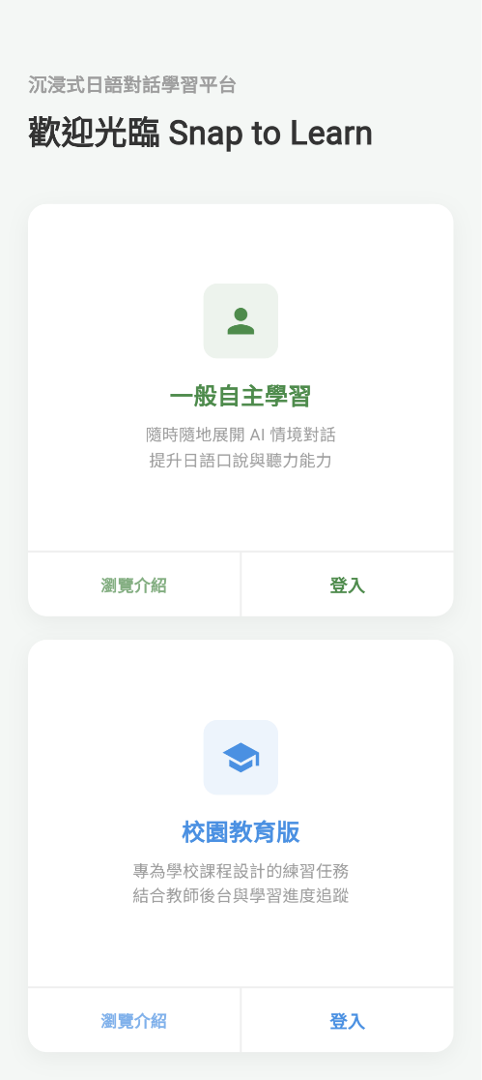

表 12-1-2 版本介紹
畫面名稱 | 版本介紹
說明 | 說明該版本的功能特色。一般版介紹個人化沉浸學習；校園教育版介紹校園數位賦能方案，包含教師後台與學習進度追蹤。頁面底部提供按鈕可直接進入該版本的登入畫面。

表 12-1-3 會員登入與註冊
畫面名稱 | 會員登入與註冊
說明 | 一般版使用者輸入電子郵件與密碼即可登入，或使用 Google 帳號登入。畫面可切換為註冊模式，註冊時會顯示密碼強度（至少 8 個字元），需再次確認密碼並勾選同意服務條款與隱私政策。此入口只接受一般帳號，校園教育版學生帳號須改從「校園教育版」登入。  點擊「忘記密碼？」：跳轉至「表 12-1-5 重設密碼」。

表 12-1-4 校園教育版登入
畫面名稱 | 校園教育版登入
說明 | 先選擇學校（可用校名或信箱網域搜尋，找不到可新增學校），再用學校 Google 帳號登入，第一次登入會自動建立學生帳號。沒有學校帳號可點「沒有學校帳號？用老師給的帳號登入」，輸入老師提供的帳號（學號）與臨時密碼，第一次登入須先設定自己的新密碼。此入口只接受學生帳號。

表 12-1-5 重設密碼
畫面名稱 | 重設密碼
說明 | 使用者輸入註冊的 Email 後點「寄送驗證碼」，系統會寄出 6 位數驗證碼（60 秒後可重新寄送）；輸入驗證碼與新密碼（顯示密碼強度），並再次確認新密碼後點「確認重設」即可重設。系統會檢查兩次輸入的密碼是否相同。

表 12-1-6 隱私政策與服務條款
畫面名稱 | 隱私政策與服務條款
說明 | 說明系統收集的資料範圍（帳號資料、照片、學習紀錄、點數與訂閱紀錄、校園教育版班級與成績等）、照片處理方式（上傳前在手機上自動為人臉、證件等敏感區域打上馬賽克）、資料用途、第三方服務（Google Gemini、Google Firebase）、校園教育版、資料安全與刪除、付費訂閱與點數及使用規範。註冊時須閱讀並同意本條款。

表 12-1-7 新手引導
畫面名稱 | 新手引導
說明 | 第一次進入一般版登入畫面時顯示的引導畫面，共三頁，以滑動方式介紹系統特色，可點「下一頁」逐頁瀏覽或點右上角「Skip」略過，最後一頁點「開始使用」進入登入畫面。
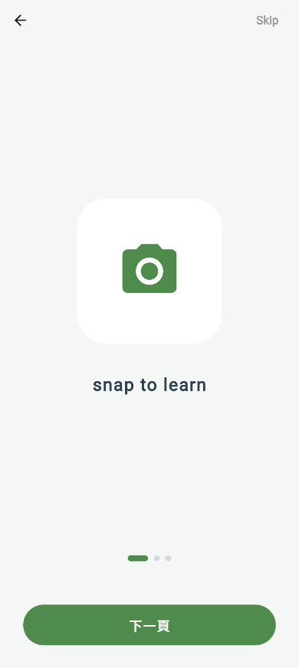

表 12-1-8 選擇日文起點
畫面名稱 | 選擇日文起點
說明 | 新使用者登入後選擇自己的日文程度起點，點選卡片後按「開始體驗」：選「我是日文新手」直接以新手模式進入首頁，選「我已經有基礎了」則進行 10 題快速測驗。  點擊「我已經有基礎了」：跳轉至「表 12-1-9 程度測驗」。

表 12-1-9 程度測驗
畫面名稱 | 程度測驗
說明 | 以選擇題測驗使用者的日語程度，每題提供四個選項與「我還沒學過這個」，系統依作答結果判定適合的起始程度。

表 12-1-10 測驗結果
畫面名稱 | 測驗結果
說明 | 顯示系統為使用者分配的起點程度與對應稱號（新手上路、生活達人、交流無礙、商務菁英、日語大師），點「開始探索」進入首頁。

12-2 首頁

表 12-2-1 首頁
畫面名稱 | 首頁
說明 | 登入後的主畫面，上方顯示使用者暱稱、連續登入天數與目前點數；「本週打卡」以一週七天呈現學習紀錄；「今日學習目標」列出四項每日任務（拍照辨識、AI 對話、造句挑戰、文章朗讀）與各功能的剩餘次數，四項都完成即可領取 J-Pts 獎勵。教育版學生帳號在此顯示「不限次數」，不會出現點數與商城入口，並多了「我的作業」按鈕，右下角另有「加入教室」按鈕（已加入班級後顯示「我的教室」及未讀公告數）。下方另有「AI 挑戰」、「文章練習」與「最近解鎖場景」等區塊，底部為「主頁」、「相機」、「搜尋」、「紀錄」、「個人」功能導覽列。  點擊「領取今日獎勵」：跳轉至「表 12-2-3 每日獎勵」。

表 12-2-2 側邊選單
畫面名稱 | 側邊選單
說明 | 由首頁左上角開啟，提供「回首頁」、「個人檔案」、「單字探險」、「好友」、「學習小組」、「商城與會員中心」、「系統設定」與「登出帳號」等入口。教育版學生另有「我的教室」入口，且不會顯示商城入口。

表 12-2-3 每日獎勵
畫面名稱 | 每日獎勵
說明 | 今日學習目標的四項任務都完成後，點「領取今日獎勵」會出現三個禮物盒，任選一個即可獲得 J-Pts，每天可領一次；獎勵依連續登入天數提高：未滿 7 天 10～30 點、7～29 天 30～50 點，30 天以上 50～80 點並加贈 1 次拍照次數。

12-3 拍照學習

表 12-3-1 拍照辨識
畫面名稱 | 拍照辨識
說明 | 開啟相機拍攝眼前的物品進行辨識，也可點左下角的相簿按鈕改選手機裡的照片（同樣計入拍照次數）。畫面上方顯示今日已使用的拍照次數與每日上限，免費版每天 2 次、訂閱版每天 10 次，教育版學生不限次數。次數用完時會提示升級訂閱或以點數加購。照片中偵測到人臉、信用卡卡號、身分證字號、電話號碼或地址時，會自動打上馬賽克並提示，可選「重新拍攝」或「繼續使用」。拍攝後可為照片命名，並選填當下的情境描述，AI 會依情境生成更貼近使用場景的例句。點右上角的搜尋鈕可進入「手動建立情境」。

表 12-3-2 辨識進行中
畫面名稱 | 辨識進行中
說明 | 顯示辨識的處理進度，依序為「正在上傳照片」、「AI 正在辨識照片中的物品」、「正在依你的情境生成專屬例句」（有輸入情境時才有此步驟）、「正在整理單字並存入圖鑑」，讓使用者知道系統目前進行到哪一步。等待較久時會顯示安心提示。

表 12-3-3 辨識結果
畫面名稱 | 辨識結果
說明 | 顯示這張照片辨識出的單字，每個單字含日文、假名標音、中文解釋與分級例句，可點擊播放發音、加入收藏。若拍照前有輸入情境，會優先顯示專屬的情境例句。主題收集達到過半或集滿整本時會顯示里程碑慶祝動畫，可點「去收集冊領取」獎勵。若是從作業進入，畫面會顯示「已繳交作業！」或未達成要求的原因。點「完成」可回到首頁。  點擊「再拍一張」：返回「表 12-3-1 拍照辨識」。  點擊「練習造句」：跳轉至「表 12-3-4 練習造句」。

表 12-3-4 練習造句
畫面名稱 | 練習造句
說明 | 利用剛辨識出的單字造一個日文句子，點「送出評估」後 AI 老師會給予回饋，並提供日文例句與中文翻譯作為參考，批改結果會存成這張照片的造句紀錄，可在「表 12-4-2 情境詳情」回顧；拍照後進入時也可點「跳過 / 回主頁」直接回到首頁。

表 12-3-5 語法小教室
畫面名稱 | 語法小教室
說明 | 練習造句的批改結果有修改建議時，點「語法小教室」開啟；也可在「表 12-4-2 情境詳情」點擊造句紀錄重新開啟。可切換「你的說法」與「道地說法」對照原句與修正句，下方逐筆列出修改重點並以「語法」、「詞彙」標籤區分，最後附上老師針對本句重點的講解。

12-4 單字圖鑑與收藏

表 12-4-1 我的單字探險
畫面名稱 | 我的單字探險
說明 | 以照片為單位回顧拍過的紀錄，顯示每張照片解鎖的單字數量（練習過造句的照片會一併顯示造句次數），可修改照片名稱，並可進入主題收集冊。  點擊照片：跳轉至「表 12-4-2 情境詳情」。

表 12-4-2 情境詳情
畫面名稱 | 情境詳情
說明 | 顯示單張照片的完整內容，包含原始照片、拍照當下輸入的情境描述，以及這張照片辨識出的所有單字與例句，可修改照片名稱。下方「練習造句紀錄」區塊列出用這張照片造過的句子，並標示「完全正確」或有幾個地方可以更好，預設顯示最近 3 筆，可點「顯示全部」展開；點「造一句」（已有紀錄時為「再造一句」）可再用這張照片的單字練習造句。  點擊「造一句」或「再造一句」：跳轉至「表 12-3-4 練習造句」。  點擊造句紀錄：開啟「表 12-3-5 語法小教室」。

表 12-4-3 主題收集冊
畫面名稱 | 主題收集冊
說明 | 把拍過的照片依生活情境（如餐廳美食、居家生活、學校辦公）集結成冊，顯示每個主題已解鎖與尚未解鎖的單字數量與完成度，鼓勵使用者蒐集完整主題。收集過半或集滿時，可點主題卡片上的「領取 +點數」（只有徽章時為「領取徽章」）按鈕領取獎勵；「還沒拍過照片的主題」會另外列出。點擊主題可查看該主題的單字牆，灰色為尚未發現的單字。

表 12-4-4 我的收藏
畫面名稱 | 我的收藏
說明 | 由個人檔案的「我的收藏」進入「我的收藏夾」畫面，管理單字收藏夾，可新增收藏夾，並以「編輯名稱」與「刪除」整理，「預設單字本」不可修改或刪除。刪除收藏夾時裡面的單字會移回「預設單字本」，不會遺失。收藏上限為 50 個單字，可花 100 J-Pts（訂閱會員 50 J-Pts）擴充 20 個，最多 1000 個；教育版學生不限收藏數量。

表 12-4-5 收藏夾內容
畫面名稱 | 收藏夾內容
說明 | 顯示某個收藏夾內的所有單字，可依最新收藏、最舊收藏、五十音順或字數排序，並可將單字移動到其他收藏夾。

表 12-4-6 單字詳情
畫面名稱 | 單字詳情
說明 | 顯示單一單字的詳細內容，包含詞彙說明、情境例句（拍照時有輸入情境才有）、分級例句與發音播放，並標示收藏的單字本與出現在幾張照片，可加入或移除收藏。

12-5 AI 情境對話

表 12-5-1 建立對話角色
畫面名稱 | 建立對話角色
說明 | 使用者可在「手動建立情境」頁點「自訂角色」新增 AI 對話角色，姓名、出身地、年紀、性別、個性與特殊設定皆為必填，每新增一個需花 200 點（教育版學生免費），長按自訂角色可刪除但不退還點數；也可直接使用系統預設的「預設老師」（親切耐心、標準日語）。出身地只影響角色的話題與個性；腔調另於「腔調與聲音」選擇，標準語免費，每新增一個自訂角色可解鎖一種腔調，選定後不能更換。

表 12-5-2 AI 情境對話
畫面名稱 | AI 情境對話
說明 | 與 AI 進行日語情境對話。畫面頂端顯示今日已使用的對話次數與上限（免費版每天 3 次、訂閱版每天 10 次，用完可升級訂閱或花 15 點加購 1 次），教育版學生顯示「不限次數」。AI 回覆的每句日文下方附有中文翻譯，點擊句子可播放日語發音，長按 AI 訊息可選「播放語音 (TTS)」朗讀整則訊息中的日文，右上角的「漢字讀音」開關可切換是否顯示假名標音。輸入區支援語音輸入，並可切換辨識語言為日文或中文。AI 會以中文說明、日文示範的方式教學，並在使用者說錯時提供訂正。若是從作業進入，達到老師規定的對話輪數後會自動繳交作業。

表 12-5-3 AI 對話紀錄
畫面名稱 | AI 對話紀錄
說明 | 列出過去的對話場次，顯示情境主題、對話角色與來回次數，可點擊接續聊下去或刪除該場對話。

12-6 造句挑戰

表 12-6-1 造句挑戰
畫面名稱 | 造句挑戰
說明 | 系統依使用者的日語程度指定一個文法，並提供三個參考例句。使用者可從收藏或拍照學過的單字中勾選要挑戰的單字（60 分以上時，每用到一個加 10 點，最多 3 個），輸入造句後送出給 AI 批改。右上角顯示今日剩餘的免費次數，免費版每日 3 次、Premium 每日 5 次，用完可點「支付 5 點」繼續，教育版學生顯示「不限次數」。送出後會顯示分階段的批改進度。

表 12-6-2 批改結果
畫面名稱 | 批改結果
說明 | 顯示 AI 的批改結果，包含「AI 評分」、「可領取獎勵」與單字加分、總評，以及「你的句子」、「修改建議」與「參考句子」。點「下一題」繼續練習，點「去領點數」前往造句紀錄領取獎勵。

表 12-6-3 造句紀錄與獎勵
畫面名稱 | 造句紀錄與獎勵
說明 | 列出過去的造句紀錄，每筆顯示文法與造句內容，點擊可查看評分、你的造句、老師訂正與重點講評；尚未領取獎勵的紀錄可點右側「領取」按鈕領取 J-Pts（90 分以上 50 點、80 分以上 30 點、60 分以上 10 點，其餘 5 點，另加單字加分）。

12-7 文章閱讀

表 12-7-1 文章練習
畫面名稱 | 文章練習
說明 | 依使用者程度列出可閱讀的文章，顯示難易度與解鎖狀態。右上角顯示今日剩餘朗讀次數（免費版每天 1 次、Premium 每天 5 次）。付費文章需以點數解鎖（預設 150 點），教育版學生所有文章皆免費且全部已解鎖。  點擊右上角的歷史紀錄圖示：跳轉至「表 12-7-4 歷史成績紀錄」。

表 12-7-2 文章閱讀與朗讀
畫面名稱 | 文章閱讀與朗讀
說明 | 顯示文章內容，中文翻譯預設隱藏，可點「查看中文翻譯」顯示，並可用「顯示假名」開關切換假名標音。點擊文章中綠色的單字可查看解釋並點「加入單字本」收藏。點「按下開始朗讀」開始錄音、唸完點「結束錄音」，系統會將錄音送給 AI 評分；今日次數用完可到商城花 20 點加購 1 次。

表 12-7-3 發音評估報告
畫面名稱 | 發音評估報告
說明 | 顯示朗讀的評分結果，包含綜合評估、完成度、導師評語與待改善細節，並依分數給予「表現優異」（80 分以上）、「繼續保持」（60～79 分）或「需要加強」（未滿 60 分）的評價。

表 12-7-4 歷史成績紀錄
畫面名稱 | 歷史成績紀錄
說明 | 列出過去的朗讀成績，顯示文章名稱、分數與獲得的獎勵。

12-8 校園教育版（學生端）

表 12-8-1 我的教室
畫面名稱 | 我的教室
說明 | 顯示已加入的班級，包含班級名稱、授課老師、待完成作業數與新公告提示，可同時加入多個班級。由首頁右下角的「加入教室」（已加入班級後為「我的教室」）按鈕或側邊選單的「我的教室」進入。  點擊「加入教室」：跳轉至「表 12-8-2 加入教室」。  點擊班級：跳轉至「表 12-8-3 教室頁面」。

表 12-8-2 加入教室
畫面名稱 | 加入教室
說明 | 輸入老師提供的 6 碼班級代碼後點「查詢」，系統先在「確認是這一班嗎？」視窗顯示班級名稱、老師、目前人數與班級說明，填寫真實姓名後點「確認加入」即完成；若不是要加入的班級可點「不是這一班」重新輸入，避免加錯班。

表 12-8-3 教室頁面
畫面名稱 | 教室頁面
說明 | 上方顯示授課老師與班級說明，下方分「作業」、「公告」、「成績」三個分頁。作業分頁將本班作業分成待完成與已繳交，有新公告時會直接停在公告分頁。  點擊作業：跳轉至「表 12-8-7 作業詳情」。

表 12-8-4 班級公告
畫面名稱 | 班級公告
說明 | 依時間列出老師發布的公告，有未讀公告時「公告」分頁會出現紅點，未讀的公告標示「新」，進入分頁即視為已讀。老師發布作業時若選擇通知學生，也會出現一則「新作業：作業名稱」公告，點擊可直接進入該作業。

表 12-8-5 班級成績
畫面名稱 | 班級成績
說明 | 顯示本班作業的繳交進度與已批改平均，並逐項列出每份作業的分數或「待批閱」、「未繳交」、「缺交」狀態，遲交扣分與老師評語也會一併顯示。

表 12-8-6 我的作業
畫面名稱 | 我的作業
說明 | 由首頁「我的作業」進入，整合所有班級的作業，未完成且截止日近的排在前面。每份作業顯示班級、題型、截止時間與繳交狀態，逾期未交會特別標示。

表 12-8-7 作業詳情
畫面名稱 | 作業詳情
說明 | 顯示老師的說明與題目要求（如指定文法、文章、單字數或對話輪數），以及繳交狀態、分數與老師評語。點「開始作答」（已繳交後為「再做一次」）會依題型跳轉到對應功能，完成後自動繳交；若已截止且老師設定不收遲交則無法作答。  點擊「開始作答」（文章閱讀附測驗）：跳轉至「表 12-8-8 文章閱讀作業測驗」。

表 12-8-8 文章閱讀作業測驗
畫面名稱 | 文章閱讀作業測驗
說明 | 讀完指定文章後作答老師出的選擇題與是非題，可切換顯示中文翻譯。點「送出作答」後系統自動批改，顯示分數、答對題數與每題對錯，答錯的題目會顯示正確答案，並附上解說。

12-9 好友與學習小組

表 12-9-1 新增好友
畫面名稱 | 新增好友
說明 | 以使用者專屬 ID 搜尋並發送好友邀請，也可點搜尋列右側的掃描鈕，掃描對方的 QR Code 自動搜尋。畫面同時顯示自己的專屬 ID，可複製或點 QR 按鈕出示自己的 QR Code 給對方掃描。下方列出收到的好友邀請，可接受或拒絕。

表 12-9-2 我的好友
畫面名稱 | 我的好友
說明 | 列出已加入的好友，可搜尋、設定好友暱稱或刪除好友。

表 12-9-3 學習小組
畫面名稱 | 學習小組
說明 | 學習小組的入口畫面，可建立小組並邀請好友，或查看收到的小組邀請。每週結算時會顯示上週的結算通知。

表 12-9-4 建立學習小組
畫面名稱 | 建立學習小組
說明 | 設定小組名稱與本週共同目標，目標可選探索新場景（累計拍照次數）、全體共同打卡（累計登入天數）、「造句練習」或「閱讀練習」，並選擇「輕鬆」、「標準」或「爆肝」目標難度，完成後點「下一步：邀請好友」。

表 12-9-5 邀請小組成員
畫面名稱 | 邀請小組成員
說明 | 從好友清單中挑選成員發送邀請（最多 4 位，連同自己共 5 人），可取消尚未回覆的邀請；建立時若不選任何好友，按鈕會變為「建立個人挑戰」。建立小組若超出每週免費額度，會顯示押金與對賭的提醒。

表 12-9-6 小組邀請
畫面名稱 | 小組邀請
說明 | 顯示收到的小組邀請與邀請人，可點「接受」或「拒絕」；接受前會提示押金規則（每週有免費額度，免費版 1 次、訂閱會員 3 次；額度用完需扣押金，免費版 20 點、訂閱會員 10 點，達標後退還），並提醒加入後到本週日結算前無法退出。

表 12-9-7 小組主畫面
畫面名稱 | 小組主畫面
說明 | 顯示小組的共同目標進度（截止時間為週日 23:59）與成員貢獻排行。點「提醒隊友」會推播通知同組其他隊友（10 分鐘內只能提醒一次），點「邀請成員」可邀請新成員；達成目標後可點「領取獎勵並結業！」領取獎勵、退還押金並結業（教育版學生為「完成結業！」）。

12-10 個人中心

表 12-10-1 個人檔案
畫面名稱 | 個人檔案
說明 | 顯示並管理個人資料，包含頭像、暱稱、好友 ID、J-Points、稱號認證與成就徽章等。點「管理個人檔案」可修改頭像（從預設頭像挑選或從相簿上傳）與暱稱，完成後點「確認」。教育版學生不會顯示 J-Points 與會員方案區塊。  點擊「稱號認證」的「挑戰升級測驗」，並在說明視窗點「開始測驗」：跳轉至「表 12-10-3 升級測驗」。

表 12-10-2 成就徽章
畫面名稱 | 成就徽章
說明 | 顯示所有徽章與解鎖進度，包含程度認證、單字大富翁、學習火種、學習馬拉松、快門獵人等系列與主題徽章，每個徽章說明解鎖條件與目前累積進度。

表 12-10-3 升級測驗
畫面名稱 | 升級測驗
說明 | 使用者可主動挑戰更高一級的日語程度，答對率達標即可升級並更新稱號與徽章，未達標不會降級，隨時可以再挑戰。升級成功時顯示獲得新稱號的慶祝畫面。

12-11 系統設定

表 12-11-1 系統設定
畫面名稱 | 系統設定
說明 | 管理 App 的個人化設定，包含通知提醒、字體大小與意見回饋；最下方「危險操作」區塊可刪除帳號。

表 12-11-2 通知提醒
畫面名稱 | 通知提醒
說明 | 開關各類推播提醒並立即儲存，包含每日學習時間提醒（可自訂時間）、晚間 21:30 最後機會提醒、每週社交與排行榜動態，以及久未登入提醒（可選 1、2、3、5、7 天或漸進式，並可設定發送時間）。

表 12-11-3 字體大小
畫面名稱 | 字體大小
說明 | 拖曳滑桿調整全 App 文字大小（小、標準、大、特大），上方可即時預覽，設定會自動保存。

表 12-11-4 意見回饋
畫面名稱 | 意見回饋
說明 | 選擇回饋類型並輸入內容後送出給系統管理員；下方「我的回饋紀錄」可查看送出的回饋與管理員回覆。

表 12-11-5 刪除帳號
畫面名稱 | 刪除帳號
說明 | 經兩道確認後永久刪除帳號與所有學習資料：先列出將永久消失的資料（所有學習紀錄與 J-pts 點數、收藏的單字與資料夾、成就徽章、好友關係與學習小組、個人資料與大頭貼），點「我要刪除」後進入「最後確認」，需勾選「我了解刪除後帳號與所有學習資料將永久消失，無法復原」才能點「確認刪除」。校園教育版帳號無法在 App 刪除，需聯繫老師或系統管理員。

12-12 商城與會員（僅一般版）

表 12-12-1 商城與會員中心
畫面名稱 | 商城與會員中心
說明 | 分「Premium」、「儲值點數」、「點數兌換」三個分頁。Premium 分頁依後台設定的方案，比較免費版、Premium 月繳（NT$149／月）與年繳（NT$1290／年，贈 300 J-Pts）方案的權益，未使用過試用者可開始 7 天免費試用（每人限一次）；點「立即訂閱月繳」「立即升級年繳」或「切換為月繳」會進入「確認訂閱內容」頁，列出的功能依該方案設定的功能清單顯示，方案未設定時顯示預設清單。教育版學生不會看到此畫面。  點擊「開始 7 天免費試用」：跳轉至「表 12-12-5 免費試用」。

表 12-12-2 購買點數
畫面名稱 | 購買點數
說明 | 「儲值點數」分頁顯示目前可用點數與三種儲值方案（70、140、380 J-Pts），點選方案後付款，完成後點數立即加入帳戶。

表 12-12-3 點數兌換
畫面名稱 | 點數兌換
說明 | 以 J-Pts 兌換額外次數，包含朗讀評分（20 點）、AI 對話（15 點）、拍照辨識（10 點），以及單字收藏擴充（100 點增加 20 個收藏位，訂閱會員 50 點，上限 1000 個）。

表 12-12-4 交易紀錄
畫面名稱 | 交易紀錄
說明 | 位於「儲值點數」分頁下方，列出點數收支紀錄，依類型標示「購買點數」、「消費點數」、「獎勵點數」、「訂閱贈點」、「押金扣除」、「押金退還」、「小組達成獎勵」與「管理者調整」（管理者有填原因時顯示為「管理者調整：原因」），並顯示時間與點數增減。

表 12-12-5 免費試用
畫面名稱 | 免費試用
說明 | 說明 Premium 權益與試用規則：試用 7 天、到期前可隨時取消、未取消將自動續訂 NT$149／月，訂閱後每月贈送 20 J-Pts。選好付款方式後點「開始 7 天免費試用」。

表 12-12-6 訂閱管理
畫面名稱 | 訂閱管理
說明 | 顯示目前方案、計費週期、到期日與狀態（試用中、生效中、已取消自動續訂、已到期），以及自動續訂是否開啟，可點「取消自動續訂」；月繳會員另可點「升級至年繳方案（省更多）」，確認金額並付款後，會在月繳到期日自動切換為年繳方案。

12-13 管理者後台

表 12-13-1 管理者登入
畫面名稱 | 管理者登入
說明 | 後台的登入入口，分為「管理者」與「老師」兩種身分。管理者輸入帳號密碼後點「登入系統」；老師可使用學校配發的 Google 帳號登入（第一次登入會自動建立老師帳號並等待管理者審核），或輸入 Email 與密碼後點「登入班級管理」。系統會擋下以學號為帳號或非學校網域的 Google 帳號，避免學生登入老師後台。

表 12-13-2 首次登入修改密碼
畫面名稱 | 首次登入修改密碼
說明 | 管理員第一次登入，或密碼被 super_admin 重設後，系統會強制要求修改密碼才能繼續使用後台；之後也可從左側選單的「修改密碼」變更密碼。

表 12-13-3 後台首頁
畫面名稱 | 後台首頁
說明 | 管理者登入後的儀表板，彙整系統整體營運概況，並提供左側選單進入各管理功能；其中方案管理、教師帳號管理、學校管理、班級總覽與管理員帳號管理僅 super_admin 可見。

表 12-13-4 管理員帳號管理
畫面名稱 | 管理員帳號管理
說明 | 僅 super_admin 可使用。點「建立管理員」可建立後台管理員帳號，清單顯示帳號、權限、狀態與上次登入時間。可「重設密碼」、調整權限（「升為 super_admin」或「降為 admin」）以及「停用」或「啟用」帳號；不能變更自己的權限或停用自己，且至少須保留一位可用的 super_admin。

表 12-13-5 使用者資料管理
畫面名稱 | 使用者資料管理
說明 | 查詢 App 使用者資料，可依條件搜尋，並可停用或解除停用帳號。  點擊使用者：跳轉至「表 12-13-6 使用者詳細資料」。

表 12-13-6 使用者詳細資料
畫面名稱 | 使用者詳細資料
說明 | 顯示單一使用者的完整資料，內容依帳號類型不同：一般使用者顯示訂閱紀錄與點數交易明細，可「調整點數」；教育版學生顯示所屬班級、名冊名稱、作業完成度與平均分數，沒有點數；教育版老師顯示建立的班級，待審核時 super_admin 可點「核准」。各類帳號皆可「停用帳號」或「解除停用」。

表 12-13-7 教師帳號管理
畫面名稱 | 教師帳號管理
說明 | 僅 super_admin 可使用。管理校園教育版的老師帳號，顯示老師、學校、班級數、狀態與建立時間，並可設定老師所屬學校。老師以學校 Google 帳號自行登入或填寫申請表時會進入待審核狀態，管理者可於此「核准」或「拒絕」，也可點「建立老師帳號」直接建立、「重設密碼」（寄重設連結給老師，老師收不到信時改產生臨時密碼）以及「停用」或「啟用」帳號。

表 12-13-8 教材單字管理
畫面名稱 | 教材單字管理
說明 | 維護系統的單字庫，顯示日文單字、讀音、中文意思等欄位，可搜尋單字、假名或意思，並可新增、修改與刪除單字資料；已被照片辨識結果或使用者收藏用到的單字無法刪除，系統會顯示用到的照片數與圖鑑或收藏紀錄數。

表 12-13-9 測驗題目管理
畫面名稱 | 測驗題目管理
說明 | 維護程度測驗與升級測驗的題庫，可新增、搜尋、修改與刪除題目。

表 12-13-10 閱讀文章管理
畫面名稱 | 閱讀文章管理
說明 | 維護閱讀文章（不含老師為作業上傳的文章），顯示等級、主題、標題、解鎖點數、上架狀態與已解鎖人次，可依等級篩選、搜尋文章標題，並可新增文章、修改內容、調整上下架狀態或刪除文章。

表 12-13-11 成就徽章管理
畫面名稱 | 成就徽章管理
說明 | 維護系統成就徽章，顯示徽章、類型、取得條件與已解鎖人數，資料庫缺少主題徽章時會出現「補建徽章」按鈕可補齊，並可展開「得主」查看每個徽章的取得者名單。

表 12-13-12 方案管理
畫面名稱 | 方案管理
說明 | 分為「點數方案」與「訂閱方案」兩個分頁。點數方案顯示點數、售價、購買次數與累計營收；訂閱方案顯示週期、價格、訂閱贈點、目前訂閱人數與預估收入。兩者皆可新增與修改，點數方案可「上架」或「下架」，訂閱方案可「停用」或「啟用」。此頁僅 super_admin 可使用。

表 12-13-13 購買紀錄管理
畫面名稱 | 購買紀錄管理
說明 | 列出所有購買紀錄，顯示單號、購買人、購買點數、實收金額、付款方式與交易時間。

表 12-13-14 學習小組總覽
畫面名稱 | 學習小組總覽
說明 | 檢視所有學習小組的運作狀況，顯示小組名稱、挑戰目標、進度、成員數、押金、狀態與挑戰結束日，並可展開查看成員的本週貢獻與獎勵。

表 12-13-15 照片管控管理
畫面名稱 | 照片管控管理
說明 | 檢視使用者上傳的照片，可搜尋使用者、場景或標題，顯示預覽圖、上傳者、場景與上傳時間，拍照作業的繳交照片會標示「作業繳交」；若有不當內容可直接刪除，刪除作業照片前會提醒老師將看不到這份作業的照片。

表 12-13-16 造句與朗讀紀錄
畫面名稱 | 造句與朗讀紀錄
說明 | 分為「造句紀錄」與「朗讀成績」兩個分頁，可搜尋使用者、文法或文章標題。造句紀錄顯示各文法的練習次數、平均分數與及格率，並逐筆列出使用者的造句、分數與點數，可展開查看 AI 批改；朗讀成績逐筆列出文章、分數與獲得點數，並彙整同一篇文章重複測驗的次數與累計獲得點數，旁附朗讀發點規則（每次評分只能結算一次，依分數發 5～50 點，沒刷新最高分也照發；評分次數每天免費版 1 次、Premium 5 次，可再用點數加購，教育版學生不限次數、不發點數），方便管理者留意是否有人刷點。

表 12-13-17 意見回饋管理
畫面名稱 | 意見回饋管理
說明 | 檢視使用者送出的意見回饋，可依「全部」、「待回覆」、「已回覆」篩選。點「回覆」可回覆使用者，已回覆的可點「修改回覆」修改內容，也可「刪除」回饋；老師從「聯絡管理者」送出的聯絡單，回覆後會寄信到老師的信箱。
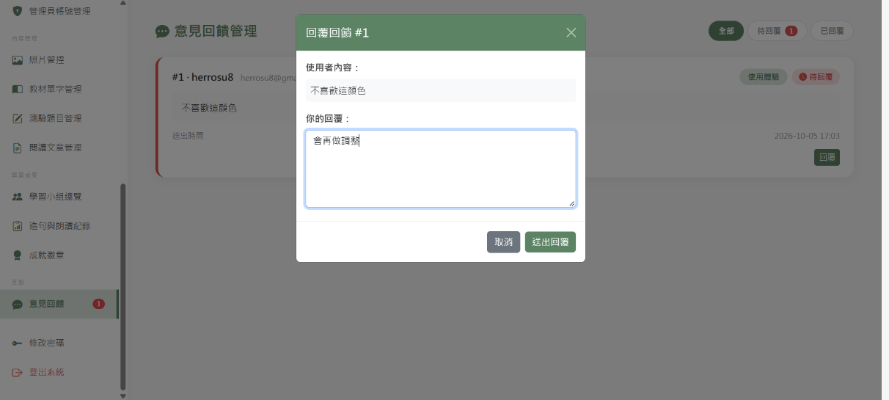

表 12-13-18 學校管理
畫面名稱 | 學校管理
說明 | 僅 super_admin 可使用。管理校園教育版的合作學校，清單顯示學校名稱、學生 Google 帳號網域與「學生數／合約名額」，名額用完會標示「已滿」，可搜尋學校名稱或網域。點「新增學校」可設定學校名稱、學生 Google 帳號網域、學號格式與合約名額（以 100 人為一單位，停用的學生帳號會釋出名額）；學生從 App 新增的學校會標示「App 新增」。可「編輯」學校資料，或「停用」「啟用」學校，停用後學生無法再選這間學校登入，已有的帳號與班級資料會保留。

表 12-13-19 班級總覽
畫面名稱 | 班級總覽
說明 | 僅 super_admin 可使用。由左側選單「班級總覽」進入老師端的班級頁面，以「管理者（檢視班級）」身分列出所有老師的班級，可進入任一班級查看學生、作業、公告、成績與報表；側欄另有「回管理者後台」可返回。

12-14 教師後台（校園教育版）

表 12-14-1 老師登入
畫面名稱 | 老師登入
說明 | 於後台登入頁切換到「老師」分頁，可用學校 Google 帳號登入（第一次登入會自動建立帳號並等待管理者審核），或輸入管理者提供的 Email 與密碼後點「登入班級管理」。忘記密碼可點「聯絡管理者」；還沒有帳號可點「申請老師帳號」，填寫資料後點「寄送驗證信」，再從信中連結設定密碼並「送出申請」，經管理者審核後即可登入。

表 12-14-2 首次登入修改密碼
畫面名稱 | 首次登入修改密碼
說明 | 由管理者建立的帳號第一次登入，或管理者產生臨時密碼後，會先進入「個人資料」頁，須設定只有自己知道的新密碼，完成後才能使用班級功能。之後也可在此或點側欄上方的帳號小卡修改顯示名稱與密碼；使用學校 Google 帳號登入的老師沒有密碼，只能修改顯示名稱。

表 12-14-3 班級管理
畫面名稱 | 班級管理
說明 | 列出老師的班級，顯示班級代碼、學生人數、作業數與是否開放加入，可複製或重新產生代碼，並從「⋯」選單編輯、開放或關閉加入、封存班級；點「已封存的班級」可檢視已封存的班級並「取消封存」。  點擊「建立新班級」：輸入班級名稱與說明，系統自動產生班級代碼。  點擊「進入班級」：跳轉至「表 12-14-4 學生學習狀況」。

表 12-14-4 學生學習狀況
畫面名稱 | 學生學習狀況
說明 | 班級內頁的「學生」分頁，顯示學生人數與全班作業完成率，名冊列出每位學生的作業完成度、作業平均、造句與文章閱讀次數，可點「改名稱」修改名冊名稱、「重設密碼」（不是用學校 Google 帳號登入的學生才有）或「移除」移出班級。  點擊「邀請學生」：顯示班級代碼，供學生在 App 輸入加入；學生沒有學校帳號時，可點「學生沒有學校帳號？幫他建立帳號」貼上學號與姓名批次建立帳號，系統產生的初始密碼只顯示一次，可列印發給學生。  點擊「詳細成果」：跳轉至「表 12-14-5 學生詳細成果」。

表 12-14-5 學生詳細成果
畫面名稱 | 學生詳細成果
說明 | 單一學生的學習報告，包含學期成績、班排名、作業平均與造句、文章測驗均分，各作業成績與班平均對照、文法弱點、文章測驗錯題，以及加入班級後的學習歷程（可依造句、閱讀、拍照、對話篩選）；點「匯出成績單」可下載成績單。

表 12-14-6 班級作業管理
畫面名稱 | 班級作業管理
說明 | 「作業」分頁列出本班所有作業，顯示題型、截止時間、繳交人數與發布狀態，可「編輯」、「複製到其他班」（老師有其他班級時才會出現）、「下架」（未發布的作業為「發布」）或「刪除」。  點擊「出題新作業」：跳轉至「表 12-14-7 出題新作業」。  點擊作業的「批閱與檢視名單」：跳轉至「表 12-14-11 作業批閱與繳交名冊」。

表 12-14-7 出題新作業
畫面名稱 | 出題新作業
說明 | 先選擇題型，再填寫標題、截止時間與遲交規則，並可選擇發布時通知學生。造句挑戰須指定文法重點，可設定及格分數與必用單字。

表 12-14-8 文章閱讀作業
畫面名稱 | 文章閱讀作業
說明 | 點「從既有文章庫選擇」挑選上架中的文章，或點「+ 上傳全新文章」上傳專屬文章；上傳的文章只供這份作業的學生從作業進入閱讀、朗讀與作答（免費、不需解鎖），不會出現在 App 文章清單、後台「閱讀文章管理」與其他作業可選的既有文章中。開啟「針對此文章出題」可自訂選擇題與是非題，學生作答後系統自動批改。

表 12-14-9 拍照學習作業
畫面名稱 | 拍照學習作業
說明 | 設定拍攝主題與最少辨識單字數，辨識出的單字不足時學生須重拍。繳交後 AI 依完成度、主題與單字數給建議分數。

表 12-14-10 AI 情境對話作業
畫面名稱 | AI 情境對話作業
說明 | 設定對話情境主題、腔調與最少對話輪數，學生達到輪數後自動繳交，AI 依文法、自然度與任務完成度給建議分數。

表 12-14-11 作業批閱與繳交名冊
畫面名稱 | 作業批閱與繳交名冊
說明 | 列出每位學生的繳交狀態、時間與作答內容。造句挑戰與文章閱讀作業繳交後由系統自動評分並計入成績；拍照與對話作業會先填入 AI 建議分數與評分理由，老師確認或修改後點「儲存批閱」才算成績。各題型的分數與評語都可修改後再點「儲存批閱」。

表 12-14-12 班級公告
畫面名稱 | 班級公告
說明 | 輸入標題與內容後點「發布公告」，公告會推播到學生手機並顯示在 App 教室的公告分頁，下方列出已發布的公告與學生已讀人數，可「編輯」或「刪除」公告。

表 12-14-13 成績
畫面名稱 | 成績
說明 | 以成績矩陣列出每位學生各作業分數、作業平均與學期成績，標示缺交、待批與遲交扣分，並可直接在格子內修改分數；點「計分方式」可設定作業與造句、文章測驗均分的比例、各作業權重及缺交是否算 0 分，按「儲存並重新計算」更新學期成績；點「匯出 CSV」可下載成績。

表 12-14-14 班級報表
畫面名稱 | 班級報表
說明 | 顯示學期平均、中位數、標準差、及格率與本週練習人數，並以圖表與表格呈現成績分布（可切換學期成績或單一作業）、各作業比較、文法弱點、學習活躍度與文章測驗錯題。

表 12-14-15 申請老師帳號
畫面名稱 | 申請老師帳號
說明 | 由後台登入頁「老師」分頁的「申請老師帳號」進入，供無法用學校 Google 帳號登入的老師申請。分三步驟：填寫姓名、系所／單位、學校 Email 與備註後點「寄送驗證信」；從信中連結回到本頁設定密碼後點「送出申請」；最後顯示「申請已送出」，管理者核准後會寄信通知，之後用 Email 和密碼登入。

表 12-14-16 聯絡管理者
畫面名稱 | 聯絡管理者
說明 | 由後台登入頁、等待審核頁或個人資料頁的「聯絡管理者」進入。登不進去、等審核太久或忘記密碼時，填寫 Email、問題類型與問題說明後點「送出」，管理者在「意見回饋管理」回覆後會寄信到這個信箱。

表 12-14-17 設定新密碼
畫面名稱 | 設定新密碼
說明 | 老師忘記密碼時，管理者在「教師帳號管理」點「寄重設連結」，老師從信中連結進入此頁，輸入新密碼與確認新密碼後點「更新密碼」，完成後點「前往登入」，到登入頁的「老師」分頁用 Email 和新密碼登入。
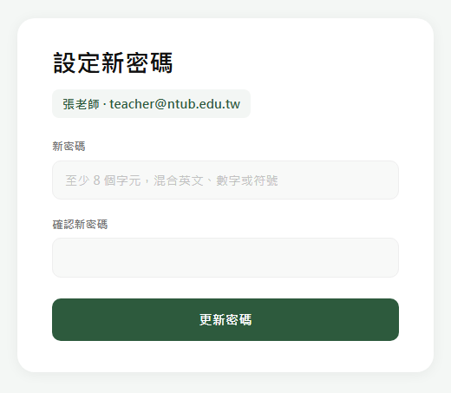

第十三章 感想
11156001彭婧奕:：
回顧這段專題實作的旅程，心中最深刻的感受便是無盡的感謝與滿滿的成就感。首先，我非常感謝我們的指導老師以及每一位組員。每個禮拜大家總是願意撥出寶貴的時間，齊聚一堂為我們的專題奮鬥，這份共同努力的向心力，是我們能夠堅持到最後的關鍵。

專題的起步其實並不順利。一開始，我們在「選題」階段就卡關了許久，那段時間真的感到相當迷茫，不斷在發想與推翻中徘徊，甚至懷疑自己是否能順利完成。幸好在不斷的討論與老師的指導下，專案終於慢慢步入正軌。然而，挑戰總是接踵而來，在經歷了「初評」之後，我們一度陷入了巨大的瓶頸。面對需要改進的地方與後續龐大的開發方向，團隊再次出現了「不知道該如何繼續往下做」的停滯期。但很慶幸的是，我們沒有任何人放棄，大家非常努力地互相配合，無論是犧牲休息時間來趕工，還是在技術能力上各自熬夜鑽研、互補不足，我們都一起咬牙撐過來了。

在這次的專案中，我身兼全端開發與視覺設計的核心角色。技術層面上，後端我主要負責首頁與手動建立情境對話功能；前端則主導了首頁、手動建立情境、我的單字探險，以及好友、新增教室、加入學習班級、教育版、隱私設定等多元且複雜的介面開發。同時，我也一肩扛起了美術設計的重任，從整體的 UI/UX 規劃、介面色彩配置，到品牌 Logo 設計都由我操刀。此外，我也負責把關文件品質，撰寫了前言、營運計畫、專案時程與分工及感想等重要章節。

坦白說，同時兼顧程式邏輯、視覺美感與企劃文件，過程充滿挑戰且壓力極大，但這也讓我學會了如何從不同角度全面審視一個專案。看著系統從最初的概念、草圖，一步步打造成具備完整功能與精緻介面的心血結晶，那種感動真的無以言表。

真的很感謝我的組員們，謝謝大家在時間與能力上的無私付出與配合。這次的專題不僅讓我的專業技術大幅成長，更讓我深刻體會到團隊合作的強大力量。這段從迷茫到破繭而出的歷程，將會是我學生生涯中最寶貴的經驗。

11156006丁泳瑄：
這次專題我們做了一款日語學習 App，核心概念是「生活即教材」。使用者只要拍下生活中的日文，AI 就能辨識場景，產生單字、假名、中文意思與例句。在這個專題裡，我們學到很多課本裡學不到的東西，也學會如何把課本裡的知識活用出來。

過去在課堂上，我們學過資料庫、程式設計與系統分析，但多半只是練習單一的題目或是小專題。這次要做出完整的系統，才發現實際開發複雜得多。例如資料庫正規化的觀念，我們用在設計使用者、單字與照片之間的關聯；物件導向與模組化的概念，則幫助我們把 Flask 後端拆成登入、拍照、對話等獨立模組，讓維護更容易。原本覺得抽象的理論，在實作中變得具體而有用。

另一方面，有許多事情是課本沒有教的。像是串接 Gemini 與 Firebase 時要閱讀英文文件、處理 API 錯誤，以及用 Docker 部署、用 GitHub 做版本控制，都是我們一邊摸索、一邊查資料學會的。遇到問題時，如何拆解問題、搜尋資訊並自己找出答案，我覺得是這次最大的收穫。

團隊合作是最重要的一環。我們五人分工，從架構、介面到測試，常常為了功能取捨而討論，也學會用清楚的溝通與紀錄，讓大家保持同步。我們把專題從拍照學習，擴充成包含 AI 對話、造句批改、學習小組與校園教育版的完整平台。這讓我們明白，真正的學習不只是記住知識，而是把知識用在解決實際問題上。

11156015蘇品璇：
回想整個做專題的過程，我最大的感想就是：做專題真的比想像中還要折磨很多，但做完也真的超級有成就感。以前以為只要大家各自把分配到的部分做好，最後拼在一起就能交差，直到實際整合時才發現完全不是這麼簡單，很多預料之外的狀況一直冒出來。

過程中最讓我頭痛的，就是資料庫關聯的設計。很多邏輯在前期討論時都覺得很順，但實際要把每一張資料表串起來時，才發現只要動了其中一個欄位或設定，其他原本好好的地方就跟著一起報錯，腦袋好幾次都卡在那些關聯裡徹底打結，改了又改、甚至重來好幾次。

而且明明我們平常都有照著進度慢慢做，但到了最後收尾階段，大家要把所有功能全部合在一起時，免不了還是要瘋狂熬夜趕工。特別是大家同時在線上趕進度，常常改到同一個地方，導致檔案內容撞在一起，光是要比對到底是誰的被蓋掉、把內容救回來，就花了大半力氣。老實說，做到後期的時候真的覺得非常厭世，每天盯著螢幕只想著到底什麼時候才能解脫，動力一度掉到谷底，甚至懷疑自己能不能順利撐到做完。

可是，當最後所有東西終於順利接上，看著整套系統真正能點、能跑、資料都能正常顯示的那一瞬間，先前的疲憊跟煩躁真的全都消失了，心裡只剩下滿滿的感動，覺得「天啊，我們居然真的辦到了！」。

回頭看這段日子，雖然過程真的很崩潰，但也讓我發現自己其實比想像中更能撐，遇到卡關時也比較知道該怎麼一步步靜下心解決。很謝謝組員們這段時間的互相陪伴與配合，大家一起熬夜趕工、一起找錯誤修正問題的辛苦，現在回頭看都變成了很棒的回憶。也謝謝老師的耐心指導，讓 Snap to Learn 能順利完成。

11156039廖唯岑：
這次參與「Snap to Learn」的專題開發，對我而言是一段結合興趣與專業的學習歷程。由於我本身具備日文學習經驗，因此在團隊中除了負責系統開發，也能從日語學習者的角度思考使用者真正的需求。

過去學習日文時，我曾經歷過即使背了許多單字與文法，到了真實情境中卻仍然不知道如何運用的問題。例如在日本旅遊時，面對居酒屋等生活化的菜單，常常需要花時間理解。這些經驗讓我認為，日語學習不應只停留在課本與單字表，而應該與日常生活產生連結。因此，我們設計了「隨拍隨翻」與「AI 情境對話」等功能，希望將使用者在生活中遇到的內容轉化為個人化教材。

在 AI 串接與系統測試階段，我也運用自己的日文能力檢查 AI 產生的內容，包括文法、語氣、丁寧體與普通體的使用，以及造句批改是否自然。當 AI 的回答雖然文法正確，卻不符合日本人的實際語感時，我會協助調整 Prompt，讓系統的回覆更加自然並具備教學價值。

此外，在閱讀分級、J-pts 點數商城、每日任務與成就徽章等功能的規劃中，我也嘗試從學習者的角度思考如何提升使用者的學習動機。

這次專題讓我最大的收穫，是學會將語言能力與資訊科技結合，將自己對日語學習的理解轉化為實際的系統功能。從構想到完成的過程中，我不僅提升了程式與 AI 應用能力，也更了解使用者需求與產品設計的重要性。「Snap to Learn」對我而言不只是一次專題成果，更是我將興趣與專業結合、並實際解決問題的一次重要經驗。

11156047施品妤：
剛開始做專題的時候，我對整個系統幾乎沒有概念，只知道要做一個用拍照學日文的 App。真的開始分工後，才發現一個看起來簡單的功能，背後要考慮的東西比想像中多很多。在這次專題中，我主要負責管理者後台的開發，從使用者管理、意見回饋到各項資料的維護，建立起整個系統的管理核心；App 端則負責「我的單字探險」主題收集功能的規劃與實作。後期我參與教育版老師端的開發，並整合 Google 第三方登入，讓老師與學生能直接用學校帳號登入系統，同時在後端驗證登入憑證、依學校網域辨識身分，兼顧使用上的便利與帳號安全。此外，我也負責系統的部署架構，將後端以 Docker 容器化、資料庫由 SQLite 轉換為 MySQL，讓系統能穩定運行並對外提供服務。

讓我改變最多的，是學會站在別人的角度看系統。以前寫程式只在意功能能不能跑，但做後台時要想管理者會怎麼用，做 App 時要想使用者會不會看不懂。口試時老師提出的問題，很多都是我們自己沒注意到的，雖然當下有點慌，但也讓我知道自己還有很多不足的地方。

除了寫程式，這次也花了很多時間在寫文件和畫圖。原本覺得文件只是最後補上去的東西，後來才發現程式一改，文件也要跟著改，前後要對得起來其實非常花心力。這也讓我學會做事要更細心，不能只顧眼前那一塊。

回頭看這一年，我最大的收穫不只是學會了哪些技術，而是發現自己其實比想像中更能撐。很多次覺得做不出來、想先放著不管，最後還是一點一點把它完成了。這份經驗讓我對自己多了一點信心，以後遇到困難，應該也不會那麼容易退縮了。

最後謝謝組員們這一年的包容與幫忙，大家在不同的地方努力，最後才能拼出完整的 Snap to Learn。也謝謝林育志老師耐心地指導我們。這一年雖然忙碌又辛苦，但收穫比我想像的多，很開心能和大家一起完成這個專題。

第十四章 參考

表14-1 參考文件
說明 | 頁數 | 用途 | 網址
Gemini Vison AI | 8、10、  14、18 | API工具/程式輔助 | https://gemini.google.com/app
ChatGPT | 9、10 | 程式輔助 | https://chatgpt.com
Claude | 60 | 程式輔助 | https://claude.com/
多鄰國 | 11 | 功能比較參考 | https://www.duolingo.com/
HeyJapan | 11 | 功能比較參考 | https://japanese.heylearning.net/
Migii-JLPT | 11 | 功能比較參考 | https://jlpt.migii.net/en/
MAR日文  五十音特訓 | 11 | 功能比較參考 | https://konnichilearn.com/maru-japanese-kana-training-app/
JLPT | 11 | 日語程度判定參考 | https://www.jlpt.tw/

表 14-2 AI工具使用說明
序號 | 使用工具名稱 | 使用範圍及說明 | 頁碼
1 | Gemini | 協助撰寫第一章背景介紹，包含日本文化在台灣影響力與日語學習需求分析段落 | 1
2 | Gemini | 協助撰寫第一章背景介紹中情境學習理論（Situated Learning）段落，說明傳統學習模式之侷限 | 1
3 | Gemini | 協助撰寫第一章預期成果中「創造零壓力 AI 日語對話練習環境」段落，包含 NLP 與大型語言模型 API 整合之功能描述及技術價值說明 | 3
4 | Gemini | 協助撰寫第二章商業模式內容，包含目標客群分析與通路規劃 | 7
5 | Gemini | 協助撰寫市場分析（STP），包含市場區隔分類、目標市場描述與市場定位說明 | 10-12
6 | Gemini | 協助撰寫競爭力分析，包含 SWOT 四象限內容（優勢/劣勢/機會/威脅）與 TOWS 策略對應分析 | 12-13
7 | Claude | 協助撰寫程序規格書各功能模組之操作說明文字 | 85-171
8 | ChatGPT | 協助將第八章資料庫各資料表之欄位資料整理為表格格式，以利文件編排 | 175-192

第十五章 附錄
審查評審意見之修正情形

表 15-1-1 審查評審意見之修正情況
意見 | 修正情況
學習功能主要就是圖片學習與AI情境對話，建議可以有其他學習方式，比方單字或片語填空、語句翻譯等。另外，系統可提供不同難度的情境對話，系統是如何判斷學習者程度？尤其是針對有學過日文，但沒考過或不知自己日文程度的人？ | 針對使用者程度判斷，系統於註冊階段增設了「前測評估（程度測驗）」，能有效鑑別並定位使用者的日文水平。此外，為豐富學習多樣性，本次更新已擴充「造句挑戰」與「文章閱讀」等多元練習模組，以建構更全方位的學習軌跡。
費用制定方式不夠嚴謹，請以表格方式做成本估算、使用者調查，費用落在多少使用者會願意付費，並做合理評估。 | 團隊已透過實際串接付費 AI，精算各項功能運作的系統成本，並結合語言學習 APP 的平均使用時長進行評估。相關數據與「成本計算公式」已彙整成詳細表格，藉此嚴謹制定出各功能的免費次數上限及合理加購定價。
照片隱私問題，若照片拍到人臉、牌、信用卡，可做相應辨識後請User重新上傳照片。 | 為確保資訊安全，系統已導入敏感資訊過濾機制。若 AI 偵測到人臉或信用卡等隱私內容，系統將自動進行馬賽克遮蔽處理，或觸發提示機制，暫停該次分析並引導使用者重新上傳照片。
假設User超過2000人以上同時寫資料，SQLLite是否足夠使用? | 考量到未來高併發寫入的需求（如超過 2,000 人同時在線），系統資料庫已由 SQLite 升級為 MySQL 8（以 Docker 容器部署，資料表結構由 Flask-Migrate 版本控管），後端並改以 gunicorn 多 worker、多執行緒啟動，以確保多人同時寫入時的資料一致性與系統可用性；開發環境仍可使用 SQLite，正式環境一律使用 MySQL。
若Gemini 產生錯誤文法，你們如何驗證？建議可增加User反饋機制。 | 我們已於系統內增設「使用者意見回饋」機制。若使用者對 AI 產出的文法或內容有疑慮，可直接回報；管理端接收後將進行人工覆核與修正，藉此持續優化並驗證 AI 輸出的準確度。
可測試不同場景的辨識率分別會為何？ 建議可文字提醒User 在什麼樣的環境將有較高辨識度。 | 系統介面已新增文字提示，引導使用者在「光線明亮、主體明確」的環境下拍攝以提升辨識率。同時，拍照功能支援手動輸入「標題」與「場景描述」，以輔助 AI 聚焦重點，精準生成符合當下情境的對話與例句。
若遇突發狀況Gemini API 無法提供服務，是否有備援機制？ | 為確保服務不中斷，系統已建置雙模型架構。當遭遇 Gemini API 異常或無法服務的突發狀況時，系統將自動切換至 NVIDIA Nemotron-3 Super 模型作為備援，維持核心功能穩定運作。
考慮實際demo成本的計算公式應該寫清楚 | 已根據實際運作環境與 AI 呼叫用量進行精算，並將詳細的「實際營運成本計算公式」與相關參數完整列出，補充於報告/企劃書中以供檢視。

